**移动端和响应式开发**

目录

一、 移动端开发基础知识 4

1.1移动端操作系统 4

1.2浏览器内核 4

1.2.1浏览器市场份额 4

1.2.2主流浏览器 6

1.2.3内核的概念 6

1.2.4内核的分类 7

1.2.5常见其他浏览器及其内核 8

1.2.6拓展 9

二、 视口viewport 9

2.1分辨率 9

2.2视口 11

2.2.1视口的概念 11

2.2.2视口的分类 11

2.3视网膜屏幕的概念 12

2.4二倍图及多倍图 13

2.4.1物理像素&物理像素比（屏幕像素比） 13

2.4.2二倍图 14

2.4.3多倍图 17

三、 百分比布局 17

3.1百分比布局 17

3.1.1百分比布局的概念 17

3.1.2百分比布局的参考点 18

3.2 box-sizing属性 18

3.3 calc()属性 22

3.3.1固比固布局 22

3.3.2固比固布局实现方法1-box-sizing和定位 23

3.3.3固比固布局实现方法2-calc()属性 25

3.3.4 calc()函数总结 26

3.4 min-和max-属性 26

四、 flex布局 27

4.1基本概念 27

4.1.1为什么有flex布局 27

4.1.2 flex布局是什么 27

4.1.3一些概念 29

4.2容器的属性 30

4.2.1 flex-direction 30

4.2.2 flex-wrap 33

4.2.3 flex-flow 36

4.2.4 justify-content 36

4.2.5 align-items 39

4.2.6 align-content 42

4.3项目的属性 45

4.3.1 order 45

4.3.2 flex-grow 47

4.3.3 flex-shrink 50

4.3.4 flex-basis 54

4.3.5 flex 57

4.3.6 align-self 58

4.3.7 固比固布局实现方法3:flex 60

4.4总结 61

4.5常见布局 61

4.5.1固比固布局 61

4.5.2弹性几等均分 62

4.5.3比固比布局 62

4.5.4圣杯布局 63

五、 rem单位 64

5.1.复习em单位 64

5.2.rem单位 65

六、 高度的等比例变化 67

6.1插入图片等比例 67

6.2使用padding属性去呈递背景 68

6.3使用rem实现宽度和高度的等比例变化 70

七、 携程移动端网页开发 71

7.1html代码 71

7.2css代码 75

八、 事件深入 88

8.1事件流 88

8.1.1事件冒泡 88

8.1.2事件捕获 89

8.1.3 DOM事件流 89

8.2事件绑定（事件处理程序、事件侦听器） 90

8.2.1 html事件处理程序 90

8.2.2 DOM0级事件处理程序 93

8.2.3 DOM2级事件处理程序 95

8.2.4 IE事件处理程序 99

8.2.5 跨浏览器的事件处理方式-事件轮子 100

8.3事件对象 102

8.3.1 DOM中的事件对象 102

8.3.2 IE中的事件对象 106

8.3.3 跨浏览器的事件对象 108

8.4内存和性能 109

8.4.1何来性能问题 109

8.4.2解决一：事件委托 110

8.4.3解决二：移除事件处理程序 112

8.5总结-阻止事件传播 113

8.6总结-阻止默认事件 115

8.6.1什么是默认事件 115

8.6.2阻止默认事件 115

8.7触摸与手势事件 117

8.7.1触摸事件 117

8.7.2手势事件 118

8.7.3 Touch事件-理解 120

九、 拖拽模型 121

十、 zepto库 123

10.1概述 123

10.2下载及引用库 123

10.3选择器 125

10.4浏览器支持 126

10.5内置函数 127

10.6 zepto实现animate动画 128

10.7 zepto手机事件 131

十一、 手机轮播图 133

十二、 swiper插件 134

12.1 swiper插件简介 134

12.2手机滚滚屏项目 135

12.2.1首页 135

12.2.2第二屏 143

12.2.3第三屏 148

12.2.4最后一屏 153

12.2.5总结： 156

十三、 响应式网页 157

13.1响应式网页概述 157

13.2 RWD网页设计的优缺点 158

13.3实现原理 159

13.4媒体查询（media query） 162

13.4.1为什么需要媒体查询 162

13.4.2什么是媒体查询 162

13.4.3两类查询条件 164

13.4.4媒体查询中的逻辑 165

13.4.5媒体查询的策略 165

十四、 Bootstrap框架 168

14.1基本使用 168

14.2栅格系统 173

14.3案例：悦合同 177

14.3.1 logo部分 179

14.3.2 header部分右侧文字 182

14.3.3 banner部分 183

14.3.4 搜索框 187

14.3.5 补充知识点--偏移量 190

14.3.6 智能合同 191

14.3.7 个性化服务 194

14.3.8 底部footer 196

附录 198

-1浏览器私有前缀 198

-2百分比布局的参考点 198

-3 flex弹性盒子属性总结表 199

-4事件流总结 199

-5跨浏览器的事件对象EventUtil 199

-6 zepto选择器 201

-7 zepto模块 202

-8 zepto的touch事件 202

-9 手机轮播图代码 203

-10 栅格系统 206

# 移动端开发基础知识

## 1.1移动端操作系统

千万不要以为手机就是弱化版的计算机，反而是更高级的计算机，因为手机的cpu、内存、显示能力都不比电脑差。

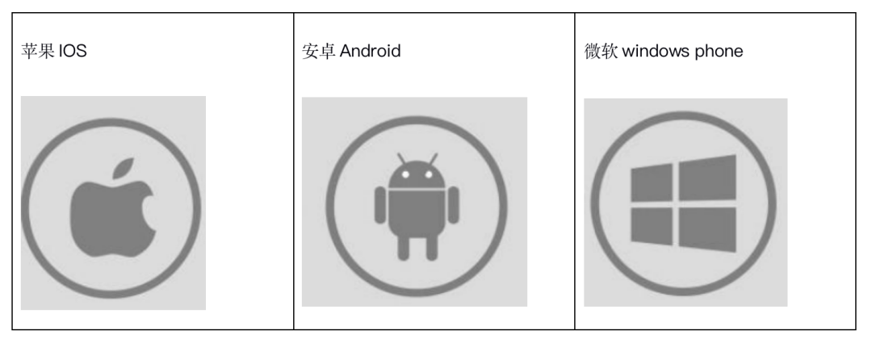

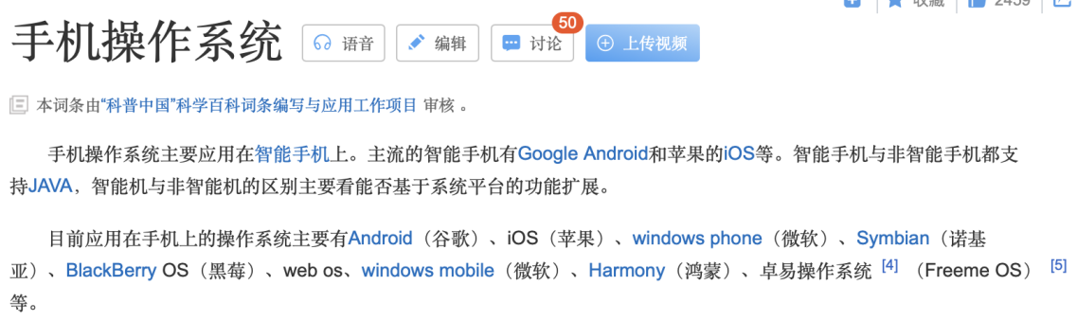

## 1.2浏览器内核

主要看一篇文章：<https://www.cnblogs.com/moon-lee/p/12359183.html>

浏览器最核心的部分—浏览器内核。

### 1.2.1浏览器市场份额

（统计数据摘自百度统计流量研究院，网址：<https://tongji.baidu.com/research>）

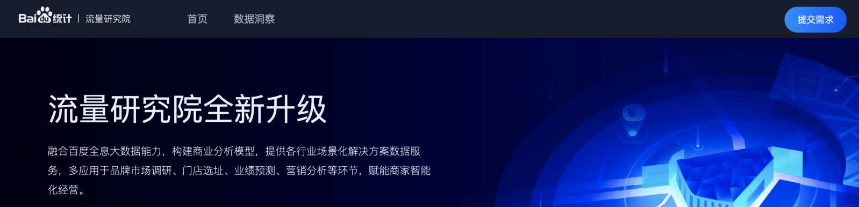

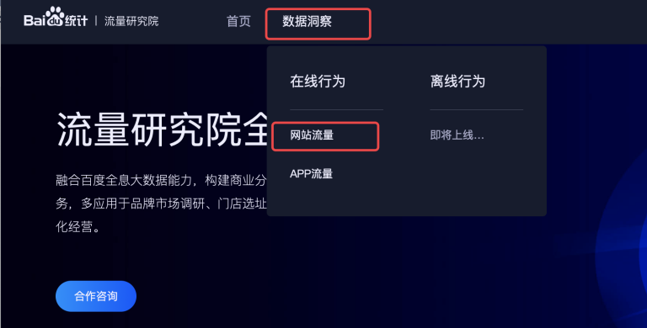

统计数据（2021-7-11）：

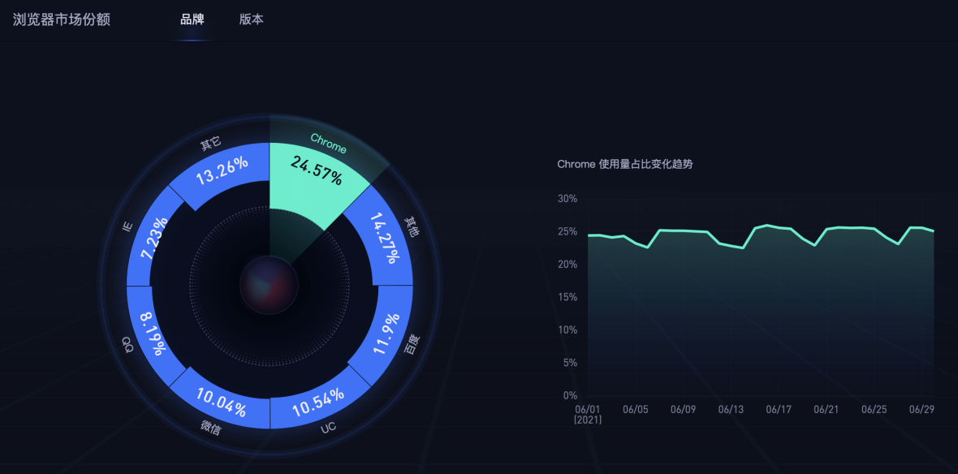

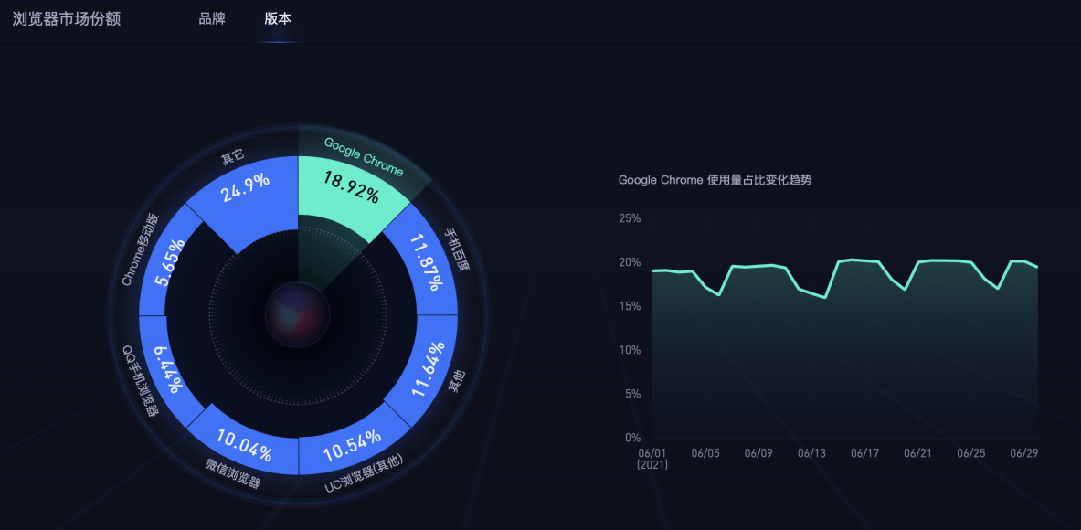

### 1.2.2主流浏览器

目前最为主流的浏览器有五大款：

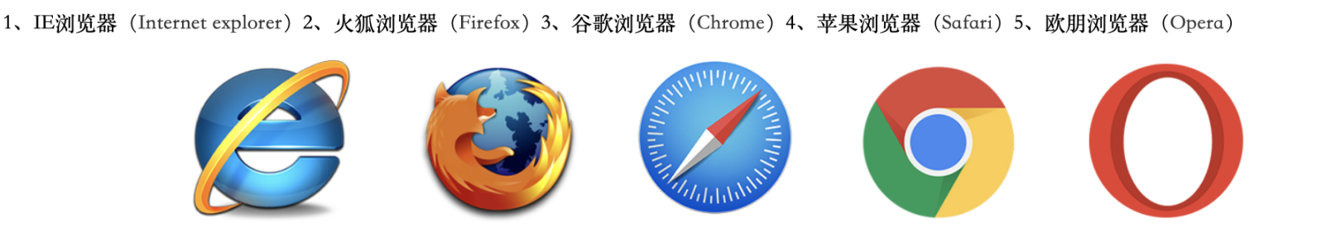

### 1.2.3内核的概念

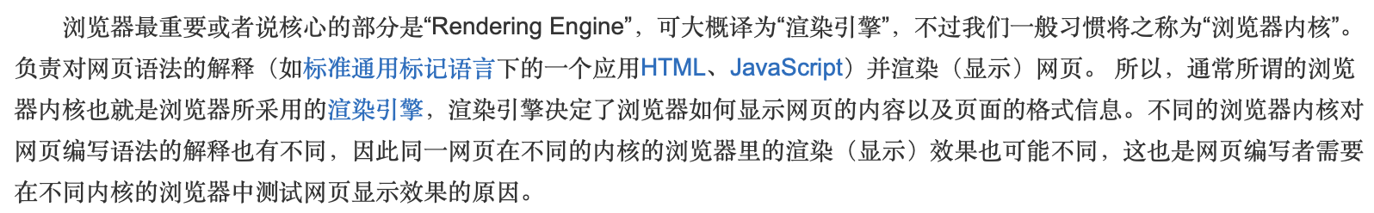

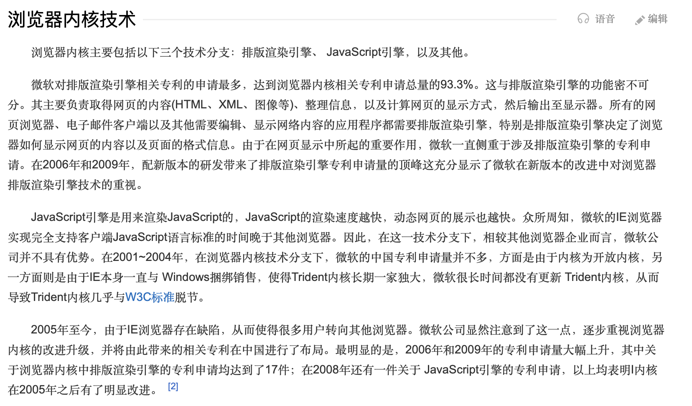

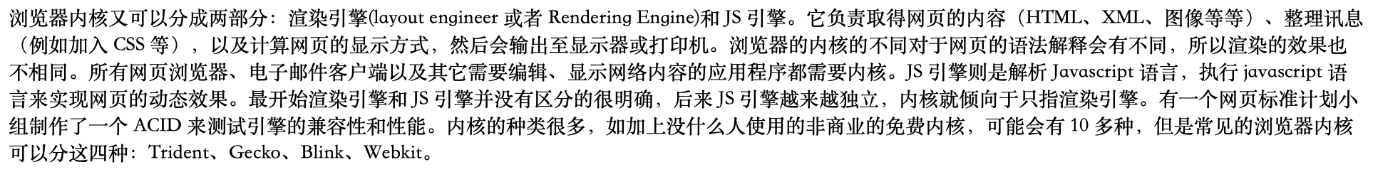

### 1.2.4内核的分类

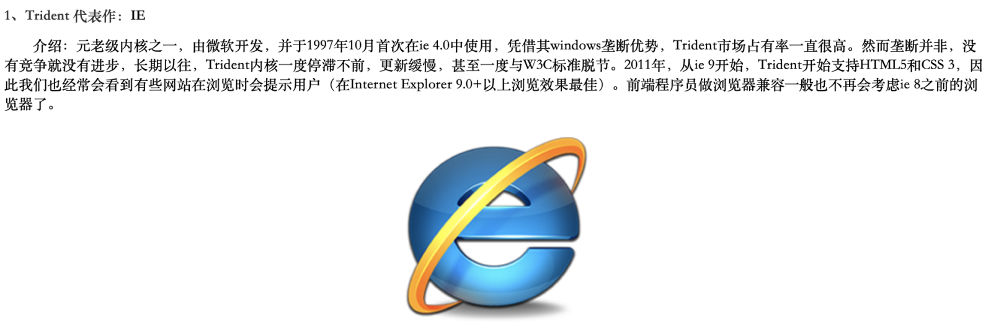

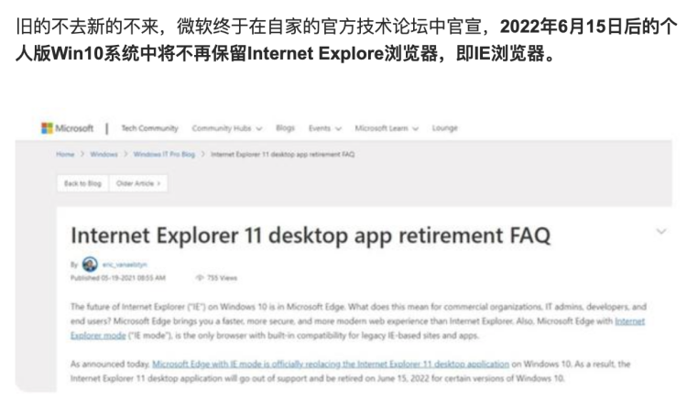

这就意味着从1994年诞生的元老浏览器在坚持了27年后，也迎来了生命终结的那一天。

作为Windows系统初始自带的网页浏览器，可谓是陪伴微软走过了风风雨雨。1994年微软为了对抗网景公司的Netscape Navigator，而在系统里全新开发了网页浏览器。甚至连取名Internet Explore（中文译为网络探索者）都是在针对Netscape Navigator（中文译为领航者）。

而微软利用系统的优势进行捆绑销售，很快就击败了当时在浏览器市场领域拥有近90%的对手。而利用系统先天优势取得胜利的IE由于在浏览器市场上没有对手，这就导致了微软其实在市场份额铺开后就不再重视IE的功能体验，也没有针对性对其进行优化。

直到互联网巨头谷歌在2008年推出更好用更强大的Chrome后，功能体验落后的IE自然被大量用户所抛弃。而微软自己也没有心思去再重新优化IE，而是直接在2015年推出了全新的Microsoft Edge来取代IE的位置。

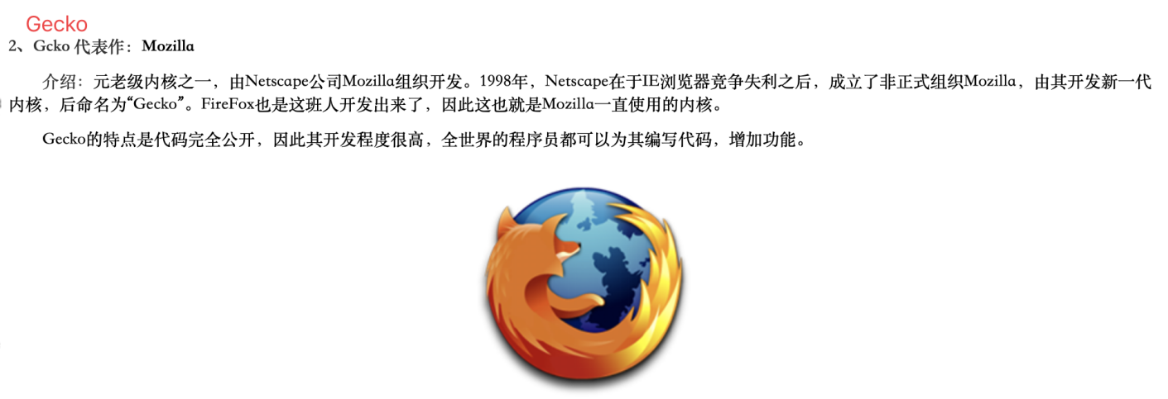

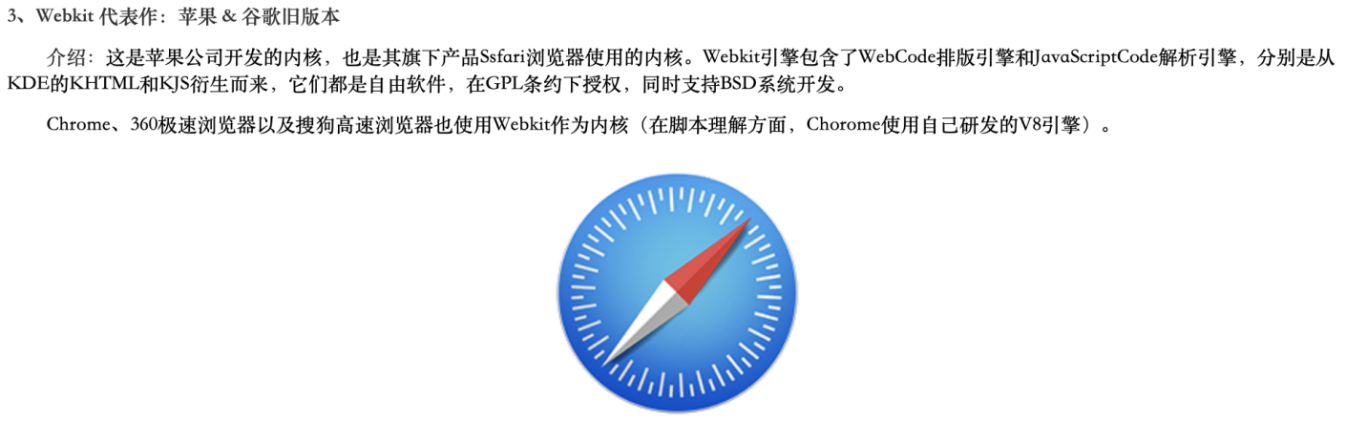

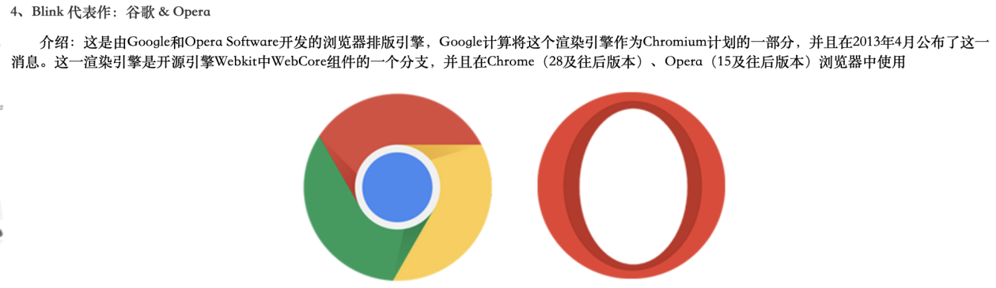

### 1.2.5常见其他浏览器及其内核

非常遗憾的是我们目前市场上主流的国产浏览器都是使用以上四款浏览器内核开发的，没有我们国产自主浏览器内核

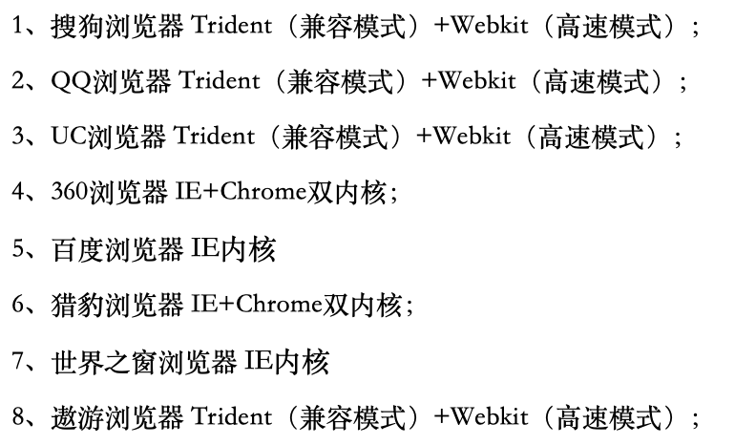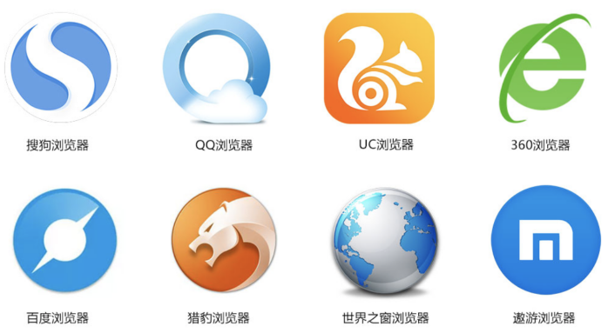

### 1.2.6拓展

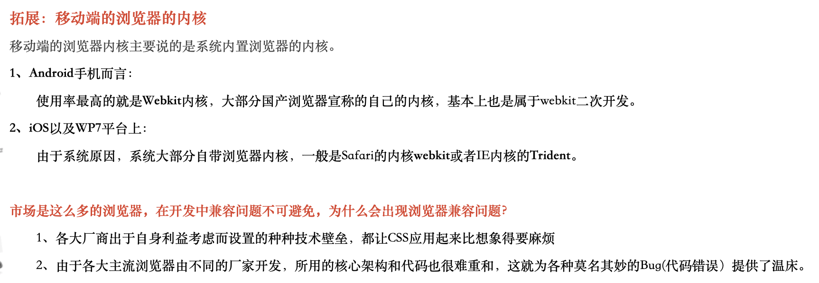

总结：兼容移动端主流浏览器，处理Webkit内核浏览器即可

# 视口viewport

## 2.1分辨率

分辨率：分辨率就是屏幕的像素数量，比如1920*1080，指的是横向有1920个像素点，纵向有1080个像素点。所谓的像素点就是物理元件的最小发光点。

先用计算机来看一下关于分辨率和浏览器网页的呈现

|  |  |  |
| --- | --- | --- |
| 1366*768 | 1600*900 | 1920*1080 |

网页的版心是固定的，都是1000px，所以你的电脑分辨率越大，会导致横向像素的呈递数量越多，网页占据的真是宽度就越小，字也会越小

那么手机的分辨率有多大？

手机的分辨率更大

* iPhone11Pro Max： 2688×1242
* 华为p40pro： 2640 x 1200
* 小米10pro： 2340×1080

现在我们发现手机的分辨率普遍要比电脑高，但是我们的手机比电脑要小很多

如果手机真的用自己的分辨率去呈递网页，就是下面的情况了

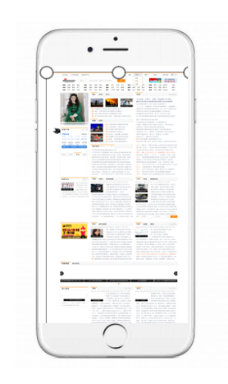

像高空中进行俯瞰，字非常的小，根本看不清

在很久之前，乔布斯提出了，可以用手机呈现网页，但是由于当时大多数的网页都是以980px为版心的形式，所以，可以将手机设置一个宽度为980px，这样就可以实现对网页的一个兼容显示，此时我们手机就刚刚好能够卡住版心区域

我们做了一个实验，用下面的语句显示浏览器的宽度

document.documentElement.clientWidth

浏览器中显示

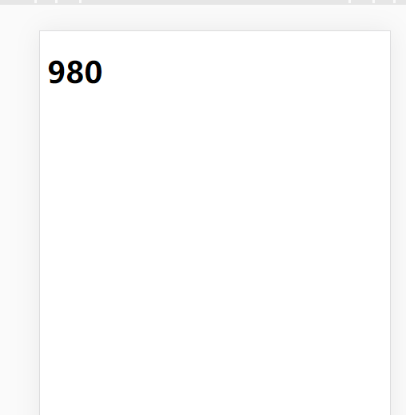

显示的是980，实际上我们要知道的是iphone手机的真是像素不是980，而是2688像素。

无论我们测试什么手机设备都会是这个结果

这个数字就是视口的宽度viewport。980是所有设备初始的视口宽度，浏览器会以980这个宽度来显示页面。

根据我们之前介绍的分辨率越大，显示的字就越小逻辑，我们会发现980px对于手机页面来说也很大。所以乔布斯又有一个巧妙的设想，让开发者自定义移动设备的视口宽度。。

我们可以在对应的html页面中配置下面的meta

这个meta标签代表的是设置手机的可以屏幕区域

<meta name="viewport" content="width=300px">

设置了300px，浏览器此时就会认为自己的宽度就是300px。此时就会按照300px的宽度来显示页面

我们发现，不同的视口大小，呈递相同的页面，给人的感觉是不一样的。尤其是看文字，h1默认的文字是32px，如果你设置的视口宽度是980px，此时会发现字特别的小，如果是320左右，此时感觉视觉效果能接受

|  |  |  |
| --- | --- | --- |
| 视口宽度是320的 | 视口宽度是640的 | 视口宽度是980的 |

总结：

移动端设备屏幕尺寸非常多，碎片化严重

作为开发者无需关注这些分辨率，因为我们常用的尺寸单位是px

移动端浏览器我们主要对webkit内核进行兼容

我们现在开发的移动端主要针对手机端开发

现在移动端碎片化比较严重，分辨率和屏幕尺寸大小不一

学会用谷歌浏览器模拟手机界面以及调试

## 2.2视口

### 2.2.1视口的概念

视口（viewport）就是浏览器显示页面内容的屏幕区域

### 2.2.2视口的分类

视口分为：

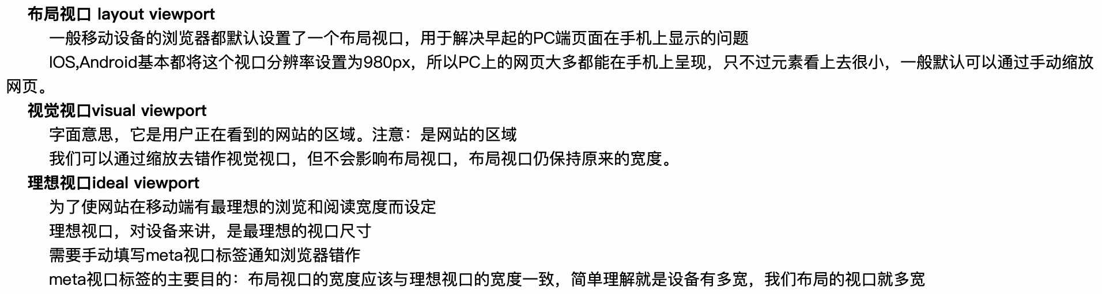

· **layout viewport(布局视口)：**在PC端上，布局视口等于浏览器窗口的宽度。而在移动端上，由于要使为PC端浏览器设计的网站能够完全显示在移动端的小屏幕里，此时的布局视口会远大于移动设备的屏幕，就会出现滚动条。js获取布局视口：document.documentElement.clientWidth | document.body.clientWidth；

· **visual viewport(视觉视口)：**用户正在看到的网页的区域。用户可以通过缩放来查看网站的内容。如果用户缩小网站，我们看到的网站区域将变大，此时视觉视口也变大了，同理，用户放大网站，我们能看到的网站区域将缩小，此时视觉视口也变小了。不管用户如何缩放，都不会影响到布局视口的宽度。js获取视觉视口：window.innerWidth；

· **ideal viewport(理想视口)：**布局视口的一个理想尺寸，只有当布局视口的尺寸等于设备屏幕的尺寸时，才是理想视口。js获取理想视口：window.screen.width；

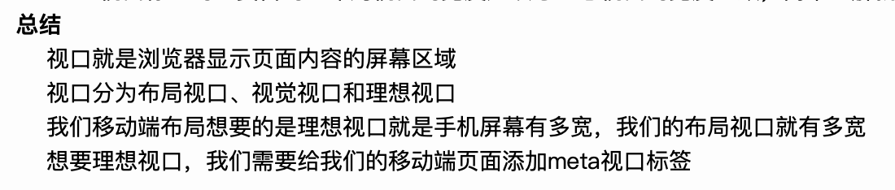

## 2.3视网膜屏幕的概念

当前我们的浏览器显示的像素比不是真正的手机像素比，所以我们不用去关心某一个型号手机的分辨率。

乔布斯提出了一个“设备像素比”的概念

我们可以通过dpr（device pixel ratio）来获取或者设置当前的设备的像素比

我们可以根据window.devicePixelRatio来获取当前的设备像素比例

比如我们获取的是iPhoneX的设备像素比

window.devicePixelRatio

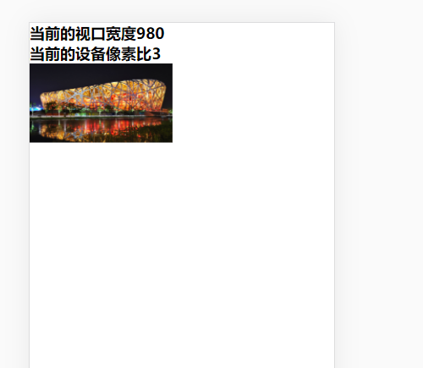

我们知道了设备像素比，然后也知道了视口是可以自定义的，但是我们工作中都是用设备的宽度进行设置

我们可以设置下面的代码为设备的宽度，此时会计算出当前设备的视口宽度，比如iPhone

<meta name="viewport" content="width=device-width, initial-scale=1.0">

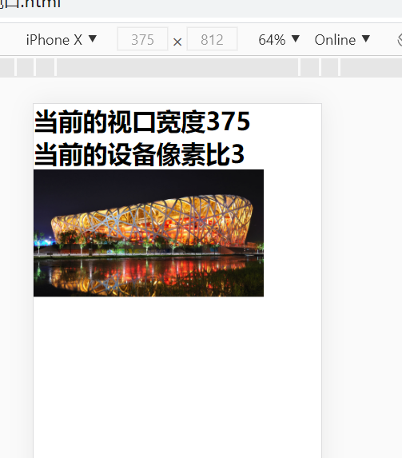

我们看一下content的常用的属性值都有哪些

* width=device-width 约束视口的宽度
* initial-scale=1.0 初始视口的宽度是1倍
* minmum-scale=1.0 用于设置最小缩放比例，取值1.0-10.0
* maximum-scale=1.0 用于设置最大缩放比例，取值1.0-10.0
* user-scalable=no 是否允许用户缩放，默认是yes

我们说一下，常见的浏览器调试手机型号的视口宽度

* iphone8plus： 414px
* iphone6： 372px
* 三星Galaxy S5： 360px

所以如果我们将整个视口的宽度和我们的显示区域的宽度设置一致，此时页面就会全部显示

## 2.4二倍图及多倍图

### 2.4.1物理像素&物理像素比（屏幕像素比）

物理像素点指的是屏幕显示的最小颗粒，是物理真实存在的。这是厂商在出厂时就设置好了，比如苹果6\7\8是750x1334

我们开发时候的1px不是一定等于1个物理像素

PC端页面，1个px等于1个物理像素，但是移动端就不尽相同

一个px的能显示的物理像素点的个数，称为物理像素比或屏幕像素比

通过window.devicePixelRatio可以获取屏幕像素比

PC端和早前的手机屏幕/普通手机屏幕：1css像素 = 1物理像素

Retina（视网膜屏幕）是一种显示技术，可以把更多的物理像素点压缩至一块屏幕里，从而达到更高的分辨率，并提高屏幕显示的细腻程度。

### 2.4.2二倍图

记录一个技能点：如何修改图片像素

例如现在有一张图片，大小为500px*500px:

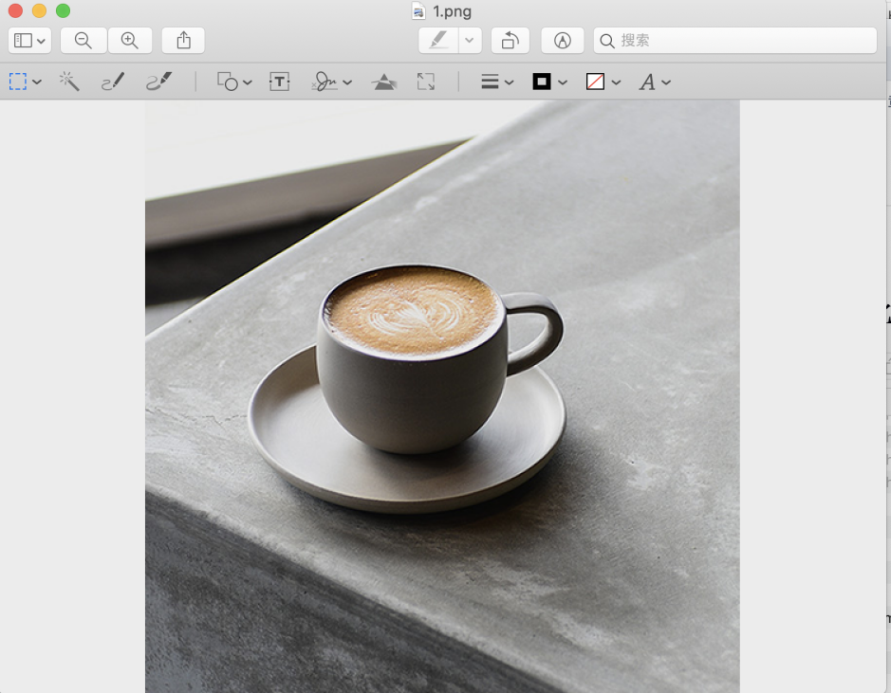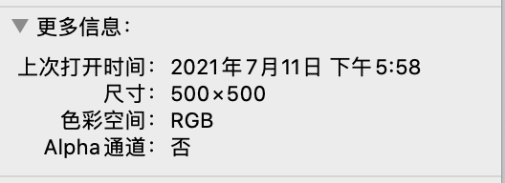

用预览打开：

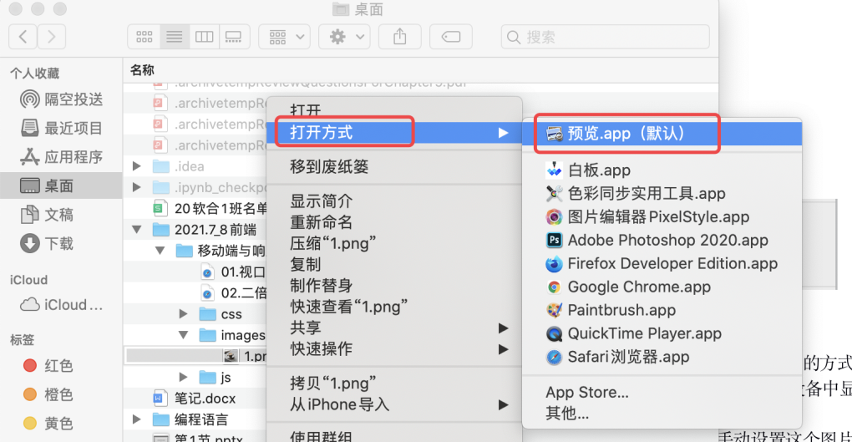

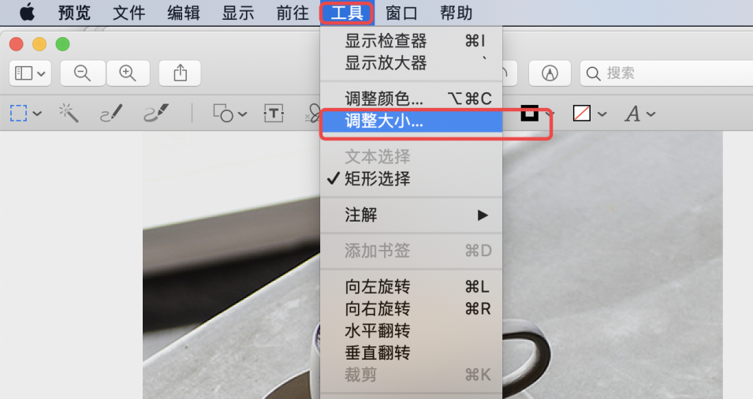

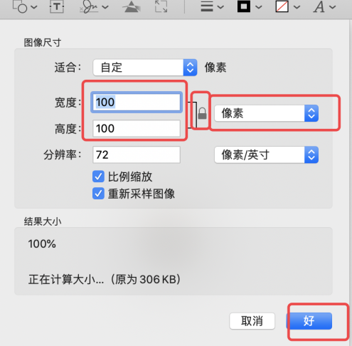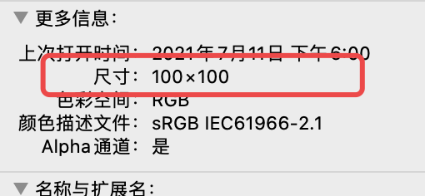

当设备像素比很大时，图片会被放大，而放大会让图片看起来模糊。为此，我们可以使用二倍图的方式来提高图片的清晰度。在实际开发中，当一个50 ×50像素（CSS像素）的图片直接放到iPhone 6/7/8设备中显示时，图片会被放大，变成原来的两倍（iPhone 6/7/8的设备像素比为2），即100×100。

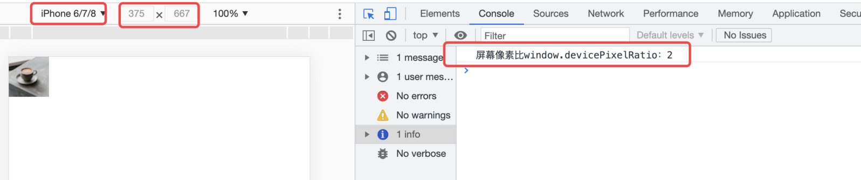

(上面的图是50*50)

为了避免图片放大后模糊，我们可以预先制作一张100 ×100的图片，然后在网页中手动设置这个图片的样式，将图片的宽和高都设为50像素。这样，这张图片就会以它原本的像素（100 ×100）来显示，保证了图片的原有清晰度。

先制作一张100*100:

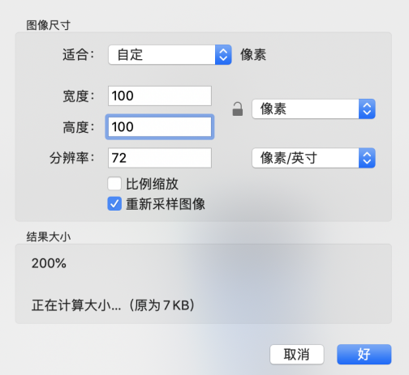

再调整图片的宽和高：

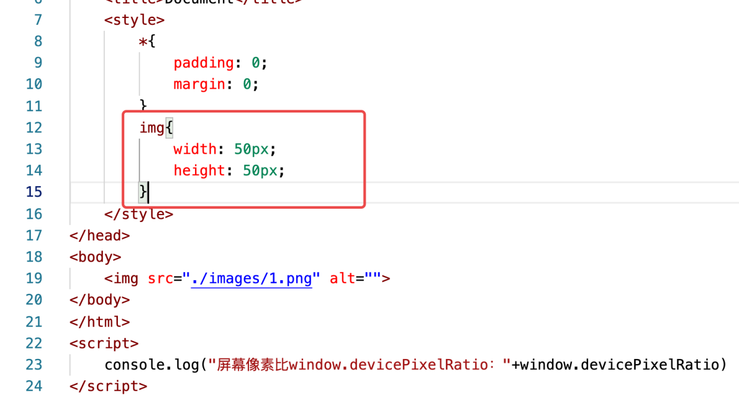

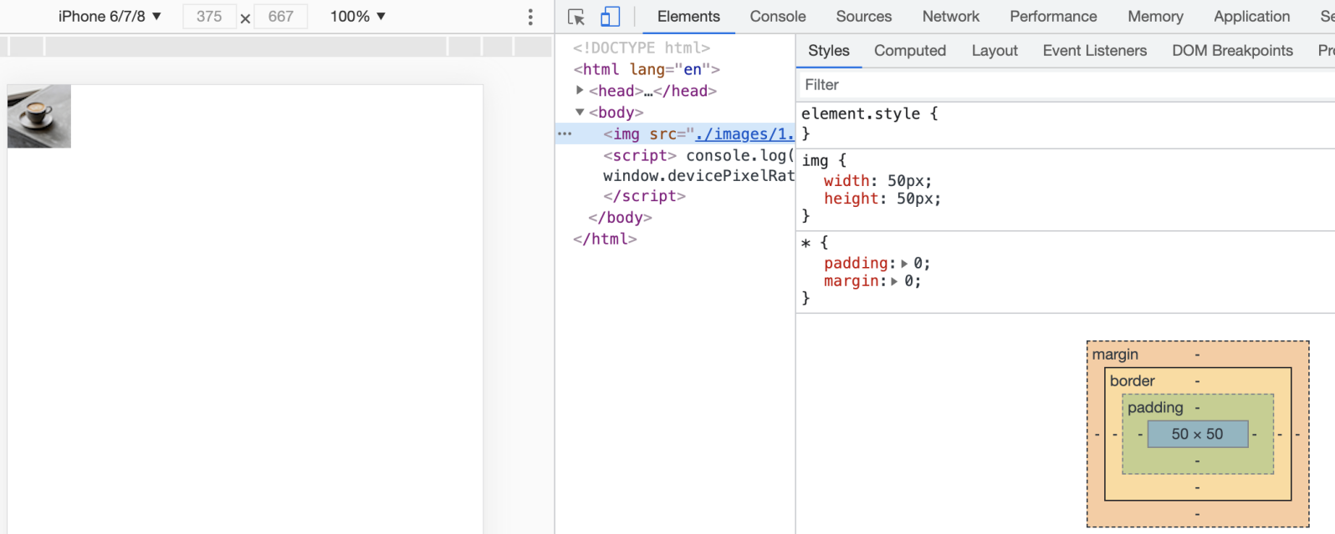

可以自己尝试对比观察，例如：

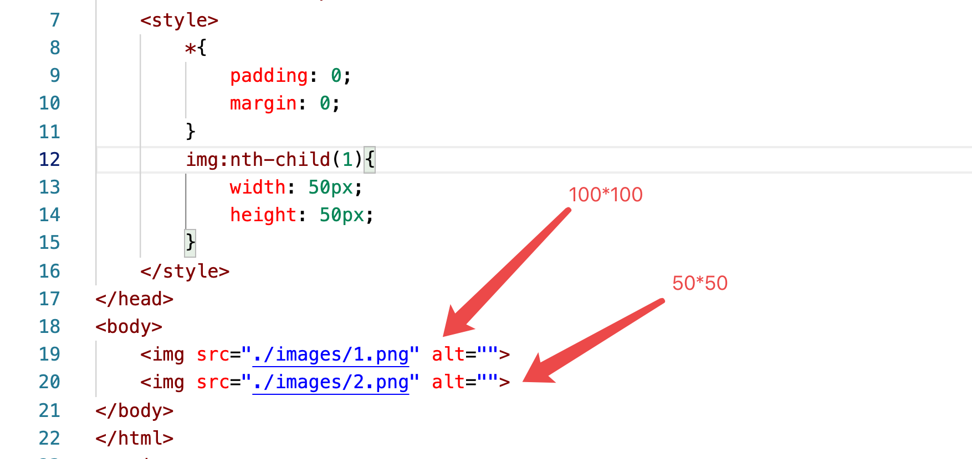

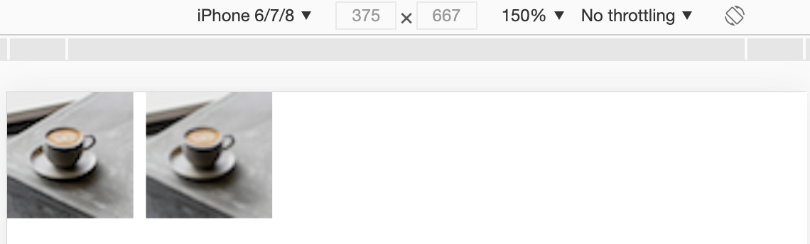

观察得到：图一会比图二清晰。（如果适当选择图片的话，效果会明显一些）

### 2.4.3多倍图

对于一张50px*50px的图片，在手机Retina屏中打开，按照刚才的物理像素比会放大倍数，这样会造成图片模糊

在标准的viewport设置中，使用倍图来提高图片质量，解决在高清设备中的模糊问题

通常使用二倍图，因为iphone6\7\8的影响，但是现在还存在3倍图4倍图的情况，这个看实际公司需求

背景图片注意缩放问题

# 百分比布局

引入：

此时我们的设备都有了一个自己的宽度，大概是320-450之间，设备和设备是不一样的。

我们希望页面是没有版心，这是应为：

1. 手机已经很小了，如果再有版心，会很难看。比如iphone宽度是414，如果版心360，此时页面左右会各占27px的白边
2. 手机app都是撑满屏幕，用户总是希望看到网页的时候，也是撑满屏幕的效果

我们会发现每一个手机 的约束视口的宽度是不一样的，比如我们的iphone8plus是414，而iphone8是375，此时我们的版心该如何设置？答案是不能设置固定像素，可以设置弹性盒子

## 3.1百分比布局

### 3.1.1百分比布局的概念

百分比布局也叫做流式布局、非固定像素布局，即通过盒子的宽度设置成百分比来根据屏幕的宽度来进行伸缩，不受固定像素的限制，内容向两边填充

### 3.1.2百分比布局的参考点

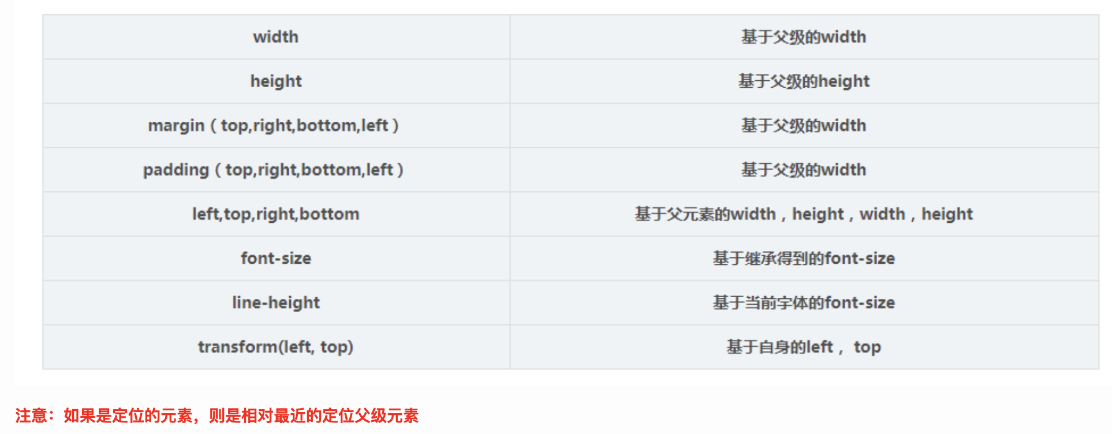

注：border属性不支持设置百分比为单位(若设置了，则显示失效)，实际开发中，要老老实实设置px单位。

举一个例子：请计算下面的inner盒子的width、height、padding各是多少？

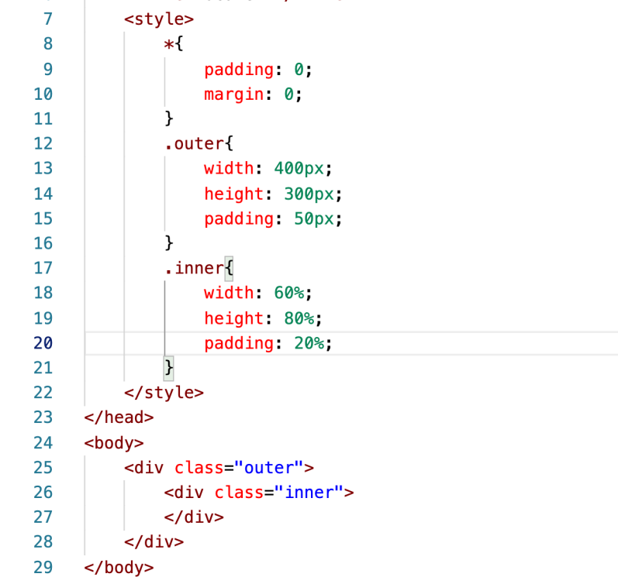

inner盒子的width：400*0.6=240；height：300*0.8 = 240；padding：400*0.2 = 80；（注意这里不会发生margin塌陷）

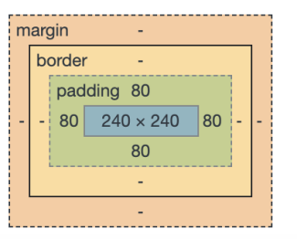

## 3.2 box-sizing属性

案例一：

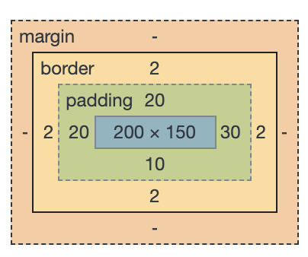

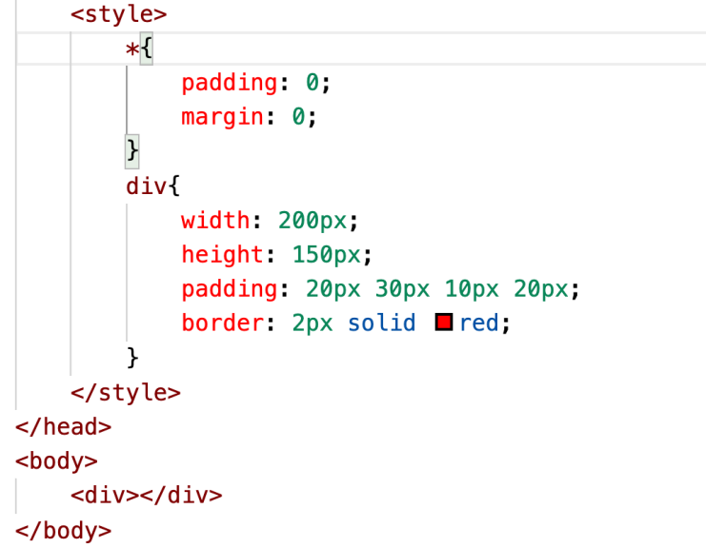

案例二：

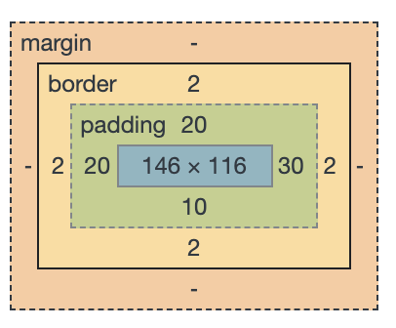--->真实的宽度和高度就是200*150,但是内容的宽度和高度变了

内容的宽度：200-（30+20+2*2）=146；内容的高度：150-（20+10+2*2）=116；

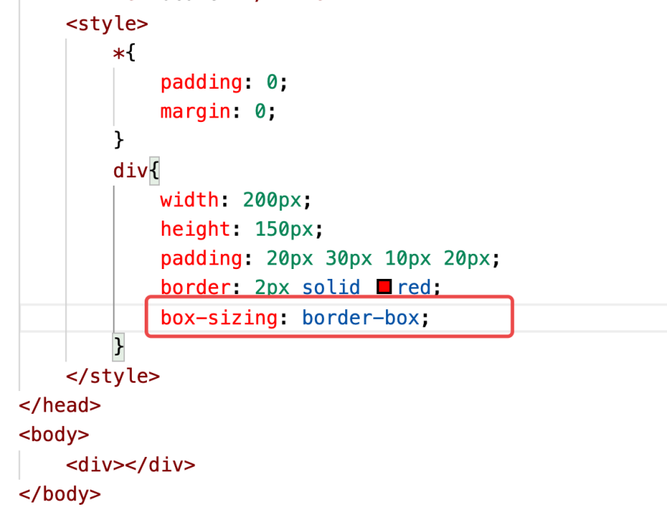

梳理知识点：

box-sizing 属性允许以特定的方式定义匹配某个区域的特定元素。（用来规定盒子是如何计算内容的高度和宽度的）。

例如，假如需要并排放置两个带边框的框，可通过将 box-sizing 设置为 "border-box"。这可令浏览器呈现出带有指定宽度和高度的框，并把边框和内边距放入框中。

再看一个案例：

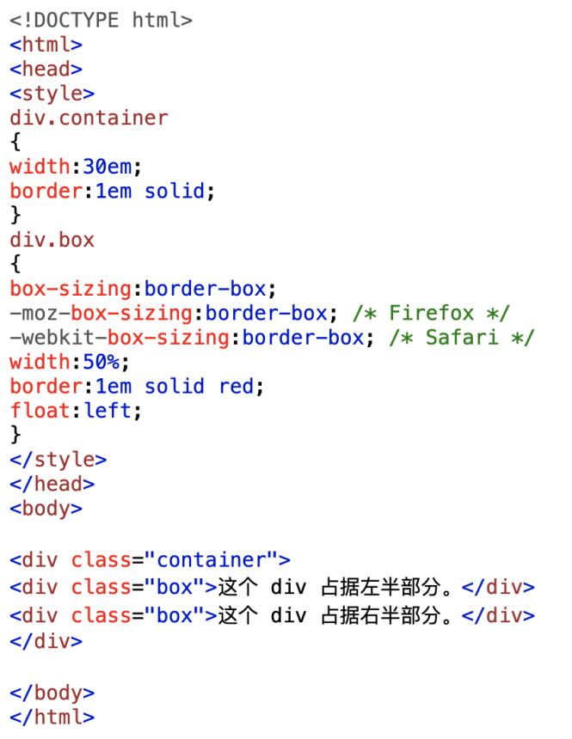

效果：

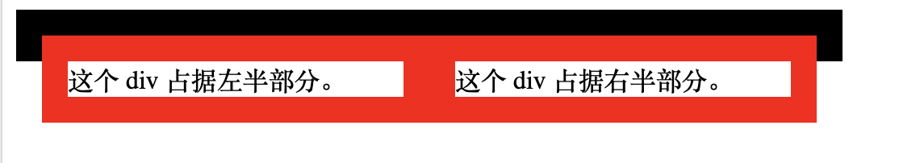

* 总结：

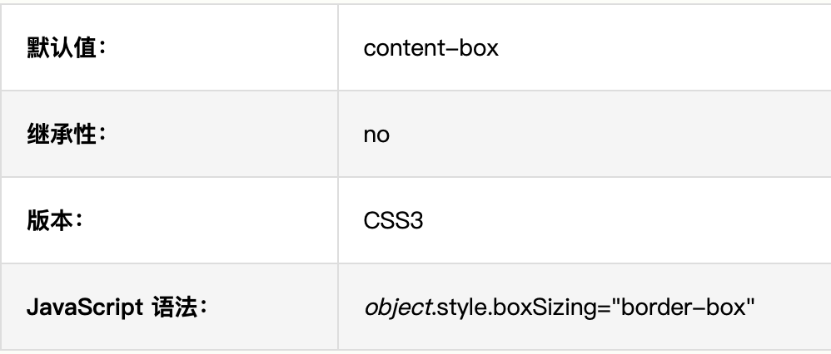

语法：

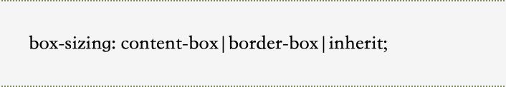

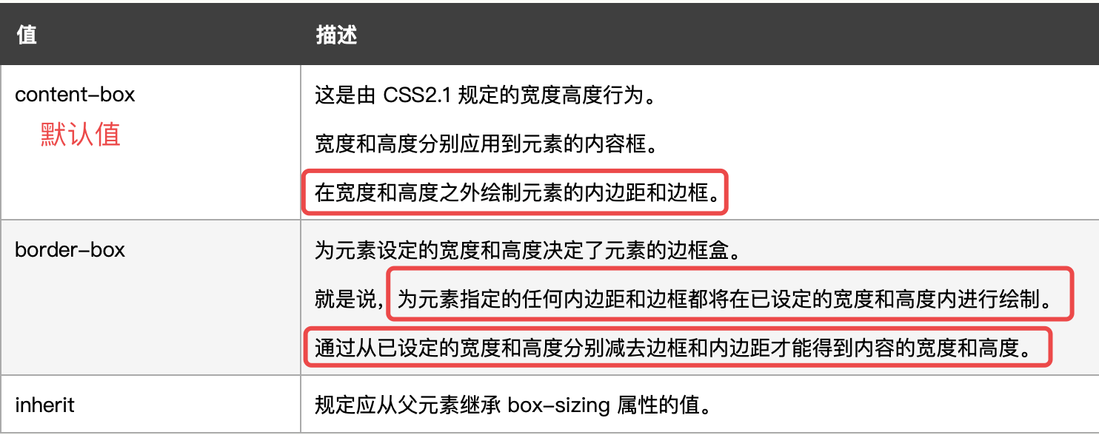

以上两个属性值：

content-box:外扩

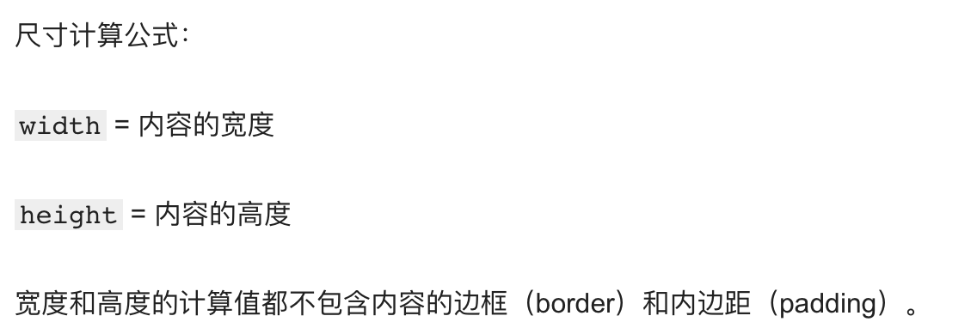

border-box:内缩

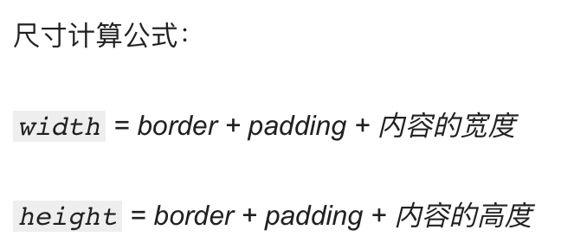

再看一个小案例，可以计算一下实际内容的宽度和高度：

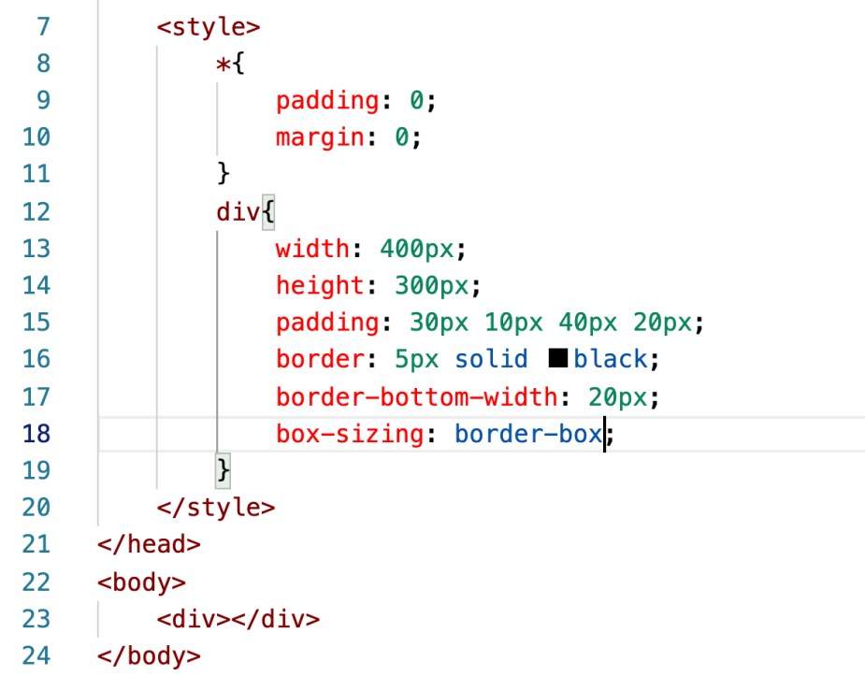

计算内容的宽度和高度：内容的宽度：400-（10+20+5*2）=360；内容的高度：300-（30+40+5+20）=205；

验证：

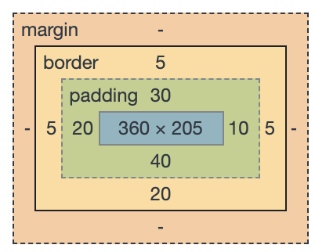

* 注意：考虑兼容性

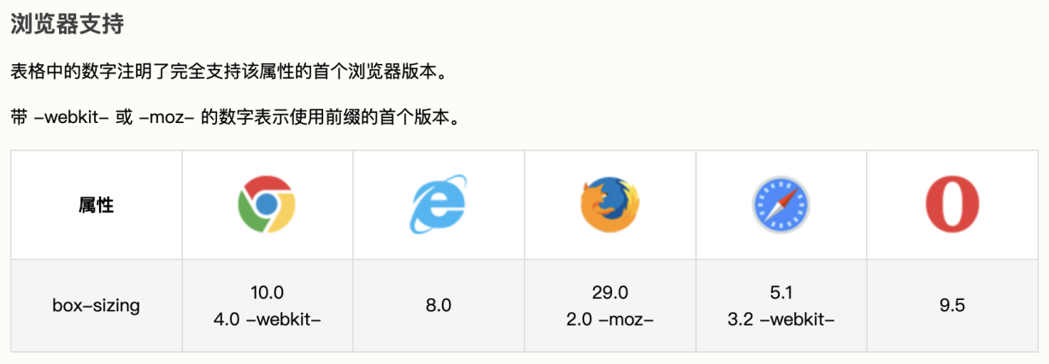

* Android4之前的要加-webkit-
* iOS4.3之前的要加-webkit-
* box-sizing的好处：这使得处理元素大小的工作变得容易得多，并且通常消除了在布局内容时可能遇到的许多陷阱。（对于实现响应式布局很友好）但是也要注意：在某些情况下，应谨慎使用这个属性。例如： 你正在编写一个将由其他人使用的共享组件库，如果他们网站的其余部分没有设置此值，他们可能会发现很难使用你的组件库。

## 3.3 calc()属性

### 3.3.1固比固布局

举例：如图：

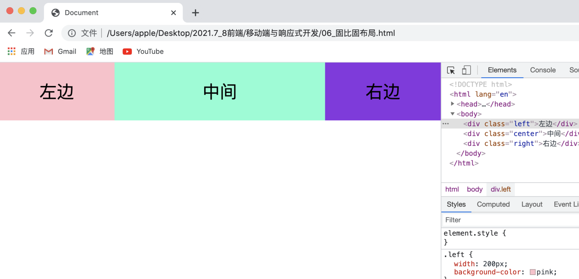

拖动页面：

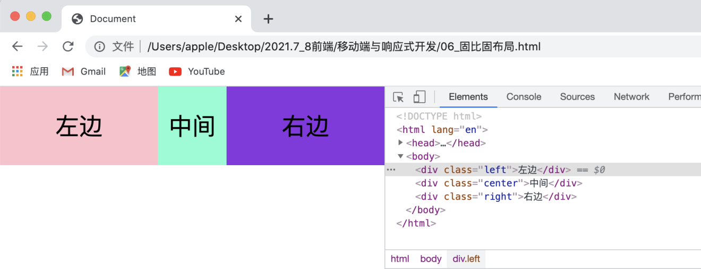

上图中，左边和右边的盒子宽度始终是200px,中间的盒子自动填充满（自适配）。即固比固布局。

* 固比固布局：一种布局，就是有三栏，两侧的是固定的宽度，中间的那栏是根据浏览器屏幕的缩放而自动缩放。

### 3.3.2固比固布局实现方法1-box-sizing和定位

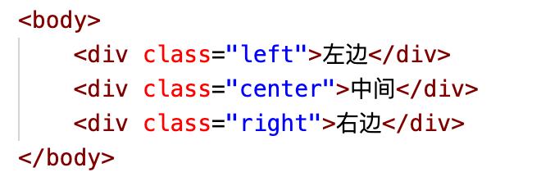

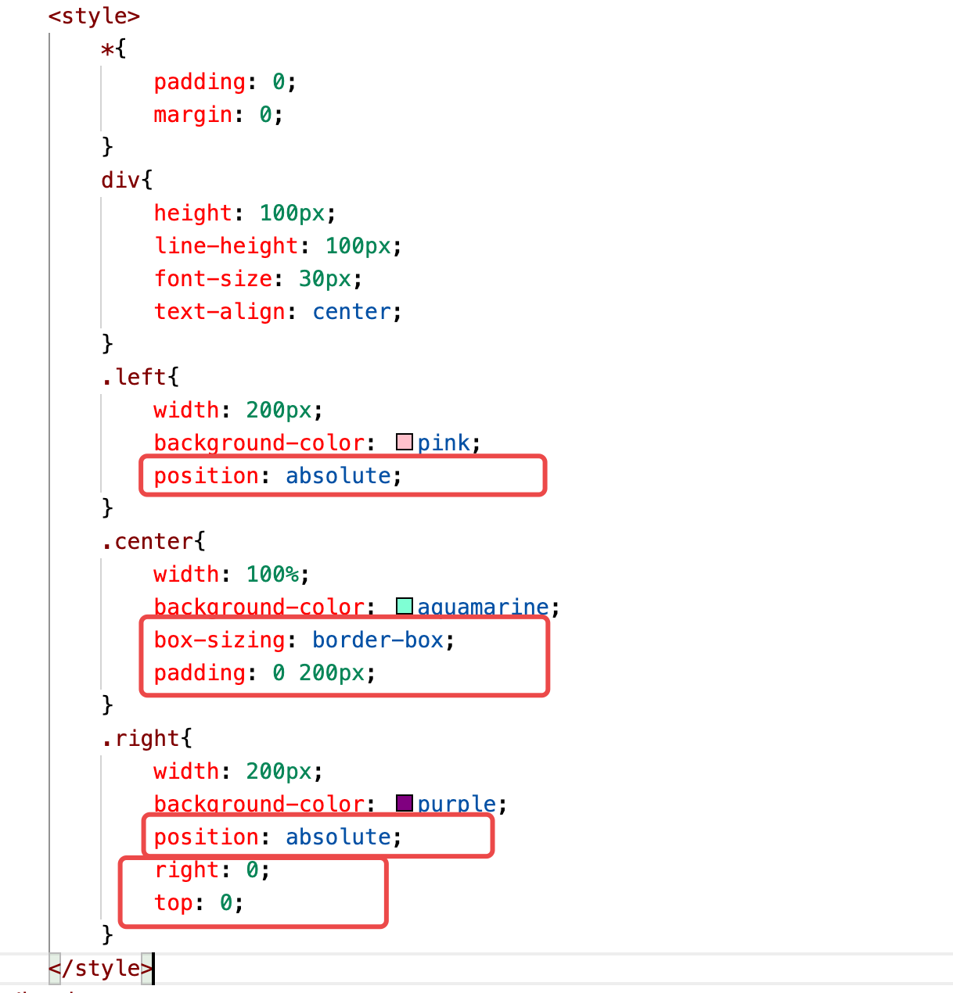

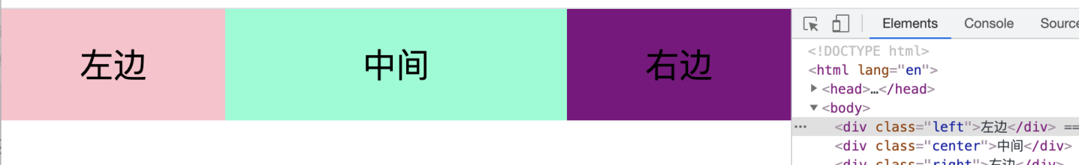

实际上，为了理解：

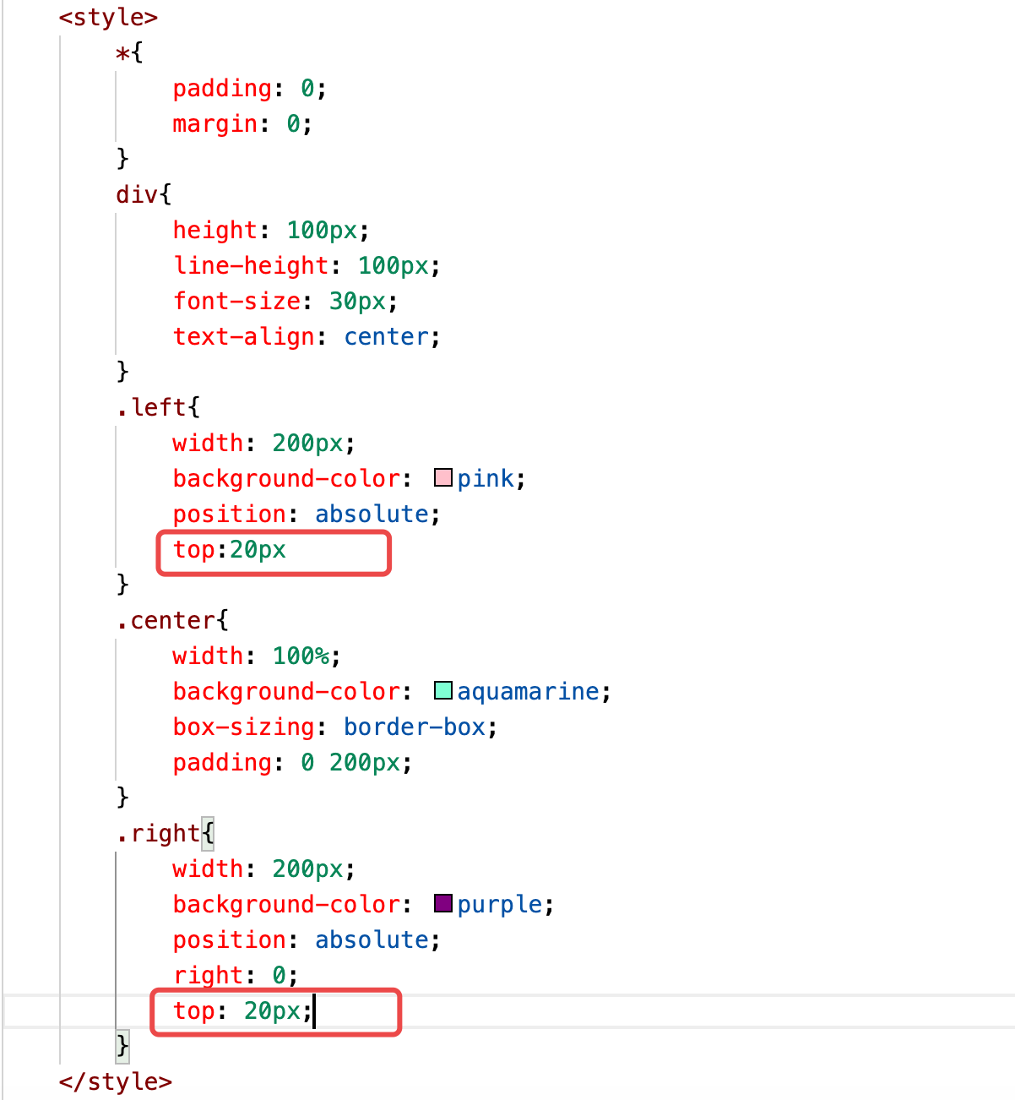

看到的效果就是：

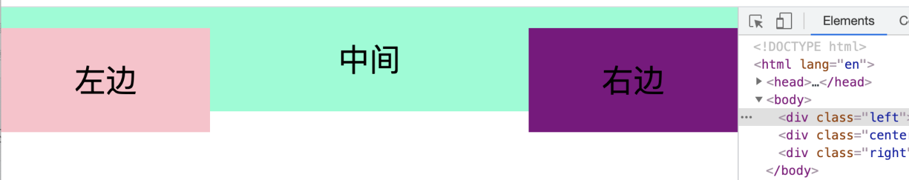

以上的小改动就可以看出用box-sizing和定位来完成固比固布局的原理了。

### 3.3.3固比固布局实现方法2-calc()属性



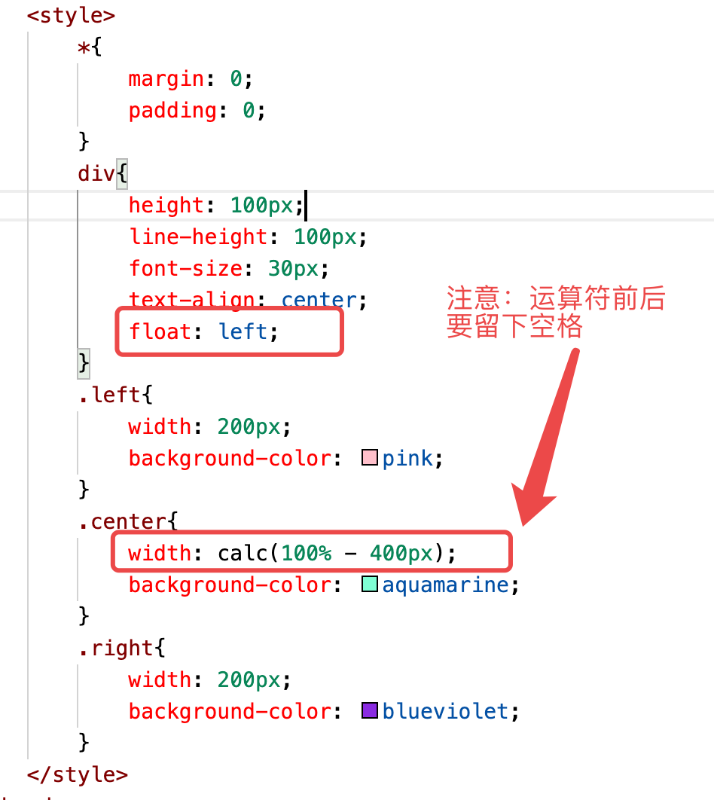

上述的固比固布局还有一种方法，在学习完flex弹性盒子之后再说。

### 3.3.4 calc()函数总结

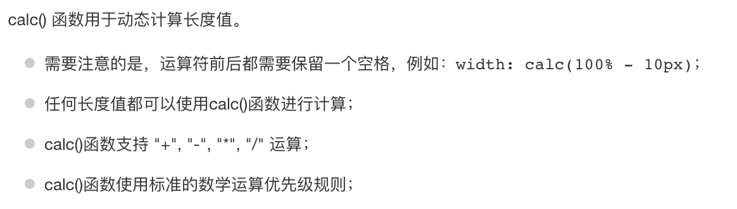

## 3.4 min-和max-属性

min-width

max-width

min-height

max-height

例如：

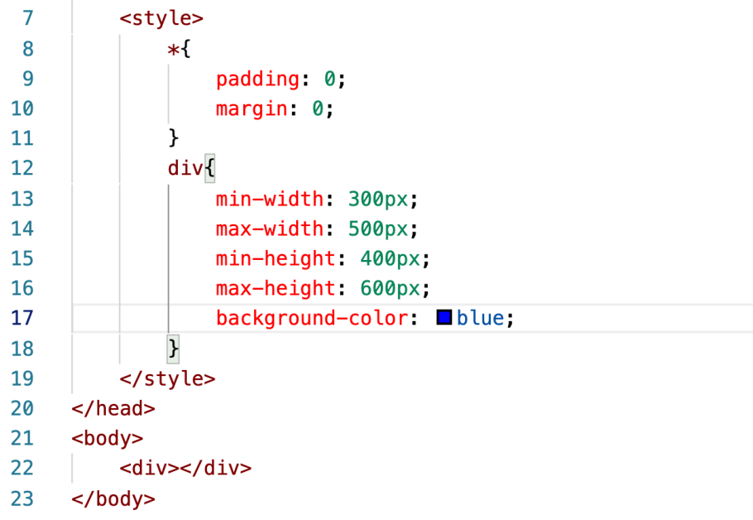

正常情况下，按照最大宽度和最大高度显示，但是如果缩小浏览器窗口，会发现有缩小极限（缩小到最小高度和最小宽度）。

min-和max-属性即规定了盒子在这个范围内是具有弹性空间的。

# flex布局

学习参考阮一峰的博客：网址：<http://www.ruanyifeng.com/blog/2015/07/flex-grammar.html>

## 4.1基本概念

### 4.1.1为什么有flex布局

网页布局（layout）是 CSS 的一个重点应用。

布局的传统解决方案，基于盒状模型，依赖 display 属性 + position属性 + float属性。它对于那些特殊布局非常不方便，比如，垂直居中就不容易实现。

2009年，W3C 提出了一种新的方案----Flex 布局，可以简便、完整、响应式地实现各种页面布局。目前，它已经得到了所有浏览器的支持，这意味着，现在就能很安全地使用这项功能。

Flex 布局将成为未来布局的首选方案。

### 4.1.2 flex布局是什么

Flex 是 Flexible Box 的缩写，意为"弹性布局"，用来为盒状模型提供最大的灵活性。

任何一个容器都可以指定为 Flex 布局。

案例一：

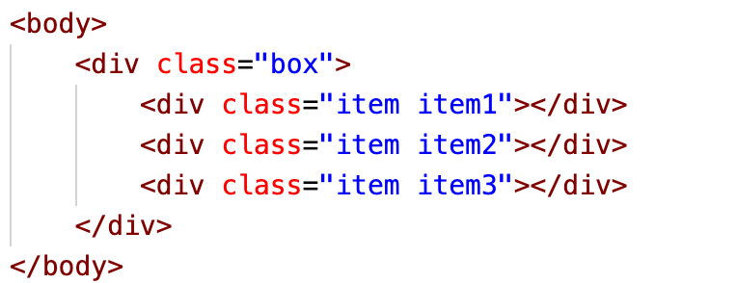

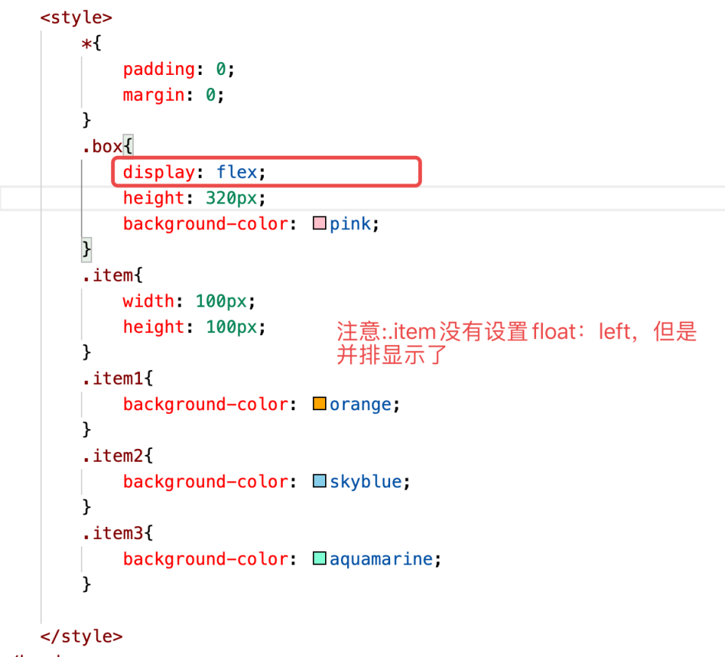

效果图：

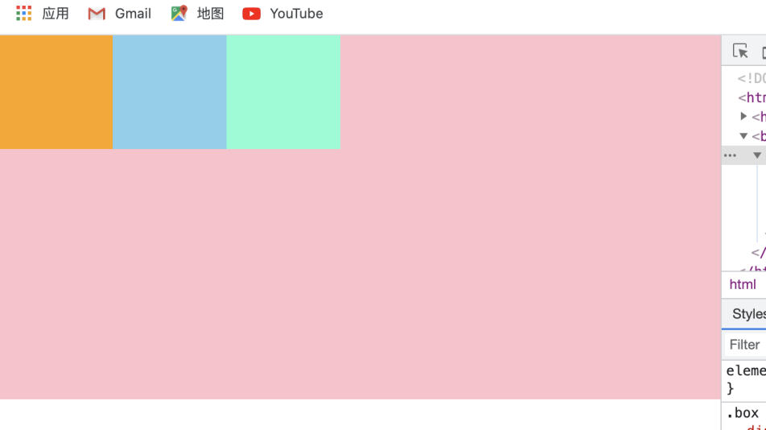

我们发现，各个子元素没有设置float:left;照样是并排显示的，这就是flex布局的魔力。

案例二：

行内元素也可以使用 Flex 布局。

上述案例如果将父盒子改为display:inline-flex:

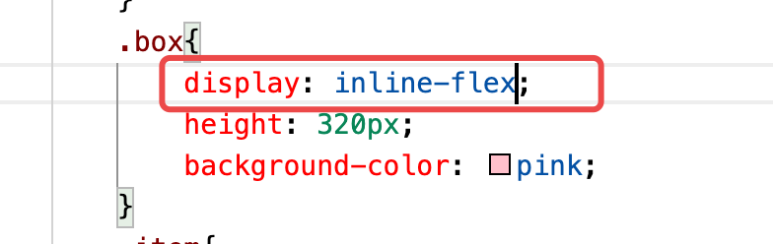

发现，.box不再撑满父盒子body的宽度，而是变成了子元素.item的宽度之和，即被子元素撑满。

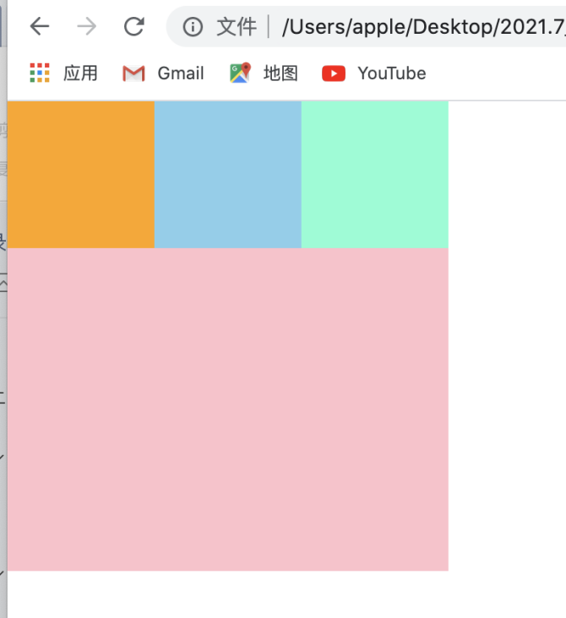

* 注意：
* Webkit 内核的浏览器，加上-webkit前缀。（版本较新的浏览器，或许不需要加私有前缀）
* 设为 Flex 布局以后，子元素的float、clear和vertical-align属性将失效。

### 4.1.3一些概念

采用 Flex 布局的元素，称为 Flex 容器（flex container），简称"容器"。它的所有子元素自动成为容器成员，称为 Flex 项目（flex item），简称"项目"。

容器默认存在两根轴：水平的主轴（main axis）和垂直的交叉轴（cross axis）。主轴的开始位置（与边框的交叉点）叫做main start，结束位置叫做main end；交叉轴的开始位置叫做cross start，结束位置叫做cross end。

项目默认沿主轴排列。单个项目占据的主轴空间叫做main size，占据的交叉轴空间叫做cross size。

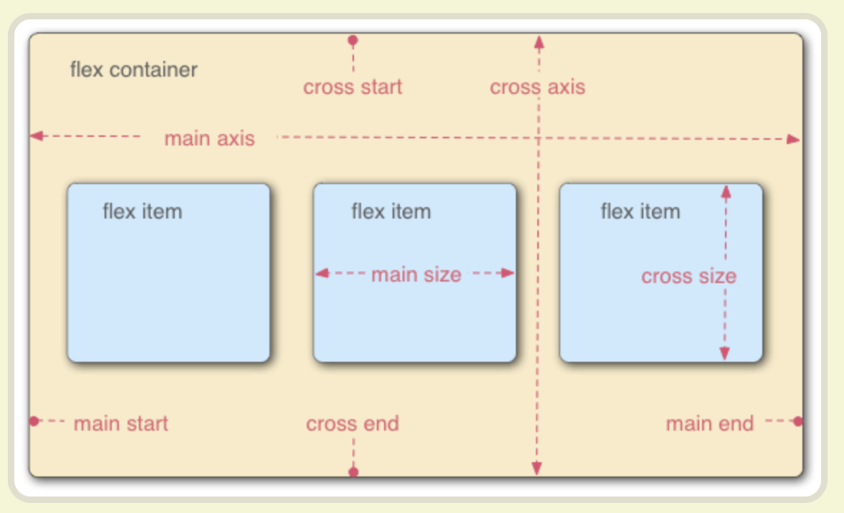

## 4.2容器的属性

一共六个属性：

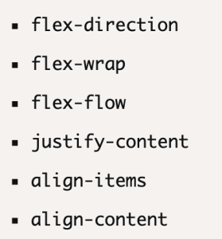

### 4.2.1 flex-direction

flex-direction属性决定主轴的方向（即项目的排列方向）。

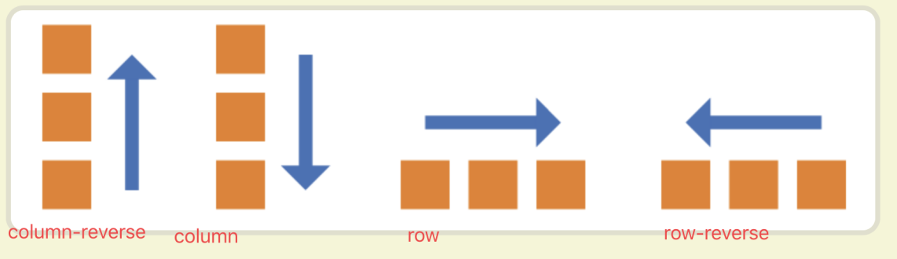

* 语法：

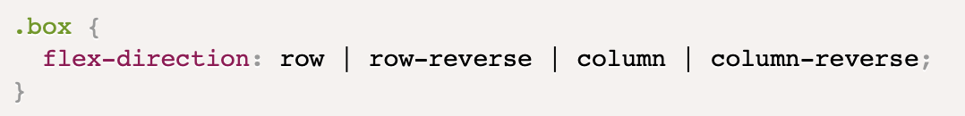

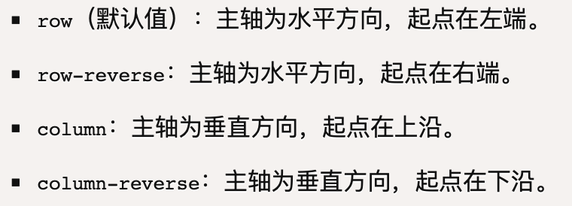

下面演示：

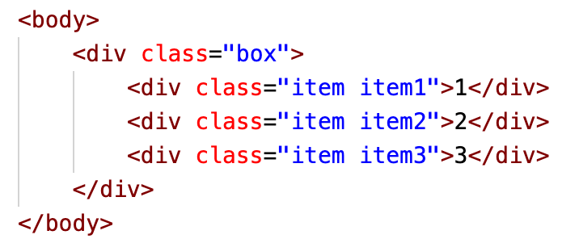

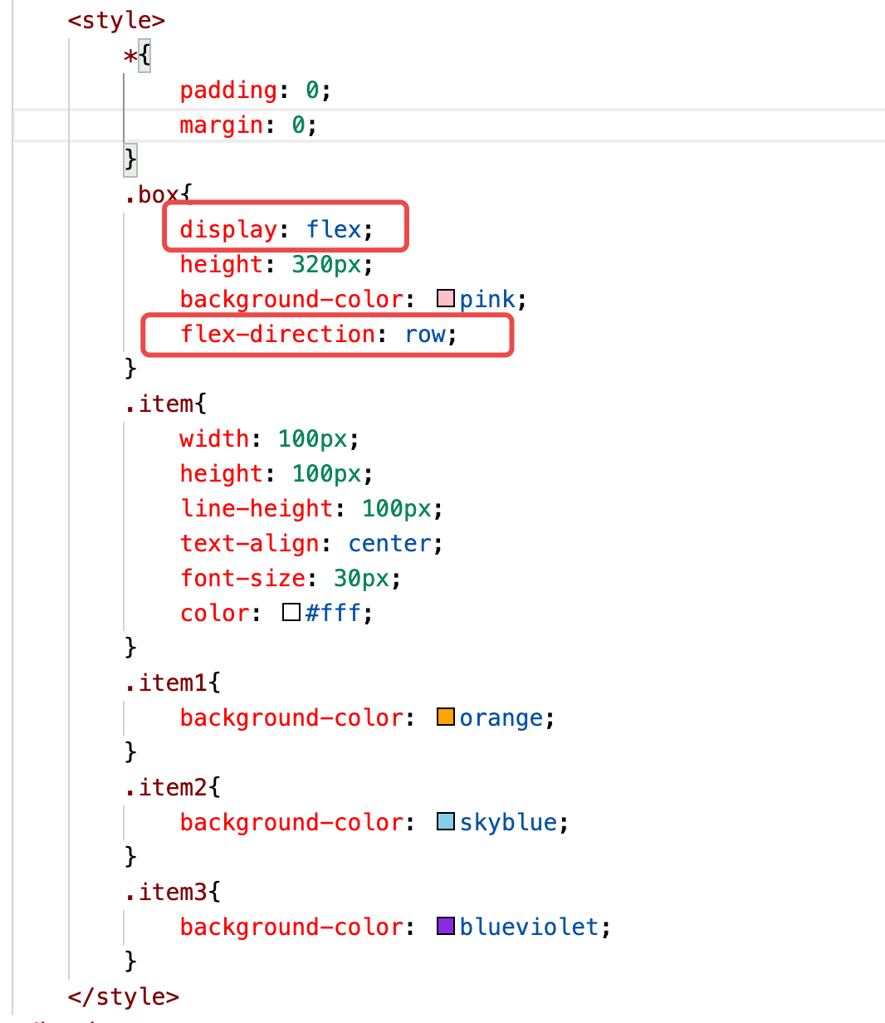

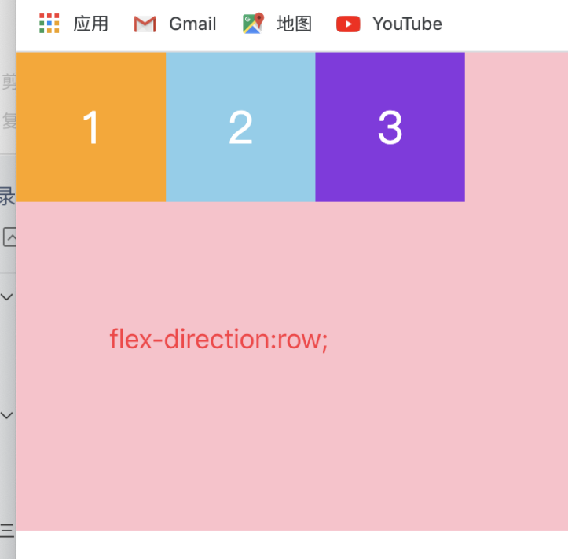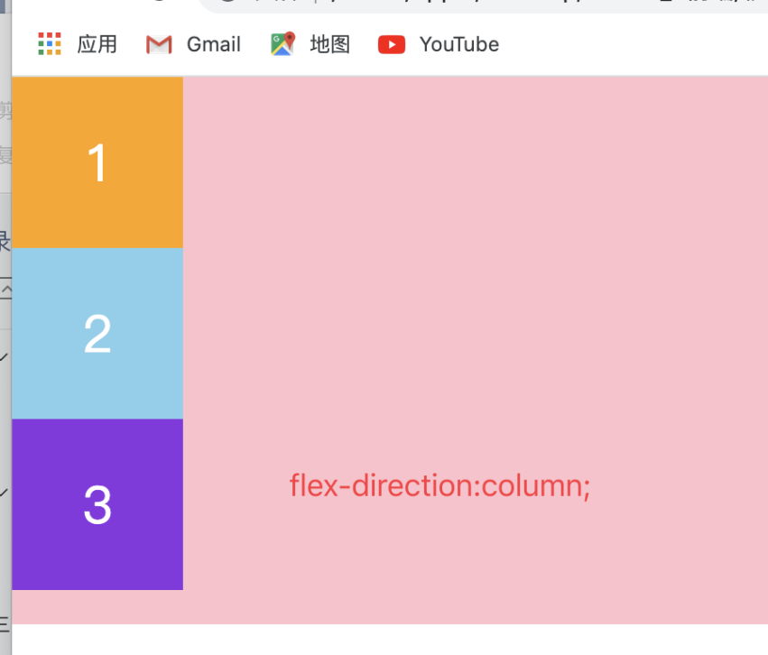

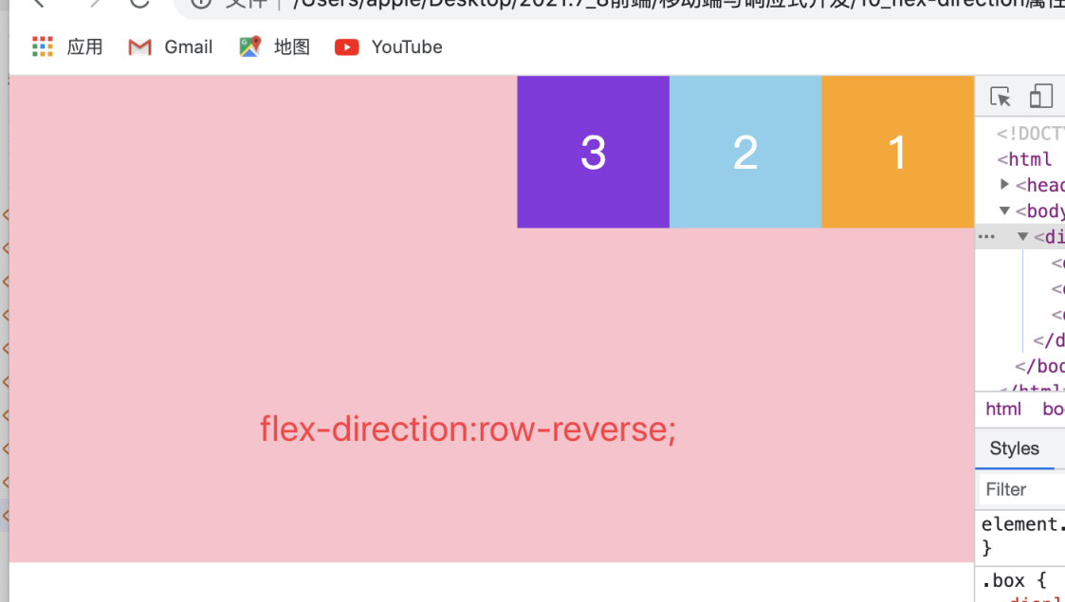

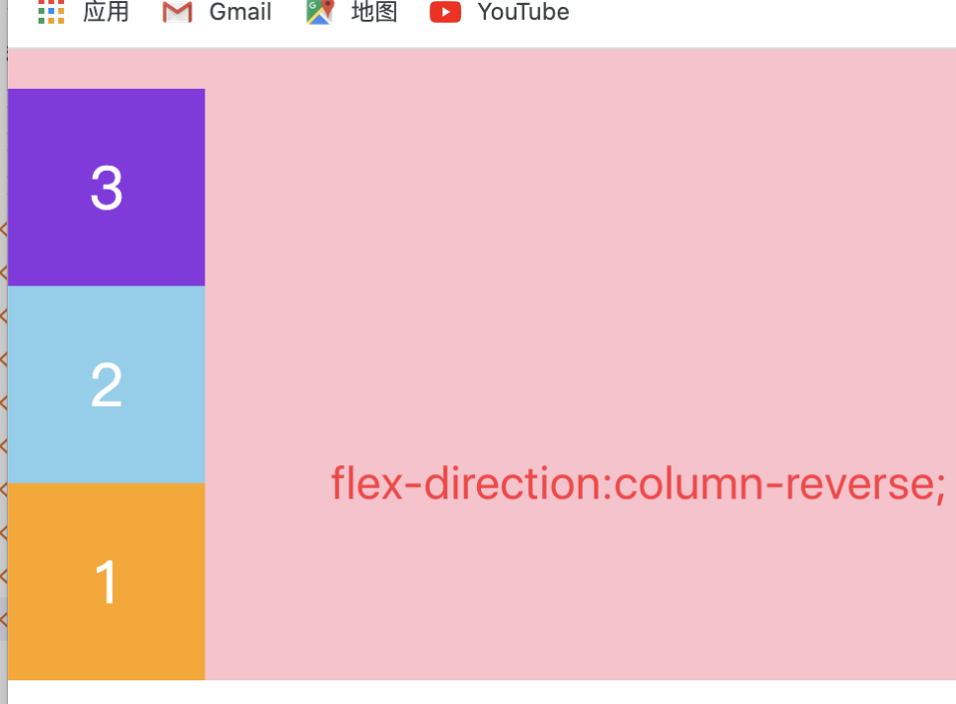

### 4.2.2 flex-wrap

默认情况下，项目都排在一条线（又称"轴线"）上。flex-wrap属性定义，如果一条轴线排不下，如何换行。

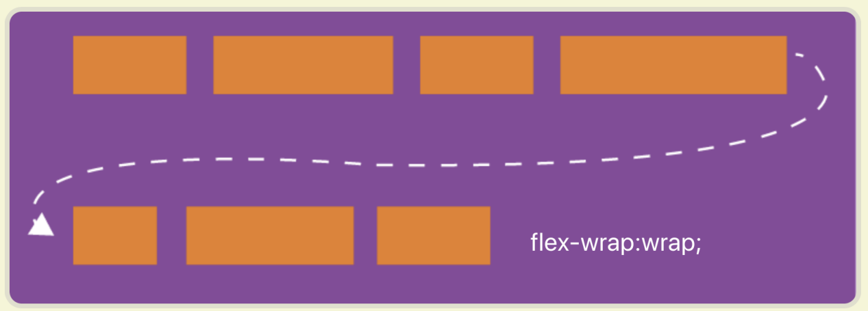

* 语法：

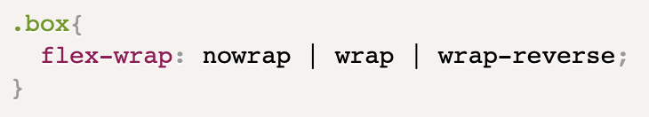

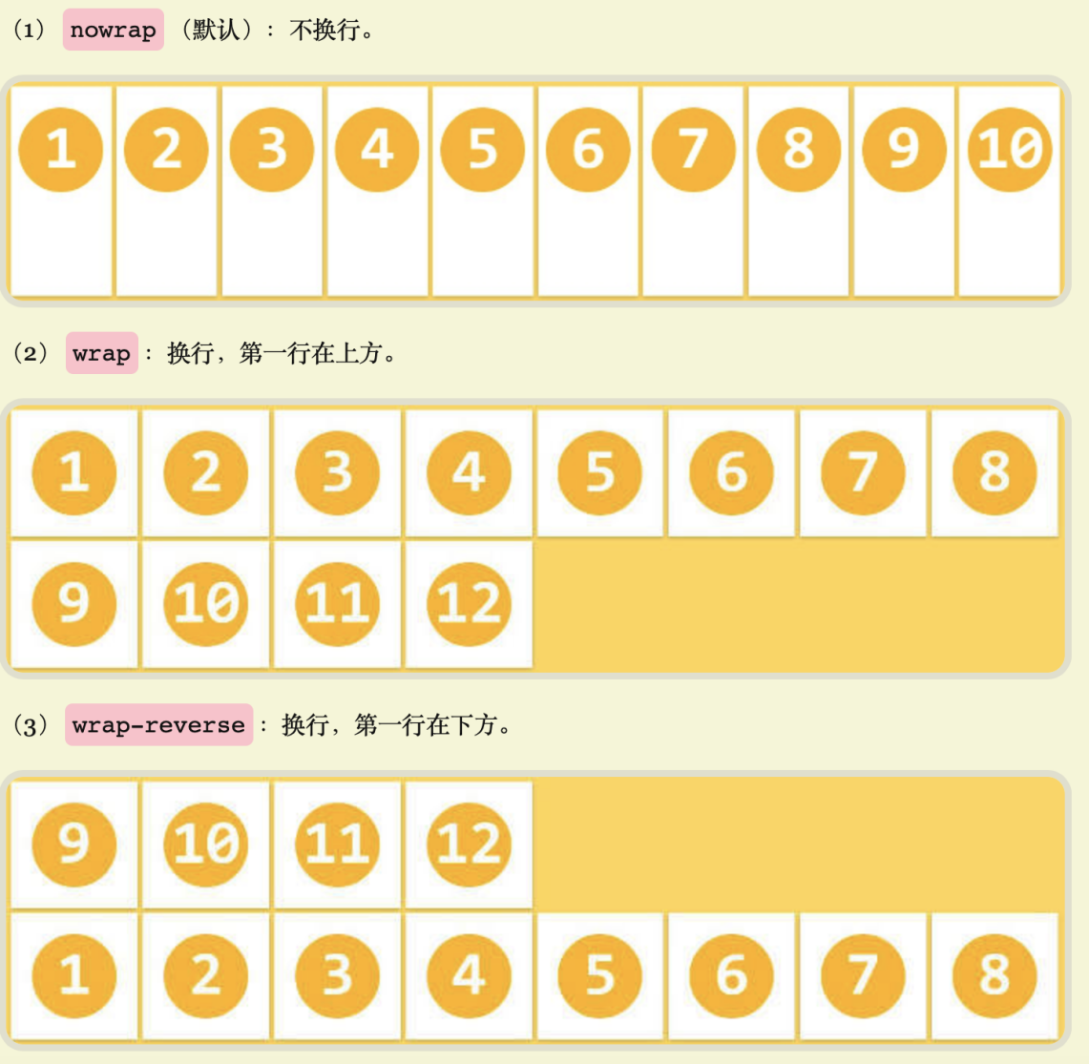

下面演示：

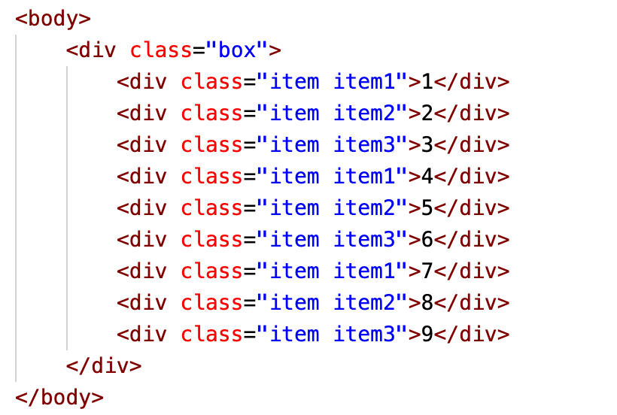

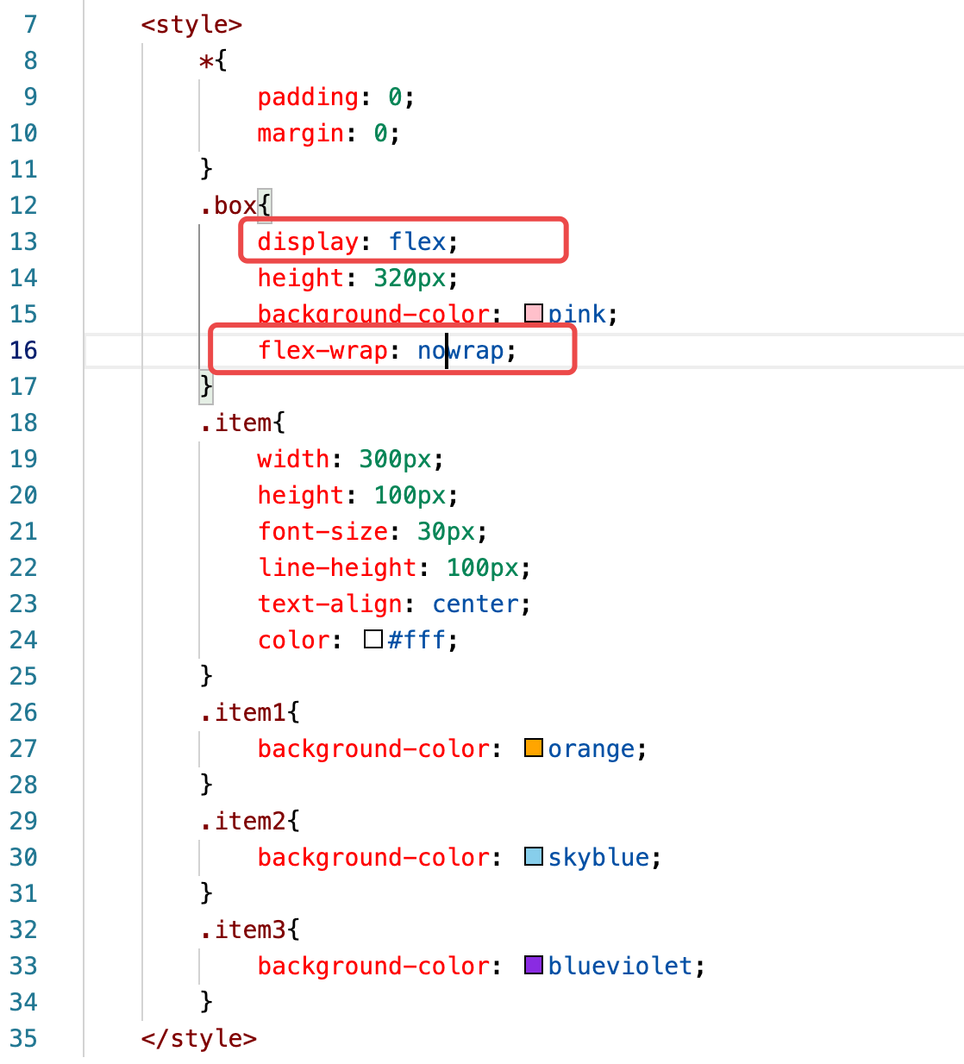

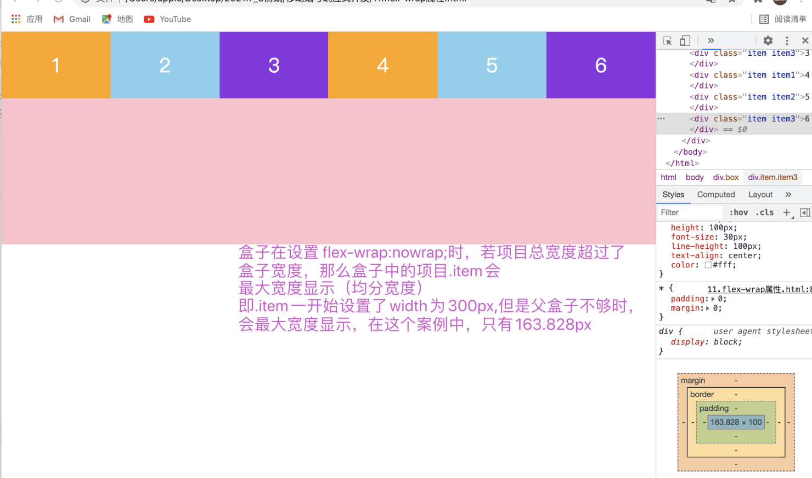

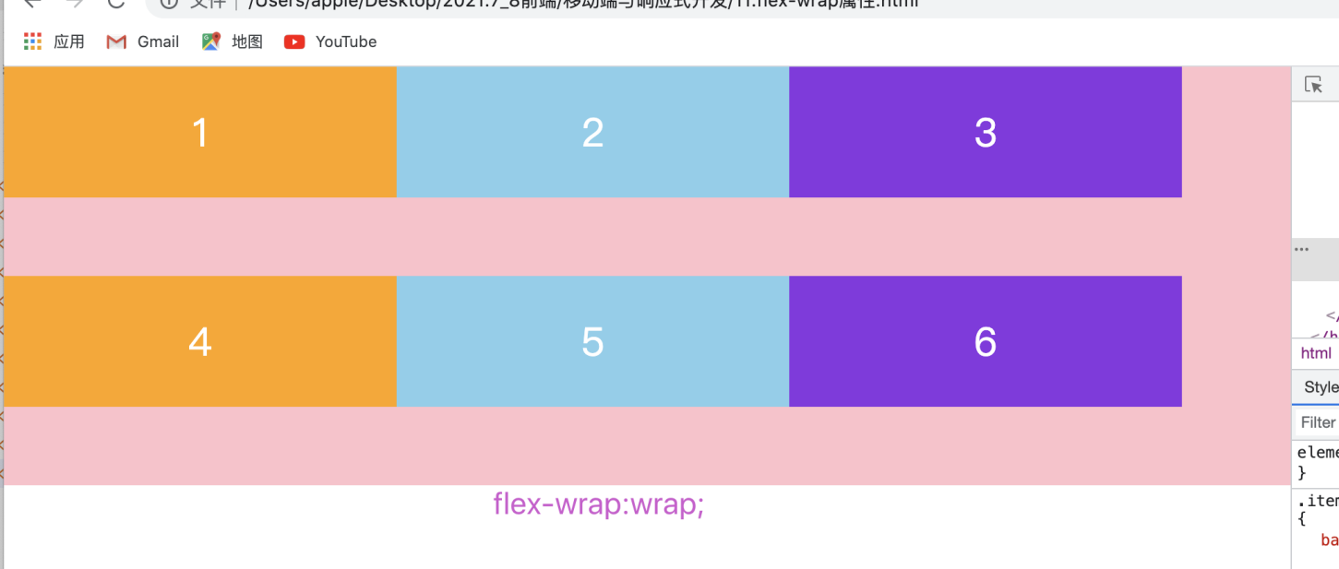

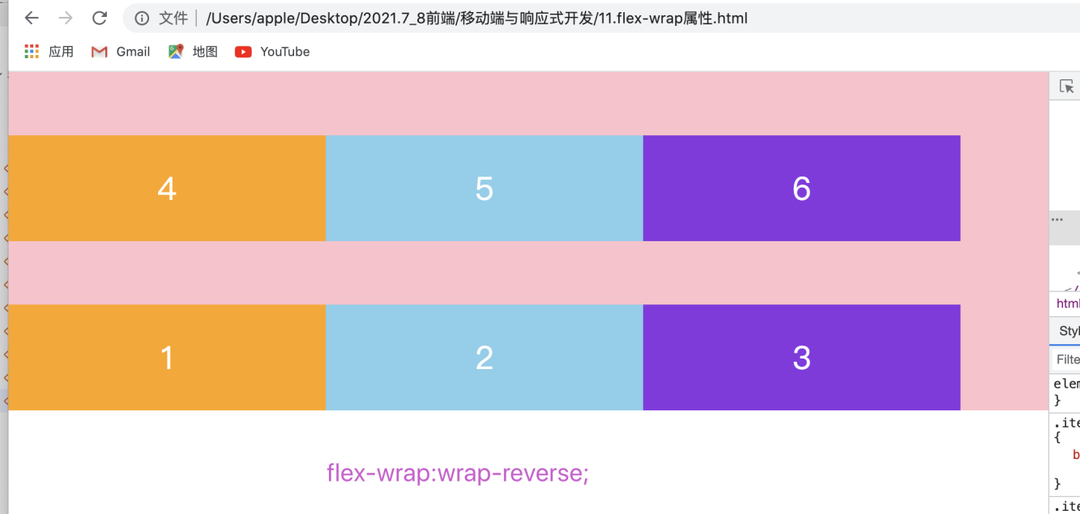

### 4.2.3 flex-flow

flex-flow是一个综合属性（复合写法），综合了flex-direction和flex-wrap两个属性

flex-flow属性是flex-direction属性和flex-wrap属性的简写形式，默认值为row nowrap。

* 语法：

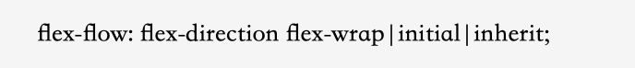

简单举一个例子：

仍旧是上面的案例，但是容器设置为：

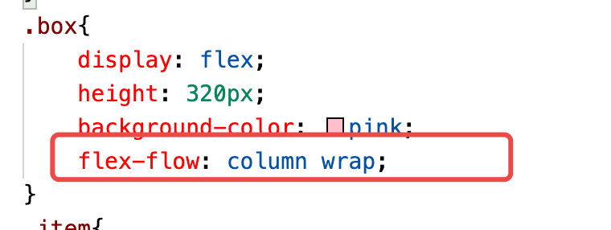

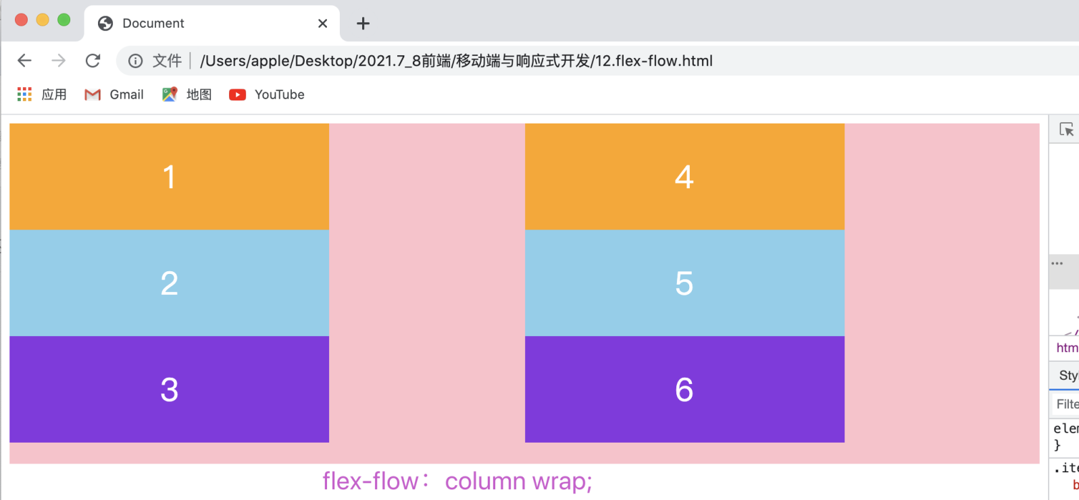

### 4.2.4 justify-content

justify-content属性定义了项目在主轴上的对齐方式。

* 语法：

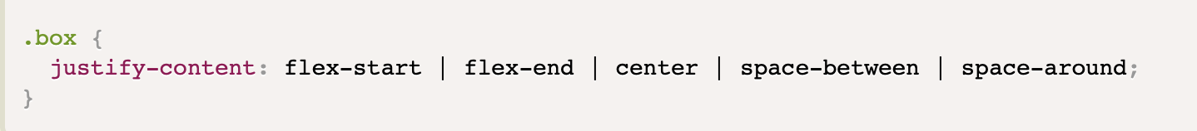

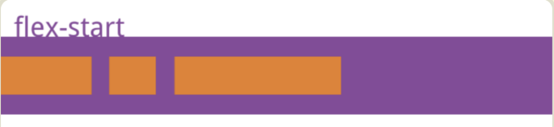

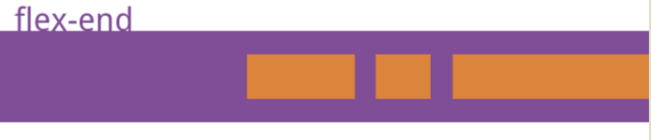

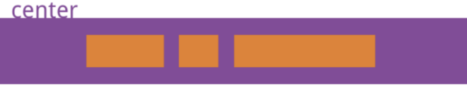

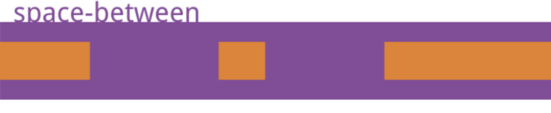

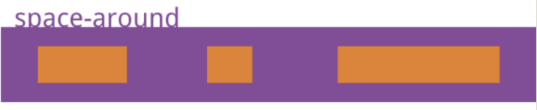

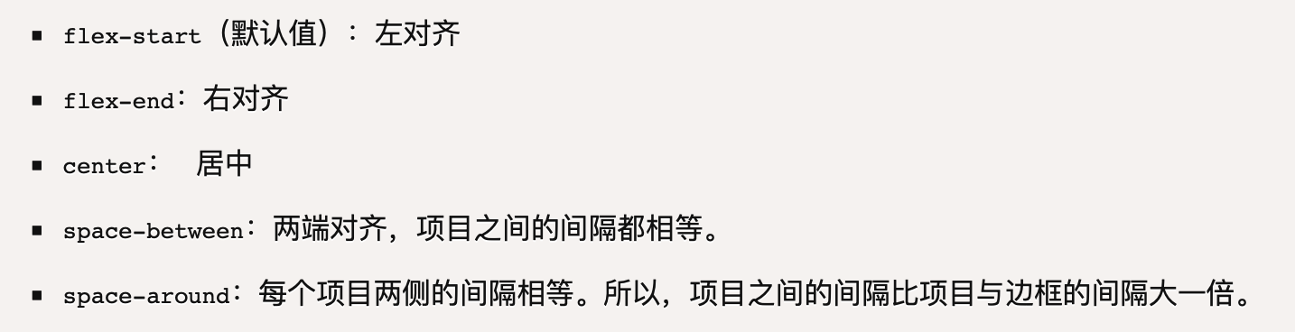

下面是具体案例：

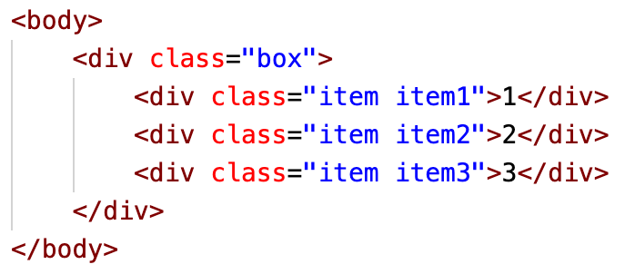

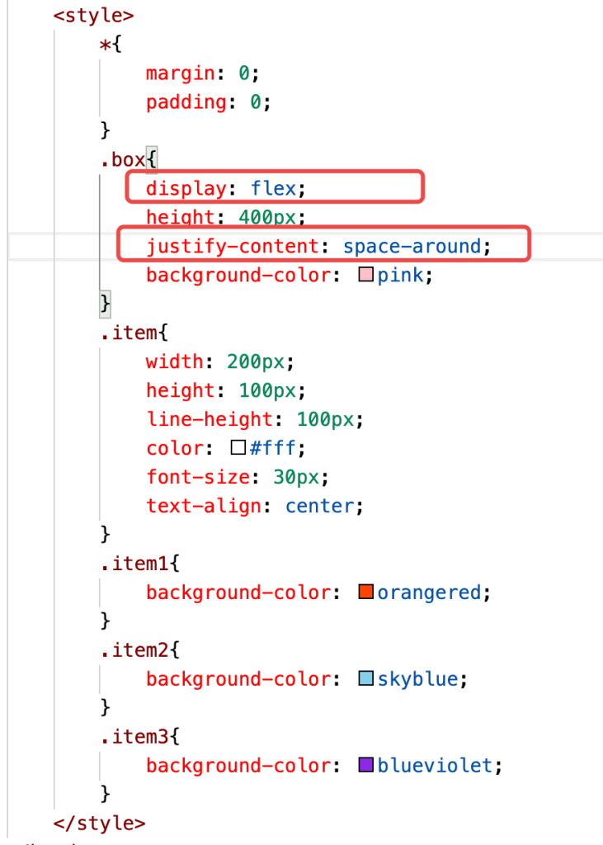

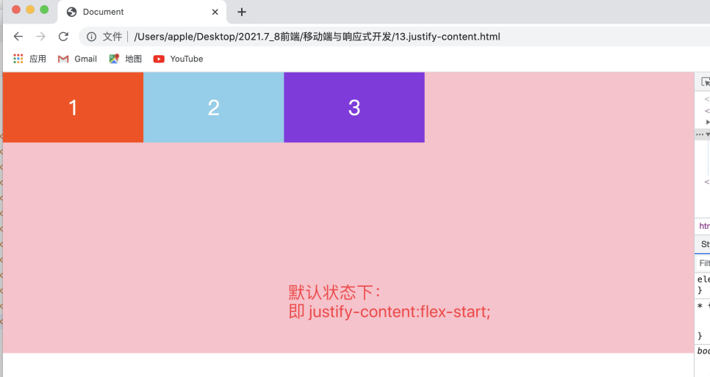

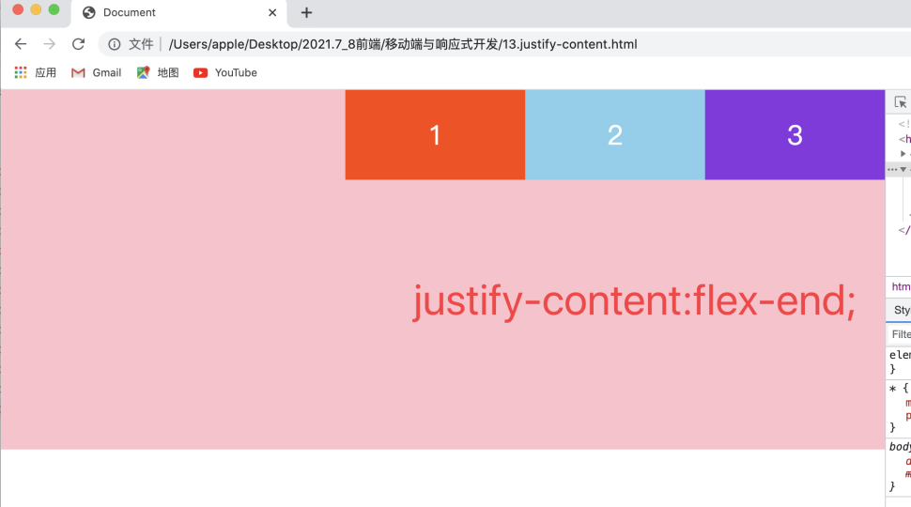

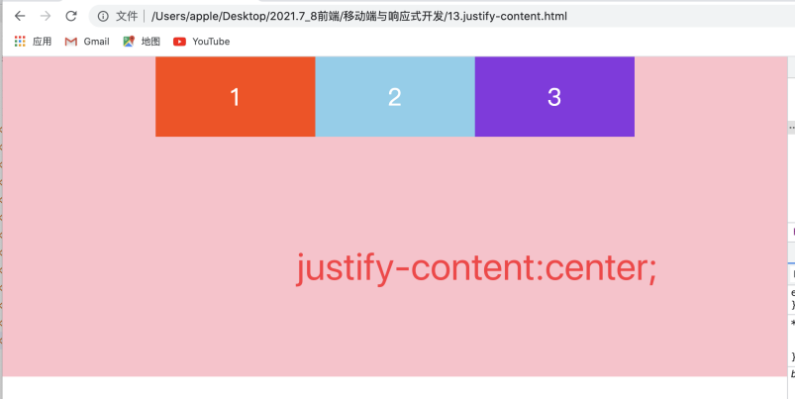

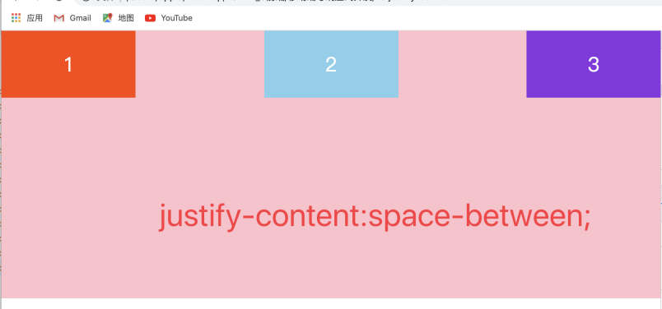

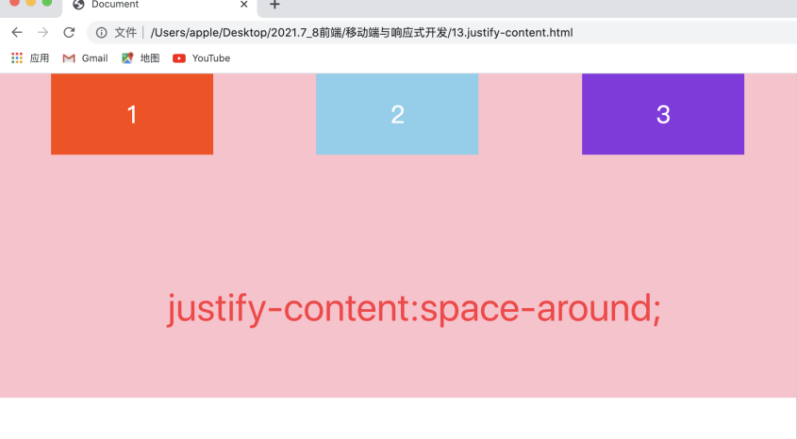

### 4.2.5 align-items

align-items属性定义项目在交叉轴上如何对齐。

* 语法：

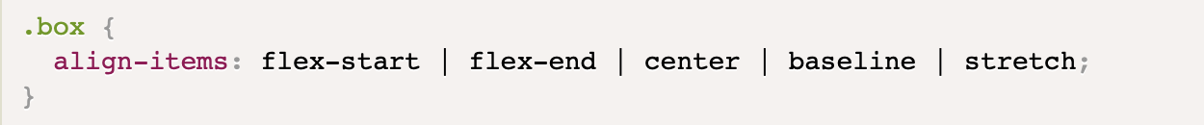

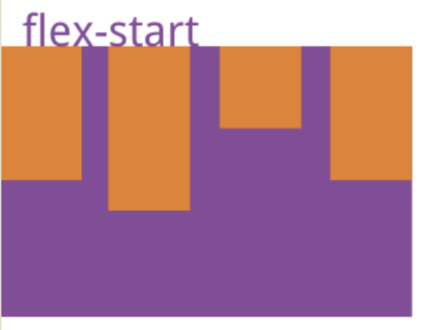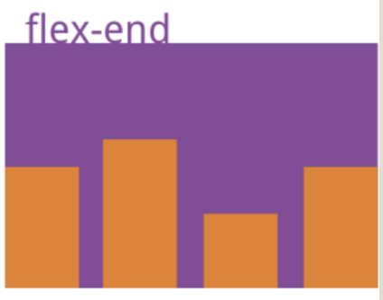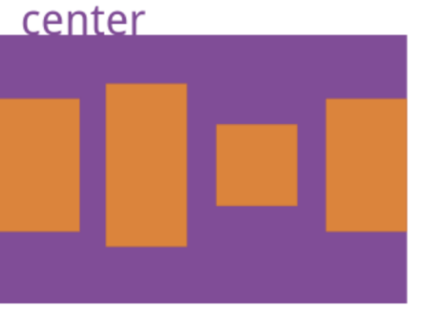

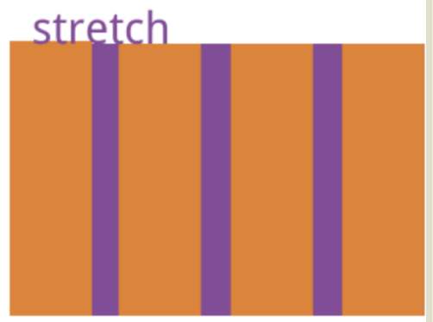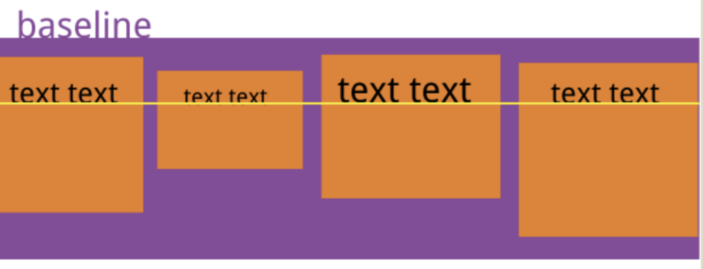

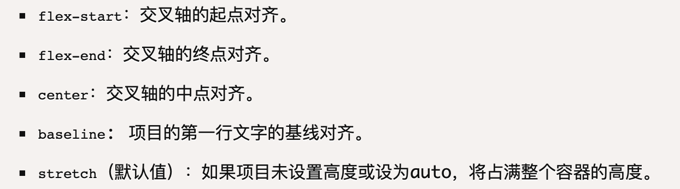

具体案例：

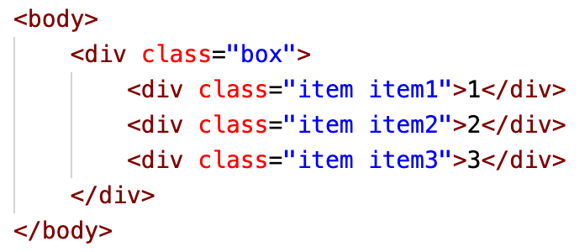

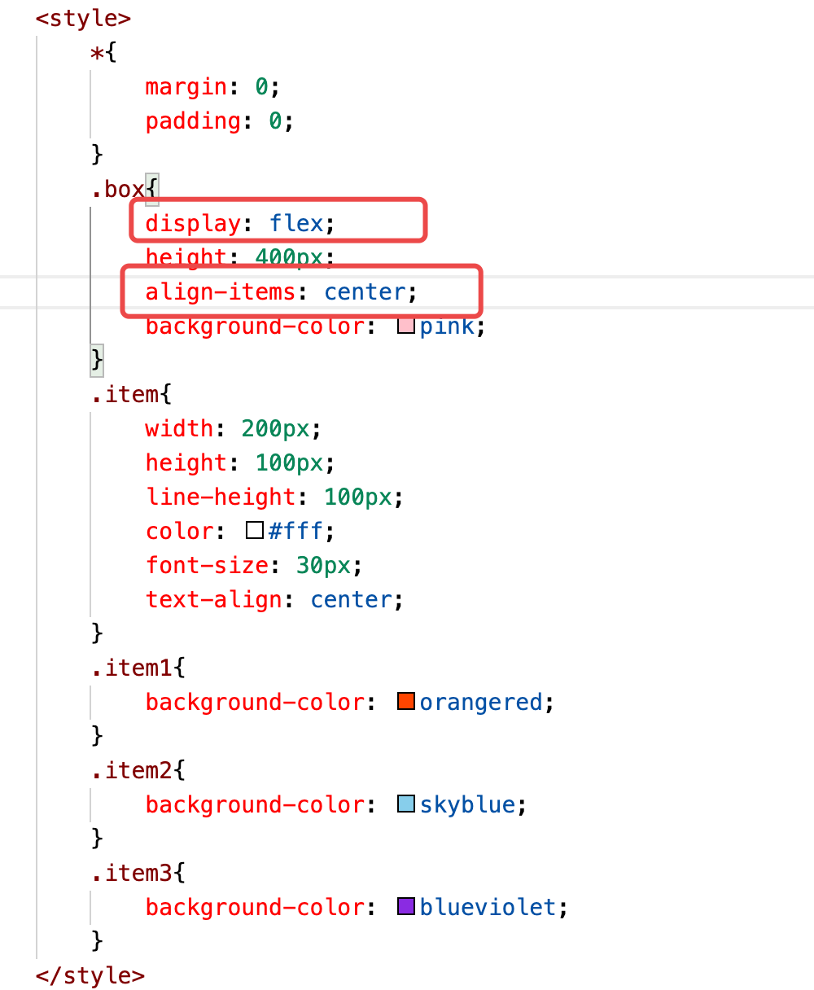

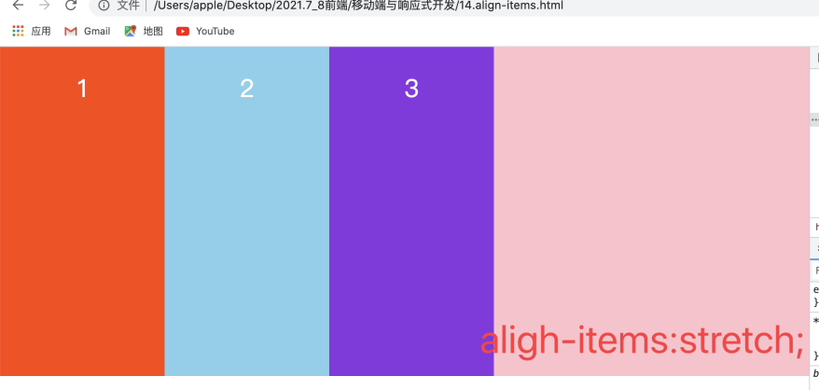

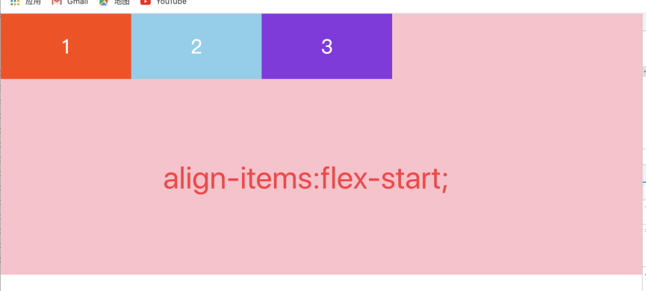

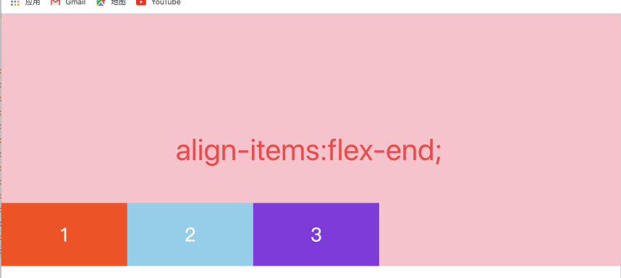

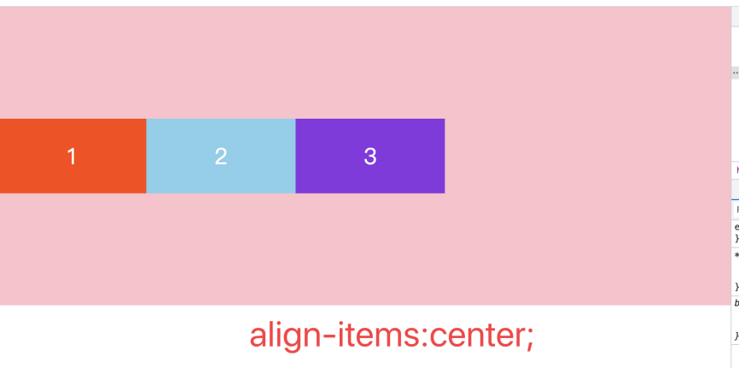

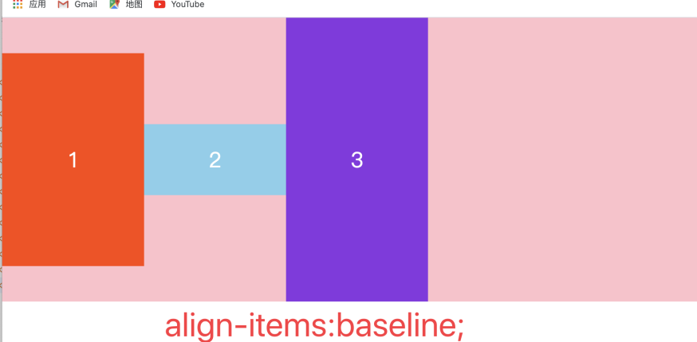

### 4.2.6 align-content

align-content属性定义了多根轴线的对齐方式。如果项目只有一根轴线，该属性不起作用。

* 语法：



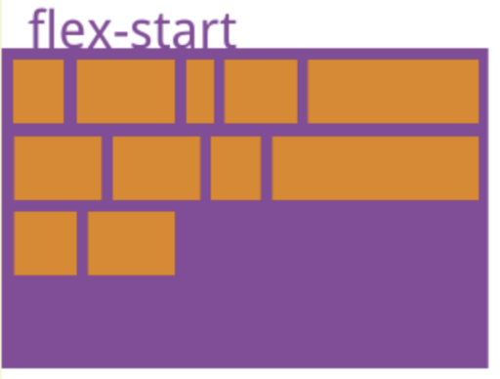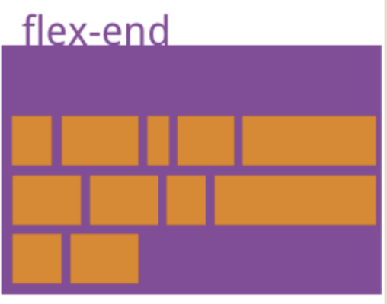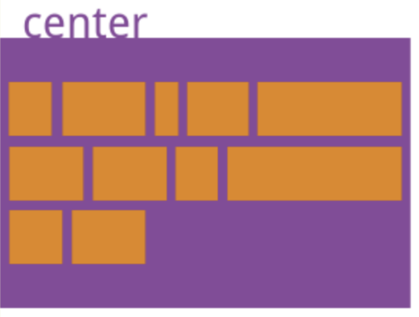

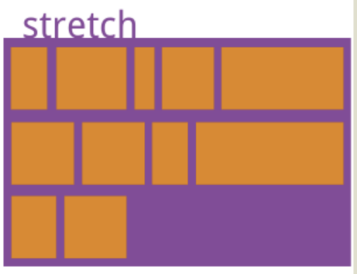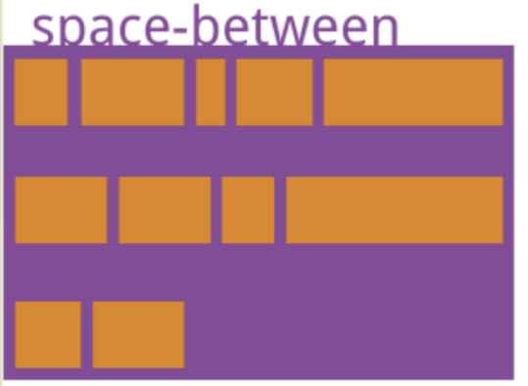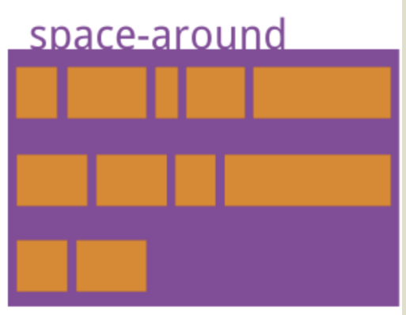

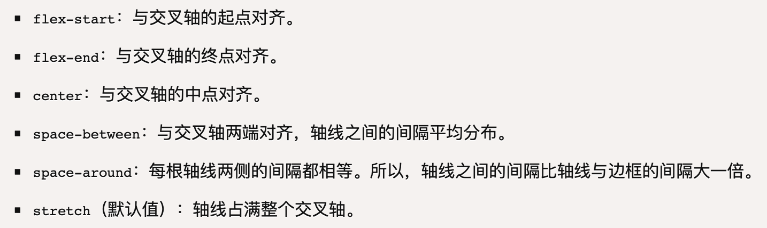

具体案例：

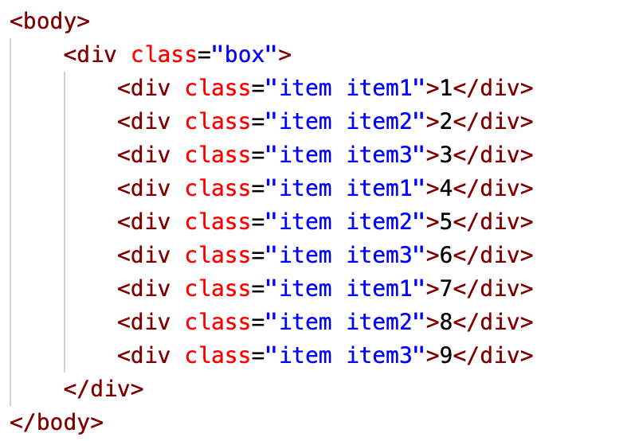

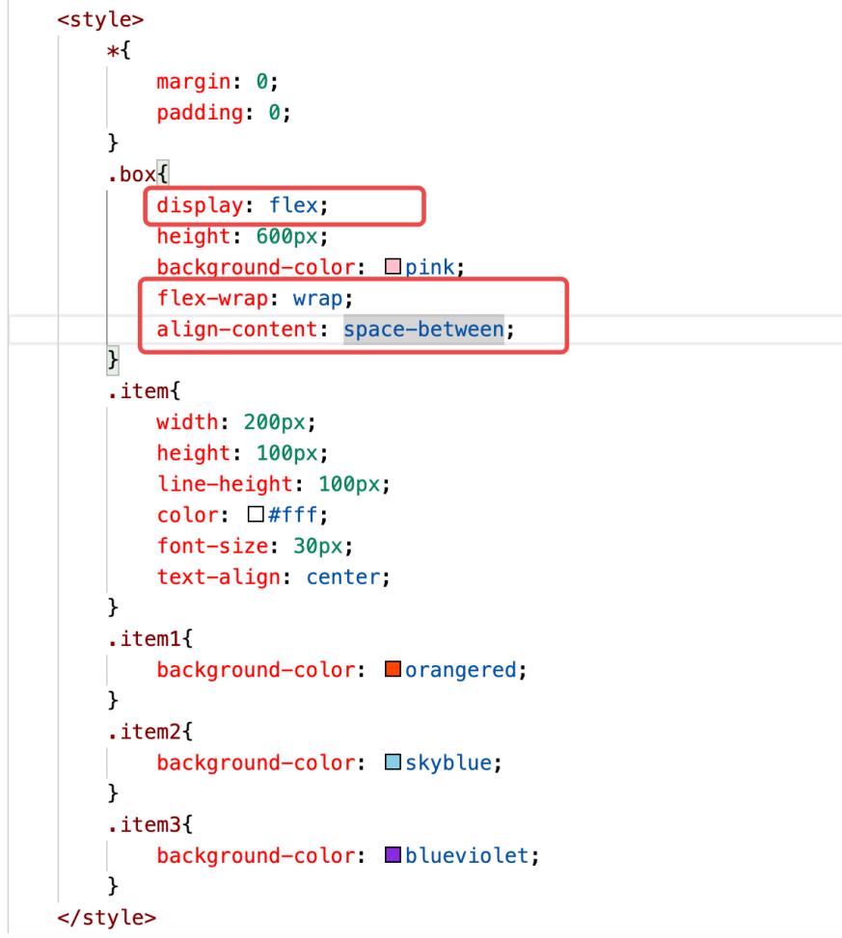

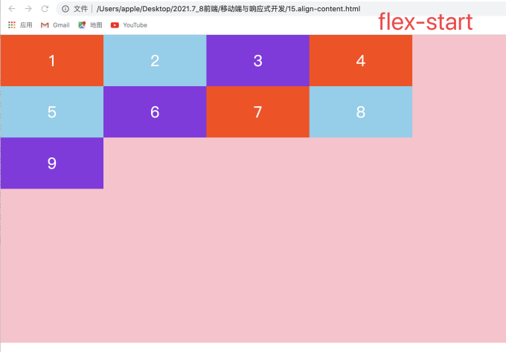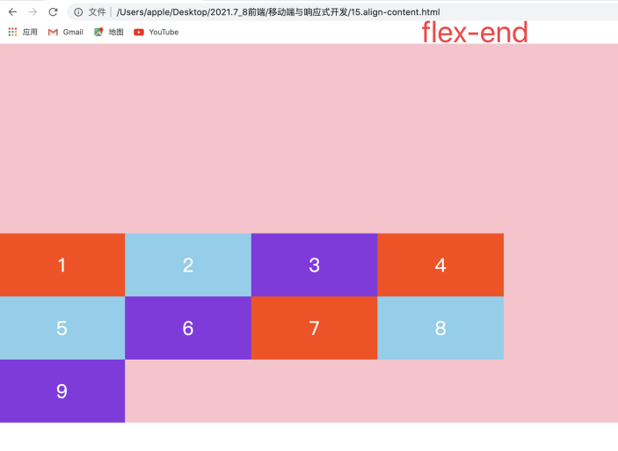

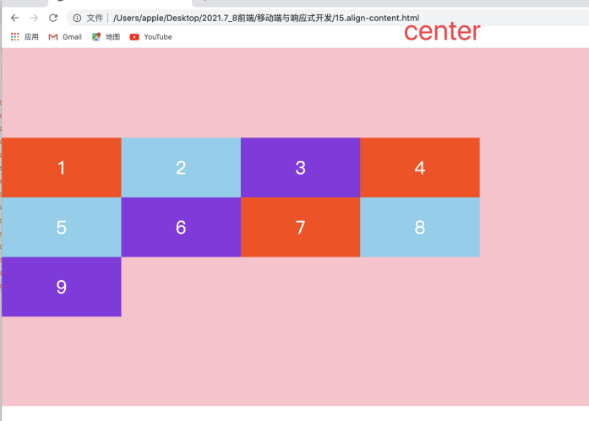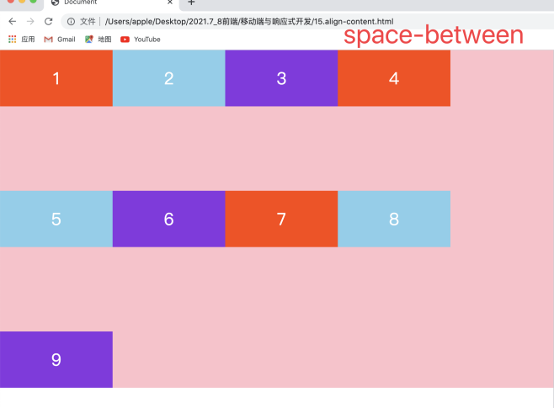

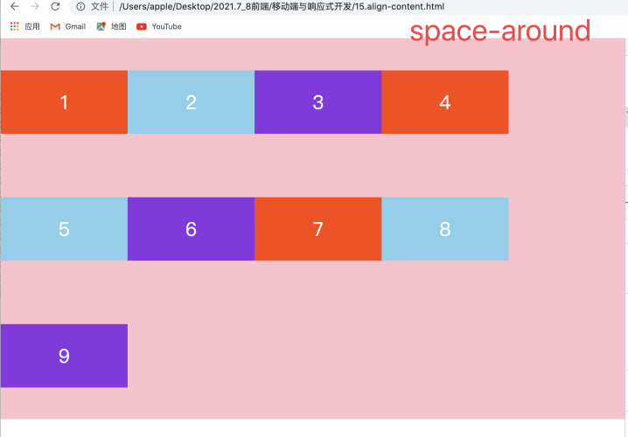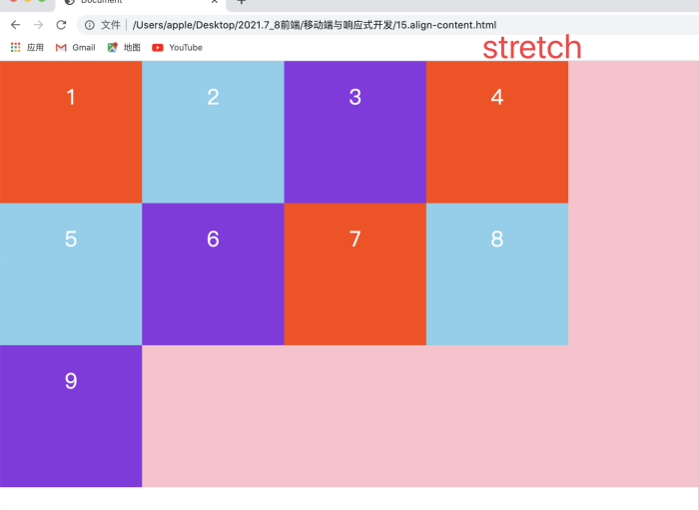

## 4.3项目的属性

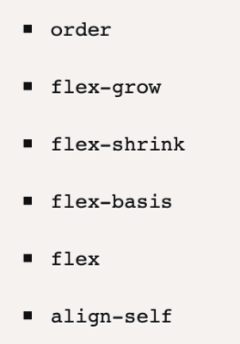

### 4.3.1 order

order属性定义项目的排列顺序。数值越小，排列越靠前，默认为0。

* 语法：

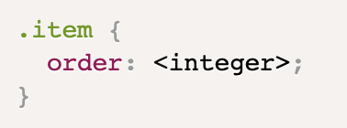

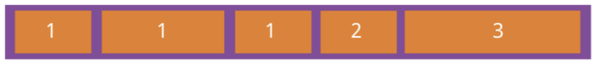

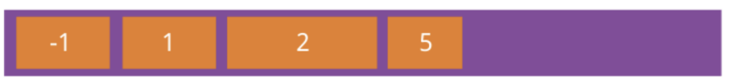

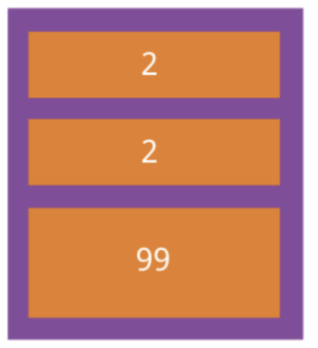

具体案例：

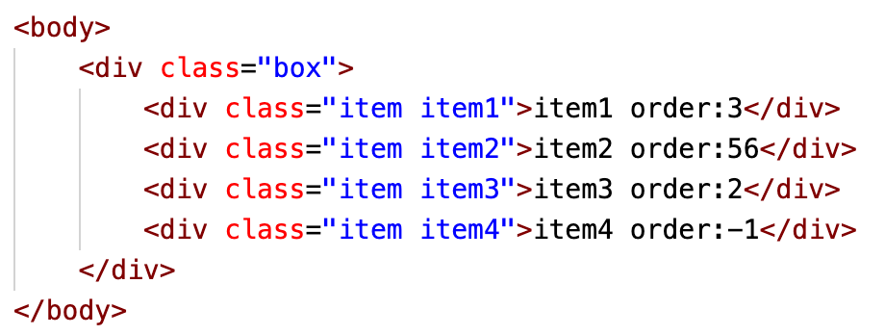

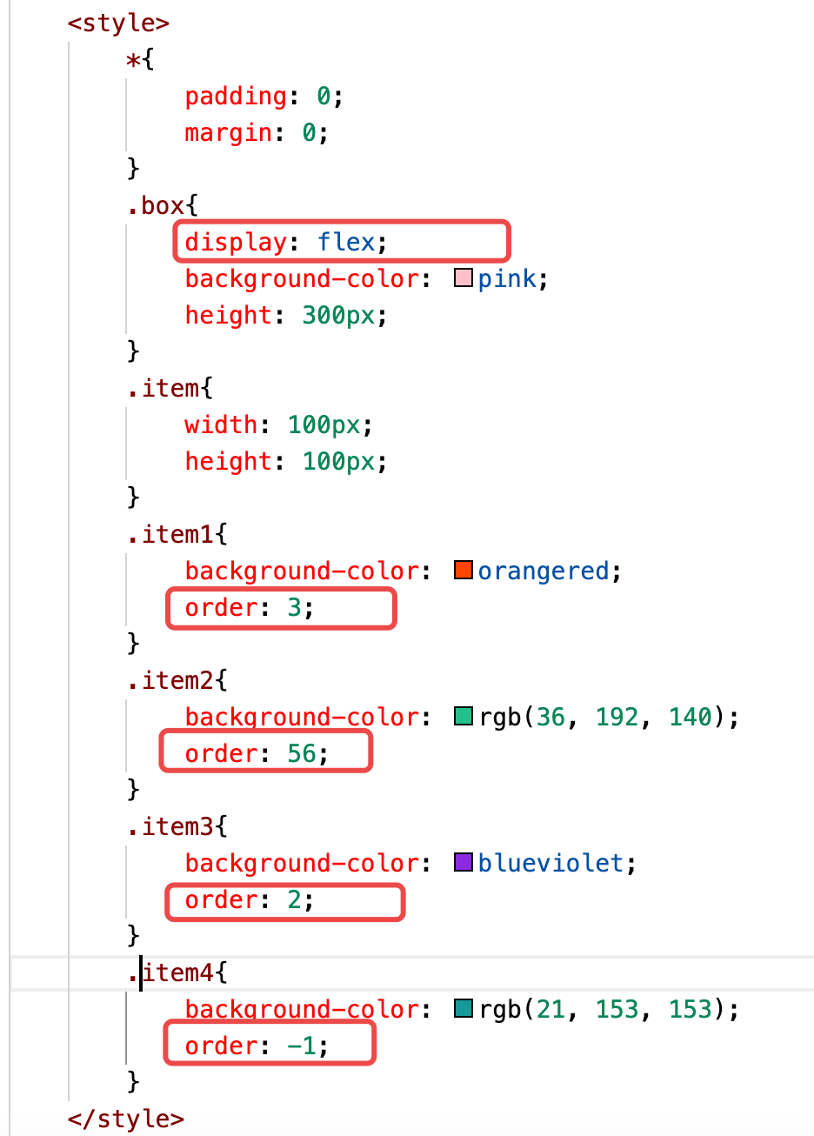

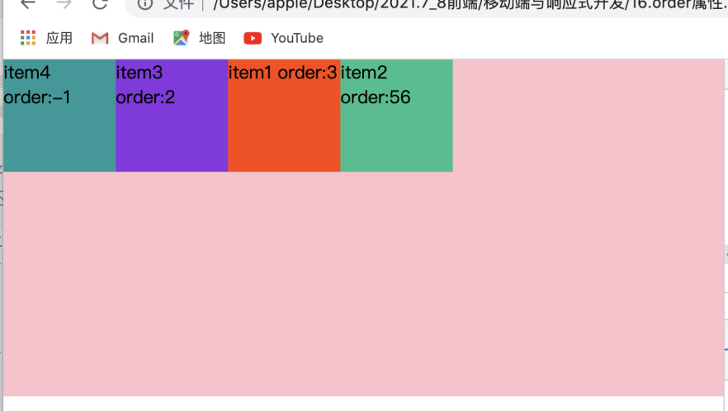

数字越小越靠前！

### 4.3.2 flex-grow

flex-grow属性定义项目的放大比例，默认为0，即如果存在剩余空间，也不放大。

* 语法：

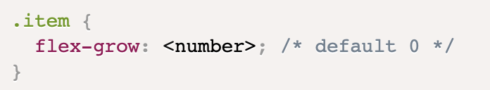





如果所有项目的flex-grow属性都为1，则它们将等分剩余空间（如果有的话）。如果一个项目的flex-grow属性为2，其他项目都为1，则前者占据的剩余空间将比其他项多一倍。

具体案例：

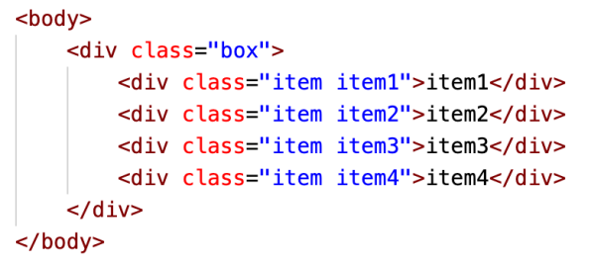

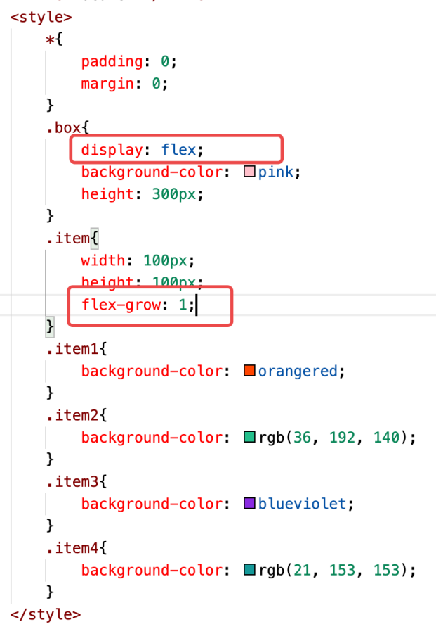

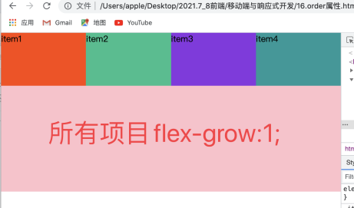

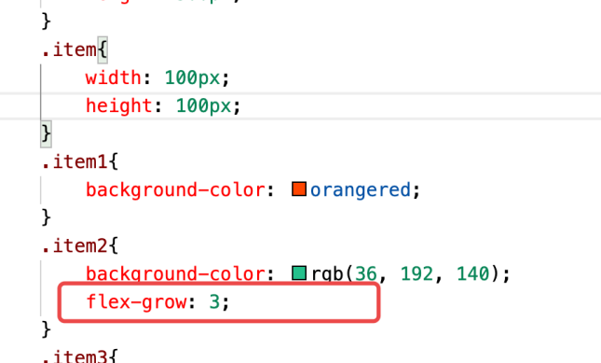

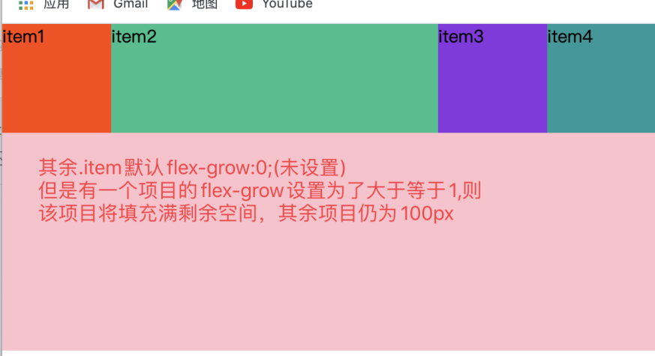

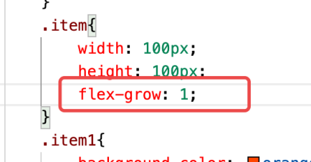

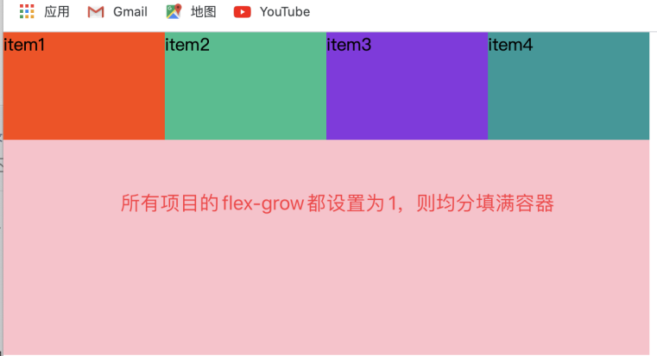

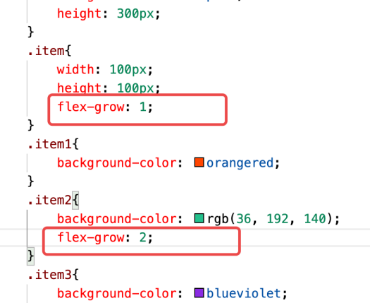

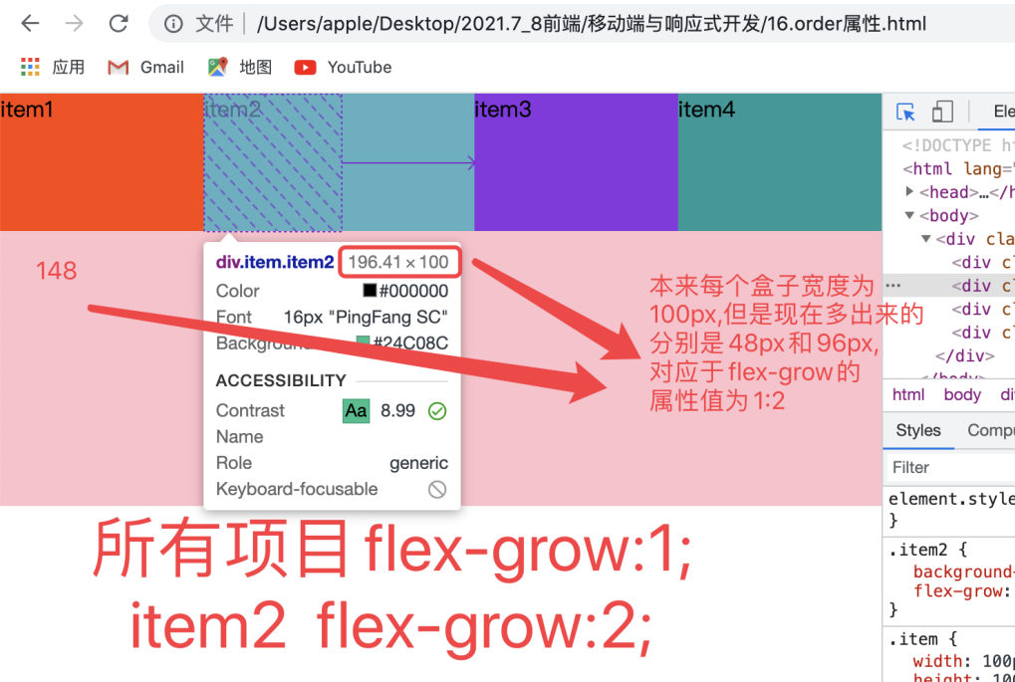

小练习：

有下面的结构：计算所有.item的宽度：

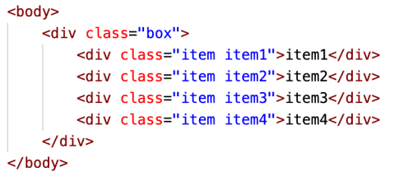

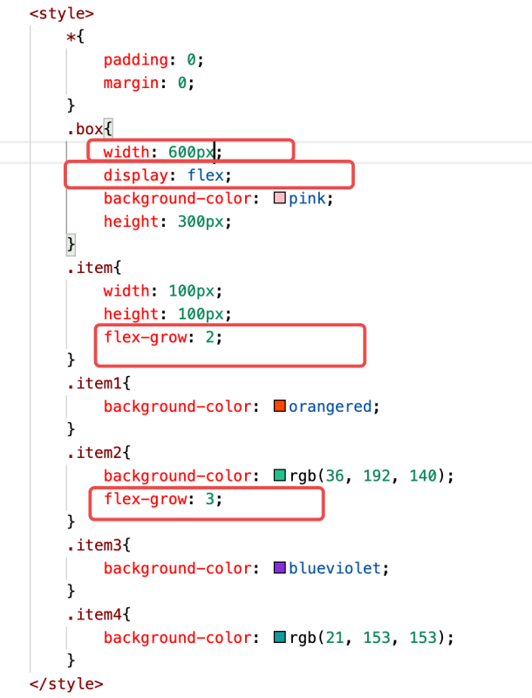

容器.box宽度是600px,而每一个项目.item宽度是100px,剩余了200px的宽度，而flex-grow:2;有三个盒子,flex-grow:3;有一个盒子，所以200/（2*3+3）约等于22，所以flex-grow:2;的项目宽度是100+22*2=144，flex-grow:3;的项目宽度是100+22*3=166

验证：

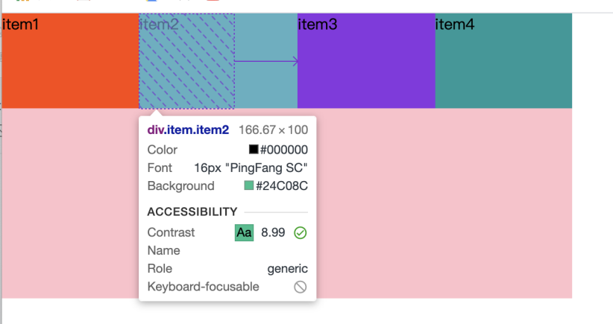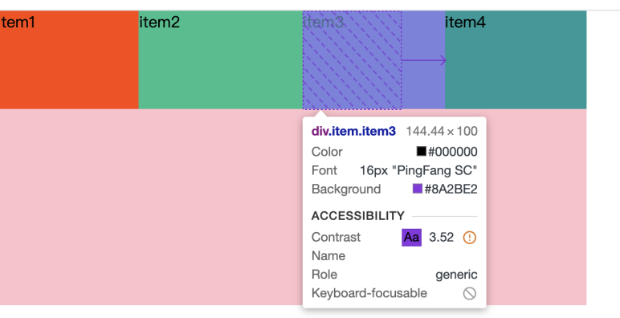

### 4.3.3 flex-shrink

flex-shrink属性定义了项目的缩小比例，默认为1，即如果空间不足，该项目将缩小。

* 语法：

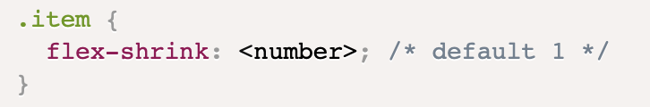

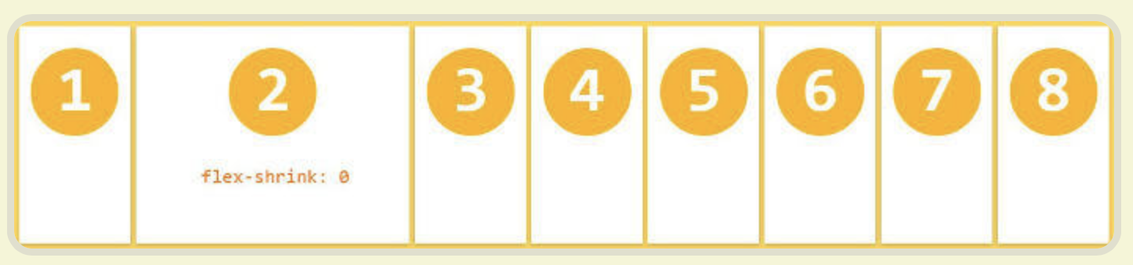

如果所有项目的flex-shrink属性都为1，当空间不足时，都将等比例缩小。如果一个项目的flex-shrink属性为0，其他项目都为1，则空间不足时，前者不缩小。

负值对该属性无效。

具体案例：

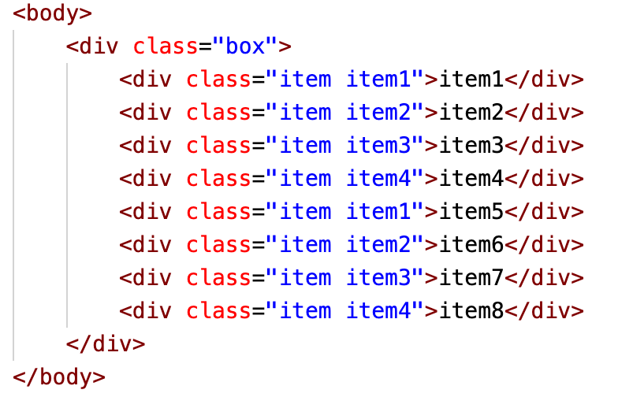

未设置flex-shrink之前：

如果容器宽度足够，则flex-shrink无效，所有的item都会按照原先设置的显示宽度（未设置时均分）

但如果宽度不够，要分情况讨论：

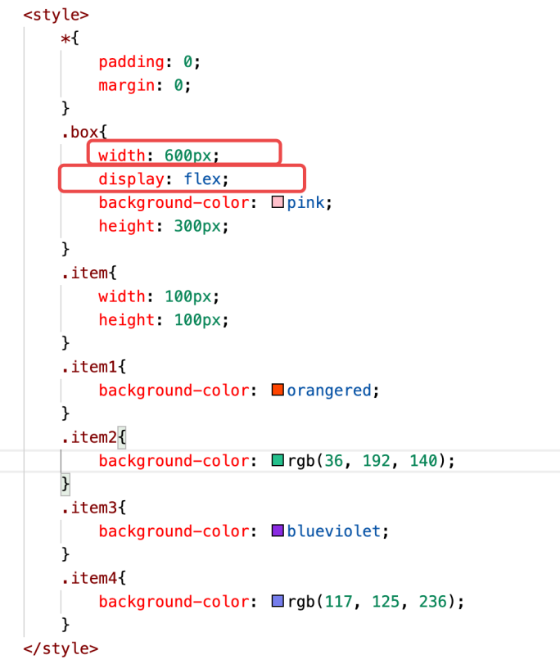

因为.box宽度不够，但是要并排显示，所以每一个盒子均分宽度为600/8 = 75：

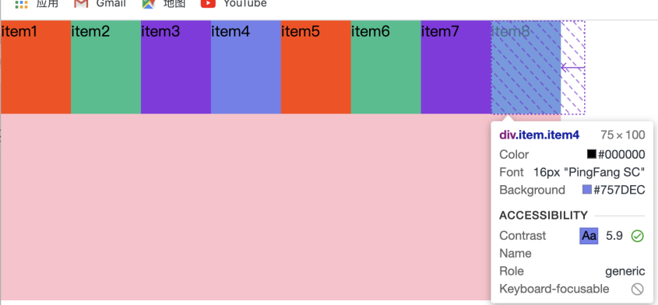

现在设置.item2和.item6的flex-shrink为0，则.item2和.item6宽度不缩，其他项目.item缩小：

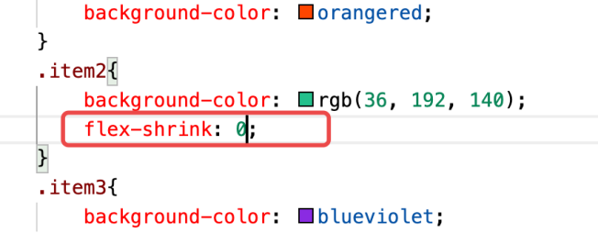

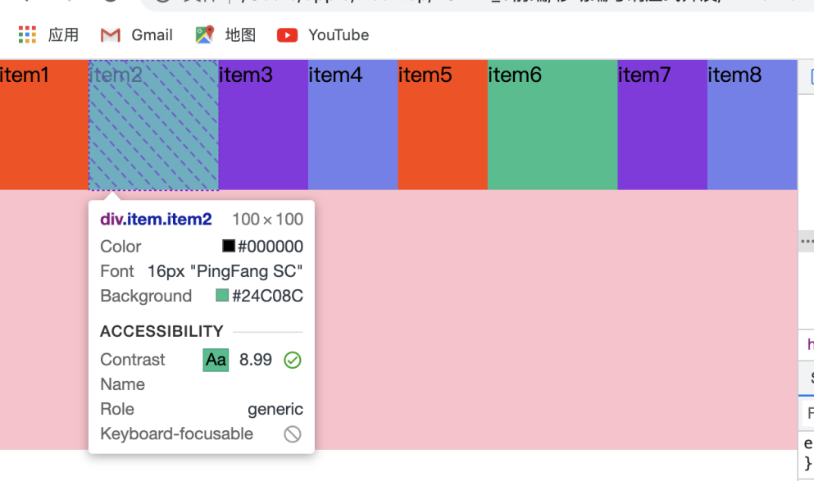

但是其他项目的宽度如何计算？100*8-600 = 200px,200/6 = 33,100-33 = 67

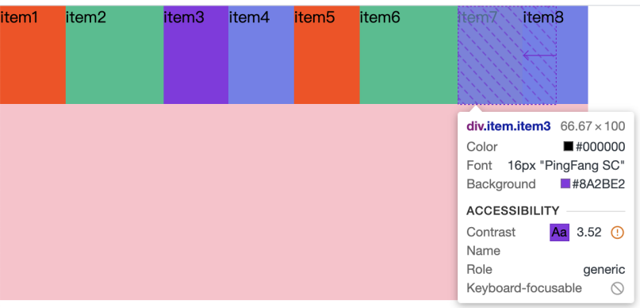

现在设置.item2和.item6的flex-shrink为2，则其余的项目宽度不缩，但是.item2和.item6要缩小，计算是：

800-600 = 200，200/（1*6 + 2*2） = 20，.item2和.item6宽度是100-20*2 = 60，剩下的项目的宽度是100-20*1 = 80.验证：

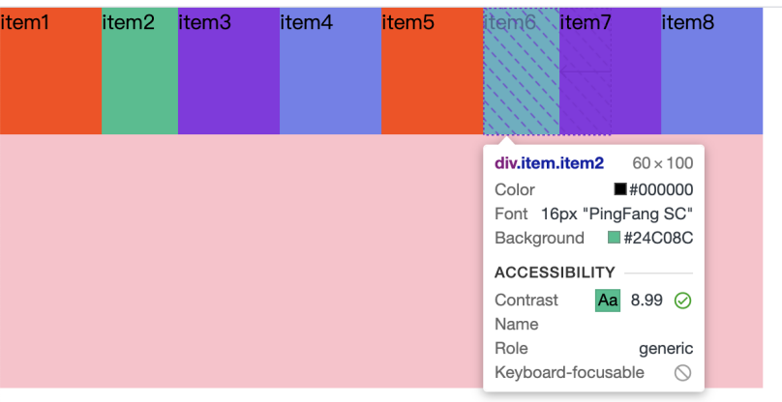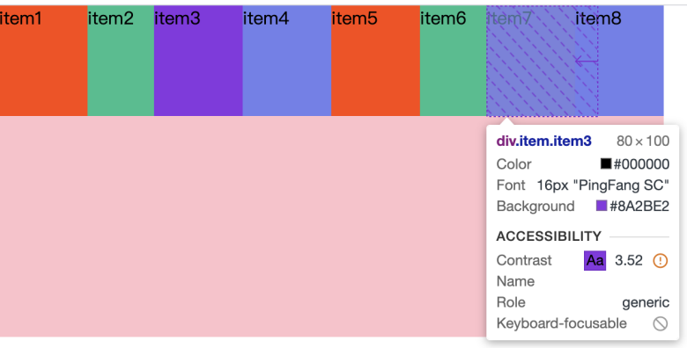

注意：设置负值无效。

小练习：计算下面各个项目的宽度是多少？

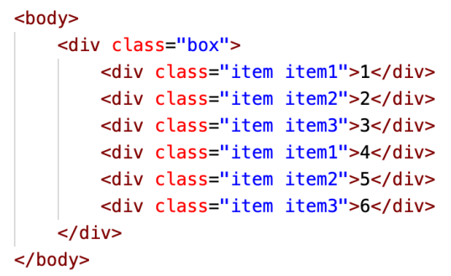

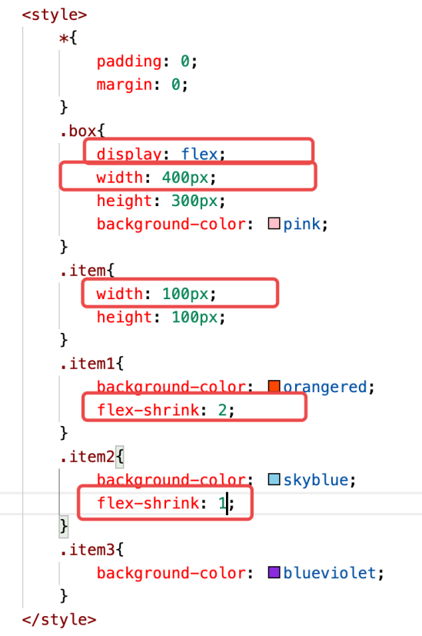

计算宽度：容器.box显然宽度不够，会有项目缩小。

100*6-400 = 200px; 200/(1*2+2*2+3*2) = 200/12 = 16.6;项目3和项目6：100-16.6 = 83.3;项目1和项目4宽度：100-16.6*2 = 66.8px;项目2和项目5:100-16.6*3 = 50.2px;

验证：

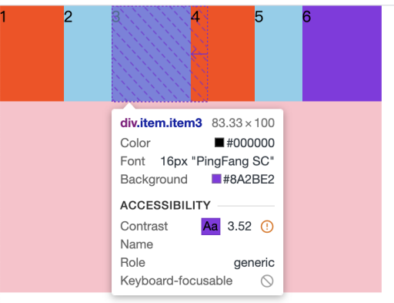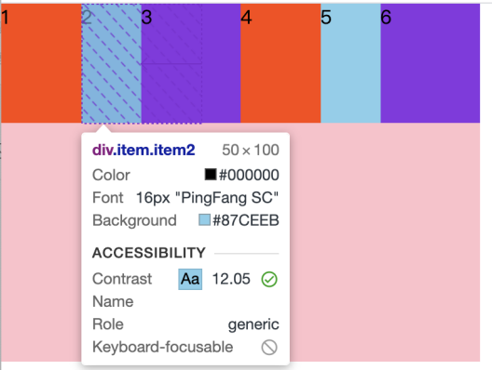

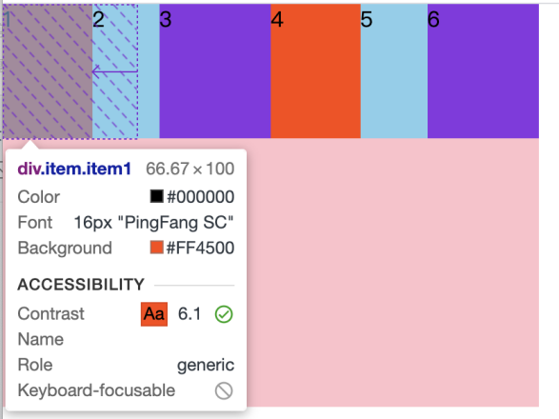注意：默认值不是0，而是1

### 4.3.4 flex-basis

flex-basis属性定义了在分配多余空间之前，项目占据的主轴空间（main size）。浏览器根据这个属性，计算主轴是否有多余空间。它的默认值为auto，即项目的本来大小。

* 语法：

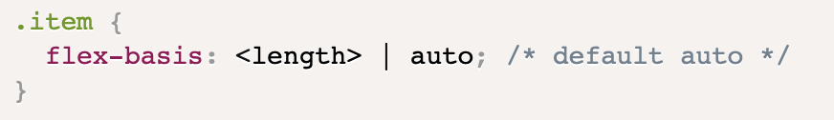

它可以设为跟width或height属性一样的值（比如350px），则项目将占据固定空间。

具体案例：

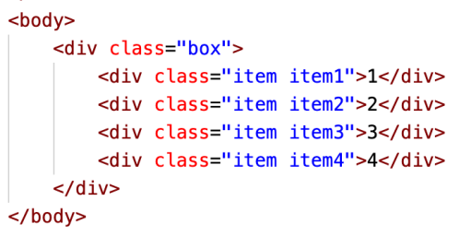

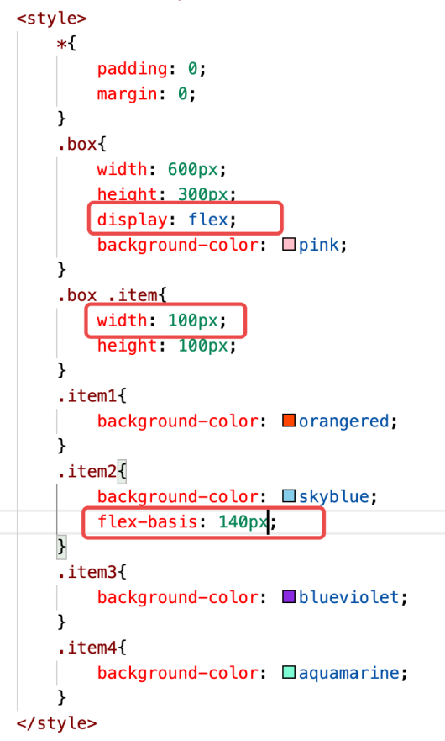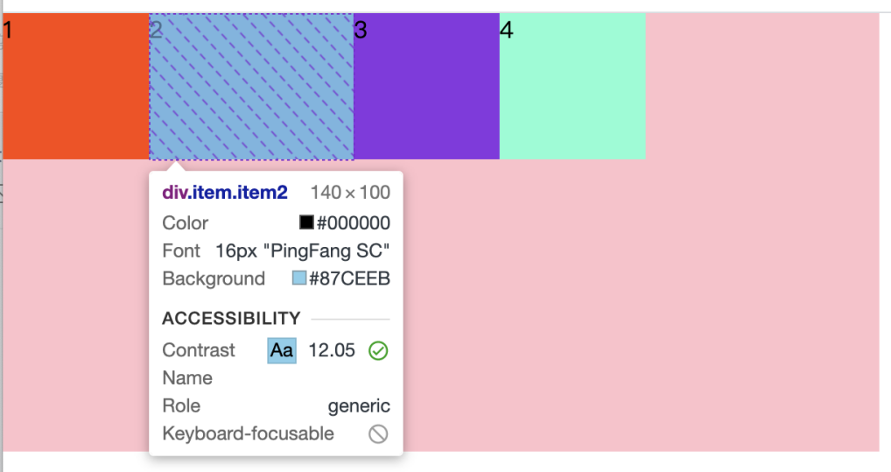

flex-basis也可以设置百分比：

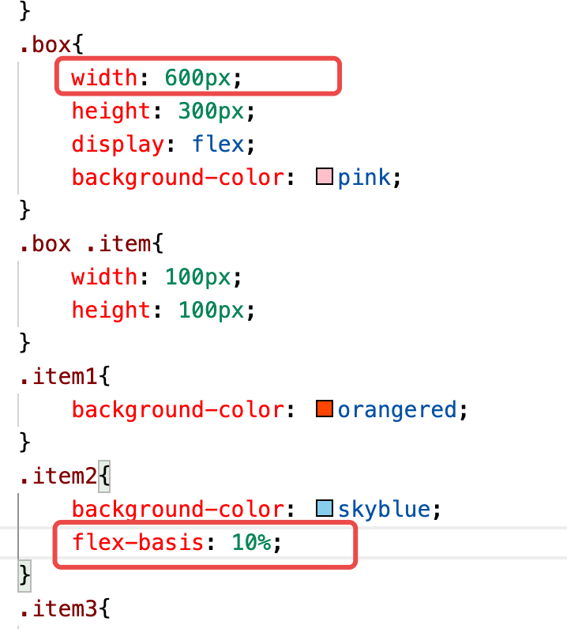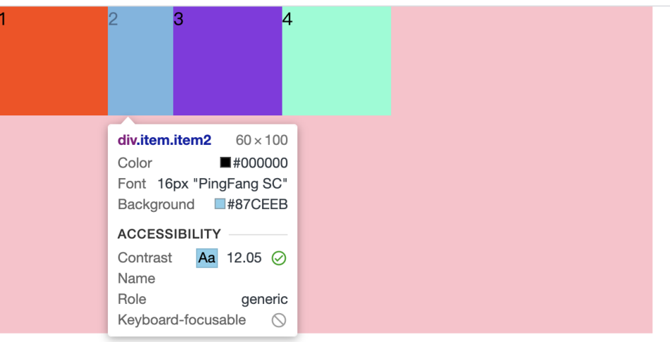

简单总结：flex-basis类似于width属性，效果差不多。

但是看下面的案例：注意flex-basis是设置在content-box上的：

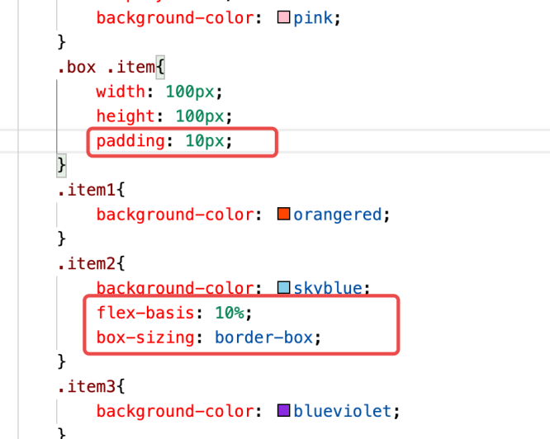

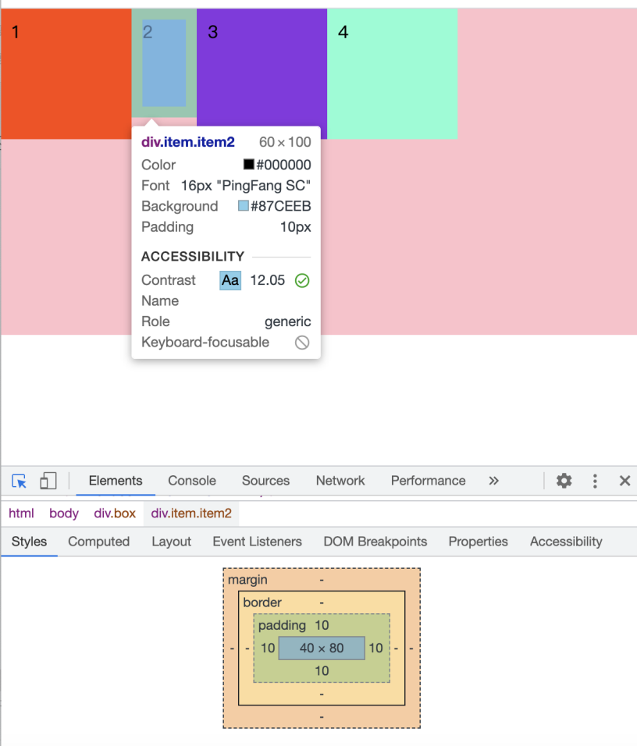

也就是说，flex-basis作用于content-box上，盒子的实际宽度=设置的width+padding+border

再注意一点：flex-basis与width有别，如果此时flex-direction设置为column则flex-basis是设置高度的。

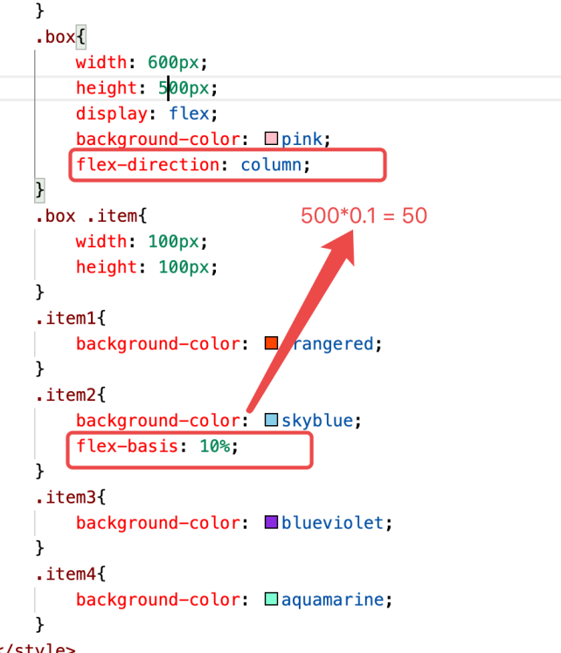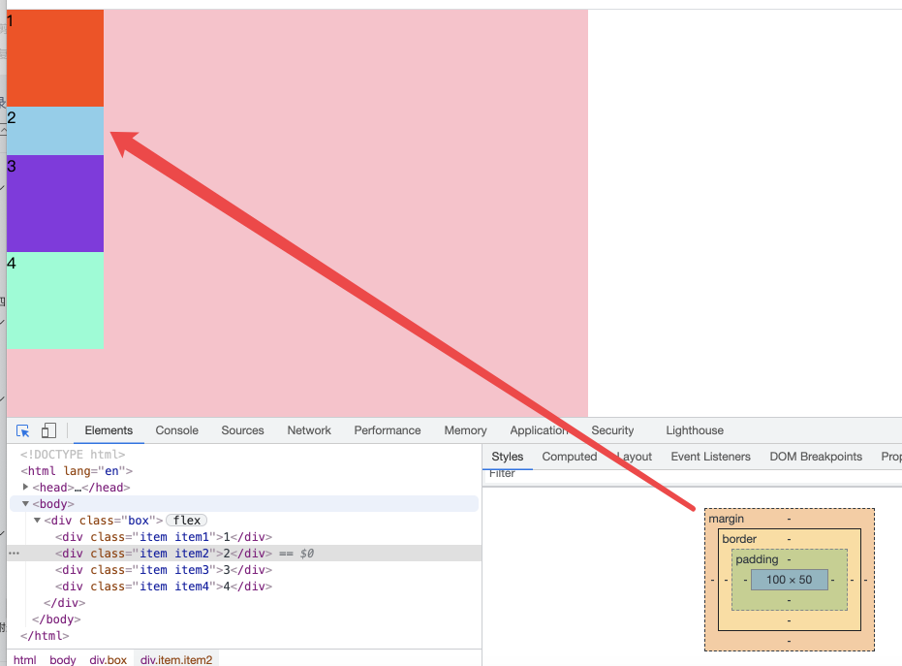

注：在设置这种显示宽度或者高度的属性时，width优先级往往比较低。width属性只是一个当flex-basis没有被设置时的回退选项。min-width和max-width则是flex-basis的下限和上限。flex-basis的含义：flex items 在被放进一个flex容器之前的大小。也就是items理想或假设的大小。但是flex-basis不能保证其大小！一旦将items放入flex容器中，flex-basis的值就无法保证了。

如果一个页面中设置的空间是width属性不是flex-basis属性，后面如果要修改这个属性的占有空间是失效的。

### 4.3.5 flex

flex属性是flex-grow, flex-shrink 和 flex-basis的简写，默认值为0 1 auto。后两个属性可选。

* 语法：

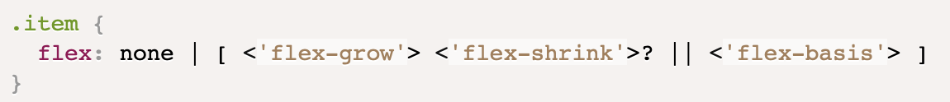

该属性有两个快捷值：auto (1 1 auto) 和 none (0 0 auto)。

建议优先使用这个属性，而不是单独写三个分离的属性，因为浏览器会推算相关值。

flex单位还可以设置成百分比：

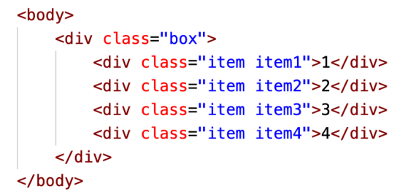

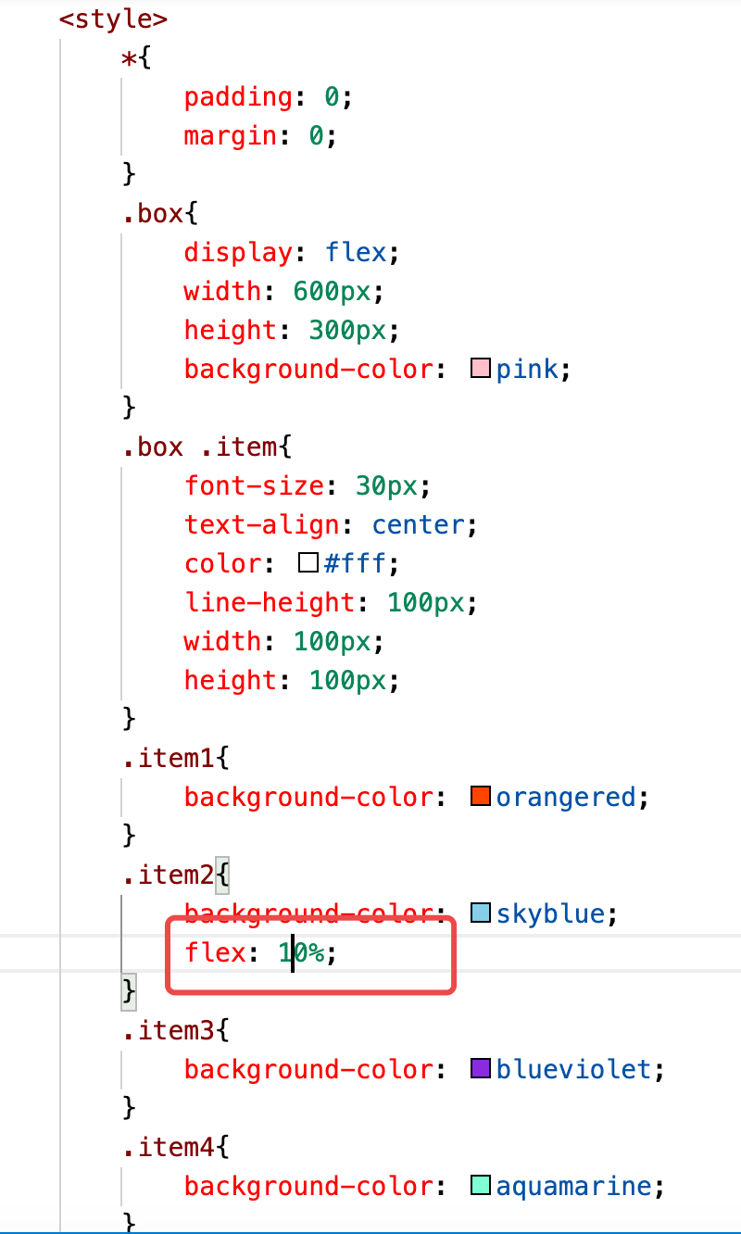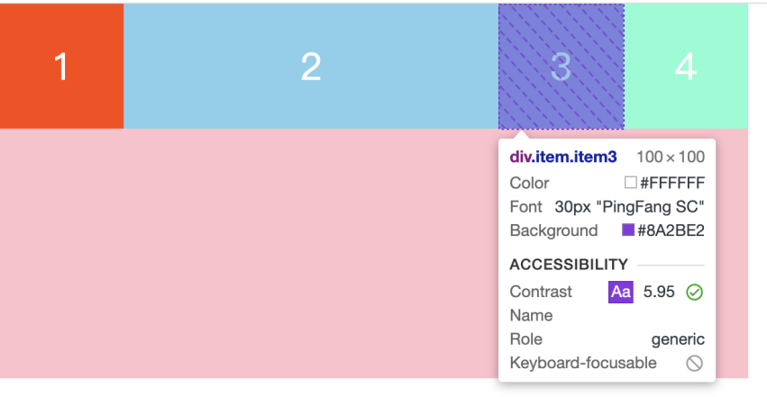

若所有项目是默认值，那么如果其中一个项目设置了flex百分比，则改项目撑满剩余，其余项目为初始的宽度不变。

但是如果像下面这样设置：

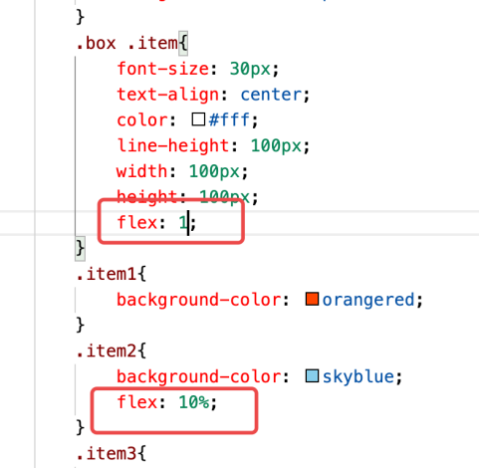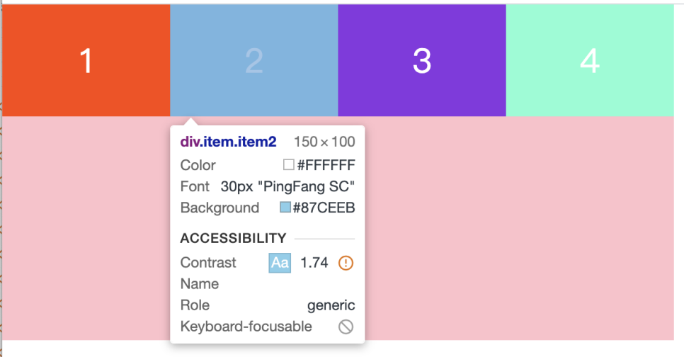

发现单独设置的flex：10%失效

### 4.3.6 align-self

align-self属性允许单个项目有与其他项目不一样的对齐方式，可覆盖align-items属性。默认值为auto，表示继承父元素的align-items属性，如果没有父元素，则等同于stretch。

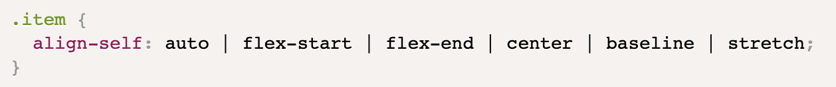

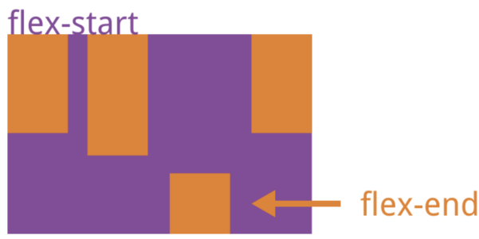

该属性可能取6个值，除了auto，其他都与align-items属性完全一致。



具体举例：

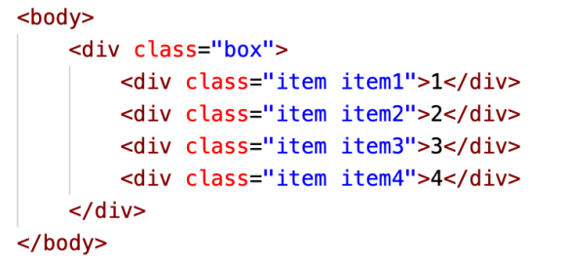

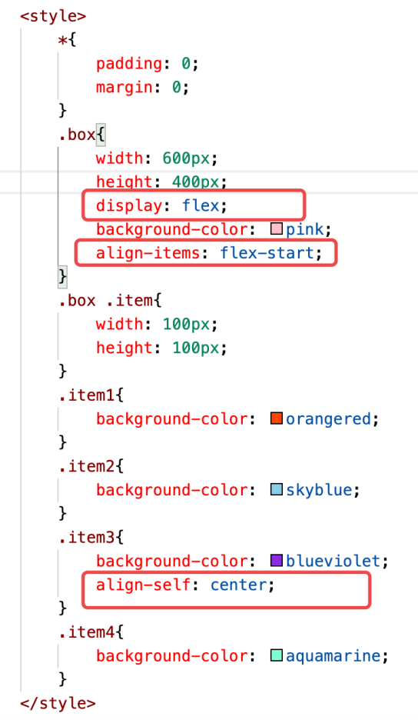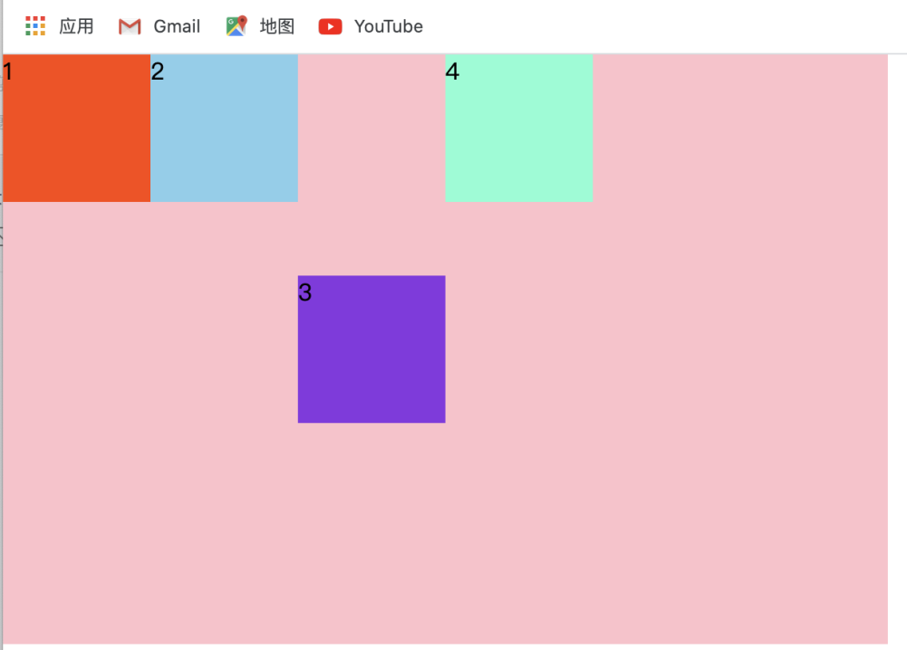

### 4.3.7 固比固布局实现方法3:flex

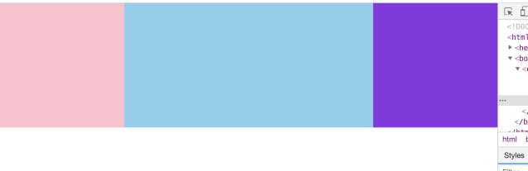

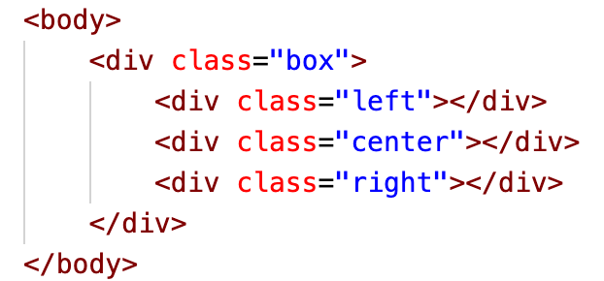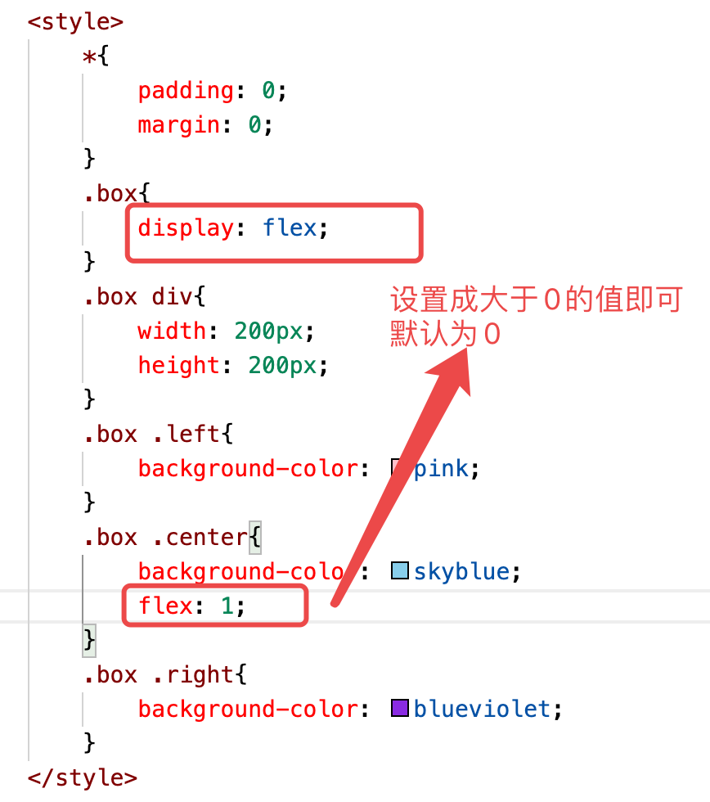

## 4.4总结

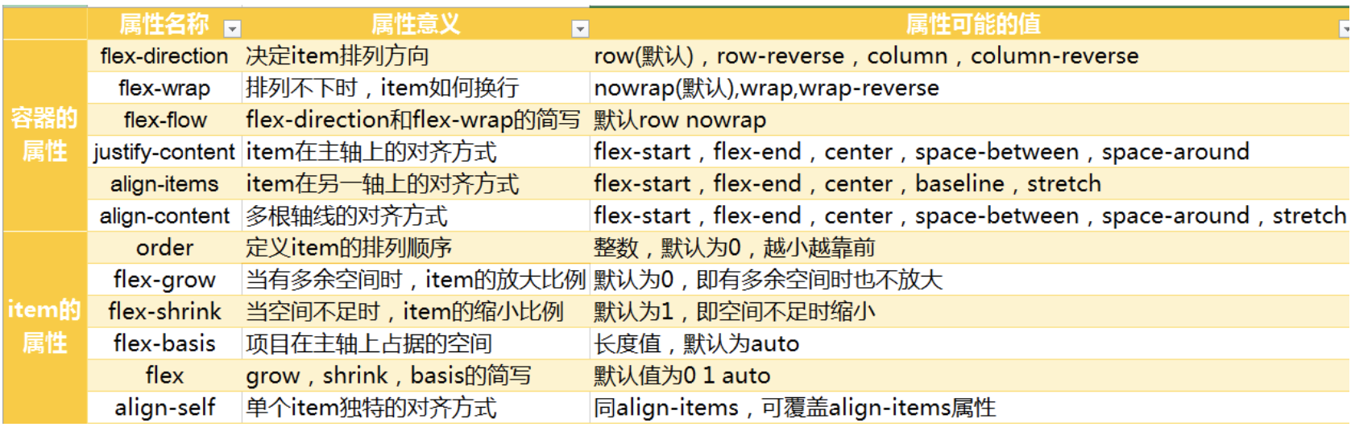

## 4.5常见布局

### 4.5.1固比固布局

见3.3.1、3.3.2、3.3.3、4.3.7这几节

### 4.5.2弹性几等均分

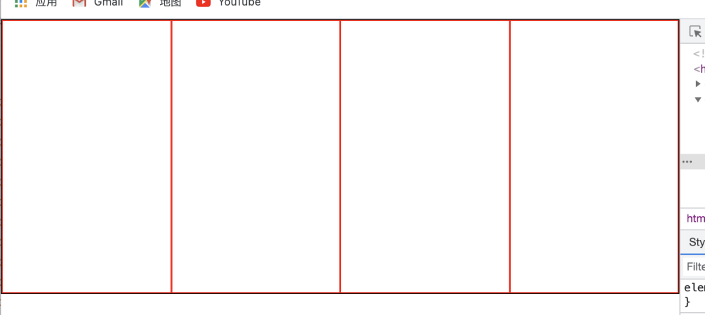

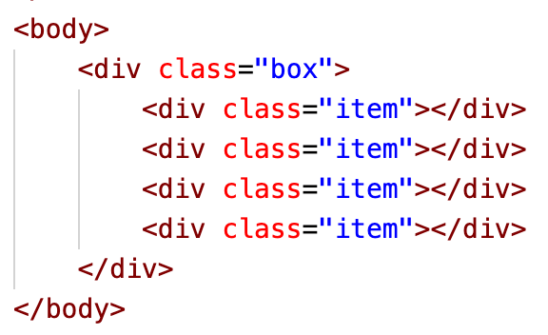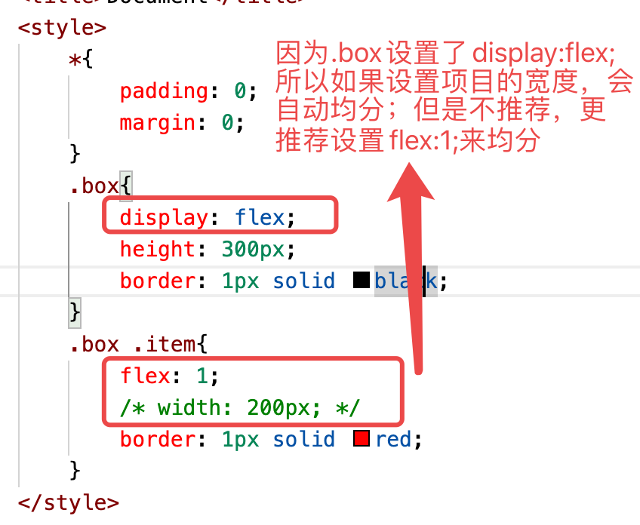

### 4.5.3比固比布局

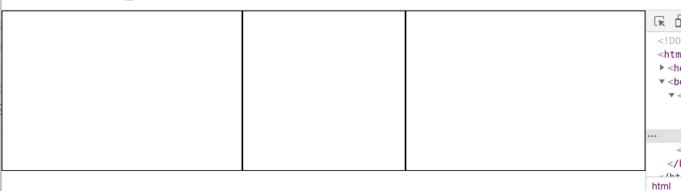

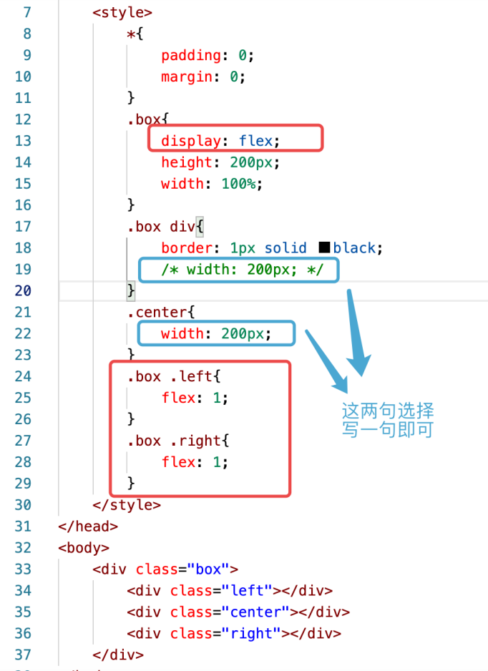

### 4.5.4圣杯布局

要求：

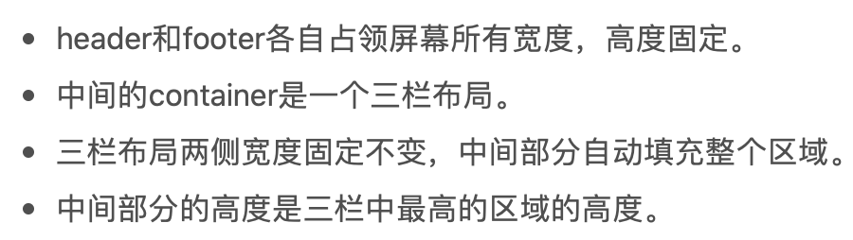

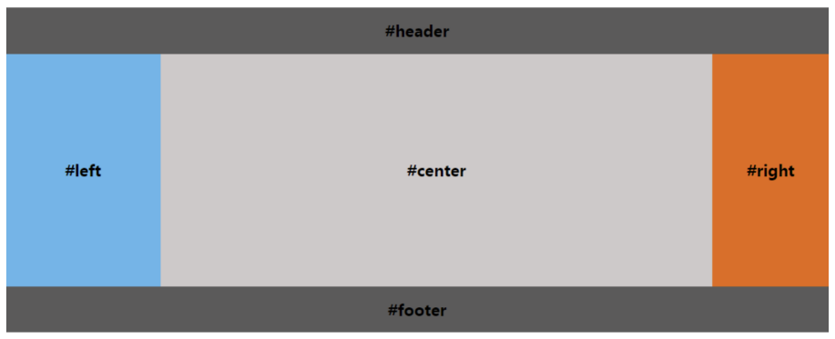

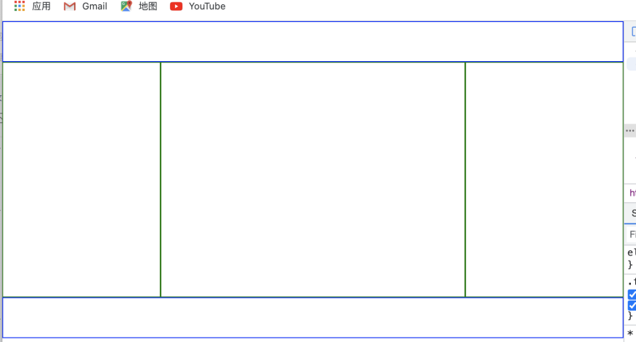

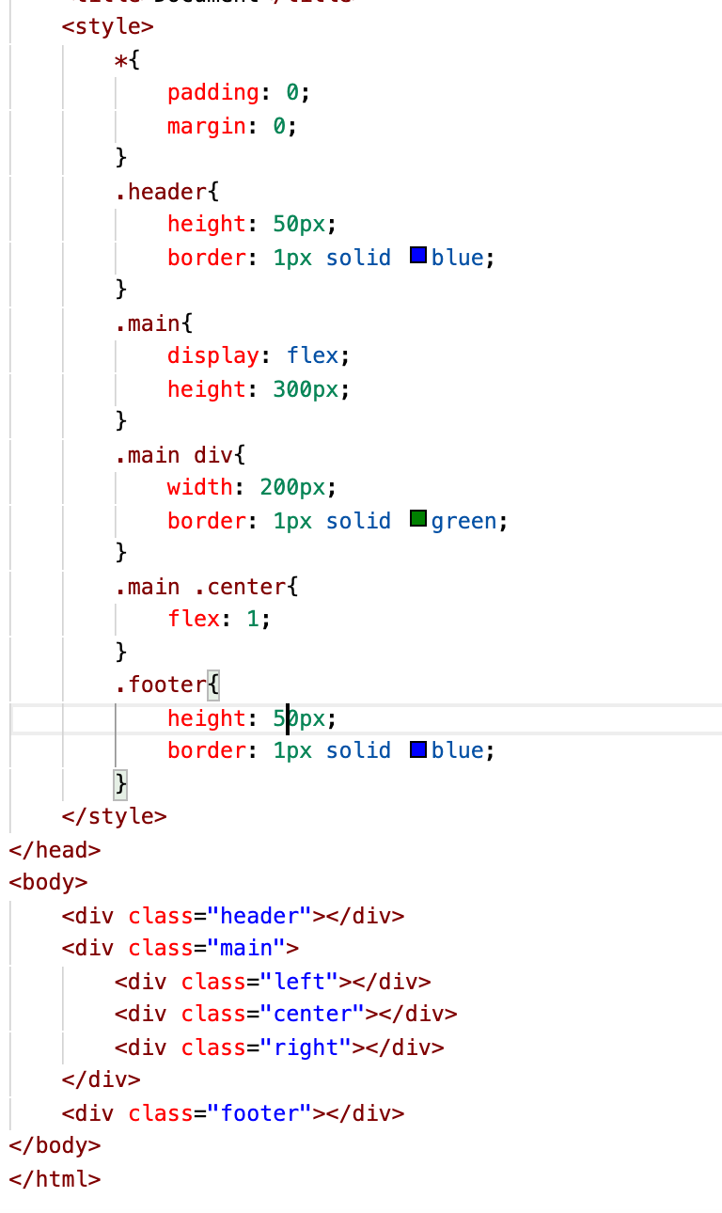

# rem单位

## 5.1.复习em单位

（1）em单位为相对长度单位。相对于当前对象内(父元素)文本的字体尺寸。

（2）代码

<!DOCTYPE html>

<html lang="en">

<head>

<meta charset="UTF-8">

<meta name="viewport" content="width=device-width, initial-scale=1.0">

<title>Document</title>

<style>

*{

padding: 0;

margin: 0;

}

div{

font-size: 20px;

}

p{

font-size: 2em;

}

span{

font-size: 40px;

}

</style>

</head>

<body>

<div>

我是div标签

<p>我是p标签

<span>我是span标签</span>

</p>

</div>

</body>

</html>

上面代码等运行效果：

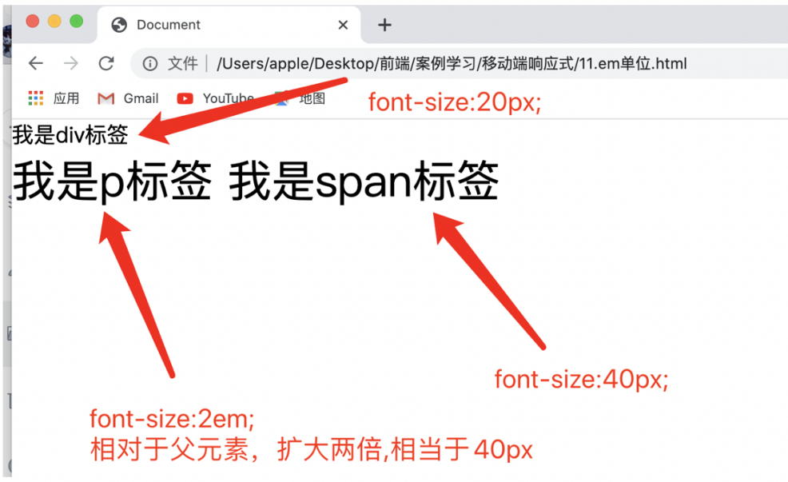

（3）总结：

em单位是针对于父元素来说的，数值即为几倍。例如font-size:2em;代表字体大小为父元素的2倍。

同时，em单位可以设置小数，例如font-size:0.5em;代表字体大小为父元素的一半。

em的未来趋势：移动智能终端设备越来越普及，em能适应更多的移动设备。

em的缺点：不便于管理，牵一发动全身，不便于维护

引入新的单位：rem

## 5.2.rem单位

（root em :根em）

（1）rem是相对单位，是相对HTML根元素。(统一性)

（2）这个单位可谓集相对大小和绝对大小的优点于一身，通过它既可以做到只修改根元素就成比例地调整所有字体大小，又可以避免字体大小逐层复合的连锁反应。

（3）除了IE8及更早版本外，所有浏览器均已支持rem。（兼容性好）

（4）代码演示：

<!DOCTYPE html>

<html lang="en">

<head>

<meta charset="UTF-8">

<meta name="viewport" content="width=device-width, initial-scale=1.0">

<title>Document</title>

<style>

*{

padding: 0;

margin: 0;

}

html{

font-size: 20px;

}

div{

font-size: 2rem;

}

p{

font-size: 2rem;

}

</style>

</head>

<body>

根元素

<div>

我是div标签

<p>我是p标签</p>

</div>

</body>

</html>

注意设置的样式：

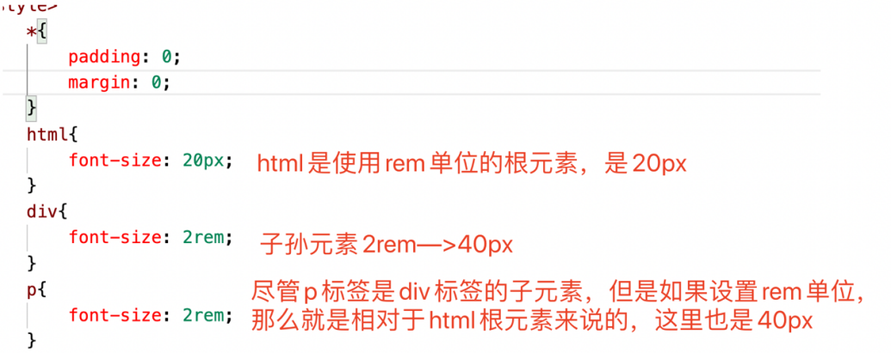

执行代码截图：

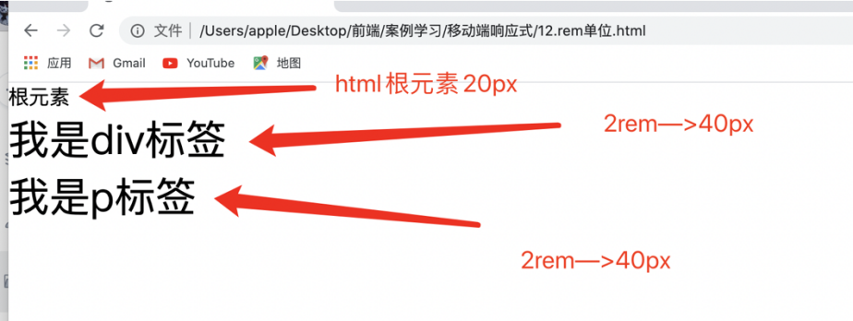

(5)总结：

该元素是CSS3新增的一个单位

选择使用什么字体单位主要由你的项目来决定，如果你的用户群都使用最新版的浏览器，那推荐使用rem，如果要考虑兼容性，那就使用px,或者两者同时使用

对于只需要适配少部分手机设备，且分辨率对页面影响不大的，使用px即可 。

对于需要适配各种移动设备，使用rem，例如只需要适配iPhone和iPad等分辨率差别比较挺大的设备。

rem具体应用：搭建弹性布局，更加便于管理。

拓展知识（介绍px\em\rem的区别和优劣比较）：<https://www.runoob.com/w3cnote/px-em-rem-different.html>

关于rem单位的历史：

# 高度的等比例变化

1. 的弹性盒子是针对于盒子的宽度而言的，而高度我们目前没有接触到可以设置弹性的属性。现在的需求：让高度随着宽度进行等比例的缩放。

## 6.1插入图片等比例

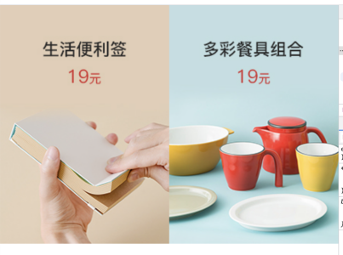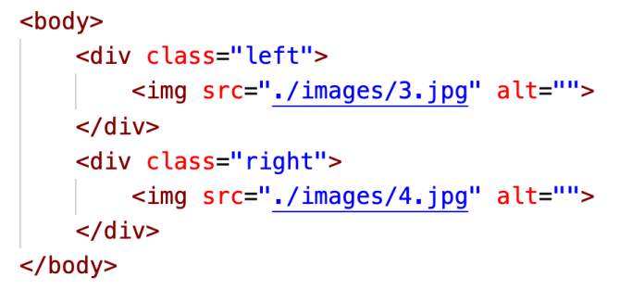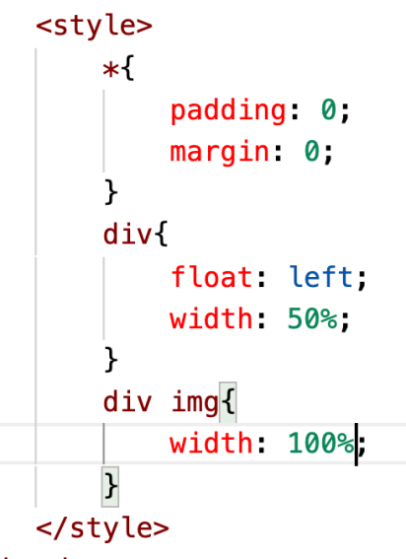

上图中：利用图片只设置单独的宽度或者高度，另一部分会等比例缩放来进行设置的。

此时可能会遇到一个小问题：如果设置盒子的样式会遇到底部有空隙的情况，这时候可以利用vertical-align属性来解决

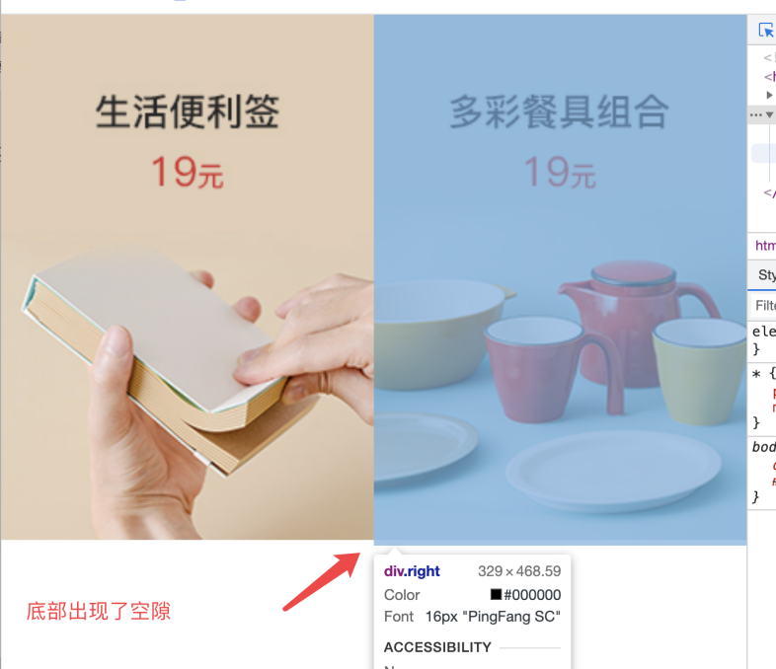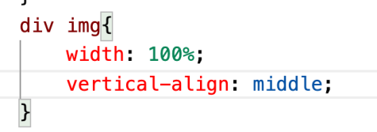

**补充vertical-align：**

vertical-align 属性设置元素的垂直对齐方式。

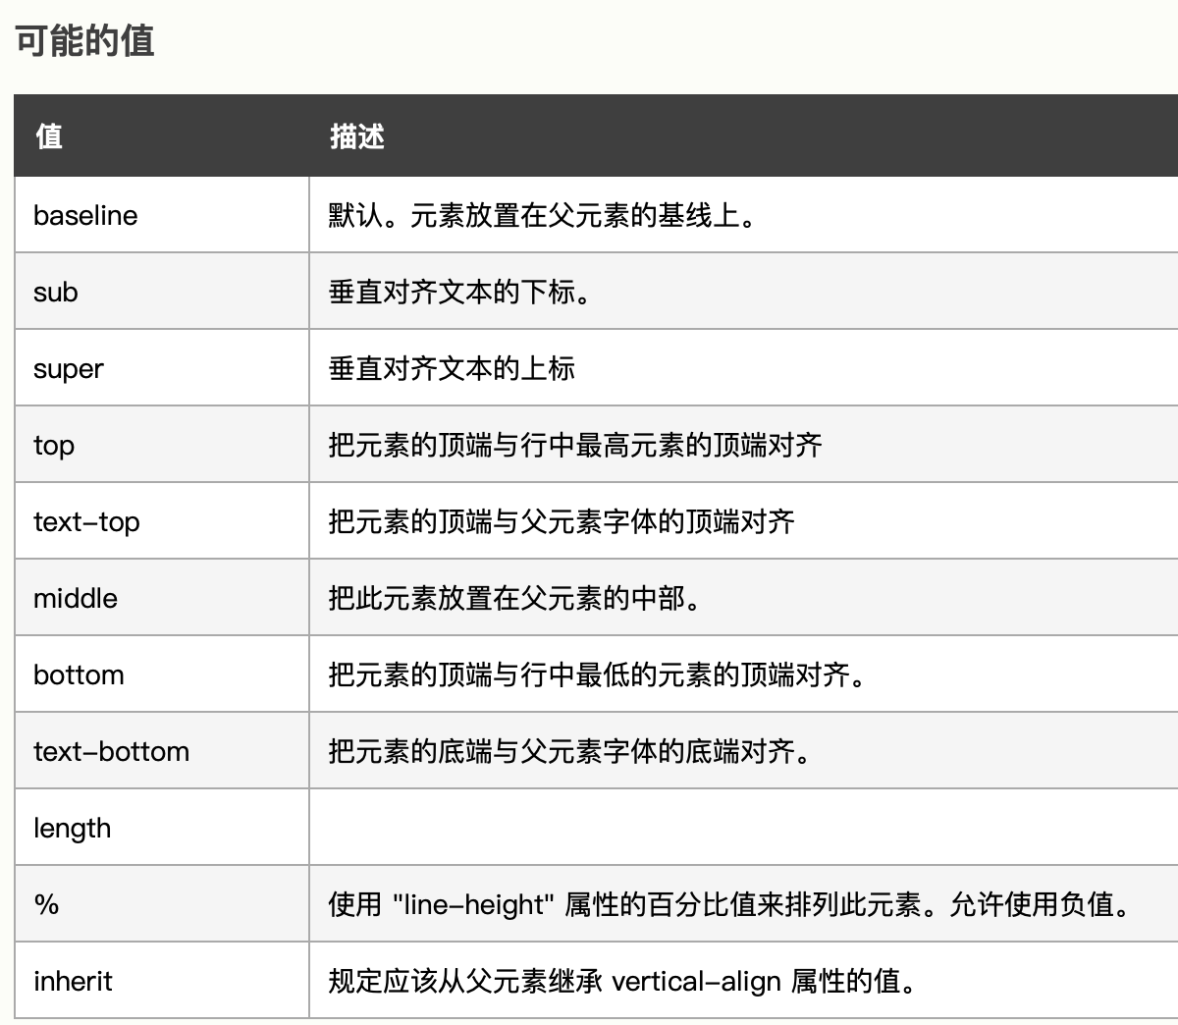

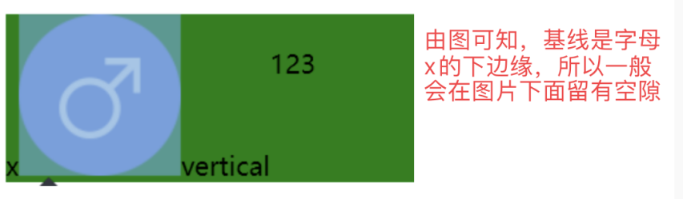

## 6.2使用padding属性去呈递背景

我们知道的是height属性的百分比设置是参考父盒子的height属性，如果我们需要让盒子的高度等比例缩放，此时的比例要和width相同，所以我们需要找到一个可以参考width属性的其他属性，比如我们给padding属性设置百分比，此时这个padding属性参考的就是width属性的宽度，通俗讲，padding属性的缩放比例就和width属性的缩放比例相同

我们想让一个盒子的状态是

width和height的比例是50%*40%

但是我们不能设置height:40%，因为height属性的百分比比例参考点和width是不同的，所以我们设置padding为百分比

代码：

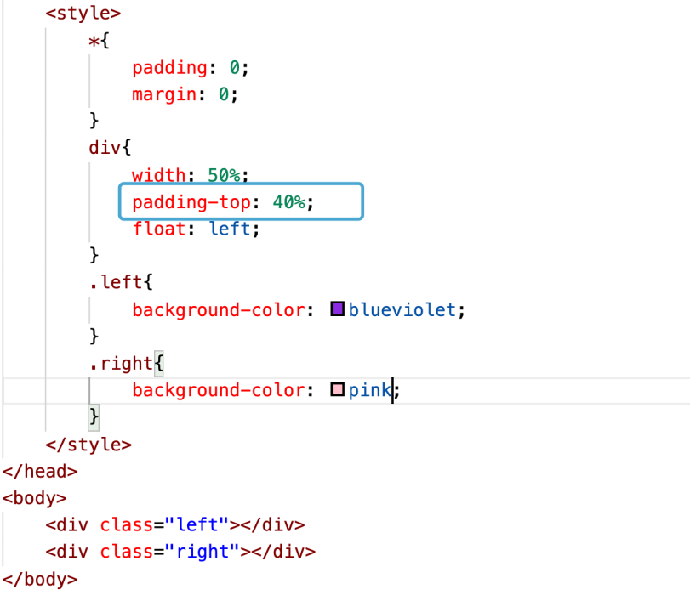

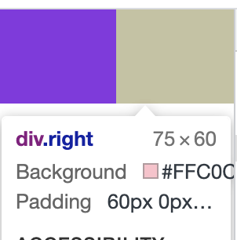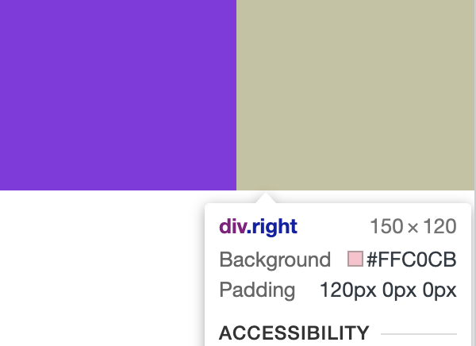

上面的方法只是为了实现两个盒子宽度和高度等比例变化，实际不能运用，因为：比如添加文字，盒子就会变化：

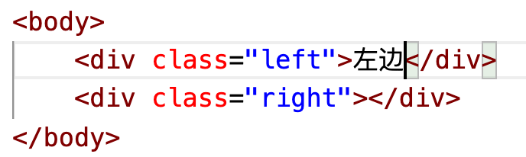

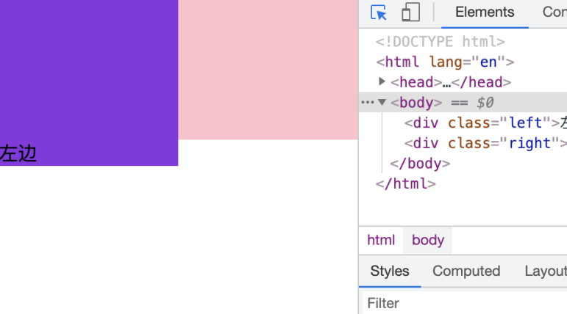

所以这个方法也只是属于小偏方。

## 6.3使用rem实现宽度和高度的等比例变化

<!DOCTYPE html>

<html lang="en">

<head>

<meta charset="UTF-8">

<meta name="viewport" content="width=device-width, initial-scale=1.0">

<title>Document</title>

<style>

*{

padding: 0;

margin: 0;

}

html{

font-size: 20px;

}

div{

width: 50%;

height: 10rem;

float: left;

}

.left{

background-color: pink;

}

.right{

background-color: blueviolet;

}

</style>

</head>

<body>

<div class="left"></div>

<div class="right"></div>

</body>

<script>

window.onresize = function(){

//获取窗口的宽度

var windowWidth = document.documentElement.clientWidth;

//计算html字号:（500/20）是 以窗口状态为500px,当前字号为20px的基准设置的根比例

var fz = windowWidth/(500/20);

//给html设置动态字号：

document.documentElement.style.fontSize = fz + 'px';

}

</script>

</html>

# 携程移动端网页开发

携程移动端网址：

<https://m.ctrip.com/html5/?sourceid=497&allianceid=4897&sid=182042>

## 7.1html代码

<!DOCTYPE html>

<html lang="en">

<head>

<meta charset="UTF-8">

<meta name="viewport" content="width=device-width, initial-scale=1.0">

<title>携程网</title>

<!-- 清除默认样式 -->

<link rel="stylesheet" href="css/reset.css">

<!-- 引入独立的index.css样式文件 -->

<link rel="stylesheet" href="css/index.css">

</head>

<body>

<!-- 搜索框 -->

<header>

<p class='search'>

搜索：目的地/酒店/景点/航班号

</p>

<a href="#" class='wd'>

我&nbsp;的

</a>

</header>

<!-- banner部分 -->

<section class='banner inner_c' id='banner'>

<ul>

<li class='cur'>

<img src="images/banner.jpg" alt="">

</li>

<li>

<img src="images/banner1.png" alt="">

</li>

<li>

<img src="images/banner2.png" alt="">

</li>

<li>

<img src="images/banner3.png" alt="">

</li>

<li>

<img src="images/banner4.png" alt="">

</li>

</ul>

</section>

<!-- nav部分 -->

<nav>

<a href="#">攻略·景点</a>

<a href="#">门票·玩乐</a>

<a href="#">美食林</a>

<a href="#">周边游</a>

<a href="#">一日游</a>

</nav>

<!-- 旅行部分 -->

<section class='trip'>

<div>

<a href="#">

<span>酒店</span>

</a>

<a href="#">

<span>民宿·客栈</span>

</a>

<a href="#">

<p>

<span>机票·火车票·酒店</span>

</p>

</a>

</div>

<div>

<a href="#">

<span>机票</span>

</a>

<a href="#">

<span>火车票</span>

</a>

<a href="#">

<span>汽车·船票</span>

</a>

<a href="#">

<span>专车·租车</span>

</a>

</div>

<div>

<a href="#">

<span>旅游</span>

</a>

<a href="#">

<span>高铁游</span>

</a>

<a href="#">

<span>邮轮游</span>

</a>

<a href="#">

<span>定制游</span>

</a>

</div>

</section>

<!-- 产品部分 -->

<section class='product'>

<a href="#">自由行</a>

<a href="#">WiFi电话卡</a>

<a href="#">保险·签证</a>

<a href="#">换钞·购物</a>

<a href="#">当地向导</a>

<a href="#">特价机票</a>

<a href="#">礼品卡</a>

<a href="#">申卡·借钱</a>

<a href="#">旅拍</a>

<a href="#">更多</a>

</section>

<!-- 特卖汇 -->

<section class='tmh inner_c'>

<div class="public">

<h2></h2>

<div class='more'>

<a href="#">更多&gt;</a>

</div>

</div>

<div class="content">

<div class="left">

<div class="pic">

<img src="images/contentpic.jpg" alt="">

</div>

<div class="info">

<h3>

三亚5日自由行(5钻)·【高星4晚连住·Pick热门度假型热门合集】冲7万人爆款内容内容内容

</h3>

<p class="price">

￥2022起

</p>

</div>

</div>

<div class="right">

<div class="r_top">

<div class="text">

<p class='cur'>千款特价</p>

<p>走过路过不错过</p>

</div>

<div class='img'>

<img src="images/pic-tmh-02.png" alt="">

</div>

</div>

<div class="r_bottom">

<div class="b_pub b_left">

<h3>境外精选</h3>

<p>限时抢购</p>

<img src="images/pic-tmh-04.png" alt="">

</div>

<div class="b_pub">

<h3>周边玩乐</h3>

<p>换乐度周末</p>

<img src="images/pic-tmh-03.png" alt="">

</div>

</div>

</div>

</div>

</section>

<!-- 热门活动 -->

<section class='hot inner_c'>

<div class="public">

<h2></h2>

<div class='more'>

<a href="#">获取更多福利&gt;</a>

</div>

</div>

<div class="content">

<div>

<a href="#"><img src="images/hot1.png" alt=""></a>

<a href="#"><img src="images/hot2.png" alt=""></a>

</div>

<div>

<a href="#"><img src="images/hot3.jpg" alt=""></a>

<a href="#"><img src="images/hot4.jpg" alt=""></a>

</div>

<div>

<a href="#"><img src="images/hot5.jpg" alt=""></a>

<a href="#"><img src="images/hot6.jpg" alt=""></a>

</div>

</div>

</section>

<!-- footer部分 -->

<footer>

<div class="footer_c inner_c">

<a href="#">电话预定</a>

<a href="#">下载客户端</a>

<a href="#">我的</a>

</div>

<p class="f1 inner_c f_info">

网站地图|Language|电脑版

</p>

<p class="f2 inner_c f_info">

©携程旅行｜沪ICP备08023580号

</p>

</footer>

</body>

<script>

window.onresize = setPicHeight;

window.onload = setPicHeight;

function setPicHeight() {

//获取元素

var banenr = document.getElementById("banner")

var curPic = document.getElementsByClassName("cur")[0];

// 设置banner 图片的高度的

banenr.style.height = window.getComputedStyle(curPic).height;

}

</script>

</html>

## 7.2css代码

index.css

body {

background-color: #FAFAFC;

}

.inner_c {

max-width: 540px;

margin: 0 auto;

}

/* 搜索框 */

header {

max-width: 540px;

width: 100%;

height: 45px;

background: #fff;

padding: 8px 50px 8px 12px;

box-sizing: border-box;

position: fixed;

top: 0;

left: 50%;

transform: translateX(-50%);

z-index: 10;

}

header .search {

line-height: 28px;

background-color: #ececed;

font-size: 14px;

padding-left: 40px;

border-radius: 15px;

color: #666;

position: relative;

}

header .search::before {

content: "";

position: absolute;

top: 0;

left: 0;

width: 40px;

height: 28px;

background: url(../images/home.png)no-repeat 13px 7px;

background-size: 20px auto;

}

header .wd {

width: 50px;

height: 45px;

position: absolute;

color: #222;

font-size: 12px;

text-decoration: none;

text-align: center;

right: 0;

top: 0;

}

header .wd::before {

content: "";

display: block;

height: 26px;

background: url(../images/home.png)no-repeat 15px -68px;

background-size: 20px auto;

}

/* banner部分 */

.banner {

position: relative;

height: 180px;

}

.banner ul li {

position: absolute;

top: 0;

left: 0;

display: none;

}

.banner ul li.cur {

display: block;

}

.banner ul li img {

width: 100%;

border-bottom-left-radius: 18px;

border-bottom-right-radius: 18px;

}

/* nav部分 */

nav {

max-width: 516px;

width: calc(100% - 5%);

position: relative;

top: -15px;

margin: 0 auto;

height: 64px;

background: #fff;

border-radius: 8px;

box-shadow: 0 2px 4px rgba(0, 0, 0, 0.2);

display: flex;

text-align: center;

}

nav a {

flex: 1;

font-size: 12px;

text-decoration: none;

color: #222;

font-weight: 600;

display: flex;

flex-direction: column;

justify-content: space-around;

}

nav a::before {

content: "";

display: block;

margin: 0 auto;

width: 40px;

height: 35px;

background: url(../images/home2.png) no-repeat 0 0;

background-size: 40px auto;

}

nav a:nth-child(2)::before {

background-position: 0px -38px;

}

nav a:nth-child(3)::before {

background-position: 0px -80px;

}

nav a:nth-child(4)::before {

background-position: 0px -117px;

}

nav a:nth-child(5)::before {

background-position: 0px -159px;

}

/* 旅行部分 */

.trip {

max-width: 516px;

width: calc(100% - 5%);

margin: 0 auto;

border-radius: 8px;

overflow: hidden;

background-color: #fff;

}

.trip div {

height: 65px;

margin-bottom: 1px;

display: flex;

}

.trip div a {

border-right: 1px solid #fff;

flex: 23%;

text-align: center;

text-decoration: none;

color: #fff;

font-weight: normal;

line-height: 65px;

font-size: 12px;

}

.trip div a:nth-child(1) {

flex: 31%;

text-align: left;

}

.trip div a:last-child {

border-right: none;

}

.trip div a:nth-child(1) span {

padding-left: 12px;

}

.trip div:nth-child(1) a:nth-child(3) {

flex: 47%;

}

.trip div:nth-child(1) {

background: linear-gradient(to right, #fa5956, #fb8650 54%);

}

.trip div:nth-child(2) {

background: linear-gradient(to right, #4b8fed, #53bced);

}

.trip div:nth-child(3) {

background: linear-gradient(to right, #34c2aa, #6cd557);

}

.trip div:nth-child(1) a:nth-child(1) {

background: url(../images/hotel.png)no-repeat right bottom;

background-size: 73px auto;

}

.trip div:nth-child(1) a:nth-child(2) {

background: url(../images/hotel2.png)no-repeat left bottom;

background-size: 37px auto;

}

.trip div:nth-child(2) a:nth-child(1) {

background: url(../images/flight.png)no-repeat right bottom;

background-size: 80px auto;

}

.trip div:nth-child(2) a:nth-child(2) {

background: url(../images/flight2.png)no-repeat left bottom;

background-size: 37px auto;

}

.trip div:nth-child(3) a:nth-child(1) {

background: url(../images/travel.png)no-repeat right bottom;

background-size: 94px auto;

}

.trip div:nth-child(3) a:nth-child(2) {

background: url(../images/travel2.png)no-repeat left bottom;

background-size: 61px auto;

}

.trip div:nth-child(1) a:nth-child(3) {

background: linear-gradient(to right, #ffbc49, #ffd252);

}

.trip div:nth-child(1) a:nth-child(3) p {

height: 100%;

background: url(../images/jhj.png)no-repeat right bottom;

background-size: 87px auto;

color: #a05416;

}

.trip div:nth-child(1) a:nth-child(3) p span {

position: relative;

}

.trip div:nth-child(1) a:nth-child(3) p span::before {

content: '一键订更便宜';

position: absolute;

white-space: nowrap;

top: -18px;

padding: 2px 5px;

border-radius: 8px;

border-bottom-left-radius: 0px;

background-color: #F54C45;

color: #fff;

line-height: 15px;

left: 30px;

}

/* 产品部分 */

.product {

max-width: 516px;

width: calc(100% - 5%);

margin: 0 auto;

padding: 15px 0;

overflow: hidden;

}

.product a {

width: 20%;

float: left;

text-align: center;

text-decoration: none;

color: #222;

font-size: 12px;

line-height: 25px;

padding-top: 5px;

}

.product a::before {

content: "";

display: block;

width: 35px;

height: 28px;

background: url(../images/subnav.png) no-repeat 0 -5px;

background-size: 35px auto;

margin: 0 auto;

}

.product a:nth-child(2)::before {

background-position: 0 -40px;

}

.product a:nth-child(3)::before {

background-position: 0 -75px;

}

.product a:nth-child(4)::before {

background-position: 0 -108px;

}

.product a:nth-child(5)::before {

background-position: 0 -144px;

}

.product a:nth-child(6)::before {

background-position: 0 -180px;

}

.product a:nth-child(7)::before {

background-position: 0 -215px;

}

.product a:nth-child(8)::before {

background-position: 0 -250px;

}

.product a:nth-child(9)::before {

background-position: 0 -283px;

}

.product a:nth-child(9) {

position: relative;

}

.product a:nth-child(9)::after {

content: "NEW";

position: absolute;

left: 45%;

top: -5px;

background-color: #FA4E46;

color: #fff;

padding: 0 7px;

line-height: 18px;

border-radius: 8px;

}

.product a:nth-child(10)::before {

background-position: 0 -318px;

}

/* 底部特卖汇和热门活动的公共部分 */

.public {

height: 44px;

padding: 0 8px;

display: flex;

justify-content: space-between;

text-decoration: none;

align-items: center;

}

.public h2 {

width: 56px;

height: 15px;

background: url(../images/tmh.png) no-repeat 0 4px;

background-size: 56px auto;

}

.public .more a {

padding: 2px 8px;

color: #fff;

font-size: 12px;

text-decoration: none;

line-height: 14px;

border-radius: 10px;

background: linear-gradient(to right, #ff4363, #ff6cc9)

}

/* 特卖汇部分 */

.tmh {

border-top: 1px solid #DBDBDB;

background-color: #fff;

border-top: 1px solid #DBDBDB;

border-bottom: 1px solid #DBDBDB;

padding-bottom: 10px;

}

.tmh .content {

display: flex;

}

.tmh .content .left {

flex: 1;

margin-right: 5px;

background: #F9F9F9;

}

.tmh .content .left .pic {

min-height: 117px;

background: purple;

position: relative;

overflow: hidden;

}

.tmh .content .left .pic img {

width: 100%;

min-height: 117px;

vertical-align: middle;

position: absolute;

top: 50%;

left: 50%;

transform: translate(-50%, -50%);

}

.tmh .content .left .info {

padding: 5px;

}

.tmh .content .left .info h3 {

display: -webkit-box;

-webkit-box-orient: vertical;

-webkit-line-clamp: 2;

overflow: hidden;

font-size: 14px;

color: #002674;

line-height: 24px;

}

.tmh .content .left .info .price {

color: #FF495E;

font-size: 14px;

}

.tmh .content .right {

flex: 1;

}

.tmh .content .right .r_top {

display: flex;

align-items: center;

justify-content: space-between;

padding: 0 20px;

}

.tmh .content .right .r_top {

height: 88px;

margin-bottom: 5px;

background: #F9F9F9;

}

.tmh .content .right .r_top img {

width: 50px;

border-radius: 50%;

}

.tmh .content .right .r_top .text {

font-size: 12px;

color: #444;

}

.tmh .content .right .r_top .text .cur {

font-size: 15px;

font-weight: 600;

color: #FC3A51;

}

.tmh .content .right .r_bottom {

display: flex;

justify-content: space-between;

}

.tmh .content .right .r_bottom .b_pub {

text-align: center;

flex: 1;

padding: 5px;

background: #F9F9F9;

}

.tmh .content .right .r_bottom .b_pub h3 {

color: #53CA72;

font-size: 15px;

font-weight: 600;

line-height: 20px;

}

.tmh .content .right .r_bottom .b_pub p {

font-size: 12px;

line-height: 24px;

}

.tmh .content .right .r_bottom .b_pub img {

width: 50%;

}

.tmh .content .right .r_bottom .b_left {

margin-right: 5px;

}

.tmh .content .right .r_bottom .b_left h3 {

color: #6AABFF;

}

/* 热门活动 */

.hot {

border-top: 1px solid #DBDBDB;

margin-top: 10px;

background: #fff;

}

.hot .public h2 {

width: 73px;

background-position: 0 -13px;

}

.hot .public {

border-bottom: 1px solid #F2F2F2

}

.hot .content div {

display: flex;

border-bottom: 1px solid #F2F2F2

}

.hot .content div a {

flex: 1;

}

.hot .content div a img {

vertical-align: middle;

width: 100%;

}

.hot .content div a:nth-child(1) {

border-right: 1px solid #F2F2F2

}

/* footer部分 */

footer {

margin-top: 16px;

}

footer .footer_c {

border-top: 1px solid #DBDBDB;

border-bottom: 1px solid #DBDBDB;

height: 60px;

display: flex;

}

footer .footer_c a {

flex: 1;

text-align: center;

text-decoration: none;

font-size: 12px;

color: #333333;

}

footer .footer_c a::before {

content: "";

display: block;

width: 18px;

height: 18px;

margin: 10px auto;

background: url(../images/ico.png)no-repeat -60px -152px;

background-size: 104px auto;

}

footer .footer_c a:nth-child(2)::before {

background-position: -60px -173px;

}

footer .footer_c a:nth-child(3)::before {

background-position: -60px -309px;

}

footer .f_info {

text-align: center;

line-height: 28px;

font-size: 12px;

}

footer .f2 {

color: #999;

}

# 事件深入

## 8.1事件流

举一个具体的例子：想象画在一张纸上的一组同心圆，如果把手指放在圆心上，那么手指指向的不是一个圆，而是纸上的所有圆。IE和Netscape两家公司在浏览器事件上意见似乎一致，都认为：如果单击按钮，也单击了按钮的容器元素，甚至也单击了整个页面。

事件流就是从页面中接收事件的顺序（元素被触发事件的顺序）。

但是，IE和Netscape两家公司提出了差不多是完全相反的事件流概念：IE的事件流是事件冒泡流，而Netscape的事件流是事件捕获流。

### 8.1.1事件冒泡

IE的事件流叫做事件冒泡（Event Bubbling），即事件开始时由最具体的元素（文档中嵌套层次最深的那个节点）接收，然后逐级向上传播到较为不具体的节点（文档）。

例如：

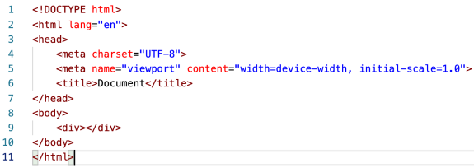

上面的代码对应图：

click事件会按照下面的顺序传播：(1)<div>(2)<body>(3)<html>(4)document

click事件首先在div元素上发生，这个div元素就是我们单击的元素。然后click事件沿着DOM树向上传播,在每一个节点上都会发生，直至传播到document对象。

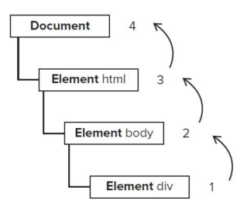

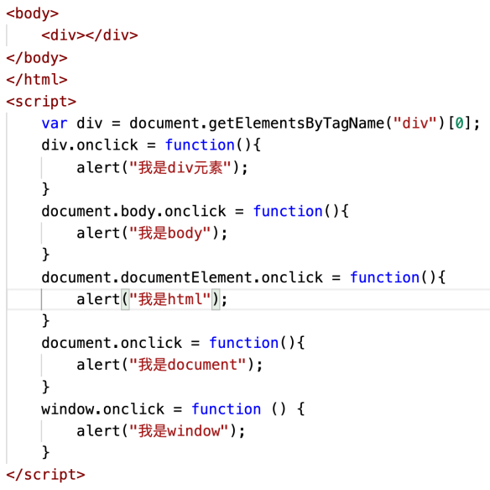

具体实现：所有的现代浏览器都支持事件冒泡，但是在具体实现方面还是有一些差别。IE5.5及更早版本中事件冒泡会跳过<html>元素（从<body>直接跳到document）。IE9、Firefox、Chrome、Safari则将事件一直冒泡到window对象。

### 8.1.2事件捕获

Netscape Communicator（最早的能跟IE浏览器一较高下的浏览器）团队提出的事件流是事件捕获（event capturing）。

事件捕获的思想是不太具体的节点应该更早接收到事件，而最具体的节点应该最后接收到事件。

事件捕获的用意在于在事件到达预定目标之前捕获它。

以上一节的案例来说，单击div元素就会以下列顺序触发click事件：(1)document(2)<html>(3)<body>(4)<div>

也就是说，在事件捕获过程中，document对象首先接收到click事件，然后事件沿着DOM树依次向下，一直传播到事件的实际目标，即<div>元素。如图：

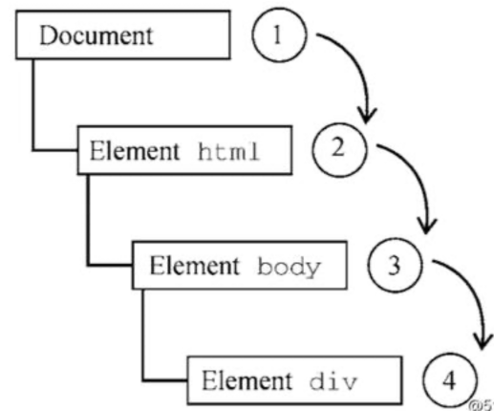

虽然事件捕获是Netscape Communicator唯一支持的事件流模型，但是IE9、Safari、chrome、Opera和Firefox目前也都支持这种事件流模型。尽管“DOM2级事件”规范要求事件应该从document对象开始传播，但这些浏览器都是从window对象开始捕获事件的。

由于老版本的浏览器不支持，因此很少有人使用事件捕获。建议使用事件冒泡，特殊需要时再使用事件捕获。

### 8.1.3 DOM事件流

“DOM2级事件”规定的事件流包括三个阶段：事件捕获阶段、处于目标阶段、事件冒泡阶段。

首先发生的是事件捕获，为截取事件提供了机会。然后是实际的目标接收到事件。最后一个阶段是冒泡阶段，可以在这个阶段对事件作出相应。以前面的例子为例，单击<div>元素会按照下面的顺序触发事件

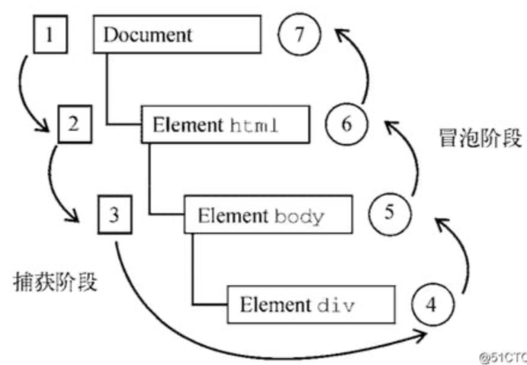

在DOM事件流中，实际的目标（<div>元素）在捕获阶段不会接收到事件。这意味着在捕获阶段，事件从document到<html>再到<body>后就停止了。下一个阶段是“处于目标”阶段，于是事件在<div>上发生，并在事件处理（后面会讨论这个概念）中被看成冒泡阶段的一部分。然后冒泡阶段发生，事件又传播回document。

多数支持DOM事件流的浏览器都实现了一种特定的行为：即使“DOM2级事件”规范明确要求捕获阶段不会涉及事件目标，但IE9、Safari、Chrome、Firefox和Opera9.5及更高版本都会在捕获阶段触发事件对象上的事件。结果，就是有两个机会在目标对象上面操作事件。（IE9、Opera、Firefox、Chrome、Safari都支持DOM事件流，IE8及更早版本不支持DOM事件）

## 8.2事件绑定（事件处理程序、事件侦听器）

事件：用户或浏览器自身执行的某种动作。诸如click、load、mouseover都是事件的名字。

事件绑定（事件处理程序、事件侦听器）：相应某一个事件的函数。名字以“on”开头，例如，click事件的事件处理程序就是“onclick”，load事件的事件处理程序就是“onload”。

为事件指定处理程序的方式有好几种。

### 8.2.1 html事件处理程序

某一个元素支持的每一种事件，都可以使用一个与相应事件处理程序同名的HTML特性来指定。

【1】运用：添加事件处理程序

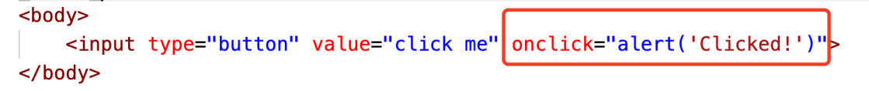

注意：（实体字符）

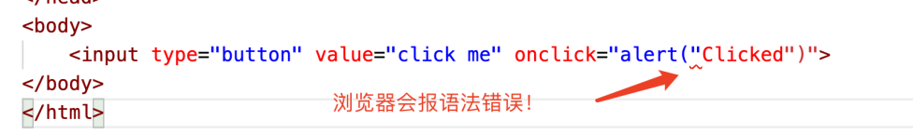

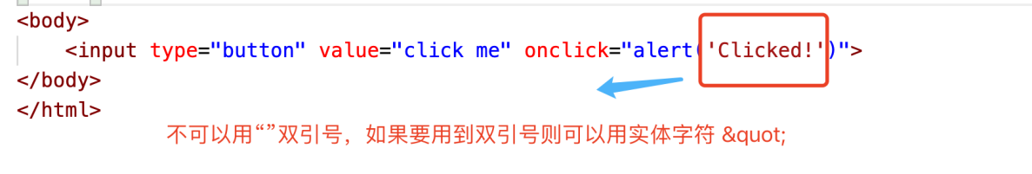

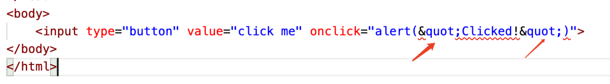

在HTML中定义的事件处理程序可以包含要执行的具体动作，也可以调用在页面其他地方定义的脚本。

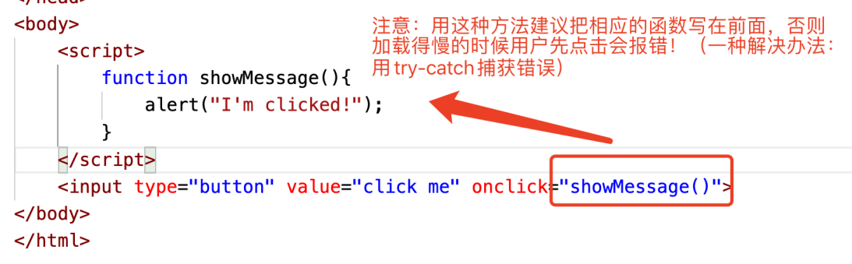

以上方式行得通的原因：事件处理程序中的代码在执行的时候，有权访问全局作用域中的任何代码。

实际上，上面的事件处理程序还有特别的地方：会创建一个封装着元素属性值的函数，并且这个函数中有一个局部变量event，即事件对象（后面会讨论）。

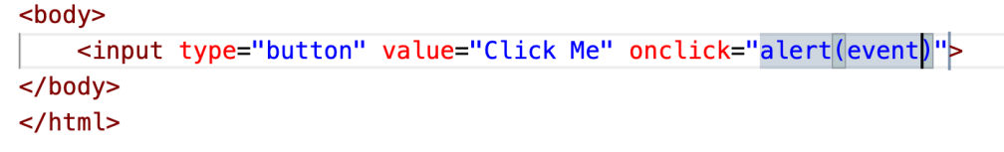

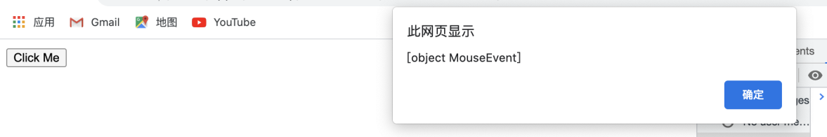

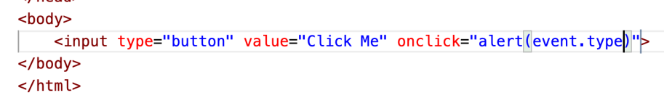

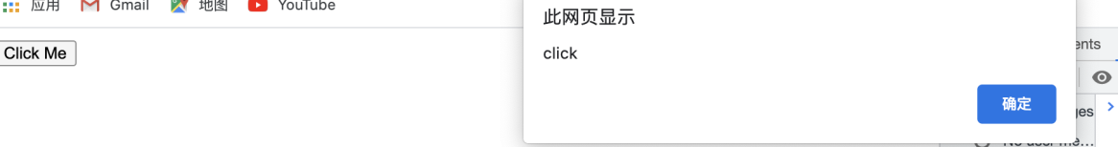

通过event变量，可以直接访问事件对象，不用自己定义它，也不用从函数的参数列表当中读取。在这个函数内部，this值等于事件的目标元素：

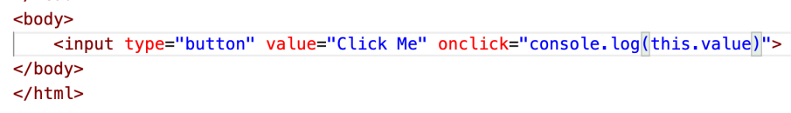

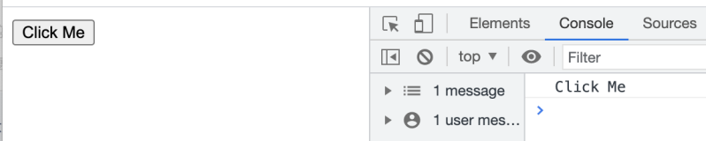

关于这个动态创建的函数，另外要注意它扩展作用域的方式。在这个函数内部，可以像访问局部变量一样访问document及该元素本身的成员。这个函数使用with像下面这样扩展作用域。

function(){

with(document){

with(this){

//元素属性值

}

}

}

这样，事件处理程序要访问自己的属性就简单了。

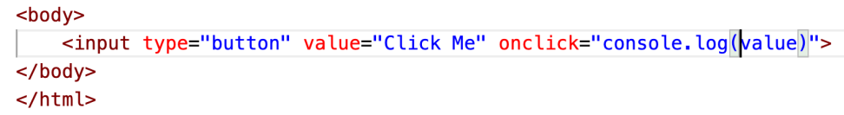

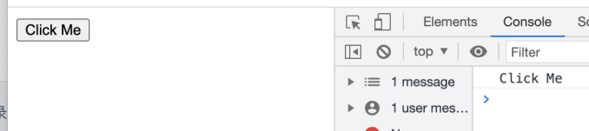

如果当前元素是一个表单输入元素，则作用域中还会包含访问表单元素（父元素<form>）的入口：

function(){

with(document){

with(this.form){

with(this){

//元素属性值

}

}

}

}

实际上，这样扩展作用域的方式，无非就是想让事件处理程序无需引用表单元素就能访问其他表单字段：

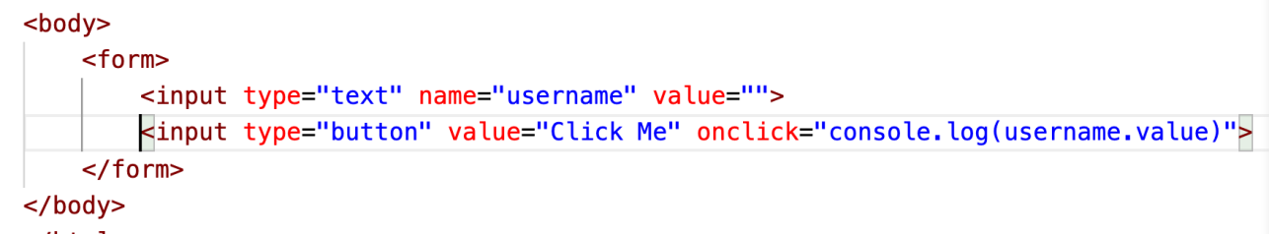

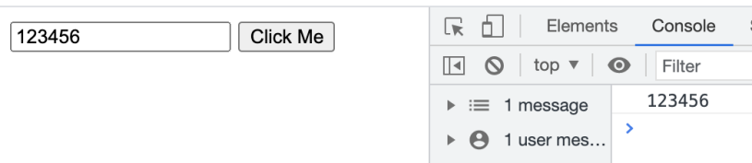

注意上面的案例不写<form>会报错。

【2】运用：删除事件处理程序，将相应的属性设置为null即可

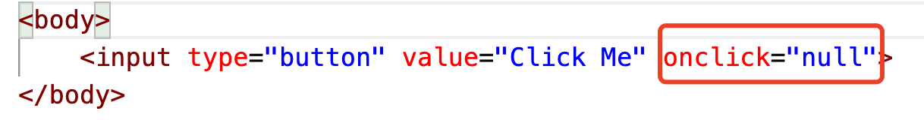

【3】HTML事件处理程序的缺点：

* 时差问题：用户可能会在HTML元素一出现在页面上就会触发相应的事件，但当时但事件处理程序有可能尚未具备执行但条件。比如下面的情况：

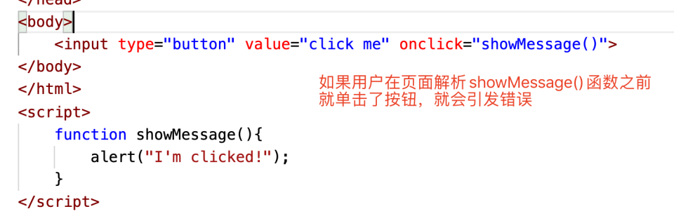

所以，很多HTML事件处理过程都会被封装在一个try-catch块中，以便错误不会浮出水面：

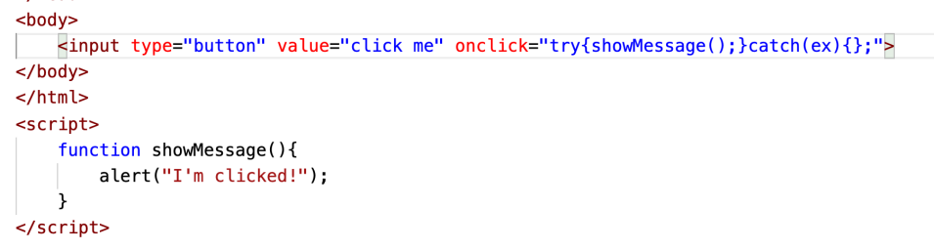

这样，如果在shoeMessage()函数有定义之前单击了按钮，用户将不会看到JS错误，因为在浏览器有机会处理错误之前，错误就会被捕获。

* 扩展事件处理程序的作用域链在不同浏览器中会导致不同的结果。不同的JavaScript引擎遵循的标识符解析规范略有差异，很可能会在访问非限定对象成员时出错。
* HTML和JavaScript代码紧密耦合。如果要更换事件处理程序，就要改动两个地方：HTML代码和JavaScript代码。
* 只监听事件冒泡阶段

### 8.2.2 DOM0级事件处理程序

【1】DOM级别和DOM事件级别

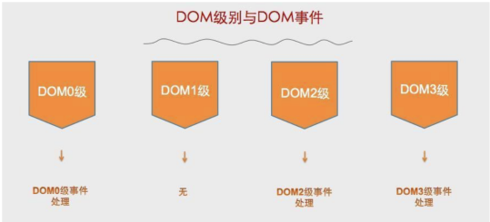

DOM级别一共可以分为四个级别：DOM0级、DOM1级、DOM2级和DOM3级。而DOM事件分为3个级别：DOM0级事件处理，DOM2级事件处理和DOM3级事件处理。

为什么没有DOM1级事件处理呢？因为1级DOM标准并没有定义事件相关的内容，所以没有所谓的1级DOM事件模型。

【2】什么是DOM0级事件处理程序？

将一个函数赋值给一个事件处理程序属性。

【3】运用：

1. 先获取一个要操作对象的引用（2）将该对象的事件处理程序属性的值设置为一个函数

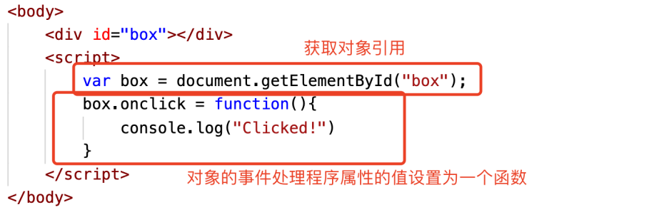

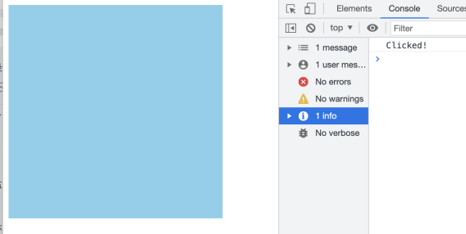

【4】缺点：



拿上面的例子来说，在上面的<script>标签运行之前，不会指定事件处理程序，所以如果这个<script>标签代码在页面中位于按钮后面，就有可能在一段时间内怎么单击都没有反应（当然这个可能性很小）

* 只监听冒泡阶段

【5】优点：（1）简单（2）跨浏览器

【6】注意点：

* 使用DOM0级方法指定的事件处理程序被认为是元素的方法。因此，这时候的事件处理程序是在元素的作用域中运行，即程序中的this引用当前元素。

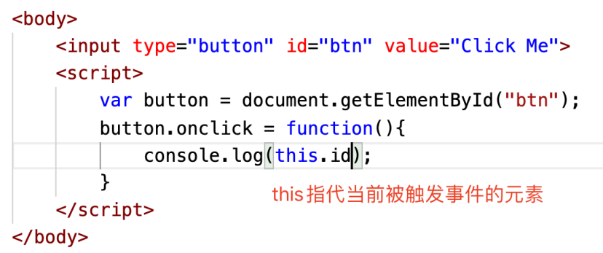

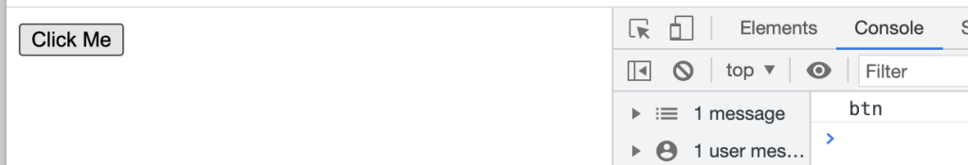

不仅仅是id，实际上可以在事件处理程序中通过this访问元素的任何属性和方法。

* 也可以删除通过DOM0级方法指定的事件处理程序，只需要像下面这样将事件处理程序属性的值设置为null即可：

button.oncilck = null;

将事件处理程序设置为null之后，再单击按钮将不会有任何动作发生。

在IE9、Chrome、Firefox、Opera、Safari中，事件会冒泡到window对象，但是IE8及更低版本只会冒泡到document对象

* 在DOM0级事件中，同一个元素如果设置了两个同样的事件监听，那么后写的会覆盖先写的，只会执行后写的：（其实这也是一个缺点，一个节点不能绑定多个事件）

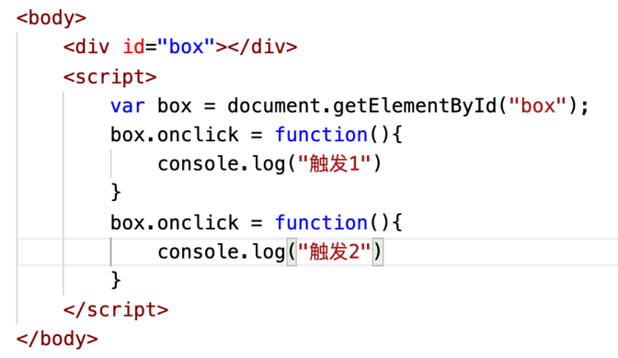

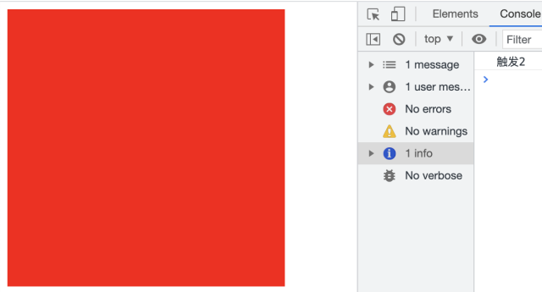

* 在DOM0级事件中，如果同一个元素设置了两个不同的事件，会根据事件的优先级依次执行（都会执行）：

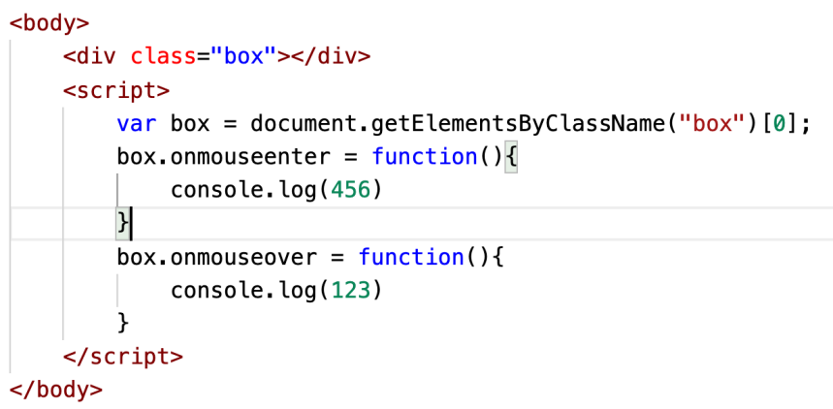

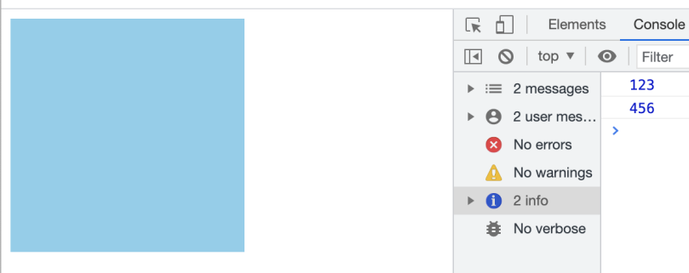

### 8.2.3 DOM2级事件处理程序

【1】关于DOM1和DOM3级事件

* （没有DOM1级事件）DOM级别1于1998年10月1日成为W3C推荐标准。1级DOM标准中并没有定义事件相关的内容，所以没有所谓的1级DOM事件模型。
* DOM3级事件主要是html5新增的API和自定义事件，以及触发事件等，在移动端开发和事件流中非主体。

【2】DOM2 级事件的运用-指定：

“DOM2级事件”定义了两个方法：用于处理 指定 和 删除 事件处理程序的操作：

addEventListener()和removeEventListener()

所有的DOM节点中都包含这两个方法，并且它们都接受3个参数：

要处理的事件名、作为事件处理程序的函数、一个布尔值

最后的布尔值参数：true：在捕获阶段调用事件处理程序；false：在冒泡阶段调用事件处理程序。

作为事件处理程序的函数 可以是匿名函数 也可以是实名函数

box.addEventListener("click",function(){

console.log(this.id);

},false);

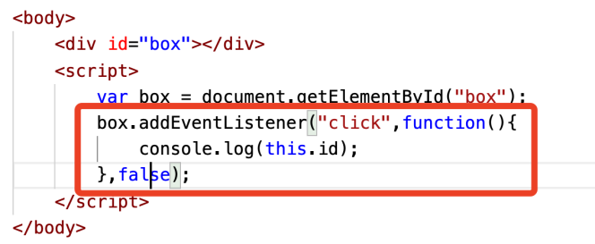

左边的案例中：为#box盒子添加了onclick事件处理程序，而且该事件会在冒泡阶段被触发（因为最后的参数是false）。

与DOM0级方法一样，这里添加的事件处理程序也是在依附的元素的作用域中运行。

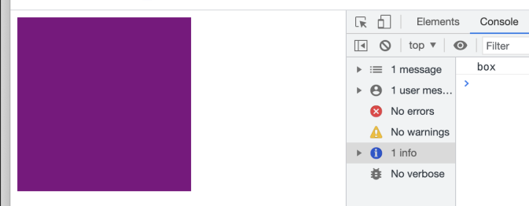

特别注意：

DOM2级事件中的this与DOM0级中的this指向相同，都是指代被触发的元素本身

DOM2级事件主要好处：可以添加多个事件处理程序。（并且执行顺序是按照添加它们的顺序）

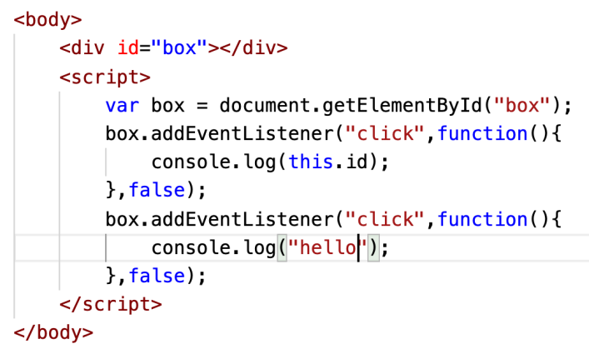

此处与DOM0级事件不同，DOM0级事件只能给同一个元素添加一个事件，否则添加多个事件只会执行一个（后写会覆盖先写的）。

在DOM2级事件中，同一个元素可以添加多个同一个事件名的多个事件处理程序，并且按照顺序依次执行。

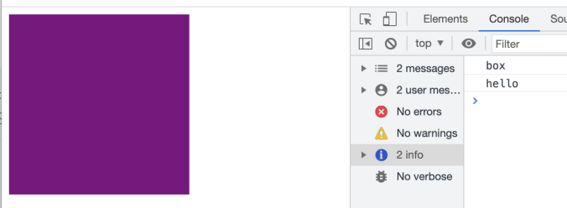

DOM2级事件中，如果是对同一个元素添加了不同的事件，与DOM0级事件一样，会按照事件的优先级顺序执行：

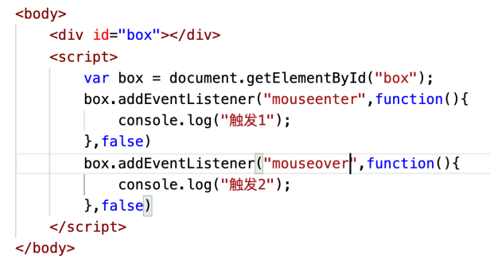

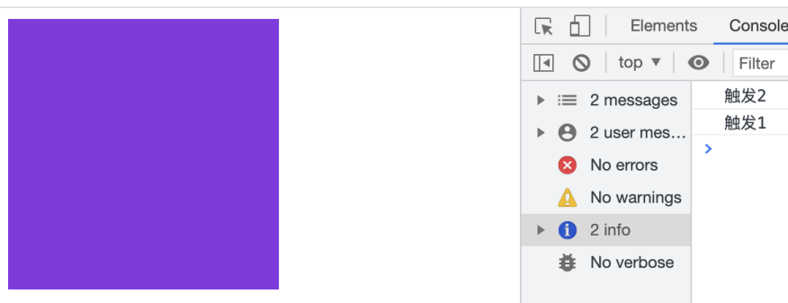

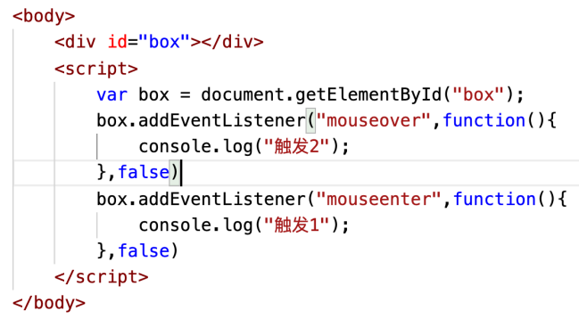

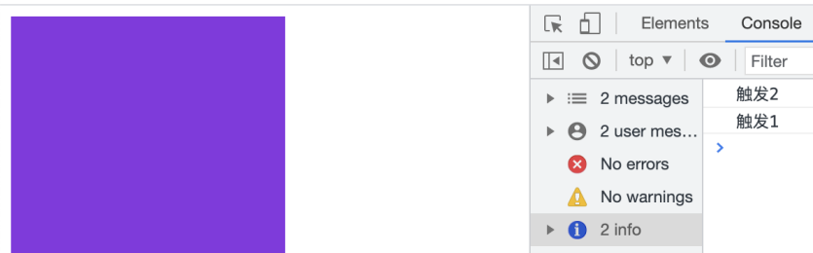

【3】DOM2 级事件的运用-删除：

其余情况好运用，但是要注意：通过addEventListener()添加的事件处理程序只能用removeEventListener()来移除，并且移除时传入的参数与添加处理程序时使用的参数应该一致。

下面的案例中，addEventListener()添加的匿名函数照样执行，将无法移除：

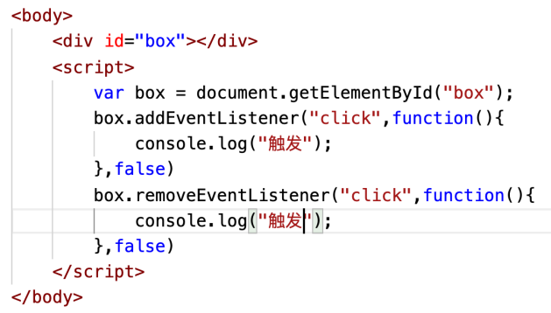

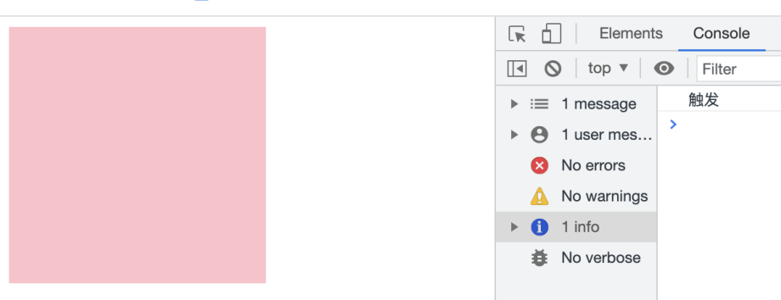

原因分析：事件处理程序是在元素的作用域中运行的，所以上面的两个function其实是不同的两个函数，引用不同（两个函数完全不同！）

解决办法：传入同一个引用：

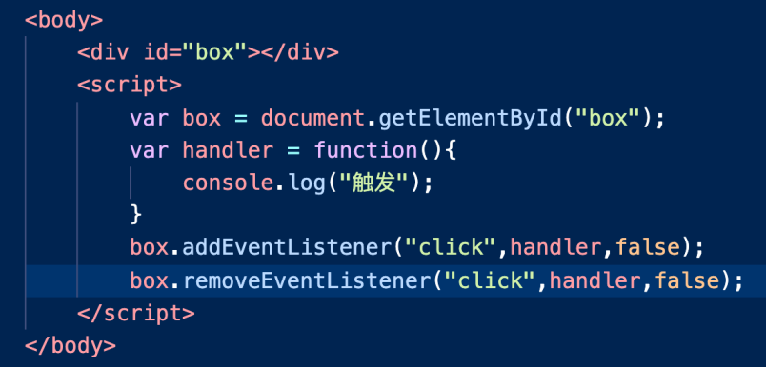

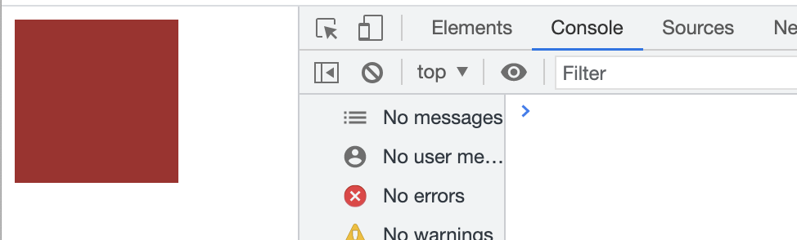

【4】关于DOM2级事件第三个参数的设置的建议：

大多数情况下，都是将事件处理程序添加到事件流的冒泡阶段，这样可以最大限度的兼容各种浏览器。最好只在需要在事件到达目标之前截获它的时候将事件处理程序添加到捕获阶段。如果不是特别需要，我们不建议在事件捕获阶段注册事件处理程序。

【5】各浏览器的支持：

IE9、Firefox、Safari、Chrome、Opera都支持DOM2级事件处理程序。

【6】对DOM2级事件处理程序更好的理解的小题目：

<!DOCTYPE html>

<html lang="en">

<head>

<meta charset="UTF-8">

<meta name="viewport" content="width=device-width, initial-scale=1.0">

<title>Document</title>

<style>

#outer{

width: 100px;

height: 100px;

background-color: orangered;

}

</style>

</head>

<body>

<div id="outer"></div>

<script>

var box = document.getElementById("outer");

box.addEventListener("click",function(){

console.log("1");

},false);

document.body.addEventListener("click",function () {

console.log("2");

},true);

box.addEventListener("click",function(){

console.log("3");

},true);

document.addEventListener("click",function(){

console.log("4");

},false)

document.addEventListener("click",function(){

console.log("5");

},true)

document.documentElement,addEventListener("click",function(){

console.log("6");

},true);

document.documentElement,addEventListener("click",function(){

console.log("7");

},false);

document.body.addEventListener("click",function () {

console.log("8");

},false);

window.addEventListener("click",function(){

console.log("9");

},true)

window.addEventListener("click",function(){

console.log("10");

},false)

</script>

</body>

</html>

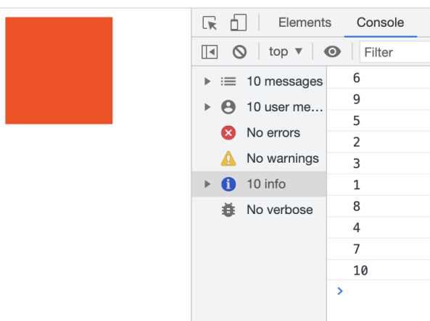

### 8.2.4 IE事件处理程序

IE实现了与DOM中类似的两个方法：attachEvent()和detachEvent()

这两个方法接收相同的两个参数：事件处理程序名称与事件处理程序函数。

由于IE8及更早版本只支持事件冒泡，所以通过attachEvent()添加的事件处理程序都会被添加到冒泡阶段。

具体例子：

var btn = document.getElementById(“myBtn”);

btn.attachEvent(“onclick”,function(){

alert(“Clicked!”)；

});

注意：attachEvent()的第一个参数是“onclick”,而非DOM的addEventListener()方法中的“click”。

使用重点：

* 作用域：

在IE中使用attachEvent()与使用DOM0级方法的主要区别是事件处理程序的作用域。在使用DOM0级方法的情况下，事件处理程序会在其所属元素的作用域内运行；在使用attachEvent()方法的情况下，事件处理程序会在全局作用域中运行，因此this等于window。

var btn = document.getElementById(“myBtn”);

btn.attachEvent(“onclick”,function(){

alert(this === window); //true

})

在编写现代浏览器代码时，牢记这一区别非常重要。

* 同一个元素添加多个事件处理程序，以相反顺序触发，不是以添加顺序触发。

var btn = document.getElementById(“myBtn”);

btn.attachEvent(“onclick”,function(){

alert(“Clicked!”);

})

btn.attachEvent(“onclick”,function(){

alert(“Hello world!”); //执行结果：先看到Hello world! 然后才是Clicked!

})

这里调用了两次attachEvent()，为同一个按钮添加了两个不同的事件处理程序。不过，与DOM0级方法不同的是，这些事件处理程序不是以添加它们的顺序执行，而是以相反的顺序被触发。

* 使用attachEvent()添加的事件可以通过detachEvent()来移除，条件是必须提供相同的参数。与DOM方法一样，这意味着添加的匿名函数将不能被移除。不过，只要能将对相同函数的引用传给detachEvent(),就可以移除相应的事件处理程序。

var btn = document.getElementById(“myBtn”);

var handler = function(){

alert(“Clicked!”);

}

btn.attachEvent(“onclick”,handler);

btn.detachEvent(“onclick”,handler);

上面的例子将保存在变量handler中的函数作为事件处理程序。因此，后面的detachEvent()可以使用相同的函数来移除事件处理程序。

* 如果设置同一个元素，不同的事件，和DOM0级一样，会按照事件的优先级执行。

mouseover和mouseenter都是鼠标移到元素身上就触发，区别是

1、mouseover经过自身盒子触发，经过子盒子也触发，拥有冒泡特性

2、mouseenter只经过自身盒子触发，没有冒泡特性

当绑定事件的元素里面有子元素的时候，鼠标经过绑定mouseover的当前元素以及它里面的子元素的时候，都会触发，而经过绑定mouseenter的元素时，只会在鼠标刚进入的时候触发，当进入其子元素的时候，是不会再触发的了

mouseenter不会冒泡，搭配鼠标离开事件mouseleave同样不会冒泡

支持IE事件处理程序的浏览器有IE和Opera。

### 8.2.5 跨浏览器的事件处理方式-事件轮子

为了以跨浏览器的方式处理事件，不少开发人员会使用能够隔离浏览器差异的JavaScript库，还有一些开发人员会自己开发最合适的事件处理方法。自己编写代码其实也不难，只要恰当的使用能力检测即可。要保证处理事件的代码能在大多数浏览器下一致地运行，只需关注冒泡阶段。

推荐的处理方法：创建两个方法：addHandler()和removeHandler()

* addHandler():视情况分别使用DOM0级方法、DOM2级方法或IE方法来添加事件。这个方法属于一个名叫EventUtil的对象，这个对象可以用来处理浏览器间的差异。addHandler()方法接收3个参数：要操作的元素，事件名称、事件处理程序函数。
* 与addHandler()相对应的方法是removeHandler()，它也接收相同的参数。这个方法的作用是移除之前添加的事件处理程序----无论该事件处理程序是采取什么方式添加到元素中的，如果其他方法无效，则默认采用DOM0级方法。

var EventUtil = {

addHandler:function(element,type,handler){

if(element.addEventListener){

element.addEventListener(type,handler,false);

}else if(element.attachEvent){

element.attachEvent("on" + type,handler);

}else{

element["on" + type] = handler;

}

},

removeHandler:function(element,type,handler){

if(element.removeEventListener){

event.removeEventListener(type,handler,false);

}else if(element.detachEvent){

element.detachEvent("on" + type,handler);

}else{

element["on" + type] = null;

}

}

}

以上的addHandler()和removeHandle()两个方法首先都会检测传入的元素中是否存在DOM2级方法。如果存在DOM2级方法，则使用该方法：传入事件类型、事件处理程序函数、第三个参数false（表示冒泡阶段）。如果存在的是IE的方法，则采取第二种方案。注意，为了在IE8及更早版本中运行，此时的事件类型必须加上“on”前缀。最后一种可能就是使用DOM0级方法（在现代浏览器中，应该不会执行这里的代码）。此时，我们使用的是方括号语法来将属性名指定为事件处理程序，或者将属性设置为null。

* 具体的使用EventUtil对象：

var btn = document.getElementById(“myBtn”);

var handler = function(){

Alert(“Clicked”);

}

EventUtil.addHandler(btn,“click”,handler);

//此处省略其他代码

EventUtil.removeHandler(btn,“click”,handler);

addHandler()和removeHandler()没有考虑到所有的浏览器问题，例如在IE中的作用域问题。不过，使用它们添加和移除事件处理程序还是足够了。

function addEvent(obj, eventtype, fn) {

// 如何做兼容，需要做能力判断，也就是你当前的这个元素支持什么方法，就用什么方法

if (obj.addEventListenter) {

// 如果该元素所在浏览器支持addEventListener

obj.addEvnetListenter(eventtype, fn, false)

} else if (obj.attachEvent) {

// 如果该元素所在浏览器支持attachEvent

// 需要加on，因为我们传入的eventtype不是没有on的

obj.attachEvent('on' + eventtype, function() {

// 让低版本浏览器兼容this指向当前的元素

// call指的是将上下文this带给了fn函数

fn.call(obj)

})

} else {

obj['on' + eventtype] = fn

}

}

此外还要注意：DOM0级对每个事件只支持一个事件处理程序。好在，只支持DOM0级的浏览器已经没有这么多了，因此这应该不算一个问题。

## 8.3事件对象

* 在触发DOM上的某个事件时，会产生一个事件对象event，这个对象中包含着所有与事件有关的信息。包括导致事件的元素、事件的类型以及其他与特定事件相关的信息。
* 例如：鼠标操作导致的事件对象，会包含鼠标位置的信息，而键盘键盘操作导致的事件对象，会包含与按下的键有关的信息。
* 所有浏览器都支持event对象，但支持方式不同。

### 8.3.1 DOM中的事件对象

【1】DOM0级或DOM2级中的event对象 和 HTML特性指定事件处理程序中的event对象

* 兼容DOM的浏览器会将一个event对象传入到事件处理程序中。无论指定事件处理程序时使用什么方法（DOM0级或DOM2级），都会传入event对象。

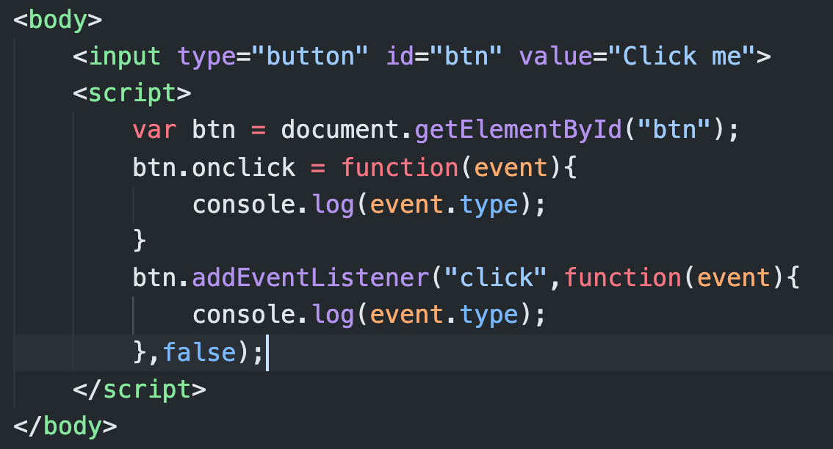

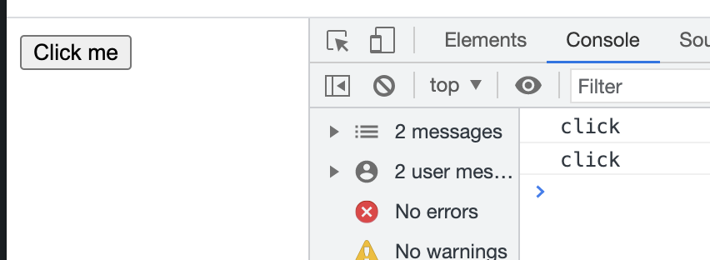

上面的例子中，两个事件处理程序都会在控制台输出“click”(显示由event.type属性表示的事件类型)。

Event.type这个属性始终都会包含被触发的事件类型。（注意：其实其实event.type与addEventListener()和removeEventListener()传入的第一个参数一致）

* 在通过HTML特性指定事件处理程序时，变量event中保存着event对象。

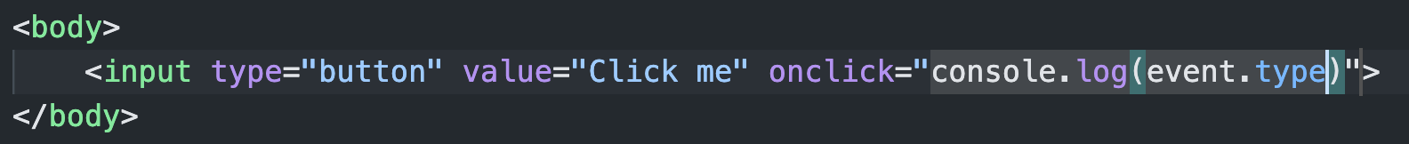

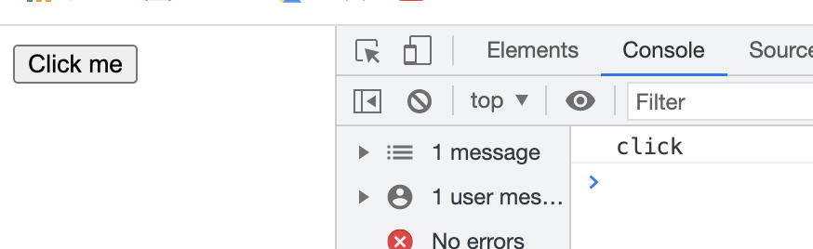

以上面的方式提供event对象，可以让HTML特性事件处理程序与JavaScript函数执行同样的操作。

【2】event对象的成员

event对象包含与创建它的特定事件有关的属性和方法。触发的事件类型不一样，可用的属性和方法也不一样。

但是：所有事件都会有下列的成员：

|  |  |  |  |
| --- | --- | --- | --- |
| 属性/方法 | 类型 | 读/写 | 说明 |
| bubbles | Boolean | 只读 | 表明事件是否冒泡 |
| cancelable | Boolean | 表明是否可以取消事件的默认行为 |
| currentTarget | Element | 其事件处理程序当前正在处理事件的那个元素 = this |
| defaultPrevented | Boolean | 为true表示已经调用了preventDefault()（DOM3级事件中新增） |
| detail | Integer | 与事件相关的细节信息 |
| eventPhase | Integer | 调用事件处理程序的阶段：1表示捕获阶段，2表示“处于目标”，3表示冒泡阶段 |
| preventDefault() | Function | 取消事件的默认行为。如果cancelable是true，则可以使用这个方法 |
| stopImmediatePropagation() | Function | 取消事件的进一步捕获或冒泡，同时阻止任何事件处理程序被调用（DOM3级事件中新增） |
| stopPropagation() | Function | 取消事件的进一步捕获或冒泡，如果bubbles为true，则可以使用这个方法 |
| target | Element | 事件的目标 |
| isTrusted | Boolean | 为true表示事件是浏览器生成的。为false表示事件是由开发人员通过JavaScript创建的（DOM3级事件中新增） |
| type | String | 被触发的事件的类型 |
| view | AbstractView | 与事件关联的抽象视图。等同于发生事件的window对象 |

* currentTarget和target：

在事件处理函数内部，对象this始终等于currentTarget的值，而target只包含事件的实际目标

如果直接将事件处理程序指定给了目标元素，则this、currentTarget、target包含相同的值。

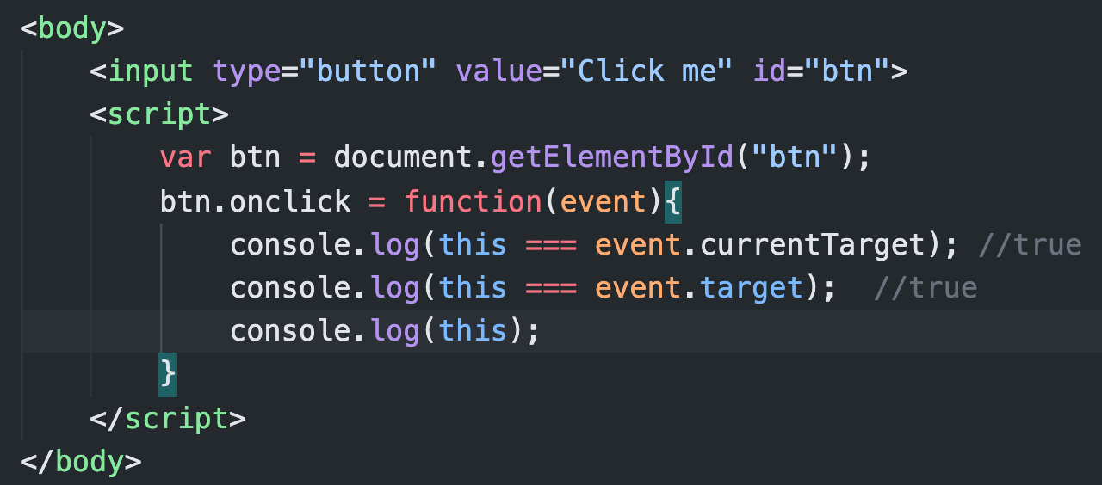

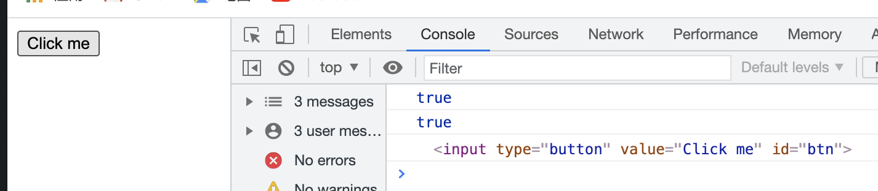

上面的例子检测了currentTarget、target、this的值。由于click事件的目标是按钮（#btn），所以这三个值是相等的。

如果事件处理程序存在于按钮的父节点中（document.body），那么这些值是不相同的。

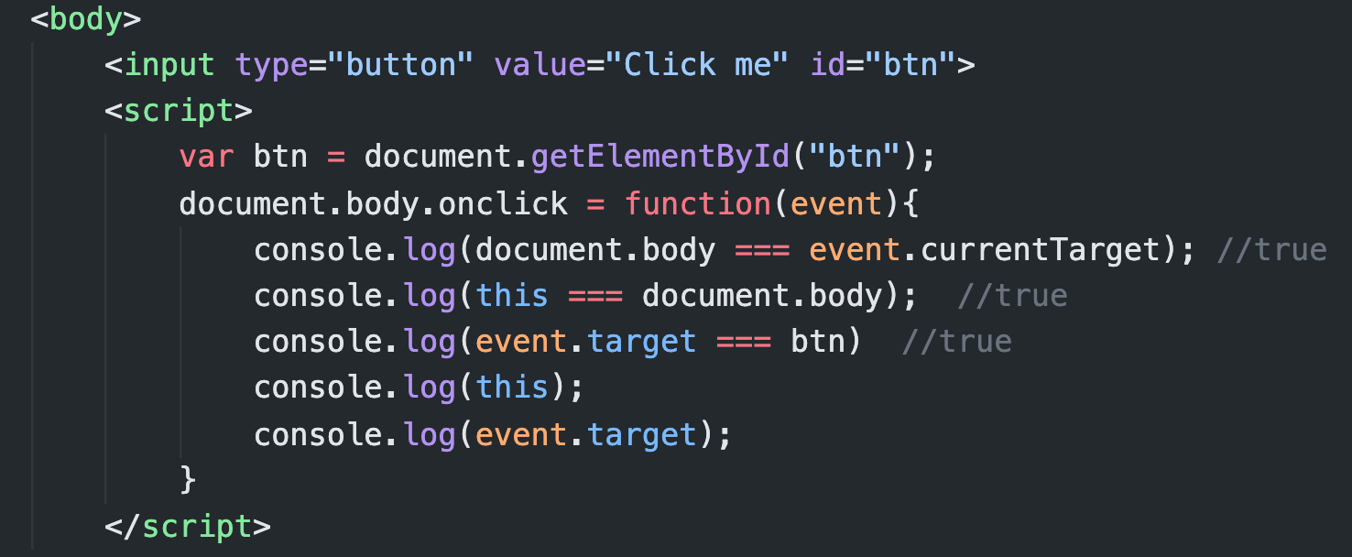

上面的案例如果仍旧点击按钮，

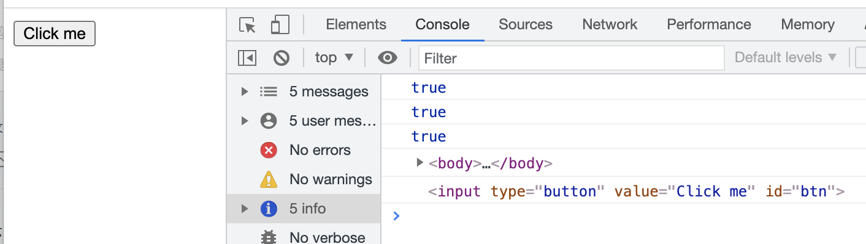

当点击按钮时，this和currentTarget都等于document.body，因为事件处理程序是注册在这个元素上的。然而target元素等于按钮元素，因为它才是click事件真正的目标。由于按钮上并没有注册事件处理程序，结果click事件就冒泡到了document.body，在那里事件才得到了处理。

* type属性

在需要通过一个函数处理多个事件的时候，可以使用type属性。

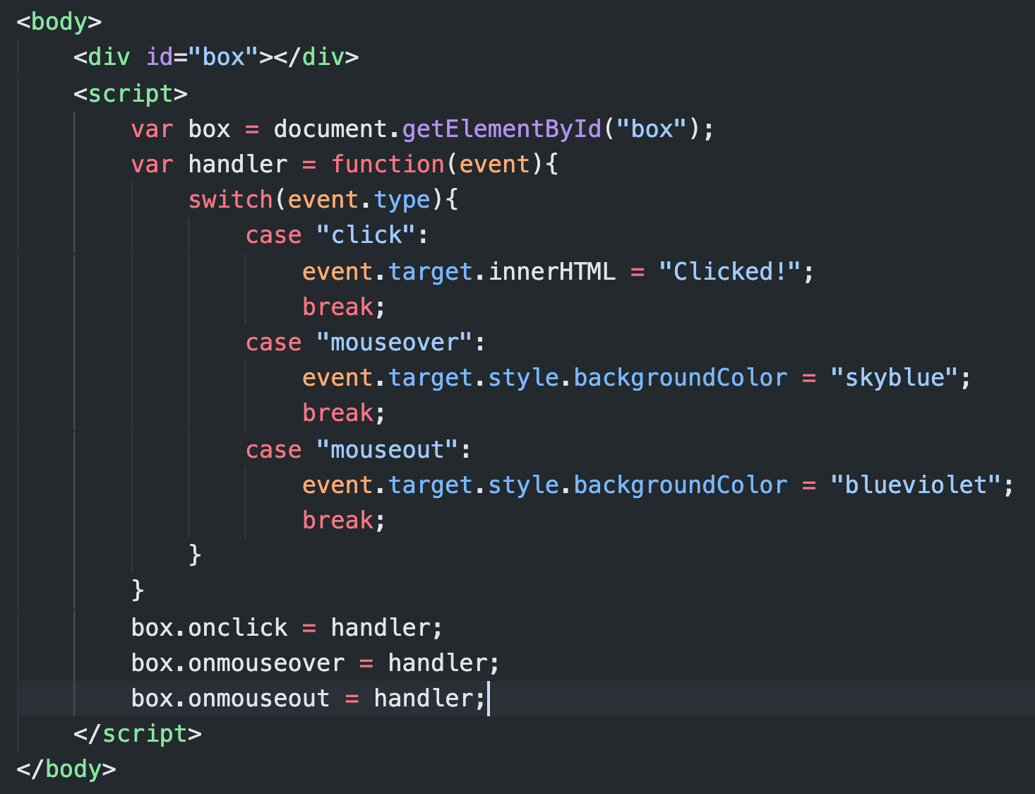

在上面的例子中，定义了一个名为handler的函数，用于处理3种事件：click、mouseover、mouseout。这里通过检测event.type属性，让函数能够确定发生了什么事件，并且执行相应的操作。

* preventDefault()：阻止特定事件的默认行为。

例如：链接的默认行为就是在被单击时会导航到其href特性指定的URL。如果想要阻止链接导航这一个默认行为，那么通过链接的onclick事件处理程序可以取消它。

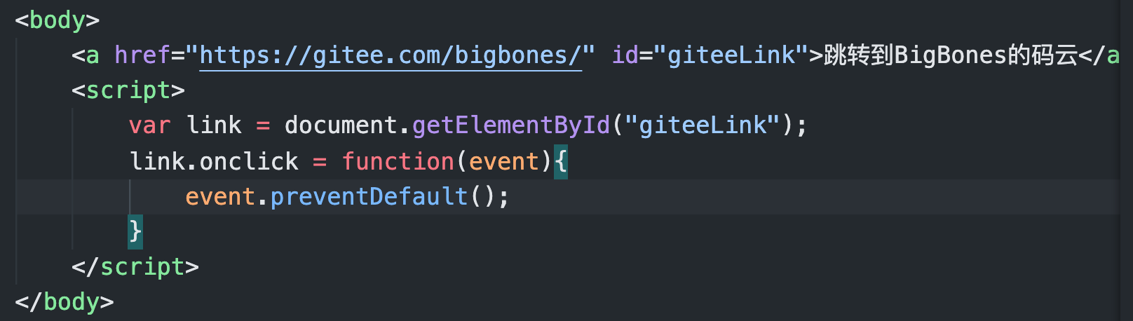

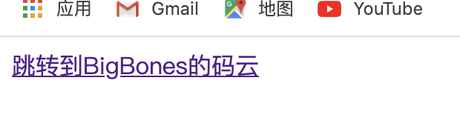

点击链接没有反应。

注意：只有当cancelable属性值设置为true的事件，才可以使用preventDefault()来取消其默认行为。

* stopPropagation():立即停止事件在DOM层次中的传播，取消进一步的事件捕获或者冒泡。

例如，直接添加到一个按钮的事件处理程序可以调用stopPropagation()，从而避免触发注册在document.body上面的事件处理程序。

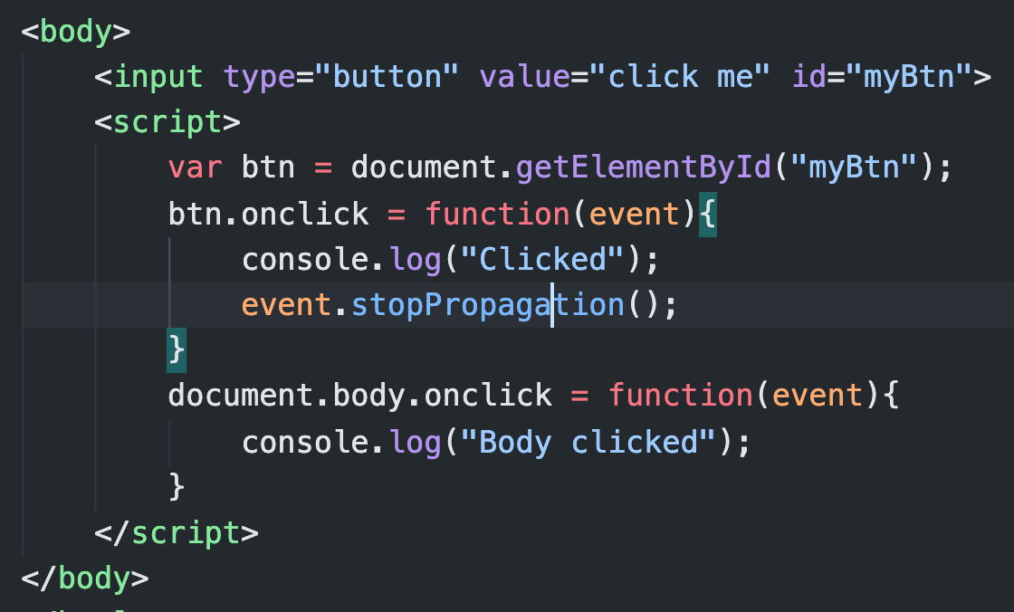

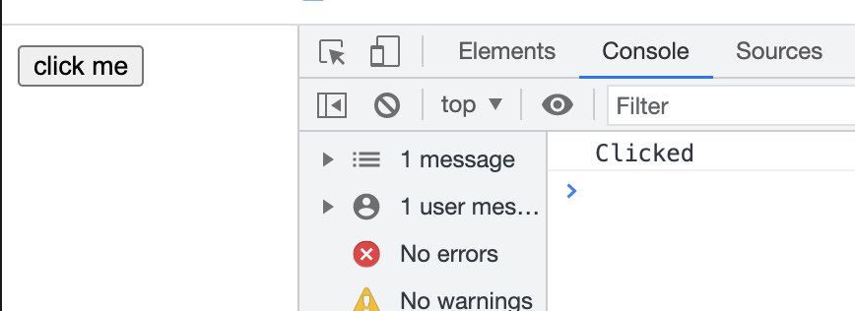

对于上面的例子，如果不调用stopPropagation()，就会在单击按钮之后控制台会依次打印两句话。可是，由于click事件根本不会传播到document.body，因此就不会触发注册在这个元素上的click事件处理程序。

* eventPhase属性：确定事件当前正处于事件流的哪个阶段。

如果是在捕获阶段调用的事件处理程序，那么eventPhase等于1

如果事件处理程序处于目标对象上，则eventPhase等于2

如果是在冒泡阶段调用的事件处理程序，eventPhase等于3

注意：尽管“处于目标”阶段发生在冒泡阶段，但eventPhase仍然一直等于2

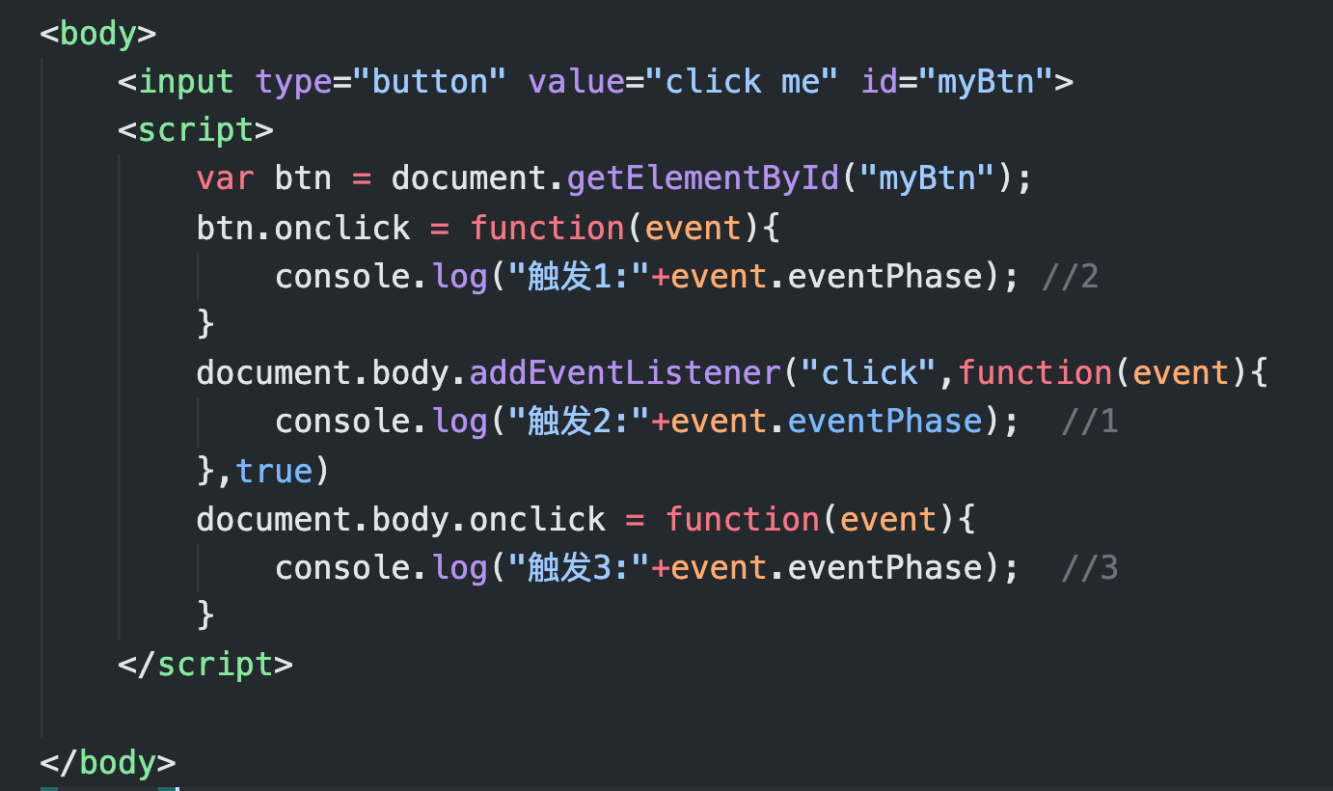

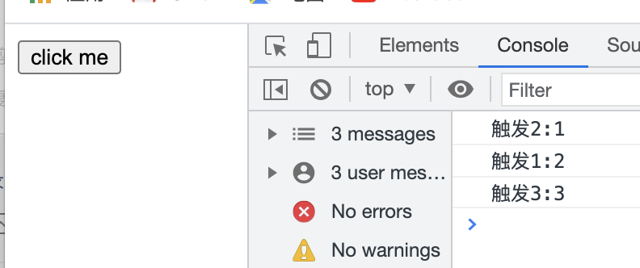

当单击这个例子中的按钮的时候，首先执行的事件处理程序是在捕获阶段触发的添加到document.body中的那一个，结果显示eventPhase的值是1；接着，会触发在按钮上注册的事件处理程序，此时的eventPhase的值是2；最后一个被触发的事件处理程序，是在冒泡阶段执行的添加到document.body上的那一个，显示eventPhase的值是3.而当eventPhase等于2的时候，this、target、currentTarget始终都是相等的。

【3】事件对象event的生命周期：

只有在事件处理程序执行期间，event对象才会存在，一旦事件处理程序执行完之后，event对象就会被销毁。

### 8.3.2 IE中的事件对象

与访问DOM中的event对象不同，要访问IE中的event对象有几种不同的方式，取决于指定事件处理程序的方法。

【1】不同的事件处理程序，不同的访问event对象的方法

* 在使用DOM0级方法添加事件处理程序时，event对象作为window对象的一个属性存在。

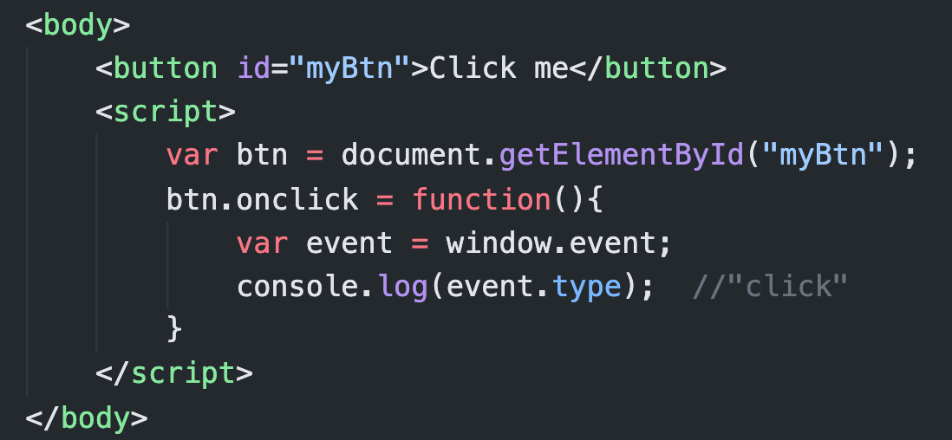

通过window.event获取event对象，并且检测了被触发事件的类型。（上面的案例中，type属性和DOM中的event对象的type属性一样，后面会提到IE中的event事件对象的成员）

* 如果事件处理程序是用attachEvent()添加的，那么就会有一个event对象作为参数被传入事件处理程序函数中。

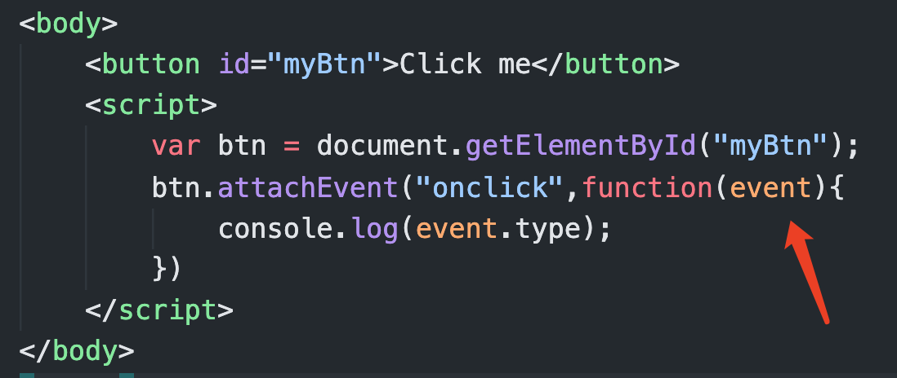

上面的attachEvent()添加事件处理程序，当然也可以通过window.event来访问event对象。

* 通过HTML特性指定的事件处理程序中，可以通过一个叫做event的变量来访问event对象

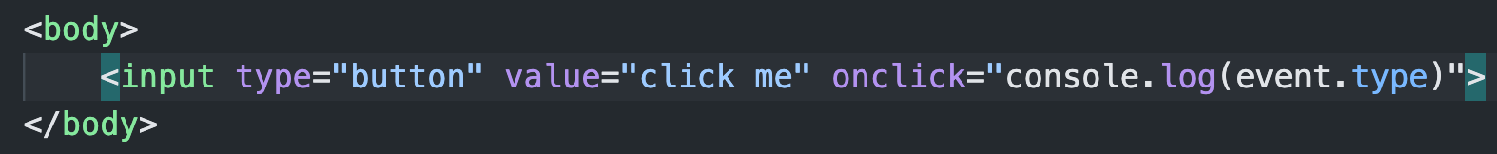

【2】IE中的事件对象的成员

IE的event对象同样也包含与创建它的事件相关的属性和方法。其中很多属性和方法都有对应的或者相关的DOM属性和方法。与DOM的event对象一样，这些属性和方法也会因为事件类型的不同而不同，但所有事件对象都会包含下列的成员：

|  |  |  |  |
| --- | --- | --- | --- |
| 属性/方法 | 类型 | 说明 | 读/写 |
| cancelBubble | Boolean | 默认值为false，但将其设置为true就可以取消事件冒泡（事件传播）（与DOM中的stopPropagation()方法的作用相同） | 读/写 |
| returnValue | Boolean | 默认值为true，但将其设置为false就可以取消事件的默认行为（与DOM中的preventDefault()方法的作用相同） | 读/写 |
| srcElement | Element | 事件的目标（与DOM中的target属性相同） | 只读 |
| type | String | 被触发的事件的类型 | 只读 |

* 因为事件处理程序的作用域是根据指定它的方法来确定的，所以不能认为this会始终等于事件目标。故而，最好还是使用event.ercElement比较保险。

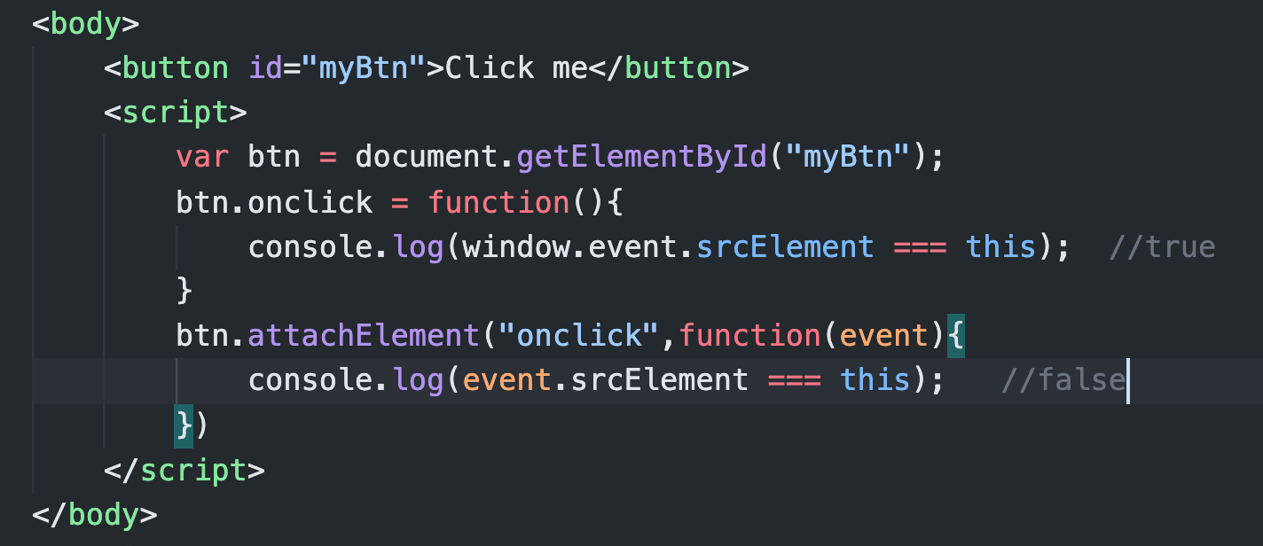

* returnValue相当于preventDefault()方法，取消给定事件的默认行为。只要将returnValue设置为false，就可以阻止默认行为。

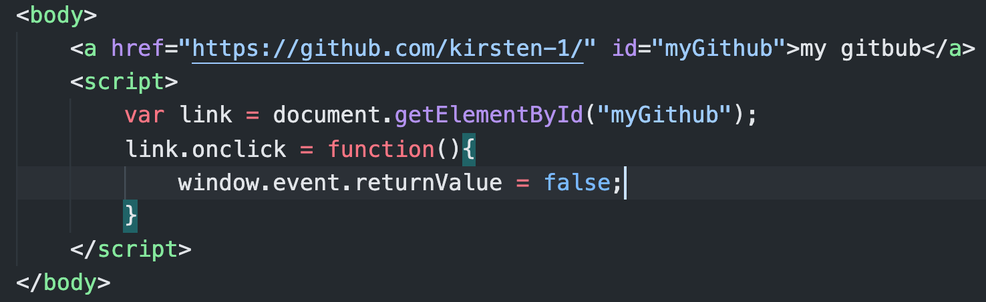

在IE事件对象中，有一个缺陷，上面的案例确实做到了阻止链接的默认行为，但是在这里没有办法确定事件是否能被取消。

* cancelBubble属性与DOM中的stopPropagation()方法作用相同，都是用来停止事件冒泡的（阻止事件传播）。

由于IE不支持事件捕获，因而只能取消事件冒泡，但是stopPropagation()可以同时取消事件捕获和事件冒泡.

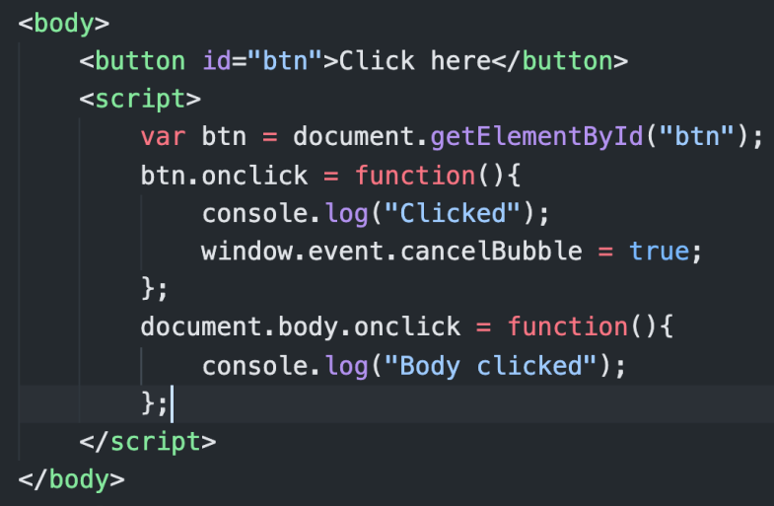

上面代码的执行结果：单击按钮，控制台只输出“Clicked”。

### 8.3.3 跨浏览器的事件对象

IE中的event对象的全部信息和方法DOM对象中都有，只不过实现方法不一样。

虽然DOM和IE中的event对象不同，但基于它们之间的相似性依旧可以拿出跨浏览器的方案来。

联系前面的EventUtil对象，可以对这个对象进行加强：

var EventUtil = {

addHandler:function(element,type,handler){

if(element.addEventListener){

element.addEventListener(type,handler,false);

}else if(element.attachEvent){

element.attachEvent("on" + type,handler);

}else{

element["on" + type] = handler;

}

},

getEvent:function(event){

return event ? event : window.event;

},

getTarget:function(event){

return event.target || event.srcElement;

},

preventDefault:function(event){

if(event.preventDefault){

event.preventDefault();

}else{

event.returnValue = false;

}

},

removeHandler:function(element,type,handler){

if(element.removeEventListener){

event.removeEventListener(type,handler,false);

}else if(element.detachEvent){

element.detachEvent("on" + type,handler);

}else{

element["on" + type] = null;

}

},

stopPropagation:function(event){

if(event.stopPropagation){

event.stopPropagation();

}else{

//由于IE不支持事件捕获，因此这个方法在跨浏览器的情况之下，也只能用来阻止事件冒泡

event.cancelBubble = true;

}

}

}

使用：



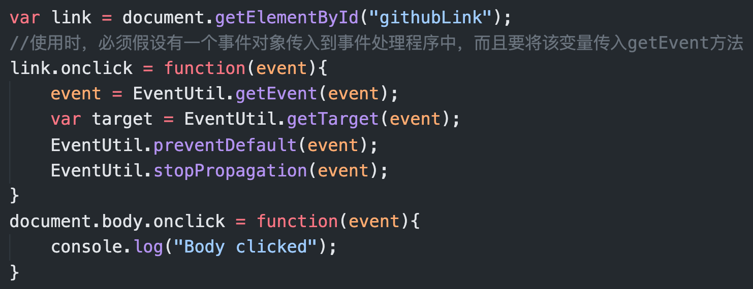

浏览器中，单击a标签，没有反应（阻止了默认事件），同时控制台也没有输出（阻止了事件传播）。

## 8.4内存和性能

### 8.4.1何来性能问题

事件处理程序展现的好处：为现代Web应用程序提供交互能力。比如在创建GUI的语言中（如C#），为GUI的每一个按钮添加一个onclick事件处理程序司空见惯，而且这样做也不会导致什么问题。

但是，在JavaScript中，添加到页面上的事件处理程序数量将直接关系到页面整体的运行性能。

导致这个问题的原因：

* 每个函数都是对象，都会占用内存；内存中对象越多，性能越差。
* 必须事先指定所有事件处理程序而导致DOM访问次数过多，延迟整个页面的交互就绪时间。

### 8.4.2解决一：事件委托

【1】事件委托的解决问题很多（事件委托用处很大），主要是针对事件处理程序过多。

【2】事件委托的原理：利用事件冒泡，只指定一个事件处理程序，就可以管理某一类的所有事件。

【3】例子：

要实现效果：

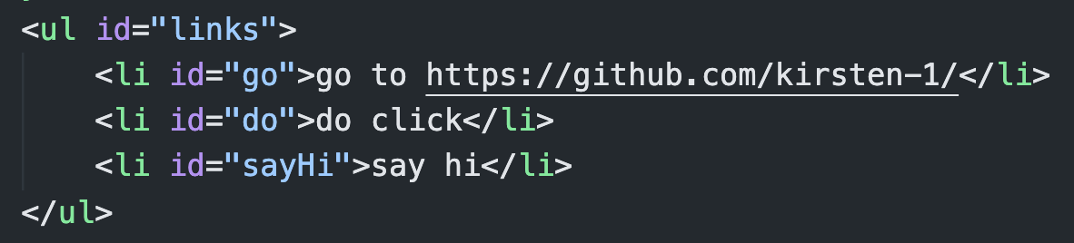

点击第一个li标签，进入GitHub的页面。

点击第二个li标签，document的title变成do click。

点击第三个li标签，控制台输出hi。

如果按照之前的写法（没有利用事件委托）：

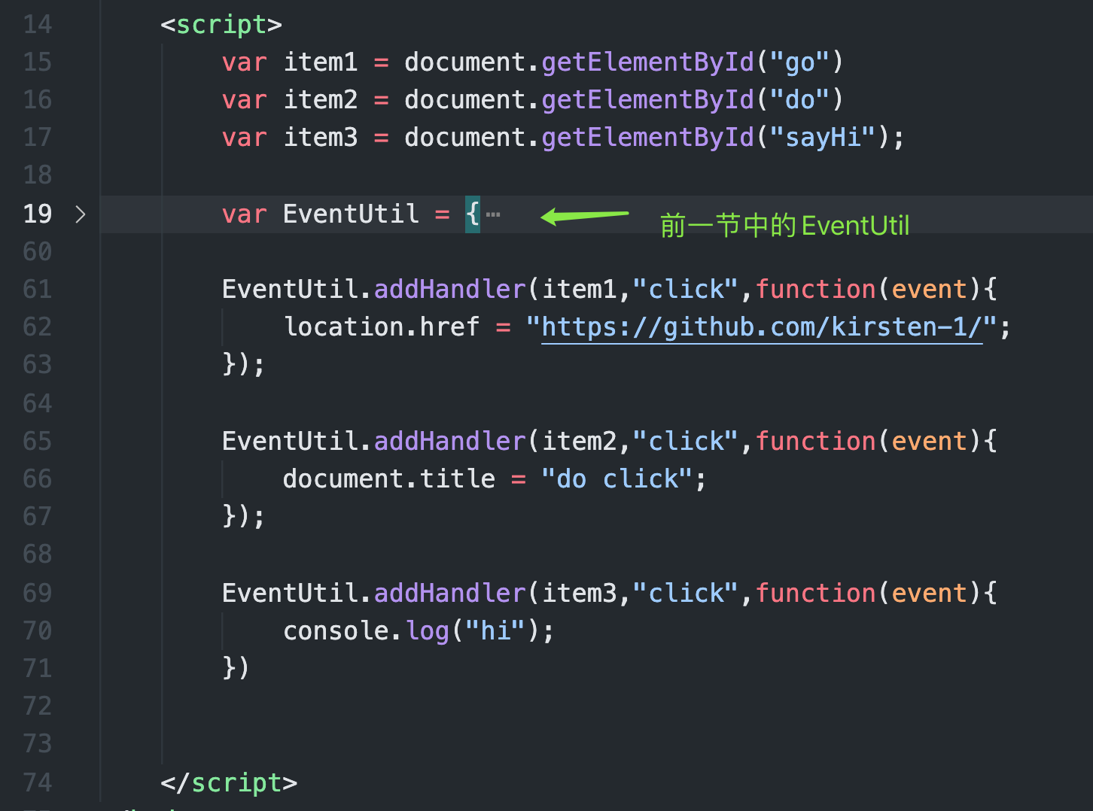

功能确实可以实现，但是，如果在一个复杂的Web应用程序中，对所有的可以单击的元素都采用这种发式的话，那么就会有数不清的代码用于添加事件处理程序（代码冗余度很高）。

使用事件委托解决“事件处理程序过多”的问题，只需在DOM树中尽量最高的层次上添加一个事件处理程序：

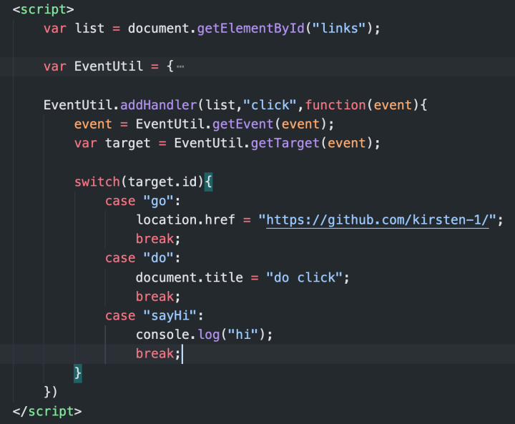

* 左侧代码中，使用事件委托只为<ul>标签添加了一个onclick事件处理程序。由于所有的的li标签都是这个元素的子元素，而且事件会冒泡，所有单击事件最终会被这个函数处理掉。
* 事件目标是被单击的列表项，故而可以通过target的id属性值来决定采取哪一个操作。
* 与前面的未使用事件委托的代码相比较，这段代码的事前消耗更低，因为只需要获取一个DOM元素，只添加了一个事件处理程序。虽然对用户来说最终的结果都相同。但是这一种写法需要占用的内存更少。

所有用到按钮的事件（多数鼠标事件和键盘事件）都适合采用事件委托技术。

如果可行的话，也可以考虑为document.body对象添加一个事件处理程序，用于处理页面上发生的某一种特定类型的事件。

【4】事件委托的好处：

（用的多理解越深刻，应用很广泛）

* documen对象很快就可以访问，而且可以在页面生命周期的任何节点上为它添加事件处理程序（无需等待DOMContentLoaded或load事件）。换句话说，只要可单击的元素呈现在页面上，就可以立即具备适当的功能。
* 在页面中设置事件处理程序所需的事件更少。只添加一个事件处理程序所需的DOM引用更少，所花的时间也更少。
* 整个页面占用的内存空间更少，能够提升整体性能。

【5】事件委托的应用说明：

最适合采用事件委托技术的事件包括click、mousedown、mouseup、keydown、keyup、keypress。虽然mouseover和mouseout事件也冒泡，但要适当处理它们并不容易，而且经常需要计算元素的位置。（因为当鼠标从一个元素移到其子节点时，或者当鼠标移到该元素时，都会触发mouseout事件）

【6】最后再看一个简单的案例：

在浏览器中，有5个盒子，单击任何一个，颜色变为蓝色。

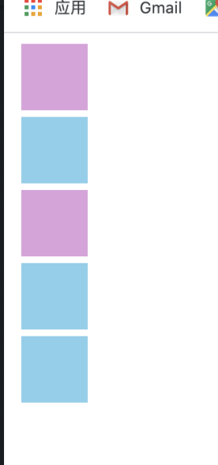

传统方法解决：

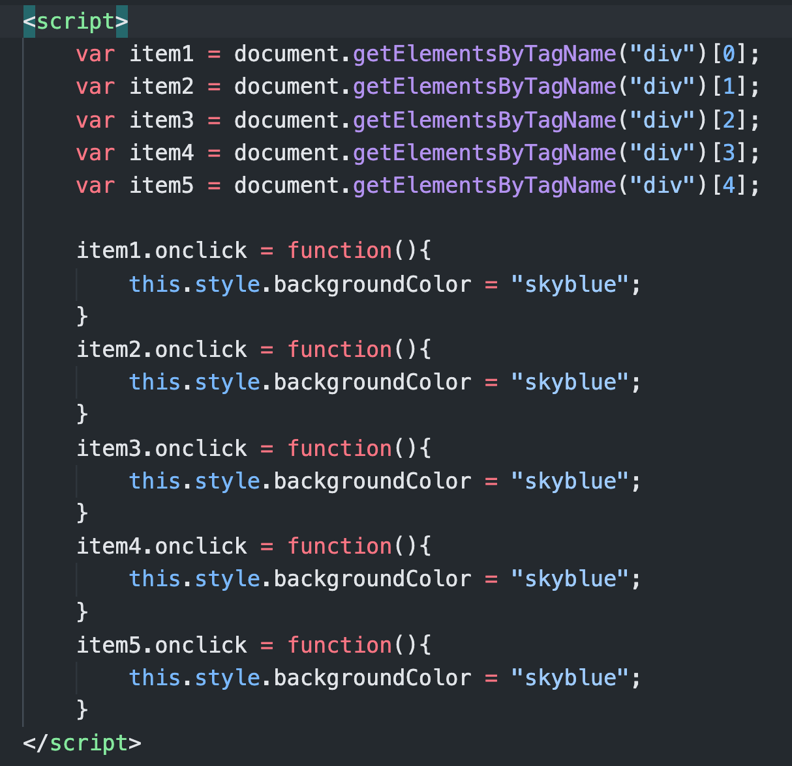

事件委托解决：

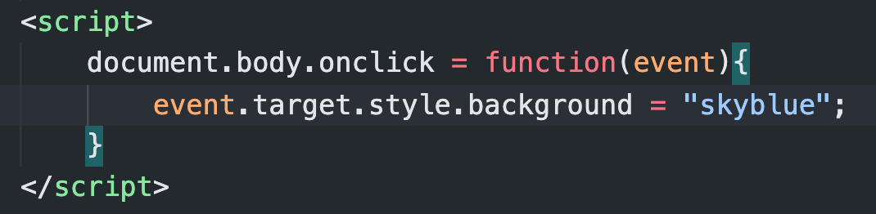

再通过这个案例简单阐述事件委托的原理：利用事件冒泡，将事件冒泡给祖先元素。

最后再优化一下（考虑IE），因为IE没有target属性，只有srcElement:

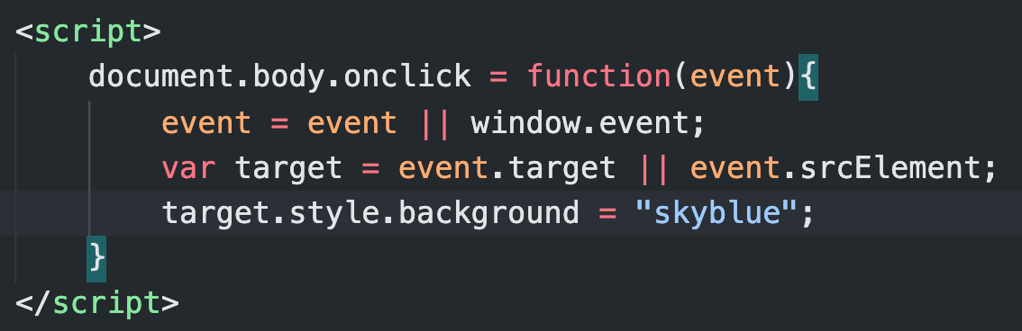

### 8.4.3解决二：移除事件处理程序

【1】用移除事件处理程序解决性能问题的原因：

* 每当将事件处理程序指定给元素的时候，运行中的浏览器代码与支持页面交互的JavaScript代码之间就会建立一个连接。这种连接越多，页面执行起来就会越慢。碰到这种情况，其实可以用事件委托技术，限制建立的连接数量。
* 其实，在不需要的时候移除事件处理程序也是解决这个问题的一种方案。
* 空事件处理程序（dangling event handler）：内存中留有的果实无用的事件处理程序也是造成Web应用程序内存与性能问题的主要原因

【2】用“移除事件处理程序”来解决的问题：

* 从文档中移除带有事件处理程序的元素。（纯粹的DOM操作，比如removeChild()和replaceChild()或者更多时候，是使用了innerHTML替换页面中的某一个部分）最常见的情形：如果带有事件处理程序的元素被innerHTML删除了，那么原来添加到元素中的事件处理程序极有可能无法被当作垃圾回收。

例如下面的情况：

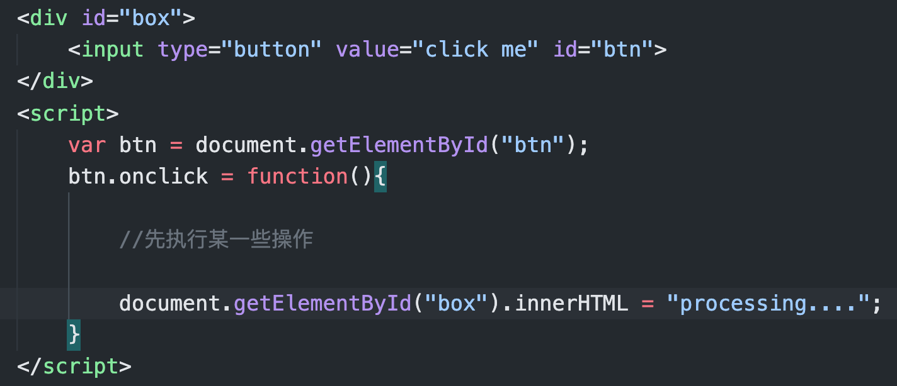

以上是某一些网站中比较流行的做法，避免双击，单击按钮的时候就将按钮移除并且替换成了一条“processing....”消息。

但是上述案例的问题在于：当按钮从页面当中移除的时候，它还带着一个事件处理程序。

虽然在<div>标签上设置innerHTML可以把元素移走，但是事件处理程序仍然与按钮保持着引用的关系。有的浏览器（尤其是IE）在这种情况之下不会做适当的处理，很有可能会将元素和对元素处理程序的引用都保存在内存中。

所以如果知道这个元素即将被移除，那么最好手工移除事件处理程序。

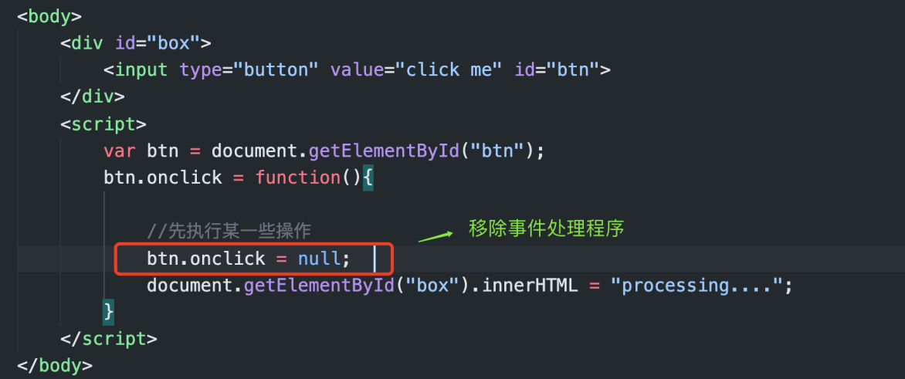

注意：在事件处理程序中，删除按钮也能阻止事件冒泡，目标元素在文档中是事件冒泡的前提。

上面的问题同样也可以用事件委托来处理：如果实现知道将来有可能使用innerHTML替换掉页面中的某一个部分，那么就可以不直接把事件处理程序添加到该部分的元素中。而通过把事件处理程序指定给较高层次的元素，同样能够处理该区域中的事件。

* 导致“空事件处理程序”的另外一种情况：卸载页面。

IE8及更早版本在这种情况下依然是问题最多的浏览器，尽管其他浏览器也或多或少有类似的问题。

如果在页面被加载前没有清理干净事件处理程序，那么它们就会滞留在内存中。每次加载完页面再卸载页面时（可能是在两个页面之间来回切换，也可能是单击了“刷新”按钮），内存中滞留的对象数目就会增加，因为事件处理程序占用的内存并没有被释放。

一般来说，最好的做法是在页面加载之前，先通过onunload事件处理程序移除所有事件处理程序。在此，事件委托技术再次表现出它的优势--需要跟踪的事件处理程序越少，移除它们就越容易。对这种类似撤销的操作，可以想像成：只要是通过onload事件处理程序添加的东西，最后都要通过onunload事件处理程序将它们移除。

（使用onunload事件处理程序意味着页面不会被缓存在bfcache中）

## 8.5总结-阻止事件传播

对于这样一个案例：

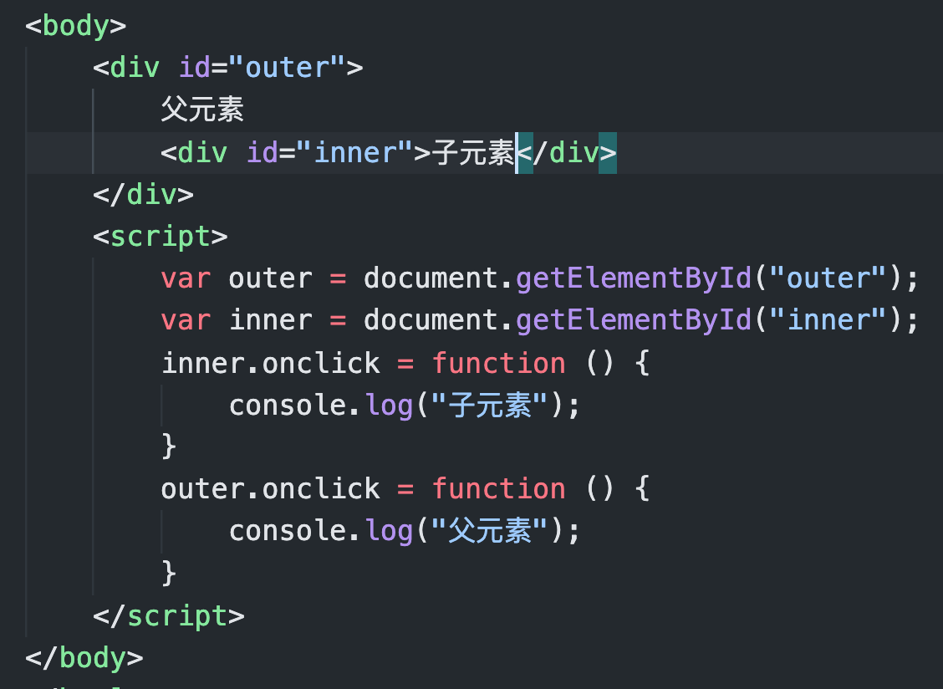

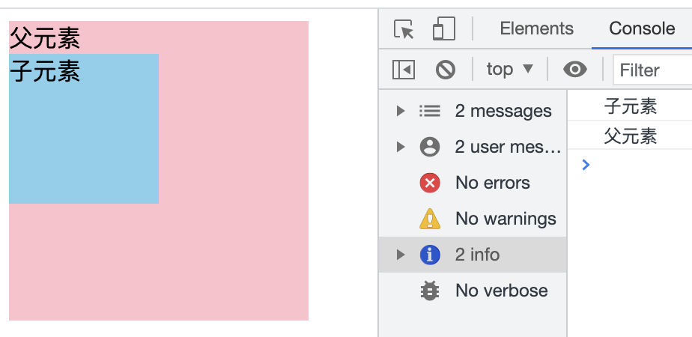

上面的案例展示了事件流。事件流有捕获、冒泡。现在想要实现一个效果：阻止事件传播。即点击子元素，父元素的事件处理程序不执行

解决办法：

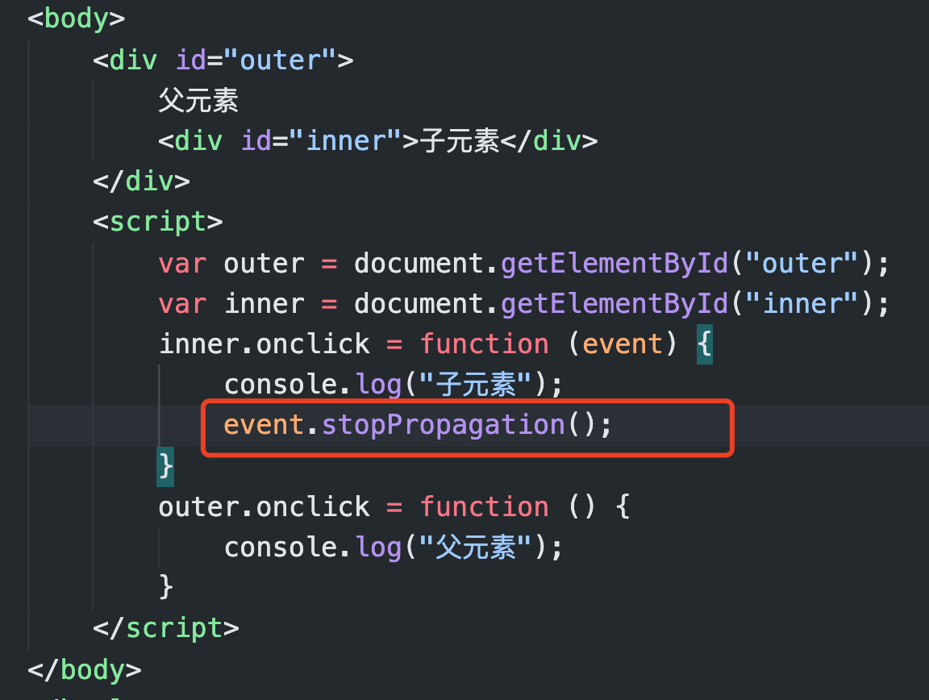

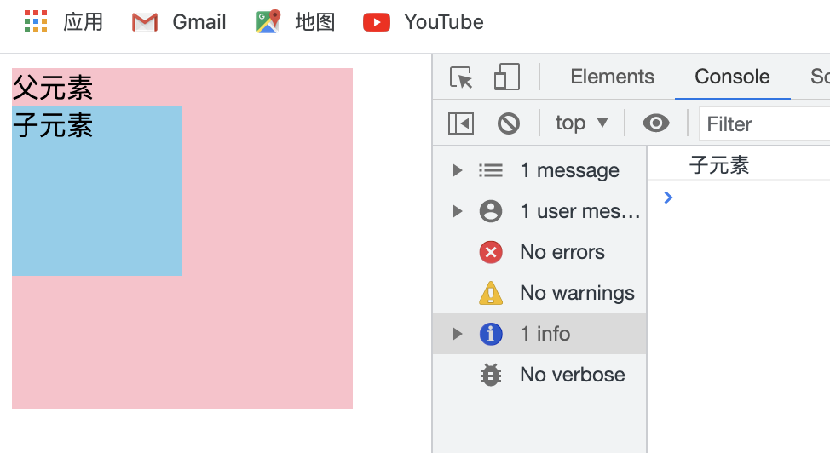

而在IE浏览器中，要阻止事件传播，要利用event的属性cancelBubble：

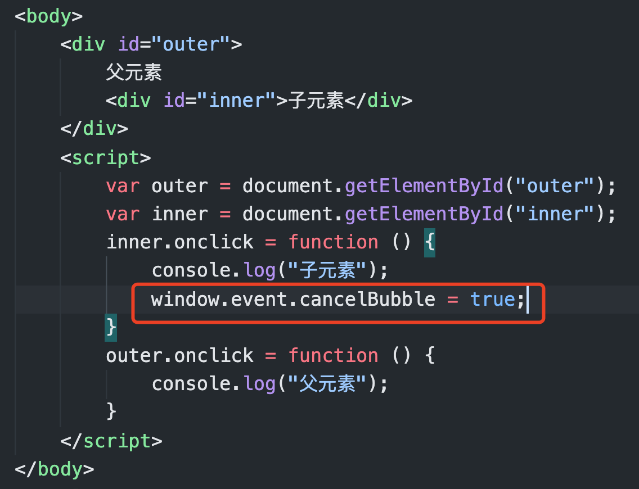

跨浏览器的写法：

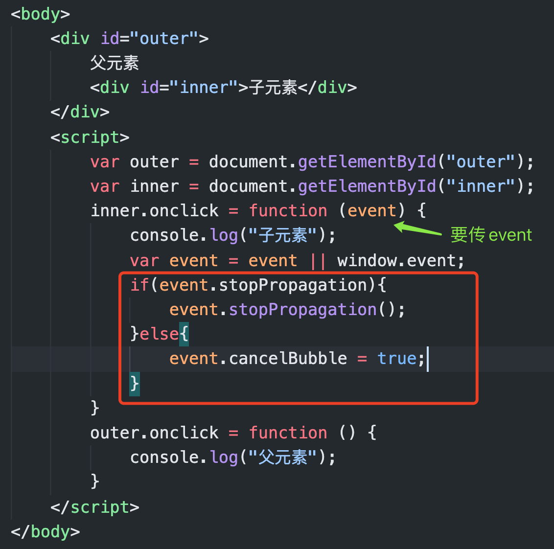

## 8.6总结-阻止默认事件

### 8.6.1什么是默认事件

比如a标签是超级链接，此时点击这个a标签的时候，会发生跳转。这个跳转就是默认事件。再比如鼠标右键点击会弹出菜单，这种弹出菜单就是默认事件。

### 8.6.2阻止默认事件

【1】高版本浏览器

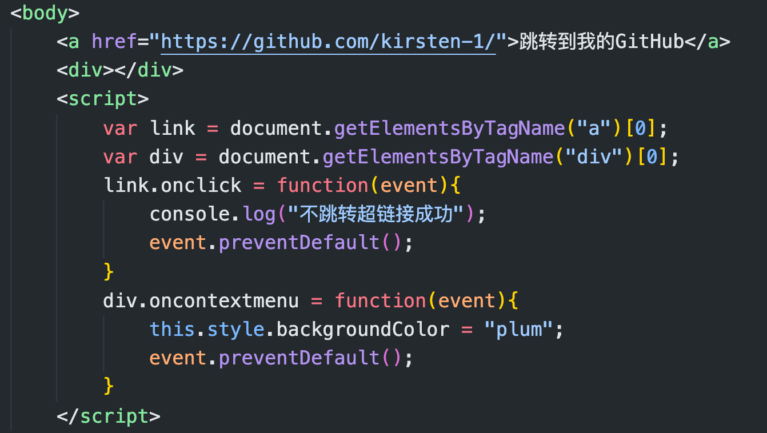

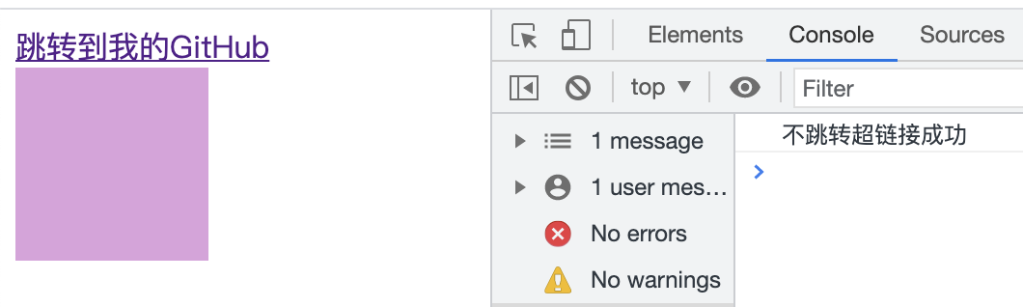

【2】低版本IE：

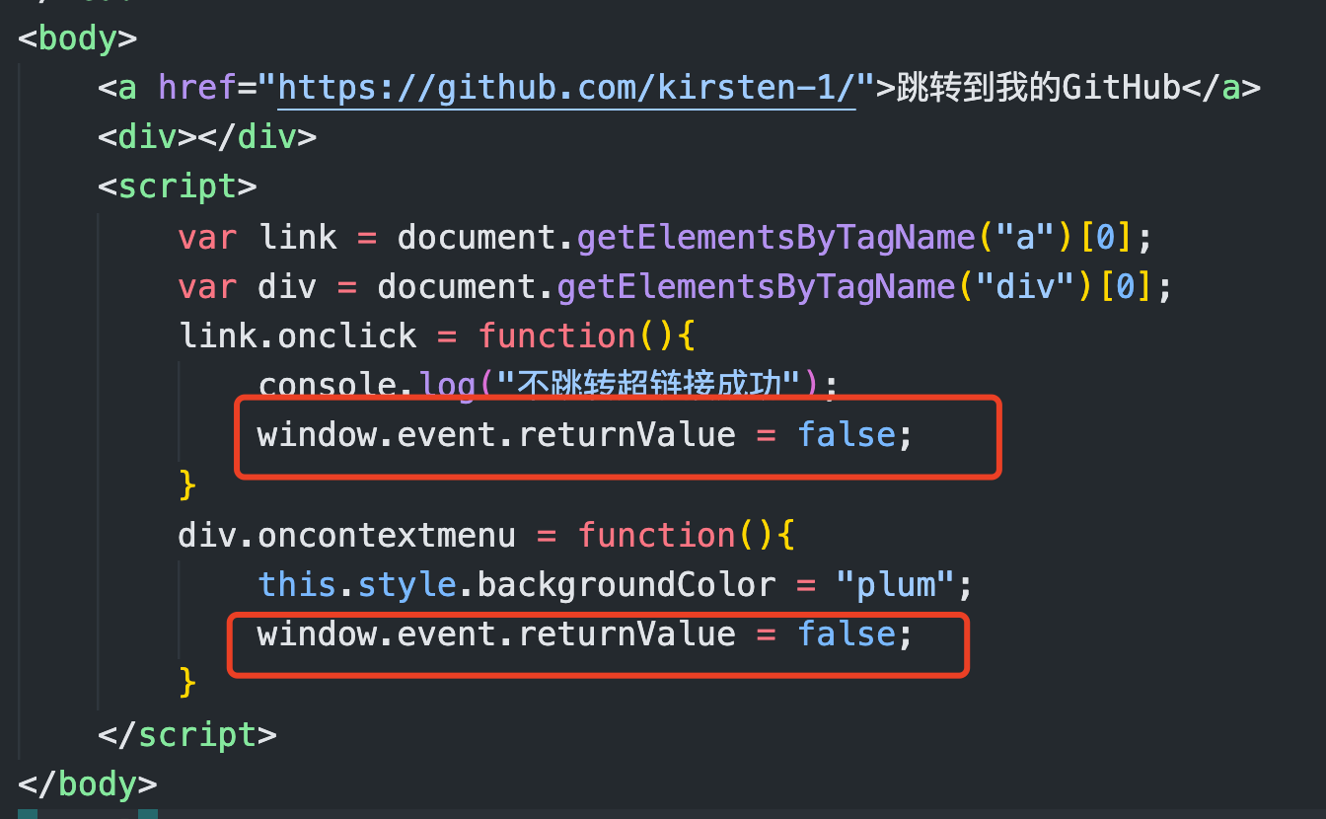

【3】跨浏览器写法

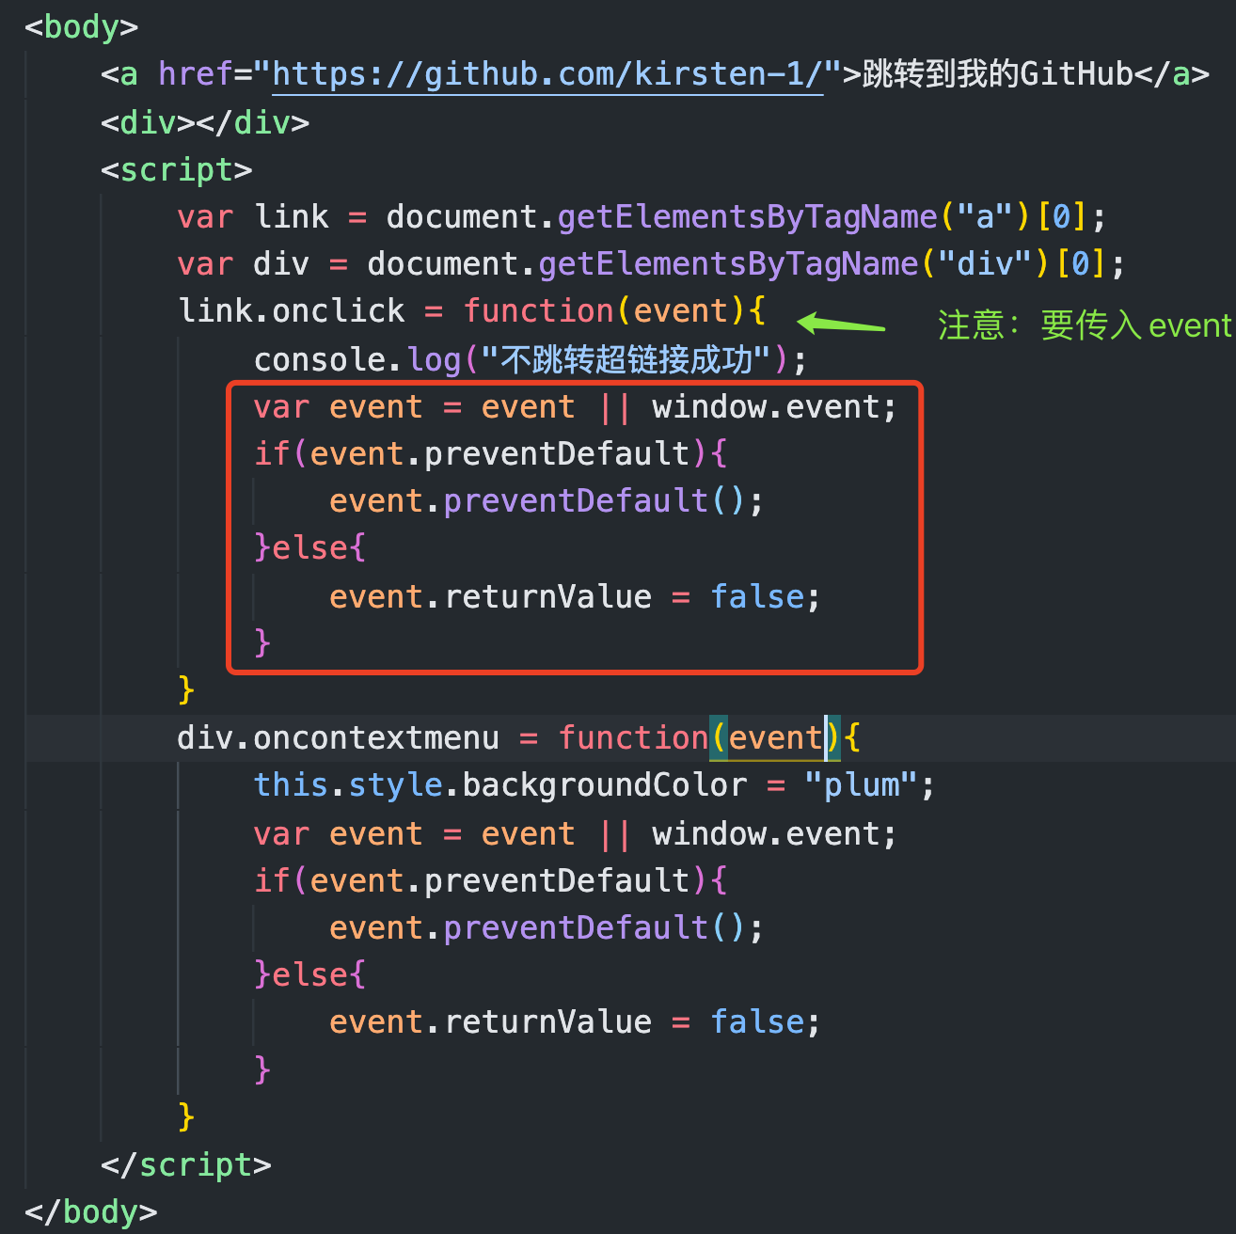

## 8.7触摸与手势事件

iOS版Safari为了向开发人员传达一些特殊信息，新增了一些专有事件。因为iOS设备既没有鼠标也没有键盘，所以在为移动Safari开发交互性网页时，常规的鼠标和键盘事件根本不够用。随着Android中的Webkit的加入，很多这样的专有事件变成了事实标准，导致W3C开始制定Touch Events规范。

### 8.7.1触摸事件

包含iOS2.0软件的iPhone3G发布时，也包含了一个新版本的Safari浏览器。这款新的移动Safari提供了一些与触摸（touch）操作相关的新事件。后来，Android上的浏览器也实现了相同的事件。触摸事件会在用户手指放在屏幕上时、在屏幕上滑动时或者从屏幕上移开时触发。

【1】触摸事件和触摸属性：

|  |  |
| --- | --- |
| touchstart | 当手指触摸屏幕时触发  即使已经有一个手指放在了屏幕上也会触发 |
| touchmove | 当手指在屏幕上滑动时连续地触发  在这个事件发生期间，调用preventDefault()可以阻止滚动  （触摸移动的默认行为是滚动页面） |
| touchend | 当手指从屏幕上移开时触发 |
| touchcancel | 当系统停止跟踪触摸时触发  关于此事件的确切触发时间，文档中没有明确说明 |

上面这几个事件都会冒泡，也都可以取消。虽然这些触摸事件没有在DOM规范中定义，但它们却是以兼容DOM的方式实现的。

因此每个触摸事件的event对象都提供了在鼠标事件中常见的属性：

bubbles、cancelable、view、clientX、clientY、screenX、screenY、detail、altKey、shiftKey、ctrlKey、metaKey

除了常见的DOM属性外，触摸事件还包含下列三个用于跟踪触摸的属性：

|  |  |
| --- | --- |
| touches | 表示当前跟踪的触摸操作的Touch对象的数组 |
| targetTouchs | 特定于事件目标的Touch对象的数组 |
| changedTouches | 表示自上次触摸以来发生了什么改变的Touch对象的数组 |

每一个Touch对象包含下列属性：

|  |  |
| --- | --- |
| clientX | 触摸目标在视口中的x坐标 |
| clientY | 触摸目标在视口中的y坐标 |
| identifier | 标识触摸的唯一ID |
| pageX | 触摸目标在页面中的x坐标 |
| pageY | 触摸目标在页面中的y坐标 |
| screenX | 触摸目标在屏幕中的x坐标 |
| screenY | 触摸目标在屏幕中的y坐标 |
| target | 触摸到DOM节点目标 |

使用这些属性可以跟踪用户对屏幕的触摸操作。

【2】例子：

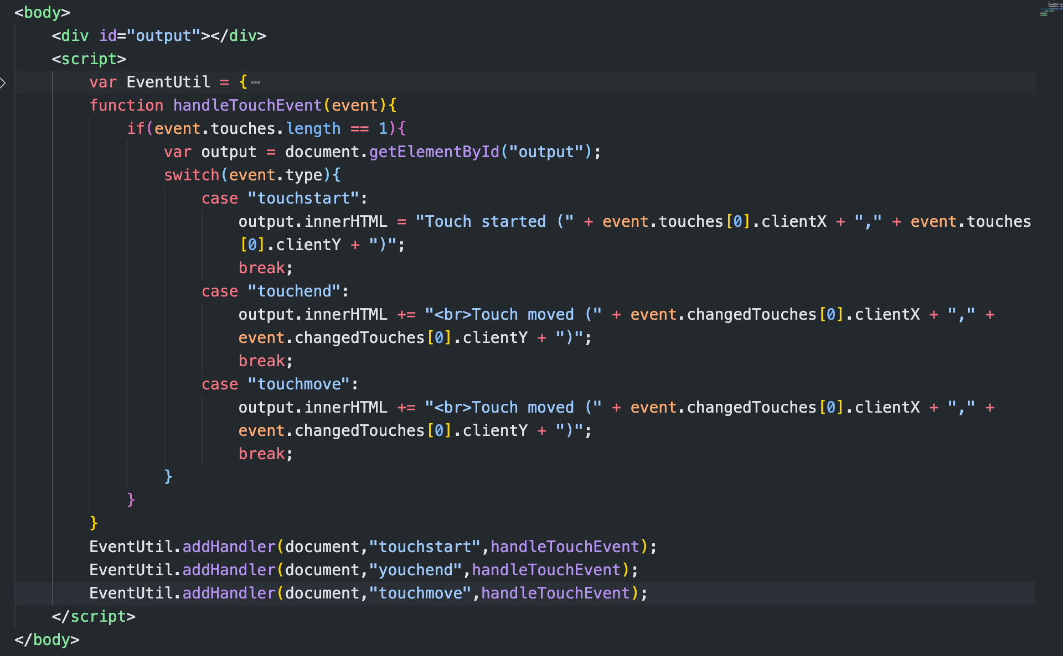

上面的代码只跟踪屏幕上发生的一次触摸操作。（只会在有一次活动触摸操作的情况下输出信息。）

当touchstart事件发生时，会将触摸的位置信息输出到<div>元素中。

当touchmove事件发生时，会取消其默认行为，阻止滚动（触摸移动的默认行为是滚动页面），然后输出触摸操作的变化信息。

而touchend事件则会输出有关触摸操作的最终信息。

注意：在touchend事件发生时，touches集合中就没有任何Touch对象了，因为不存在活动的触摸操作；此时，就必须转而使用changedTouchs集合。

这些事件会在文档的所有元素上面触发，因而可以分别操作页面的不同部分。在触摸屏幕上的元素时，这些事件（包括鼠标事件）发生的顺序如下：

1. touchstart
2. mouseover
3. mousemove(一次)
4. mousedown
5. mouseup
6. click
7. touchend

【3】浏览器的支持：

支持触摸事件的浏览器包括iOS版Safari、Android版Webkit、bada版Dolfin、OS6+中的BlackBerry Webkit、Opera Mobile10.1+和专有OS中的Phantom浏览器。

目前只有iOS版Safari支持多点触摸。

桌面版Firefox6+和Chrome也支持触摸事件。

### 8.7.2手势事件

iOS2.0中的Safari还引入了一组手势事件。当两个手指触摸屏幕时就会产生手势，手势通常会改变显示项的大小，或者旋转显示项。

【1】3个手势事件：

|  |  |
| --- | --- |
| gesturestart | 当一个手指已经按在屏幕上而另一个手指又触摸屏幕时触发 |
| gesturechange | 当触摸屏幕的任何一个手指的位置发生变化时触发 |
| gestureend | 当任何一个手指从屏幕上面移开时触发 |

手势事件的范围说明：

只有两个手指都触摸到事件的接收容器时才会触发这些事件。

在一个元素上设置事件处理程序，意味着两个手指必须同时位于该元素的范围之内，才能触发手势事件（这个元素就是目标）。由于这些事件冒泡，所以将事件处理程序放在文档上也可以处理所有手势事件，此时，事件的目标就是两个手指都位于其范围内的那个元素。

【2】触摸事件和手势事件的关系

当一个手指放在屏幕上时，会触发touchstart事件。

如果另一个手指又放在了屏幕上，则会先触发gesturestart事件，随后触发基于该手指的touchstart事件。

如果一个或两个手指在屏幕上滑动，将会触发gesturechange事件。

但只要有一个手指移开，就会触发gestureend事件，紧接着又会触发基于该手指的touchend事件。

【3】手势事件的event对象：

* 与触摸事件一样，每一个手势事件的event对象都包含标准的鼠标事件属性：bubbles、cancelable、view、clientX、clientY、screenX、screenY、detail、altKey、shiftKey、ctrlKey、metaKey。
* 此外，还包含两个额外的属性：rotation和scale。
* rotation属性表示手指变化引起的旋转角度，负值表示逆时针旋转，正值表示顺时针旋转（该值从0开始）。
* scale属性表示两个手指间距离的变化情况（例如向内收缩会缩短距离）；这个值从1开始，并随距离拉大而增长，随距离缩短而减小。

【3】例子：

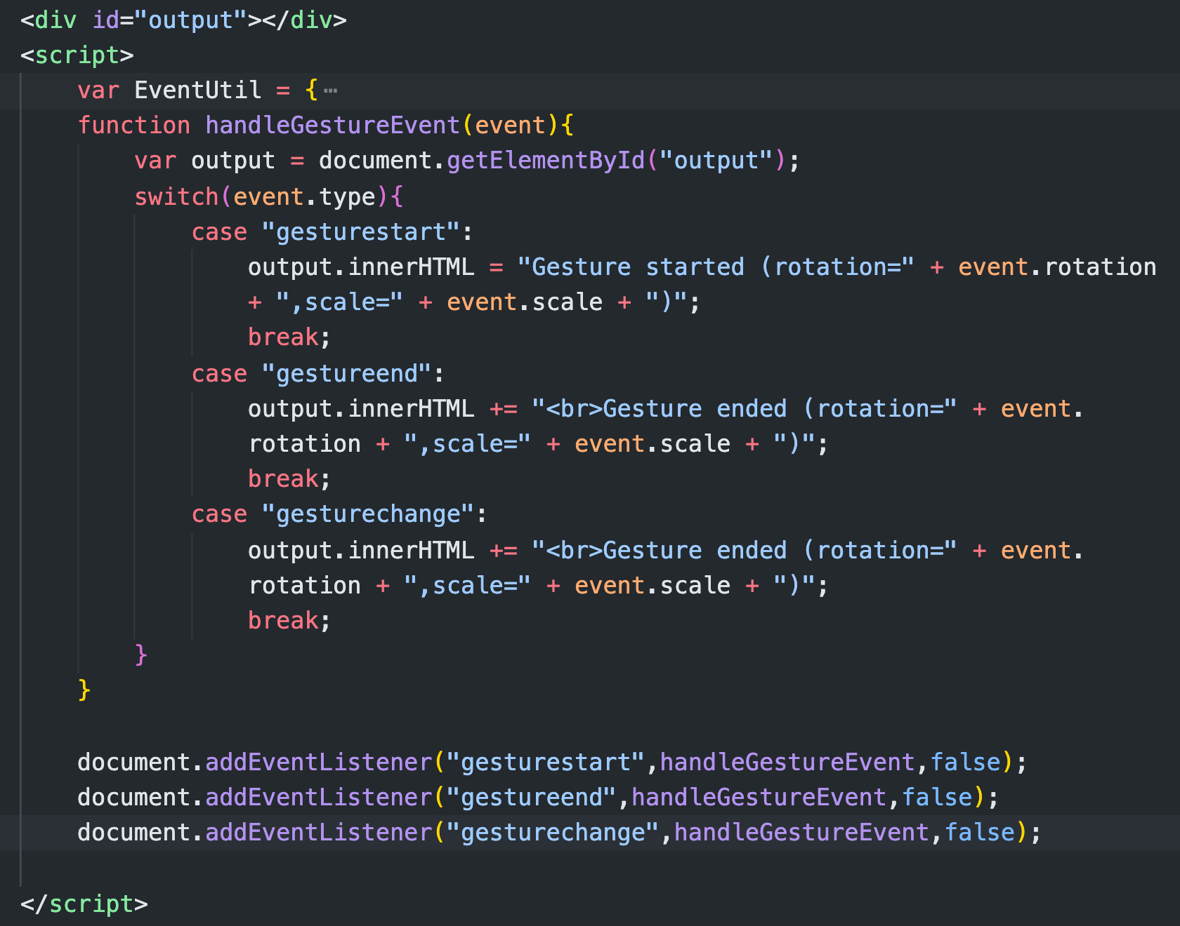

与前面演示触摸事件的例子一样，这里的代码只是将每一个事件都关联到同一个函数中，然后通过该函数输出每个事件的相关信息。

注：触摸事件也会返回rotation和scale属性，但这两个属性只会在两个手指与屏幕保持接触时才会发生变化。一般来说，使用基于两个手指的手势事件，要比管理触摸事件中的所有交互要容易的多。

### 8.7.3 Touch事件-理解

touch事件指的就是手机移动端事件

touch事件内容

手机端的事件一共支持三个事件

* touchstart: 触摸开始
* touchmove: 触摸移动
* touchend: 触摸结束

需要注意的是上面的三个touch事件都仅支持DOM2级事件

evnet对象参数

关于touch事件必须要将我们的pc浏览器变为手机模式才能使用

基本使用

box.addEventListener("touchstart", function(event) {

console.log("开始了")

})

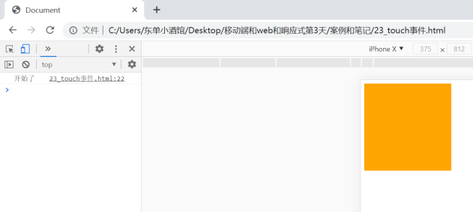

touch事件重要的是event参数

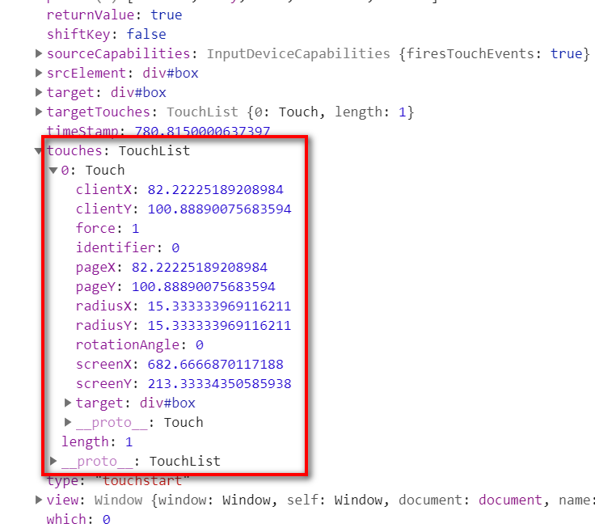

event参数里面最重要的就是touches类数组对象，封装了所有的触摸手指的信息。每一个touches元素，都封装当前这根手指的信息

clientX/clientY： 手指到视口的距离

pageX/pageY： 手指到页面的距离

screenX/screenY: 手指到屏幕的距离

常用的参数  
event.touches.length： 手指的根数

如果是touchend，我们需要关心的是changedTouches类数组对象，这个数组内部存放的当前手指触摸离开的参数信息

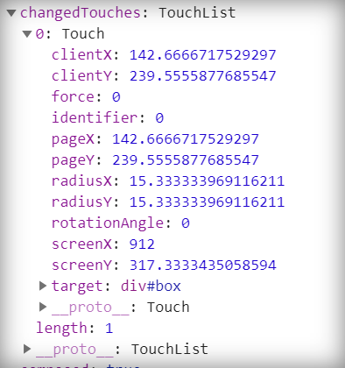

touch整个事件机制是：比如我们有大拇指，食指，中指三根手指触摸在屏幕上

在触摸开始、触摸移动的事件中，大拇指就是event.touches[0]，食指就是event.touches[1]，中指就是event.touches[2]。

现在我们保持大拇指和中指不变，离开食指。此时在event.changedTouches数组中changedTouches[0]就是离开的食指的参数信息。此时如果touchmove事件还在触发。event.touches[0]是大拇指，event.touches[1]就变成了中指

# 拖拽模型

在手机中，轮播图，抛掷算法，底层都是拖拽模型

拖拽模型就是通过手指信息进行的一系列算法

绝对位置法，通过定位的left值进行拖拽 ---->元素必须是定位元素

var oImg = document.getElementsByTagName("img")[0];

// 获取当前图片到页面和手指到页面的误差

var delTaX;

var delTaY;

// 获取手指的位置

var finger;

// touchstart事件的作用是记录一些起始位置

oImg.addEventListener("touchstart", function(event) {

// 记录手指的触摸位置

finger = event.touches[0];

// 误差

delTaX = finger.pageX - oImg.offsetLeft;

delTaY = finger.pageY - oImg.offsetTop;

}, false)

// 手指按住移动

oImg.addEventListener("touchmove", function(event) {

// 记录手指触摸的位置

finger = event.touches[0];

// 移动的时候要减去误差

oImg.style.left = finger.clientX - delTaX + 'px';

oImg.style.top = finger.clientY - delTaY + 'px';

}, false)

增量法主要是结合left和transform属性的translate属性值进行的设置

var oImg = document.getElementsByTagName("img")[0];

// 获取手指的位置

var finger;

// 设置起始位置

var startX, startY;

// 误差

var dx, dy;

// 图片定位位置

var x = 100;

var y = 100;

// touchstart事件的作用是记录一些起始位置

oImg.addEventListener("touchstart", function(event) {

// 记录手指的触摸位置

finger = event.touches[0];

// 记录开始触摸的位置

startX = finger.clientX;

startY = finger.clientY;

}, false)

// 手指按住移动

oImg.addEventListener("touchmove", function(event) {

// 记录手指触摸的位置

finger = event.touches[0];

// 移动过程中，记录误差(增量)是多少

dx = finger.clientX - startX;

dy = finger.clientY - startY;

// 使用transform属性让图片进行移动

oImg.style.transform = "translate3d(" + dx + "px," + dy + "px,0)"

}, false)

// 手指触摸结束

oImg.addEventListener("touchend", function(event) {

// 因为移动过程中的位置并不是真正定位的位置，所以下一次再移动时还会从100,100的位置开始，有问题，所以需要再触摸结束的时候记录一下

// 记录手指触摸的位置

finger = event.touches[0];

x += dx;

y += dy;

oImg.style.left = x + 'px';

oImg.style.top = y + 'px';

oImg.style.transform = 'none';

})

# zepto库

## 10.1概述

中文文档网站及下载网址：<https://zeptojs.bootcss.com>

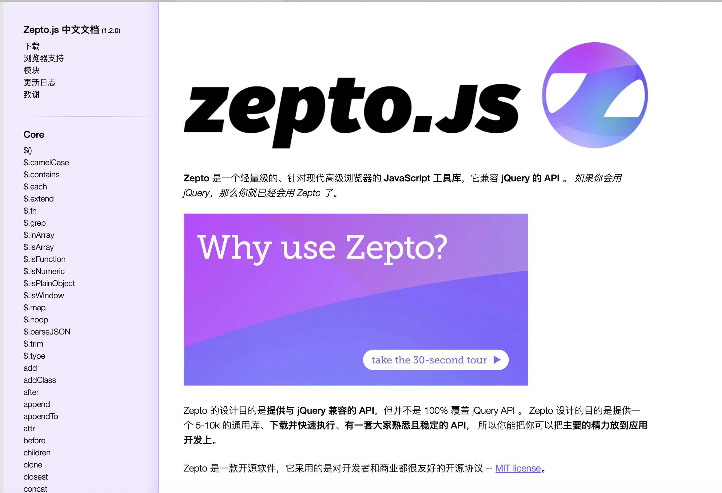

* Zepto 是一个轻量级的、针对现代高级浏览器的 JavaScript 工具库，它兼容 jQuery 的 API 。 如果你会用 jQuery，那么你就已经会用 Zepto 了。
* Zepto 的设计目的是提供与 jQuery 兼容的 API，但并不是 100% 覆盖 jQuery API 。 Zepto 设计的目的是提供一个 5-10k 的通用库、下载并快速执行、有一套大家熟悉且稳定的 API， 所以你能把你可以把主要的精力放到应用开发上。
* Zepto 是一款开源软件，它采用的是对开发者和商业都很友好的开源协议 -- MIT license。

为什么选择zepto?

* zepto.js的语法借鉴并且兼容jQuery，会使用jquery就会使用Zepto.js。Zepto.js是移动端的js库。Zepto.js相当于PC端的jQuery，它提供了很多方法和功能，能够很快的实现各种需求和功能。使用Zepto.js开发，性能上是最好的，而兼容性比较好，跟jQuery有同样的API，只是需要自己设计UI
* 轻量级，稳定版只需要9.6k

## 10.2下载及引用库

【1】下载

官网中：选择一个单击打开

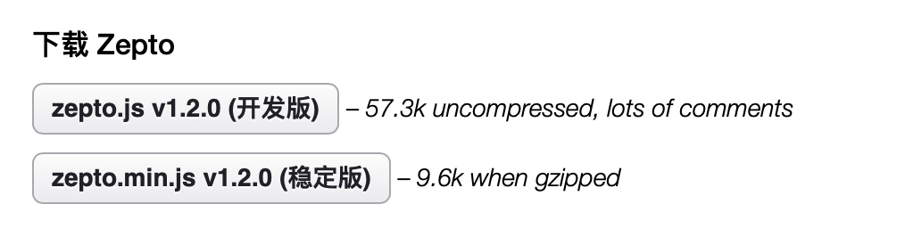

例如选择开发版：

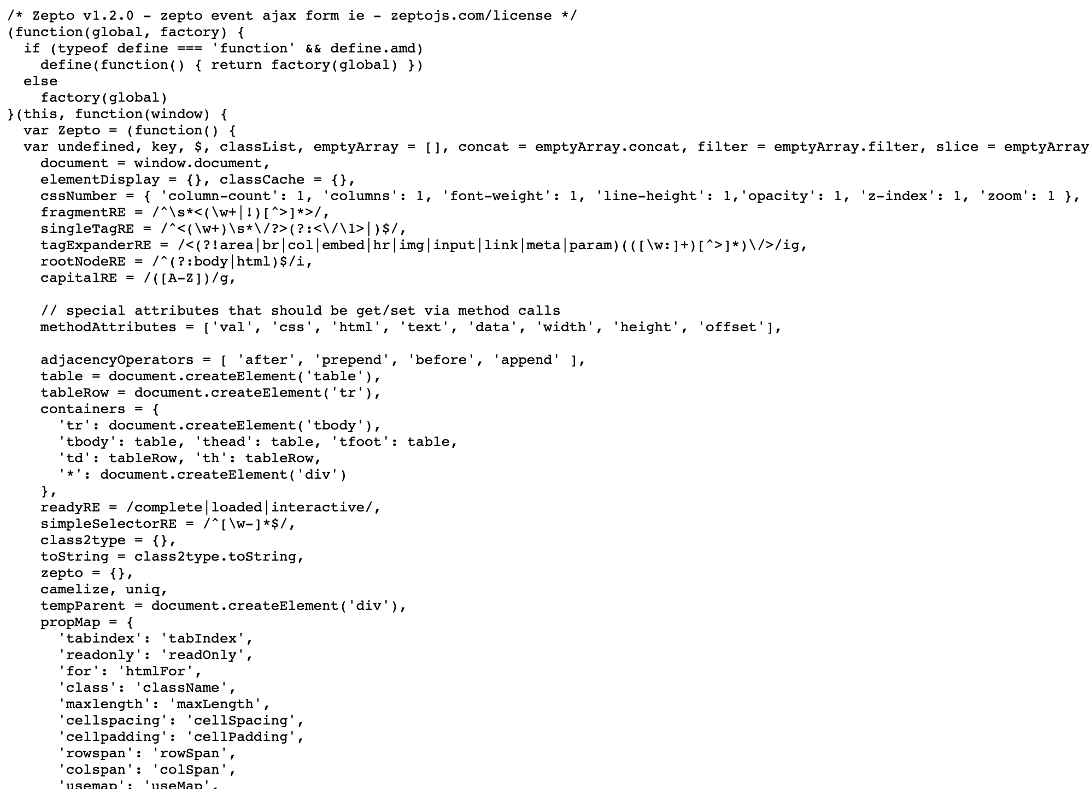

全选复制，粘贴到js文件夹下的zepto.js中,并且保存：

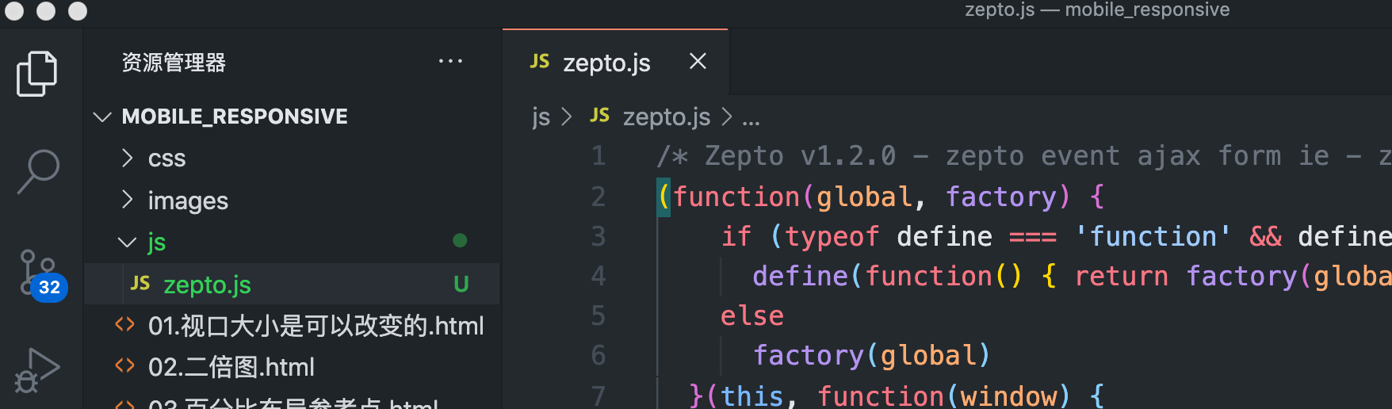

可以在本地中同时保存开发版和生产版两个版本：

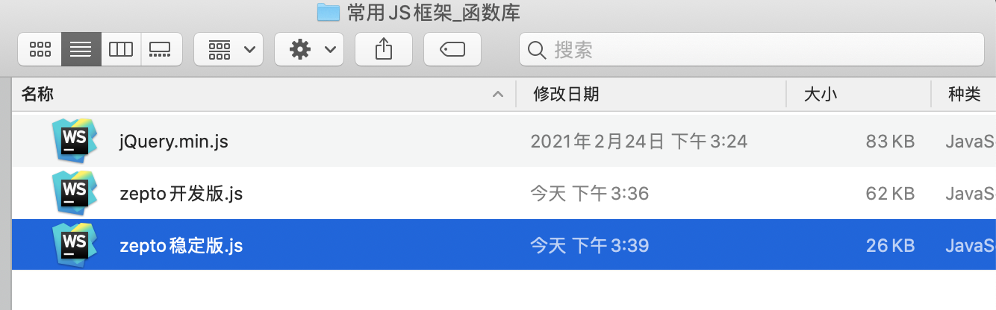

【2】引入库并检验是否引入成功

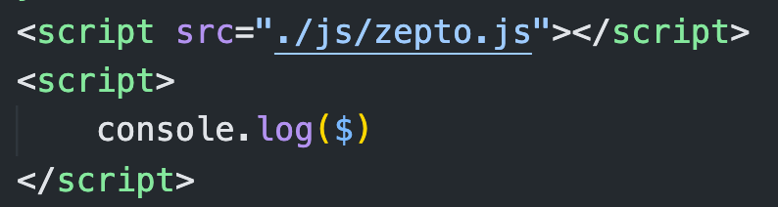

如果控制台成功打印了如下函数体，则表示引入成功：

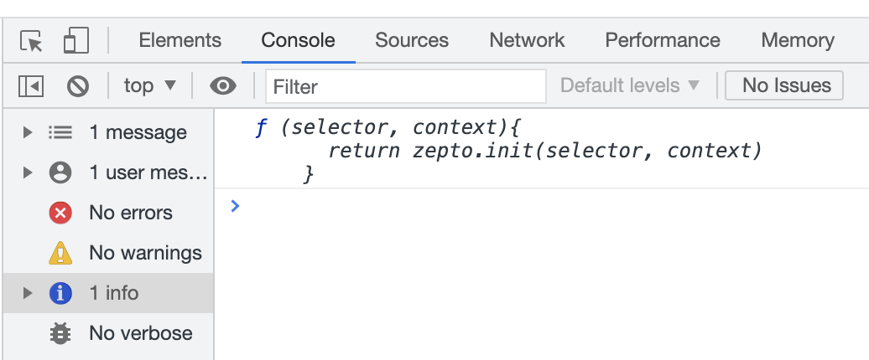

## 10.3选择器

zepto和jQuery语法类似。

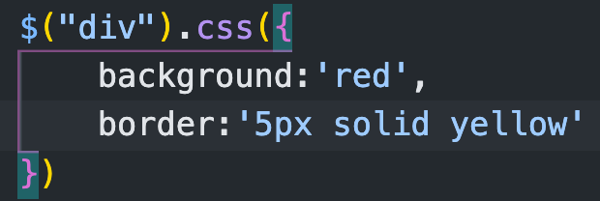

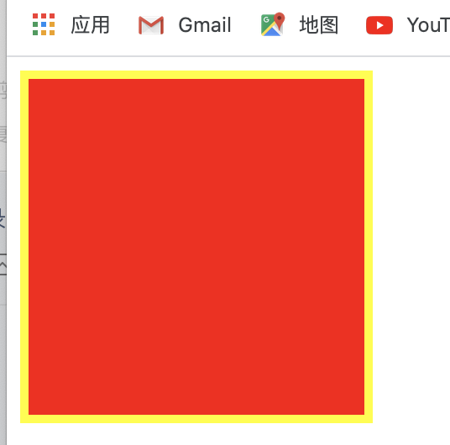

* zepto的选择器也是$()函数，和jQuery不同的是，jQuery底层是正则表达式进行的匹配，zepto的底层是用document.querySelectorAll()方法封装的。
* Document.querySelectorAll()这个方法是ES6开始提出的获取元素的选择器

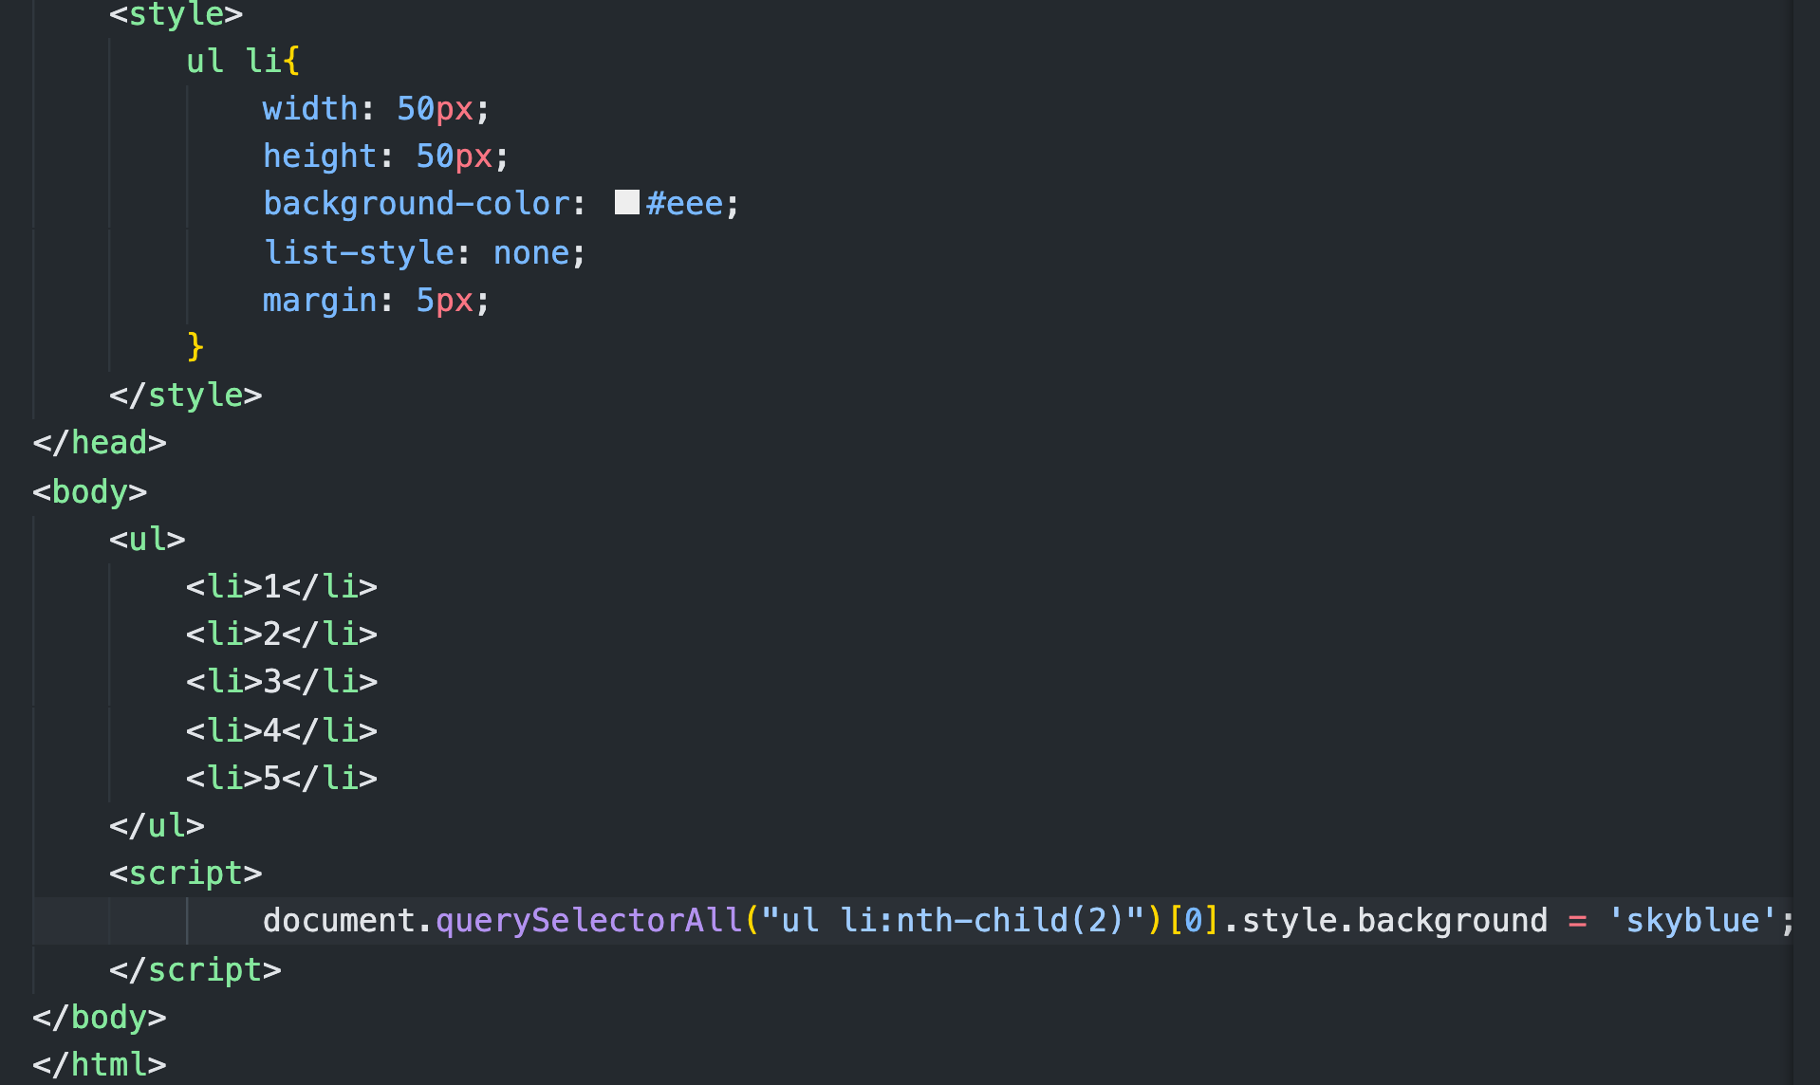

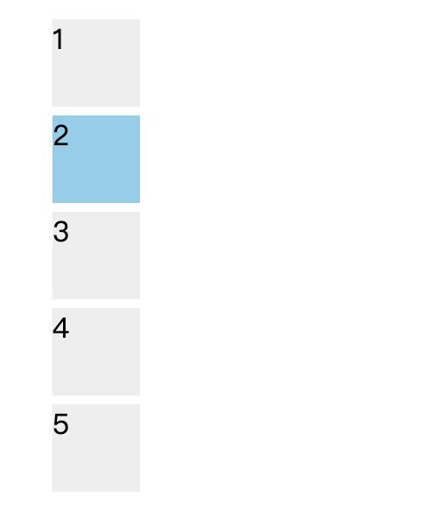

jQuery的哲学就是让IE6、7、8也认识#box ul li:first这种选择器，所以采用的是正则进行匹配，根本还是利用document.getElementById等获取元素。

zepto不支持的jQuery选择器

|  |  |
| --- | --- |
| jQuery写法 | zepto写法 |
| $("div:first") | $("div:first-of-type") |
| $("div:last") | $("div:last-of-type") |
| $("div:eq(1)") | $("div:nth-child(2)") |
| $("div:odd") | $("div:nth-child(2n)") |
| $("div:even") | $("div:nth-child(2n+1)") |

总结zepto选择器就是和css3选择器一样

## 10.4浏览器支持

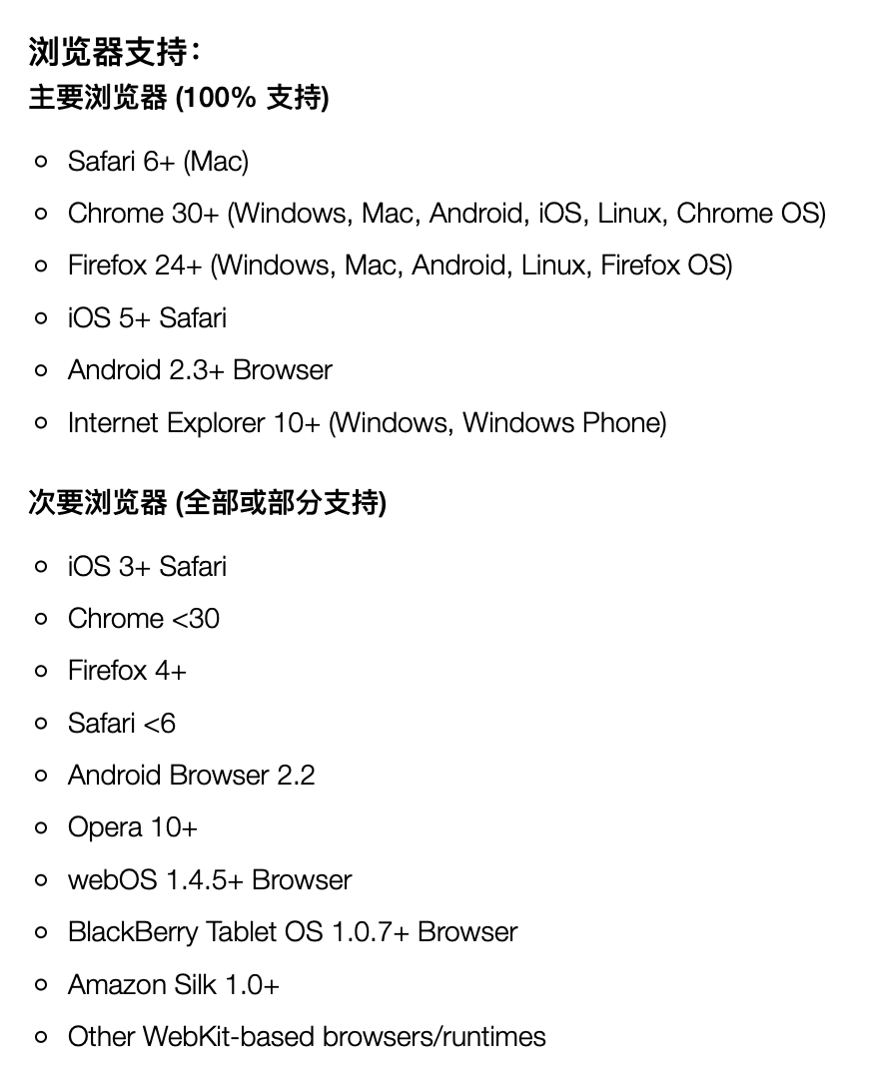

* 需要注意的是 Zepto 的一些可选功能是专门针对移动端浏览器的； 因为它的最初目标在移动端提供一个精简的类似 jQuery 的工具库。
* 在浏览器上(Safari、Chrome 和 Firefox)上开发页面应用或者构建基于 HTML 的 web-view 本地应用， 例如 PhoneGap，使用 Zepto 是一个不错的选择。
* 总之，Zepto 希望在所有的现代浏览器中作为一种基础环境来使用。 Zepto 不支持旧版本的 Internet Explorer浏览器(<10)。

## 10.5内置函数

【1】zepto天生支持：

$("div").css()

$("div").html()

$("div").addClass()

$("div").removeClass()

$("div").attr('a','1')

$("div").children("p")

$("div:nth-child(1)").siblings()

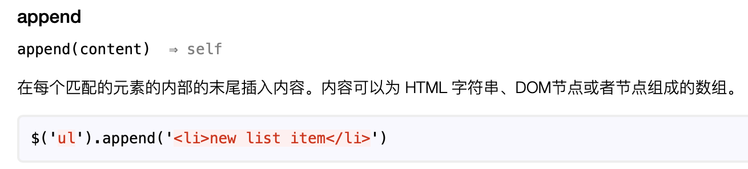

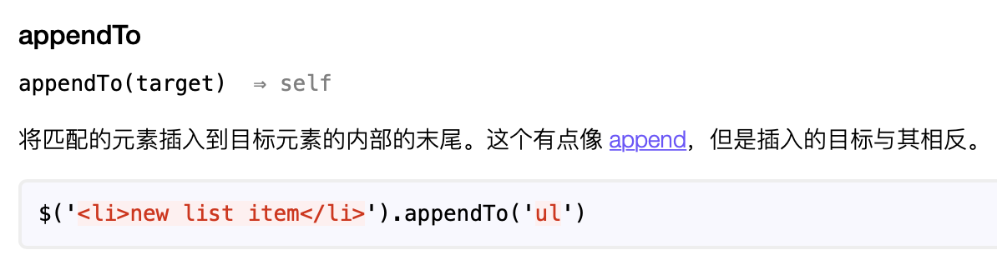

$("div").append("span")

$("span").appendTo("div")

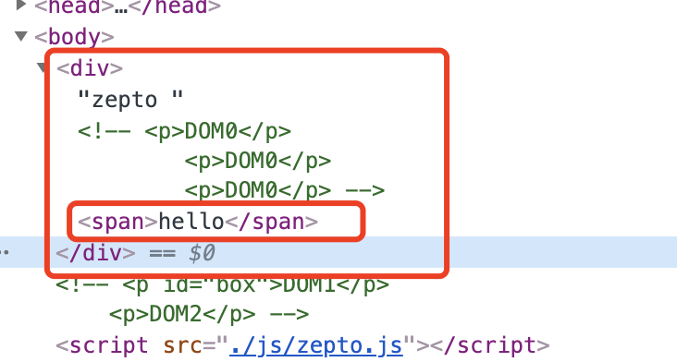

【2】zepto最重要的是不支持animate:

如果是jQuery，下面的代码会动画效果：

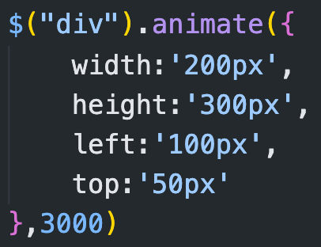

但是，如果是zepto，浏览器直接报错：



虽然zepto默认不支持animate，但是它提供了一些辅助库。比如如果需要实现动画animate效果，可以单独引入。【3】zepto模块：

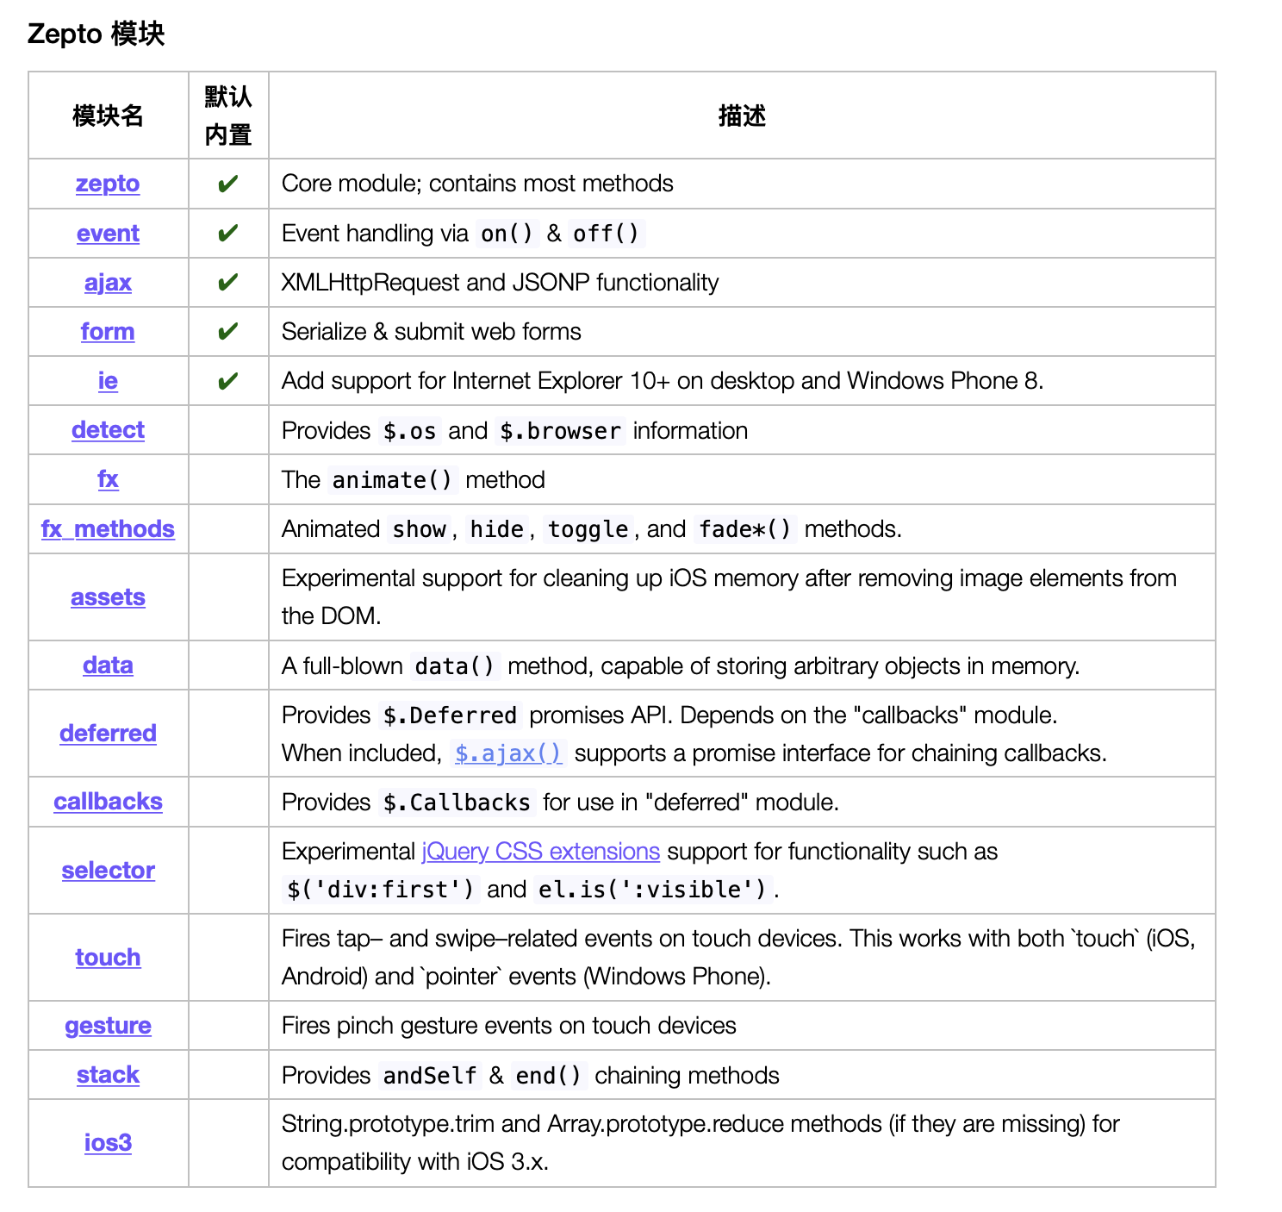

## 10.6 zepto实现animate动画

【1】引入辅助库：

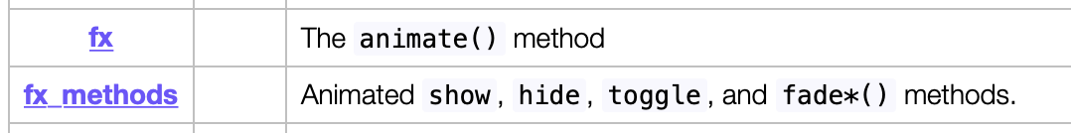

点击‘fx’，出现源码：

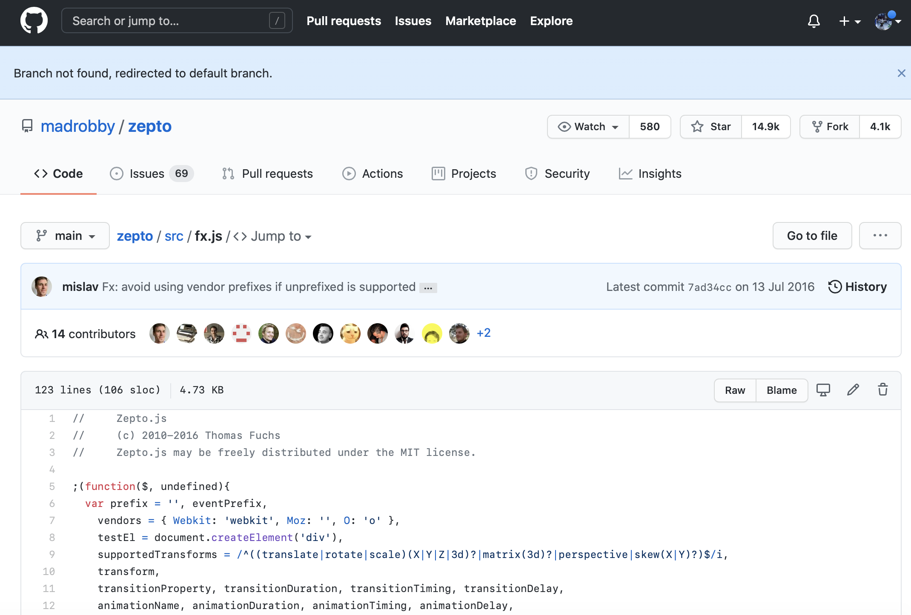

点击Raw，然后全选，拷贝：

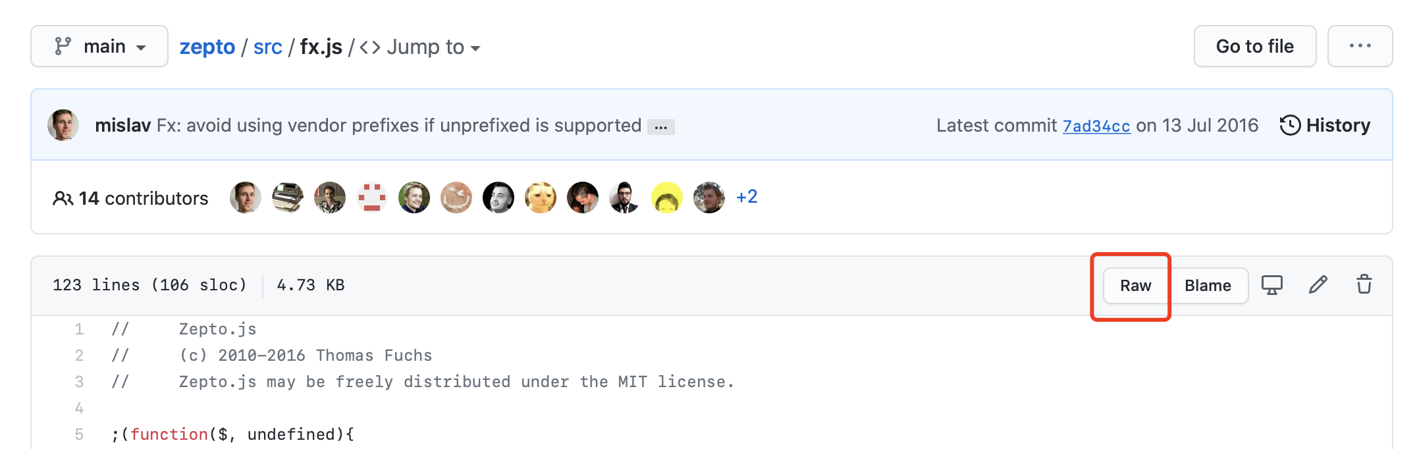

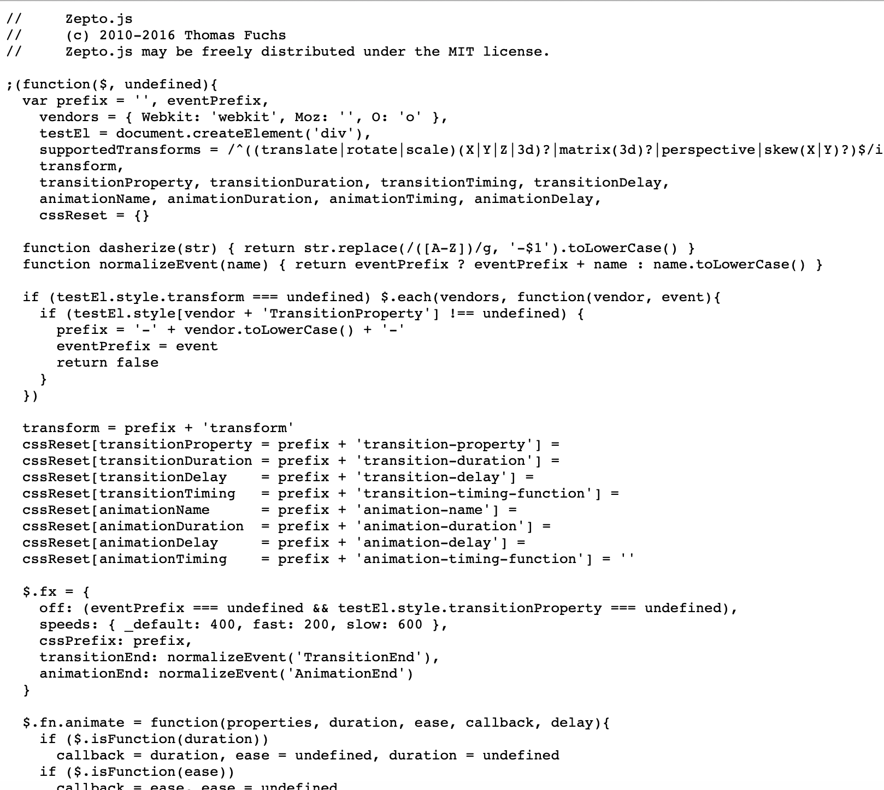

接下来，有两种做法：

第一种：直接将代码粘贴到zepto.js中，保存

第二种：新建一个zepto-animate.js,将源码粘贴进去，保存。

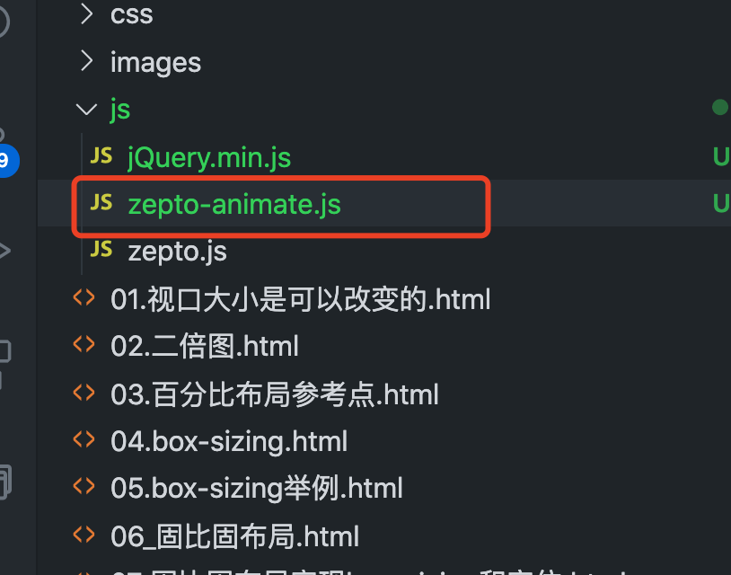

【2】回到案例：

在html文件中引入zepto-animate.js，

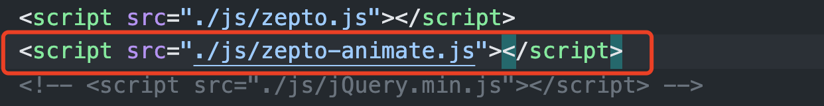

注意引入顺序，一定要先引入zepto.js再引入zepto-animate.js，否则任何效果都没有，会报错：

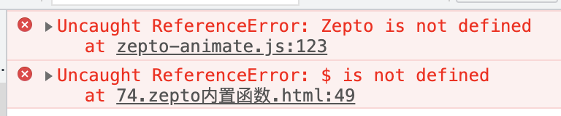

【3】原理：

虽然zepto也实现了animate动画，但是和jQuery机理完全不同：

jQuery的动画机理是通过定时器对left和top值进行动画，但是，zepto是通过transform进行的动画，也就是说，CSS能实现的动画，zepto也可以实现。

动画过程中可以显式的观察到：

如果是jQuery：

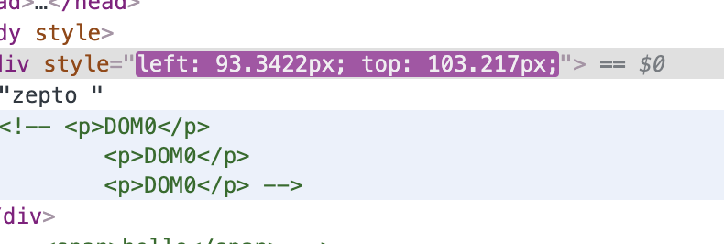

如果是zepto:

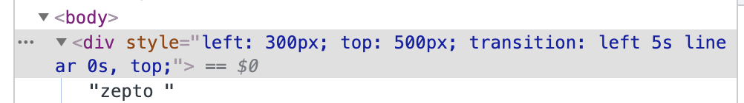

【4】zepto实现的动画的优势：

zepto可以实现背景颜色的动画：(颜色会渐变)

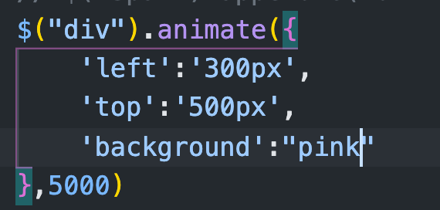

zepto动画时，可以实现贝塞尔曲线：

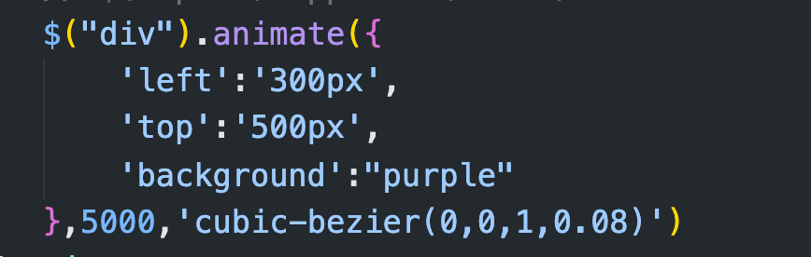

总结：zepto能动画的属性和CSS3是一样的，只要CSS3能实现的属性，zepto也可以。

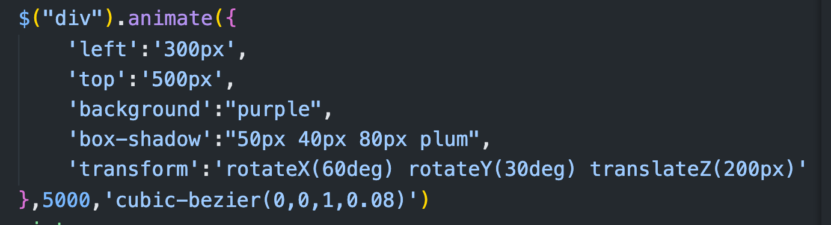

## 10.7 zepto手机事件

【1】引入辅助库：

zepto天生不支持手机事件，所以需要引入辅助库：



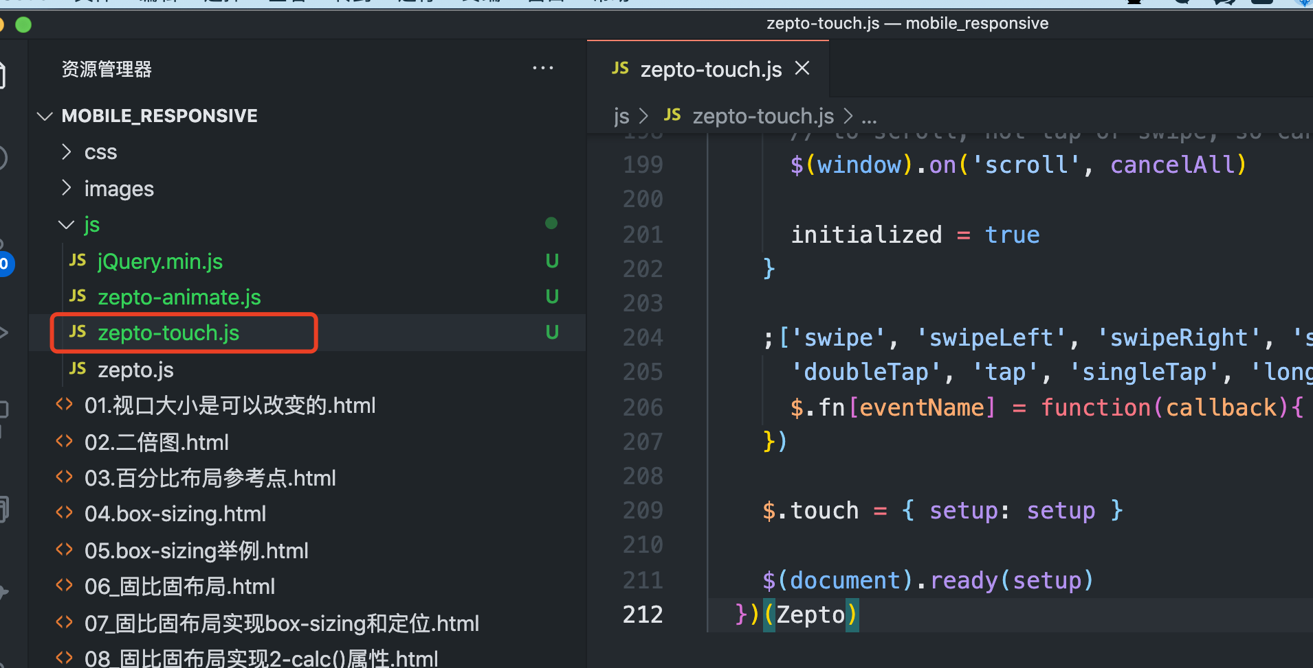

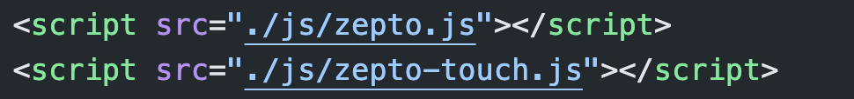

【2】事件：

查看文档API：

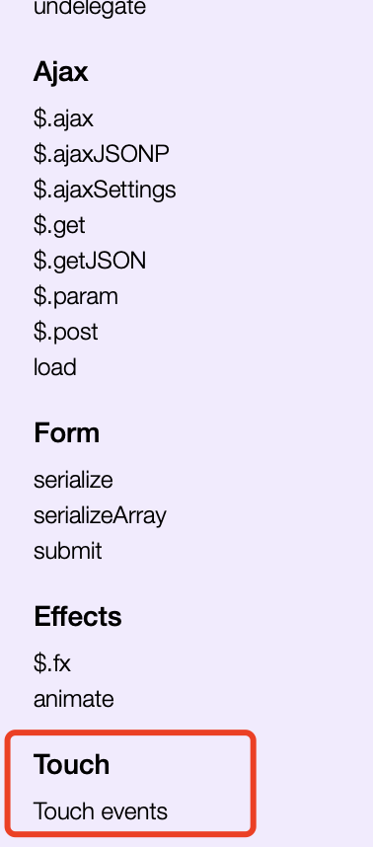

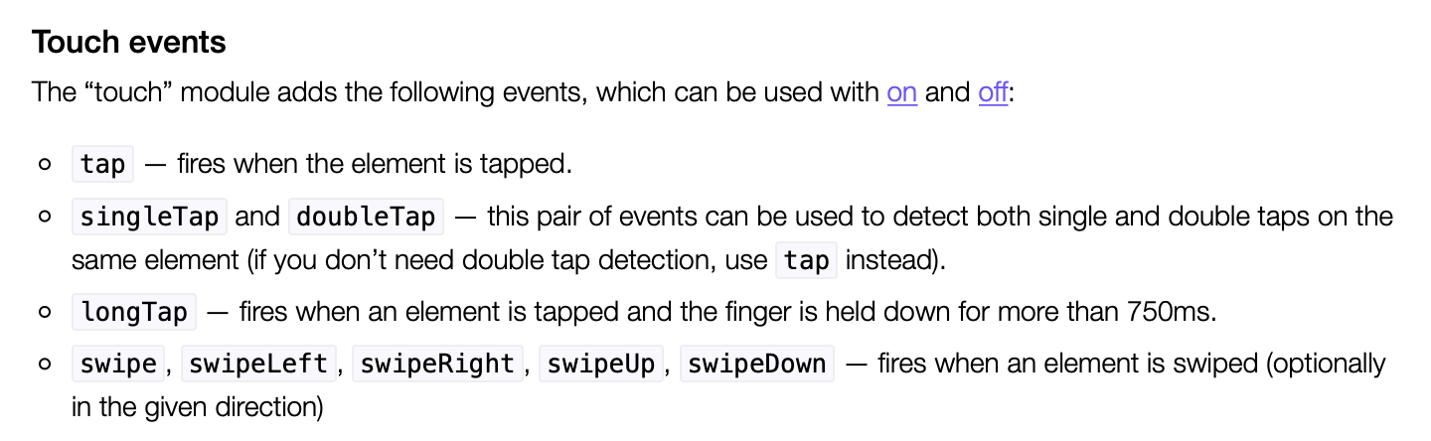

tap元素轻触时触发：

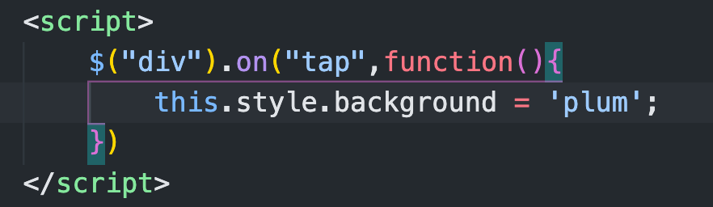

singleTap:单击触发，并且效果会有延迟，大概延迟300毫秒左右

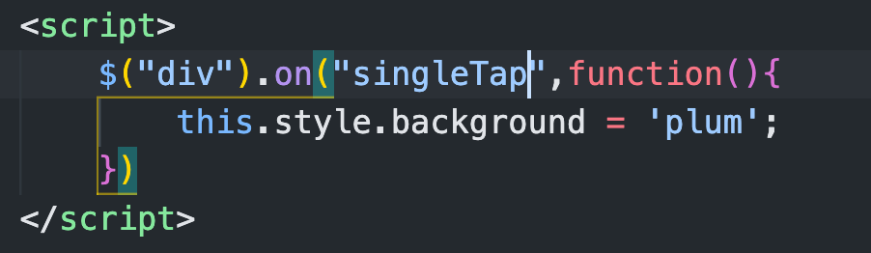

doubleTap:双击触发，双击的间隔时长要小于300毫秒才触发：

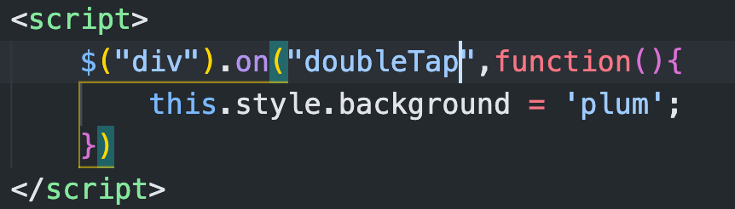

longTap:按下超过750毫秒才生效：

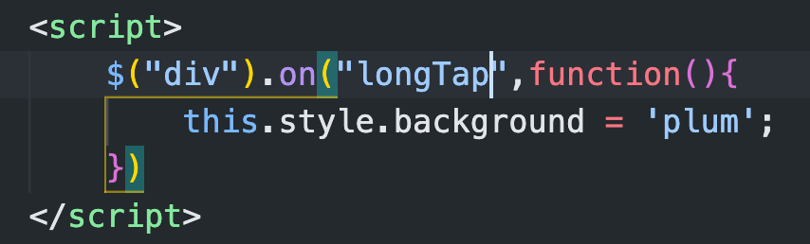

swipe:滑动触发，任何方向都可：

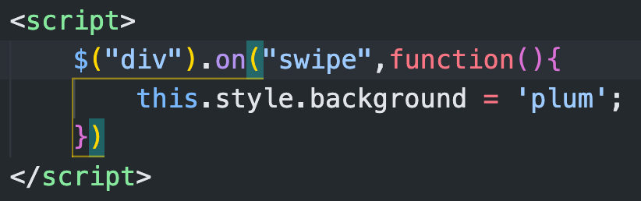

swipeLeft：向左滑动生效：

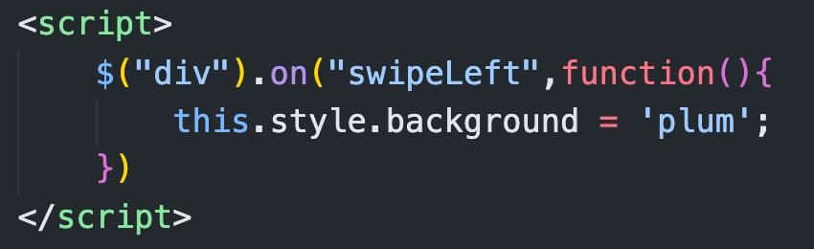

swipeRight：

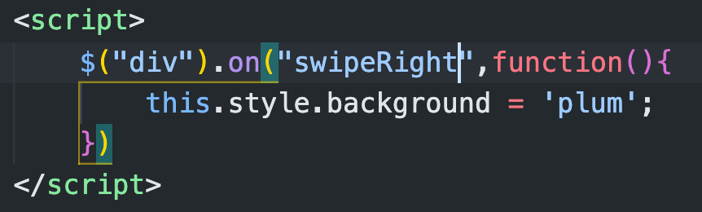

swipeUp：上滑生效：

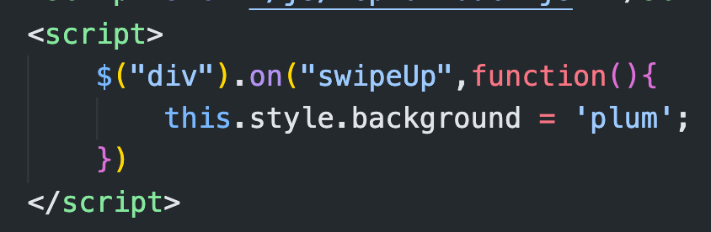

swipeDown：下滑生效：

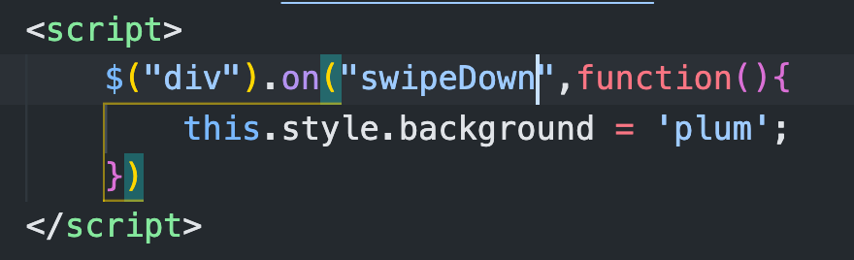

# 手机轮播图

代码见附录。

# swiper插件

## 12.1 swiper插件简介

涉及到移动端轮播图的效果，最常用的就是swiper插件。

官网地址：<https://www.swiper.com.cn>

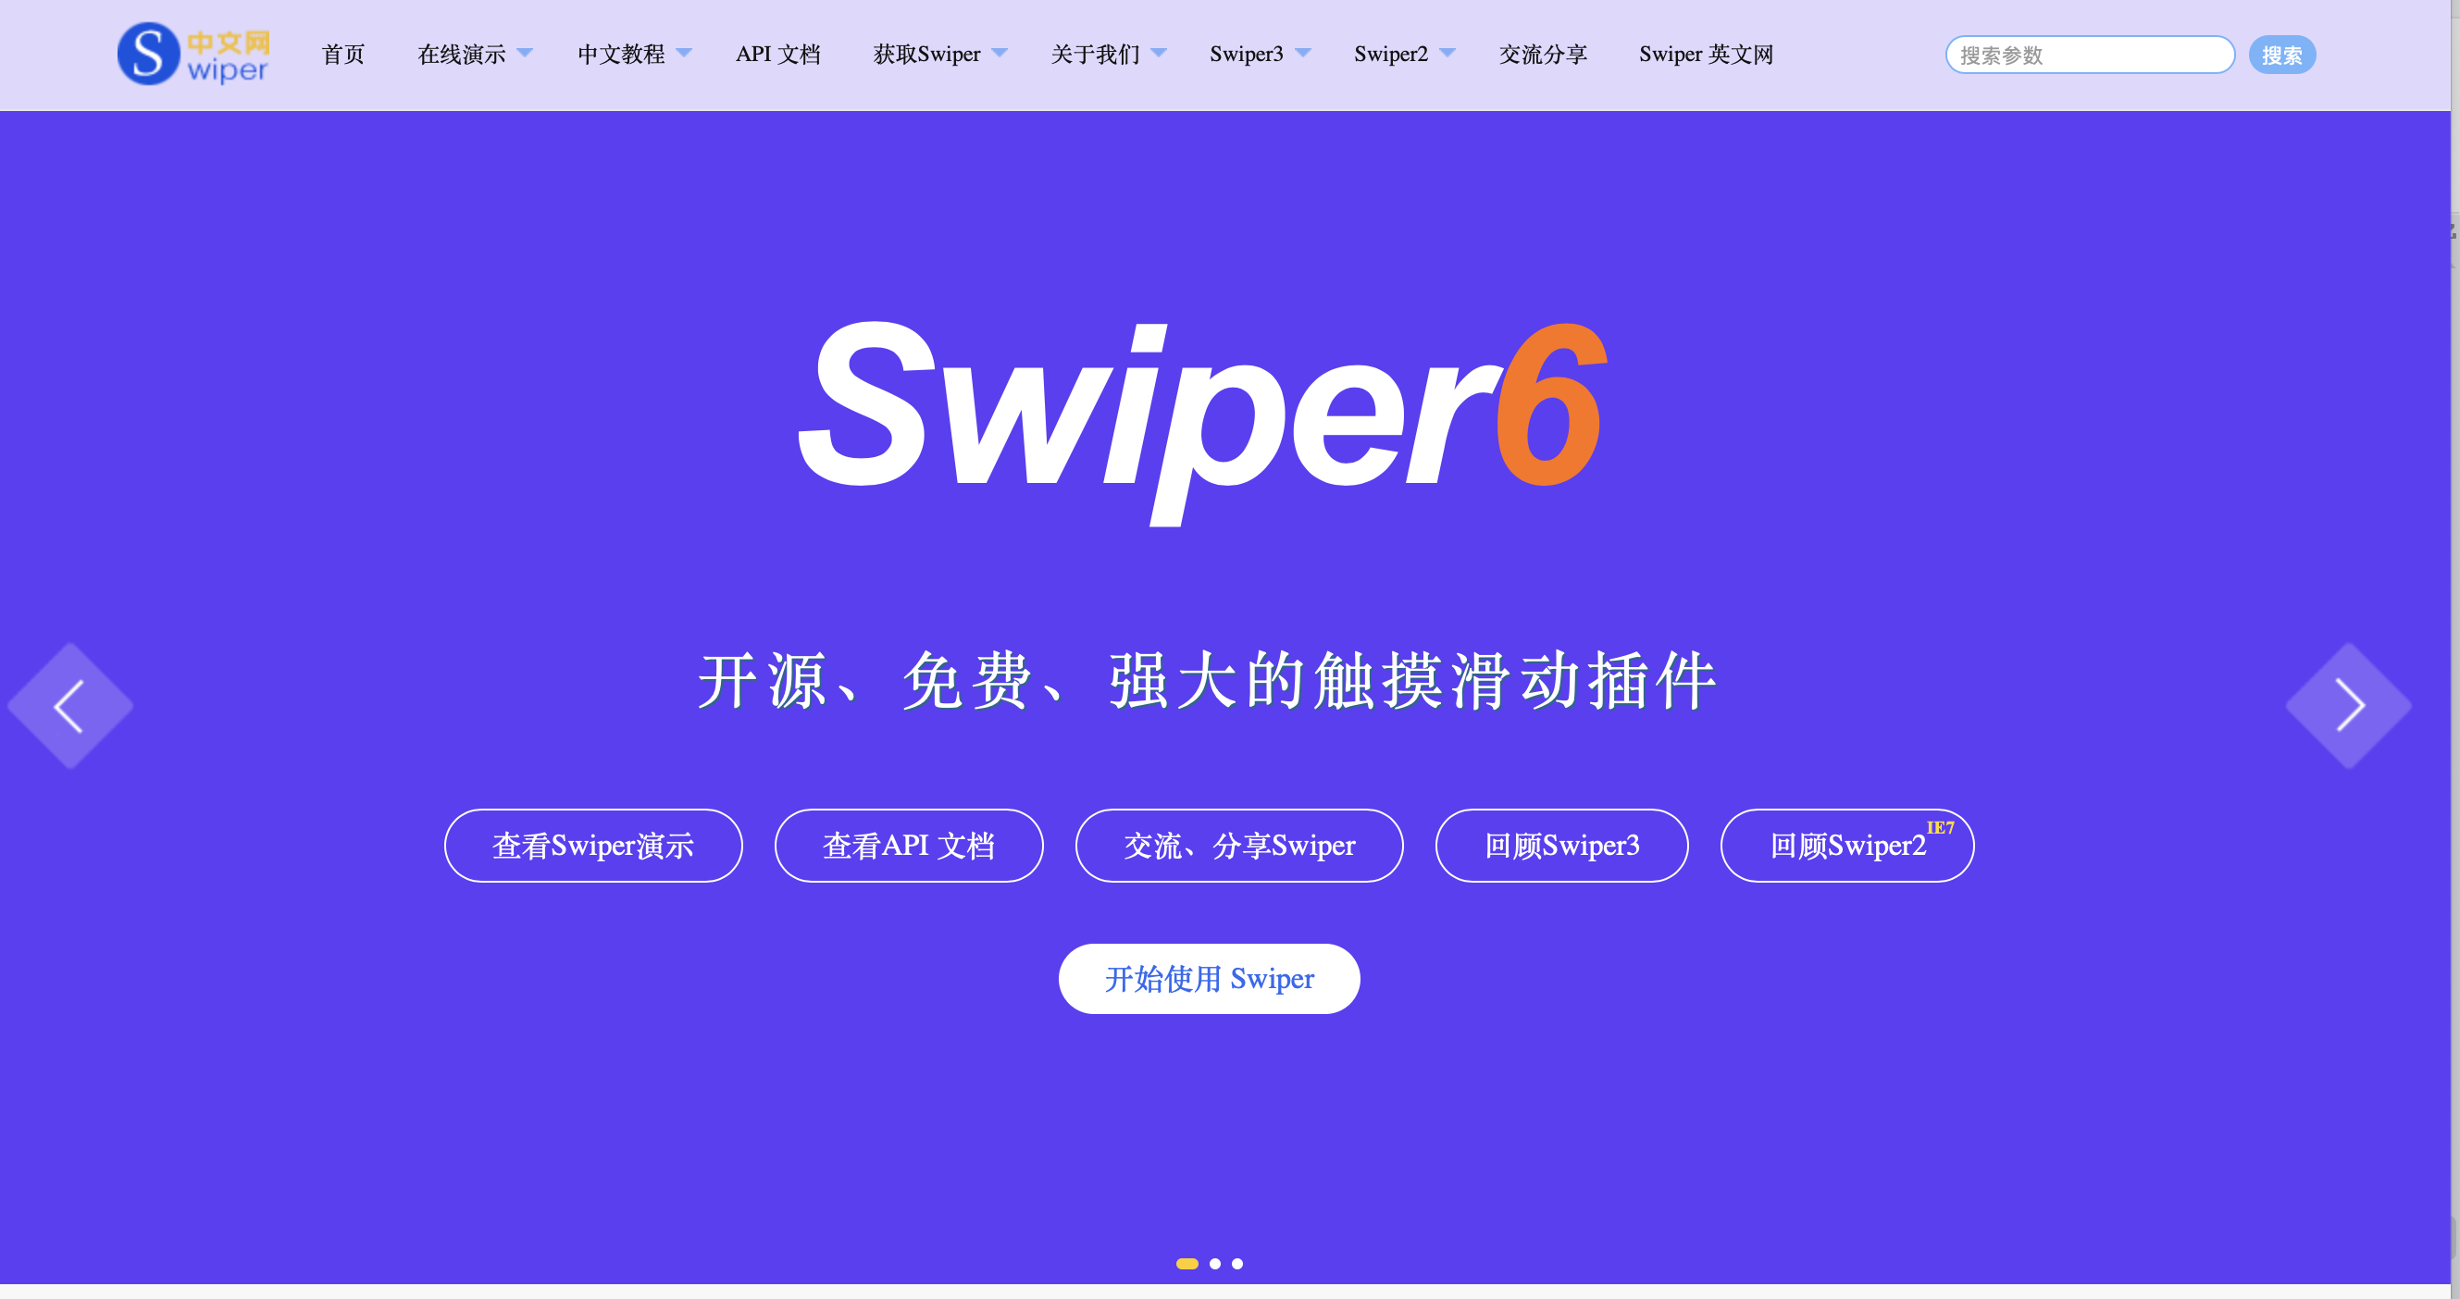

使用swiper：

* 查看使用方法：

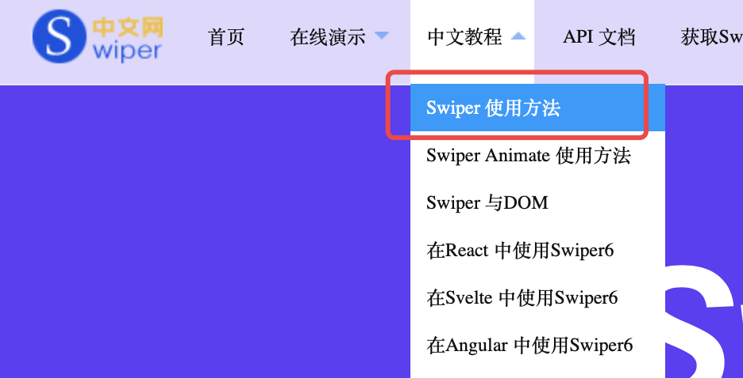

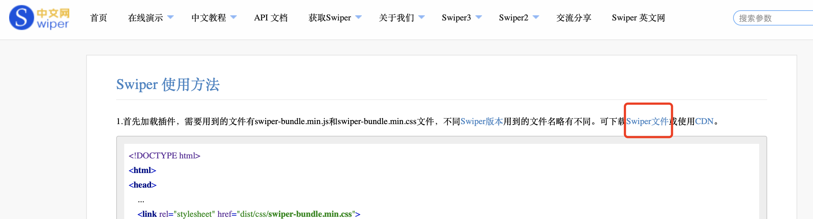

或者：

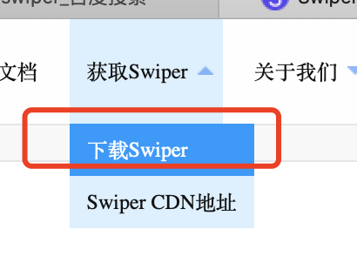

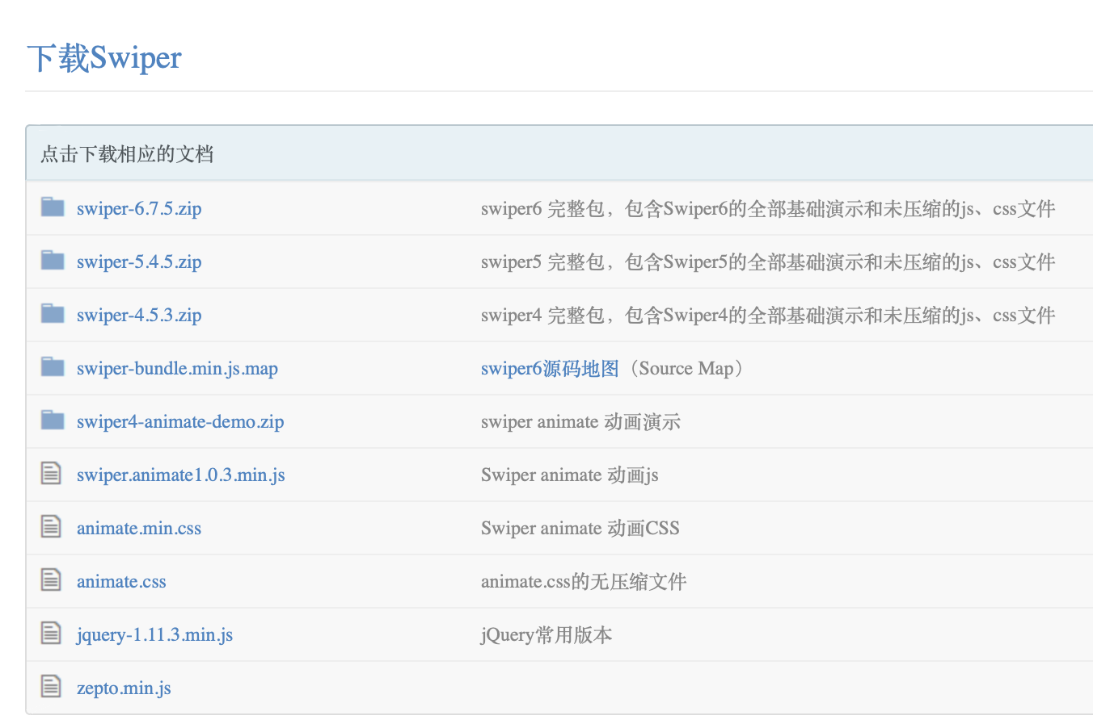

下载，解压：

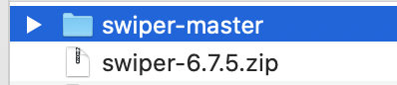

找到文件夹package：

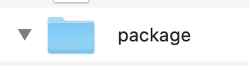

选择下面两个文件：

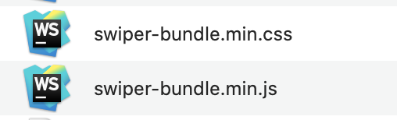

引入到自己的案例中：

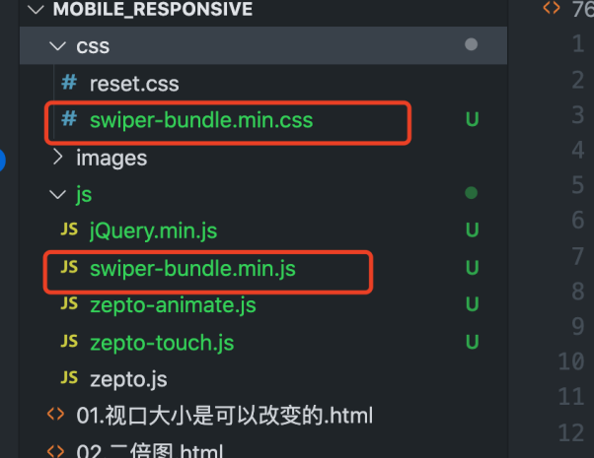

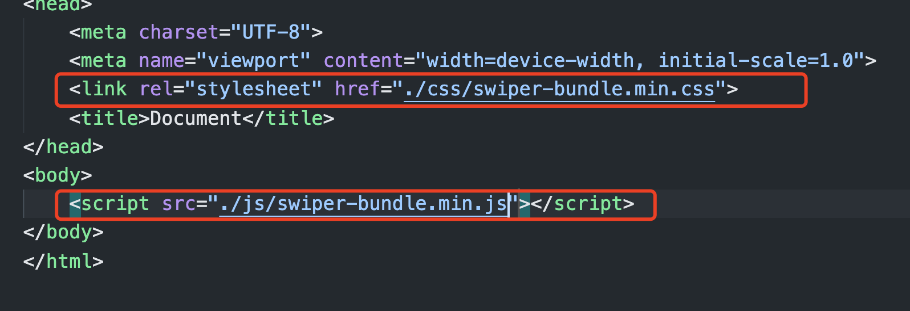

案例：利用官网上的案例，尝试一下。

## 12.2手机滚滚屏项目

### 12.2.1首页

【1】下载swiper-animate：

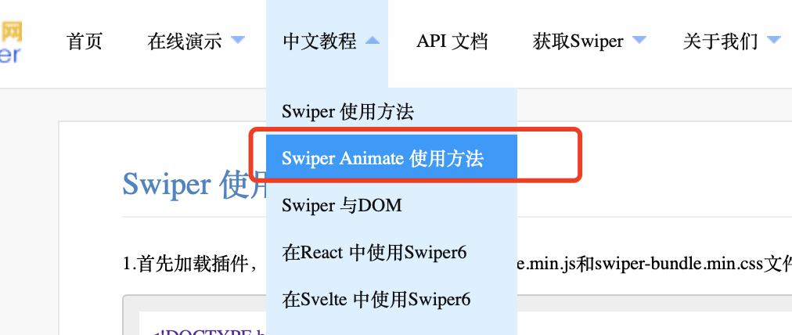

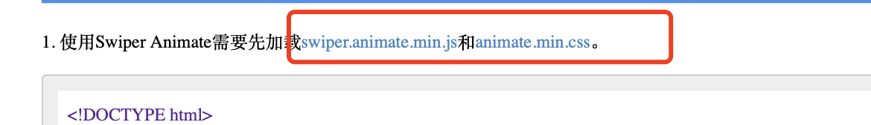

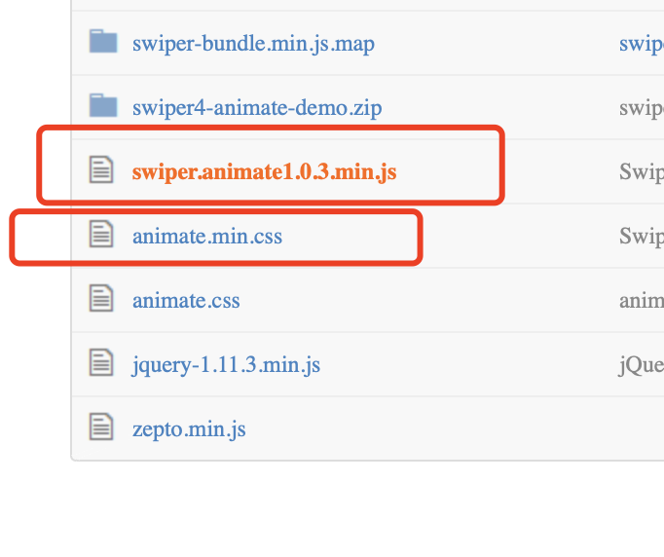

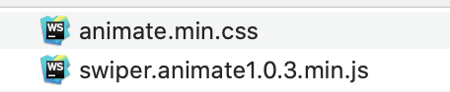

在文件中引入：

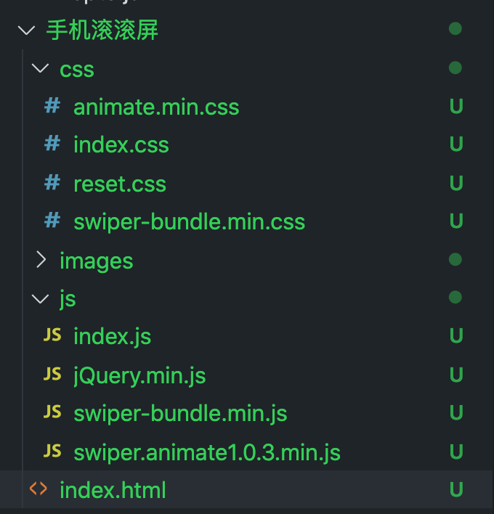

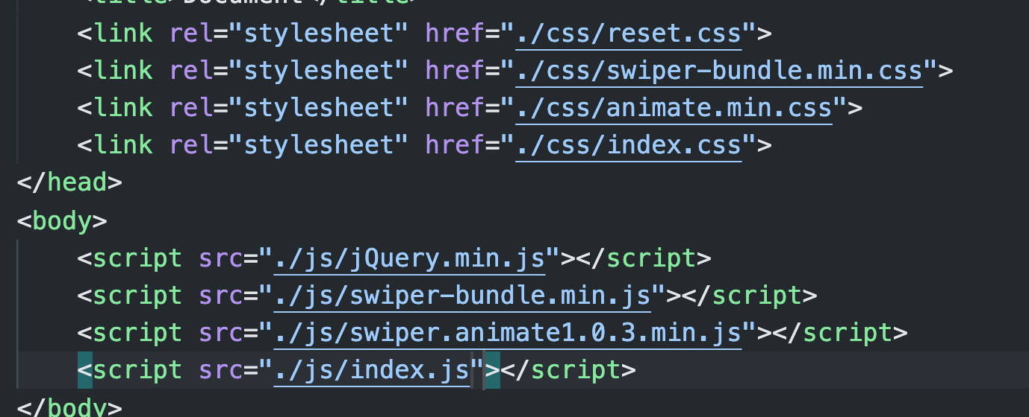

搭建html结构：（只有背景和2022四个数字）

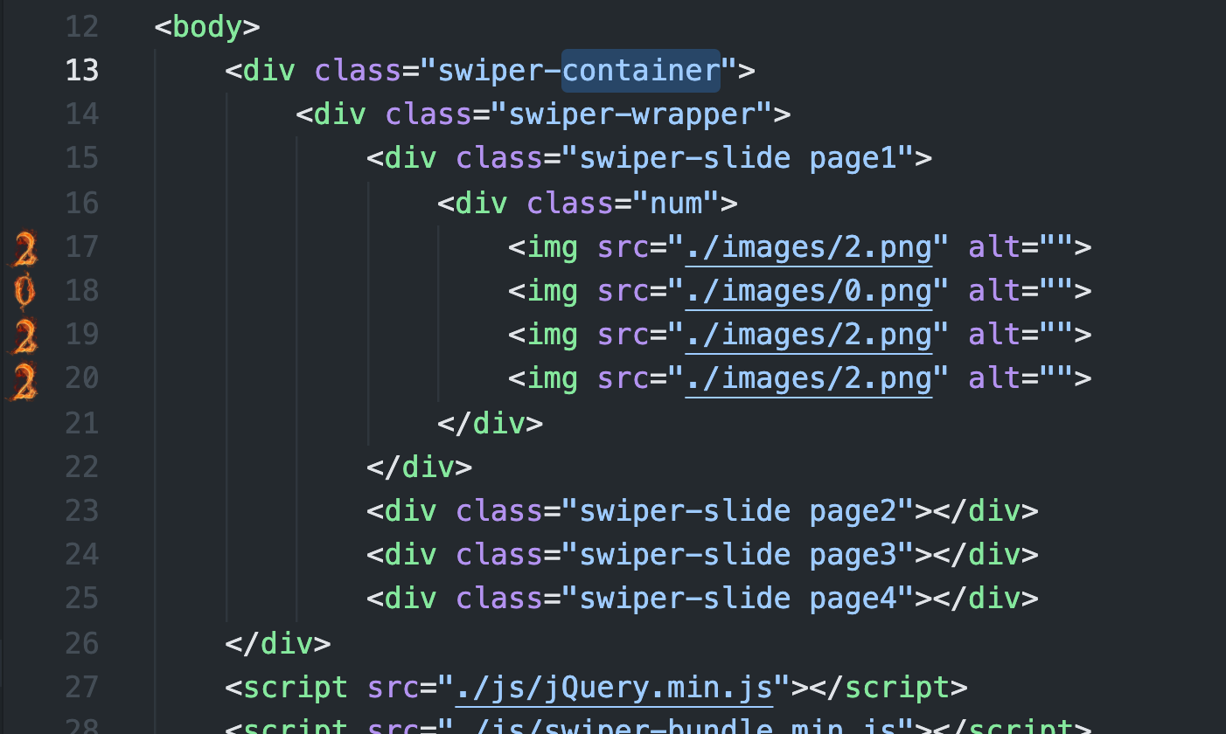

css引入背景图片：

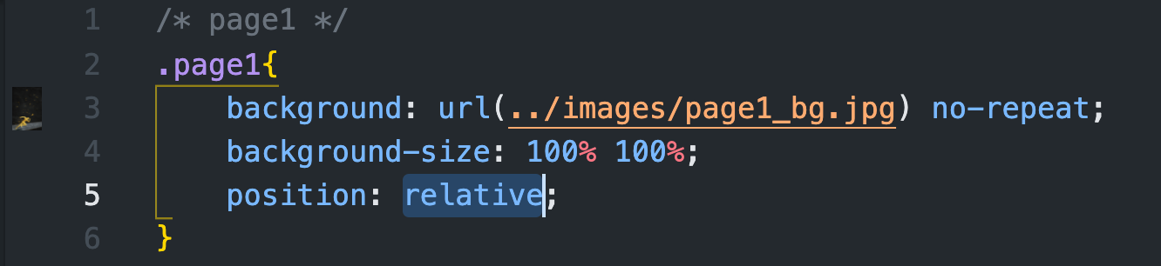

初始化时隐藏元素并在需要的时刻开始动画:

官网截取代码：

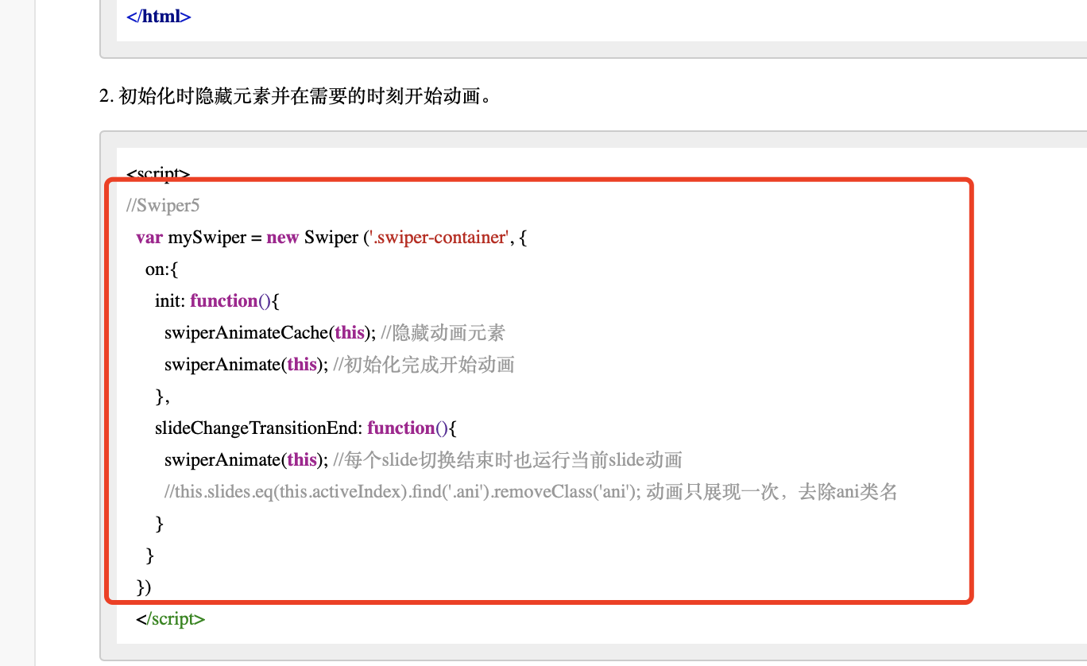

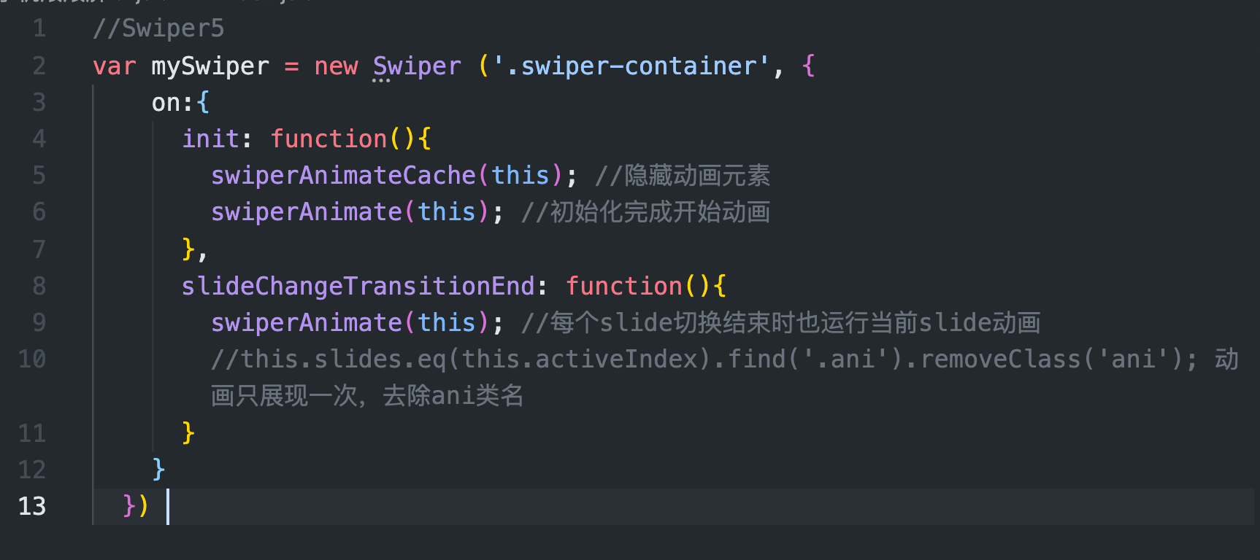

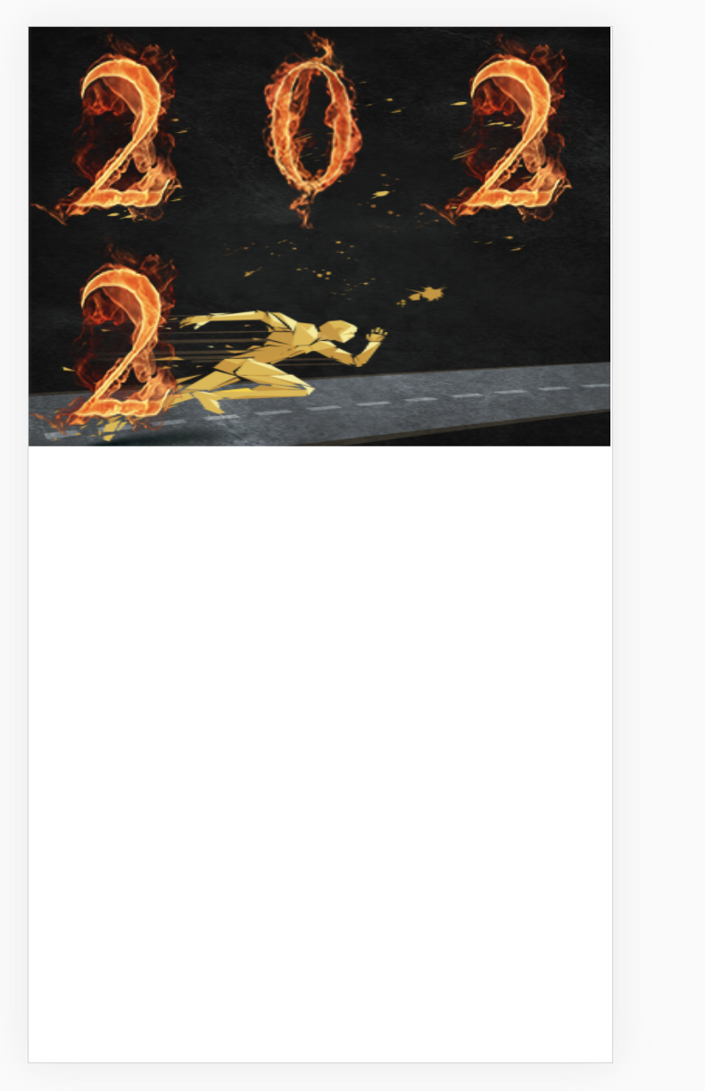

背景没有全屏显示，加入height : window.innerHeight和direction:'vertical'

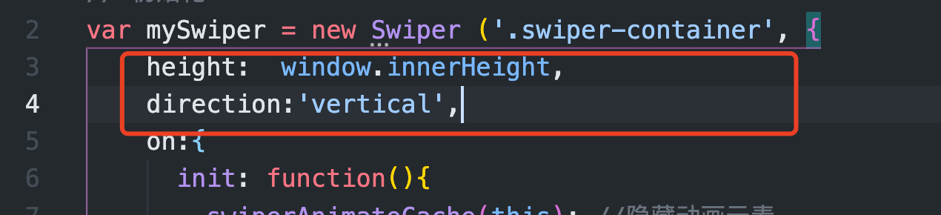

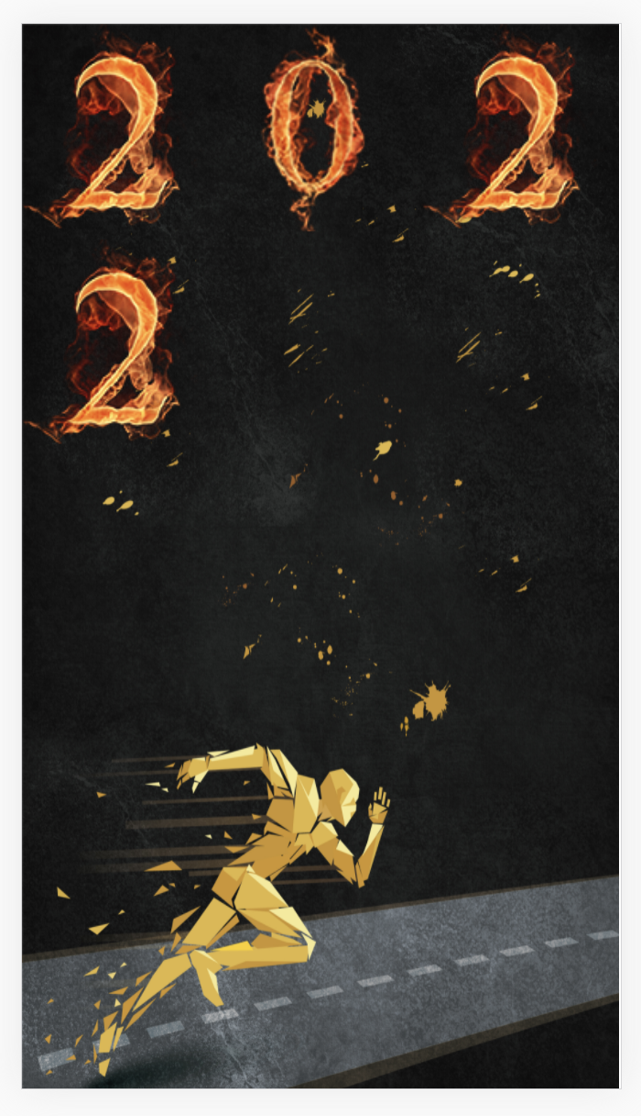

注意：

* Height:window.innerHeight

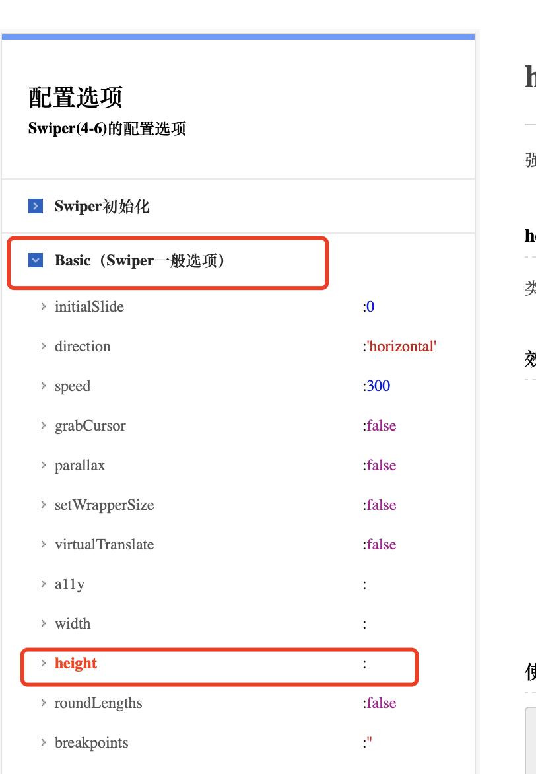

强制Swiper的高度(px)，当你的Swiper在隐藏状态下初始化时且切换方向为垂直才用得上。这个参数会使自适应失效。

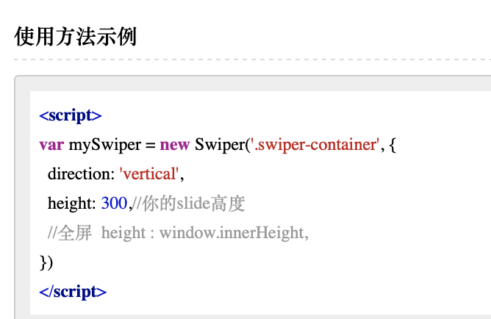

* direction:'vertical'

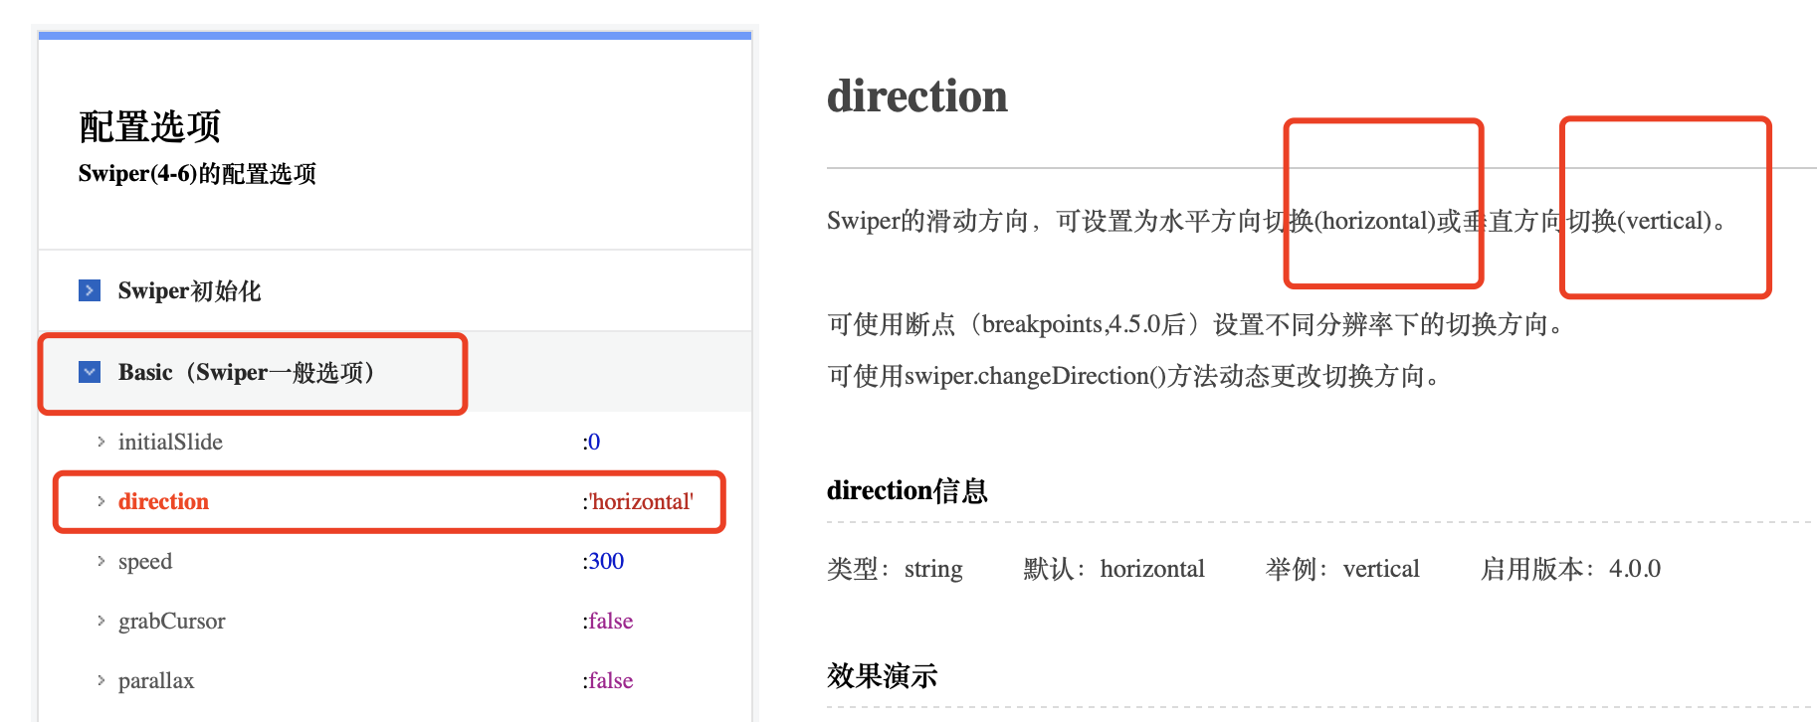

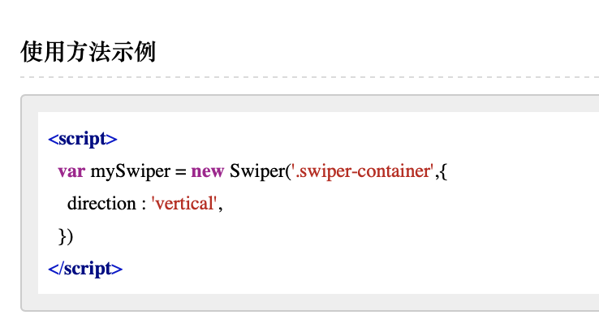

* 函数slideChangeTransitionStart

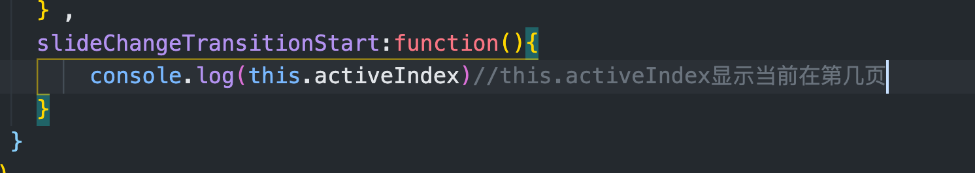

当滑动时，显示第几页,一开始进来不显示第几页。

搭建小字2022:（样式）

父盒子.num

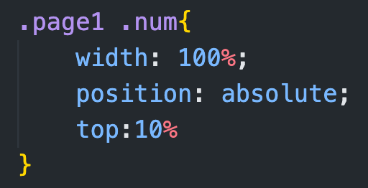

几个img

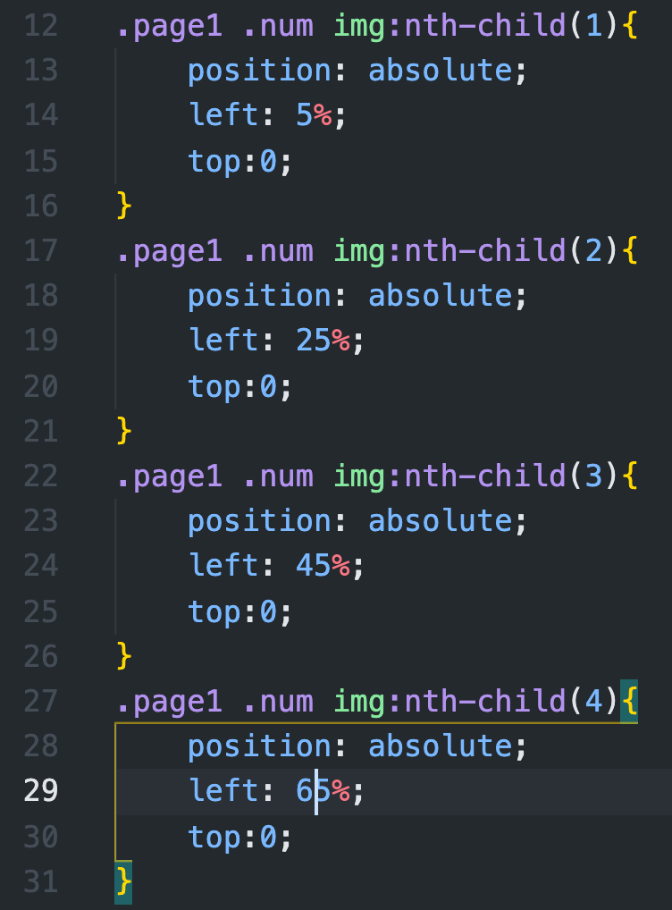 效果：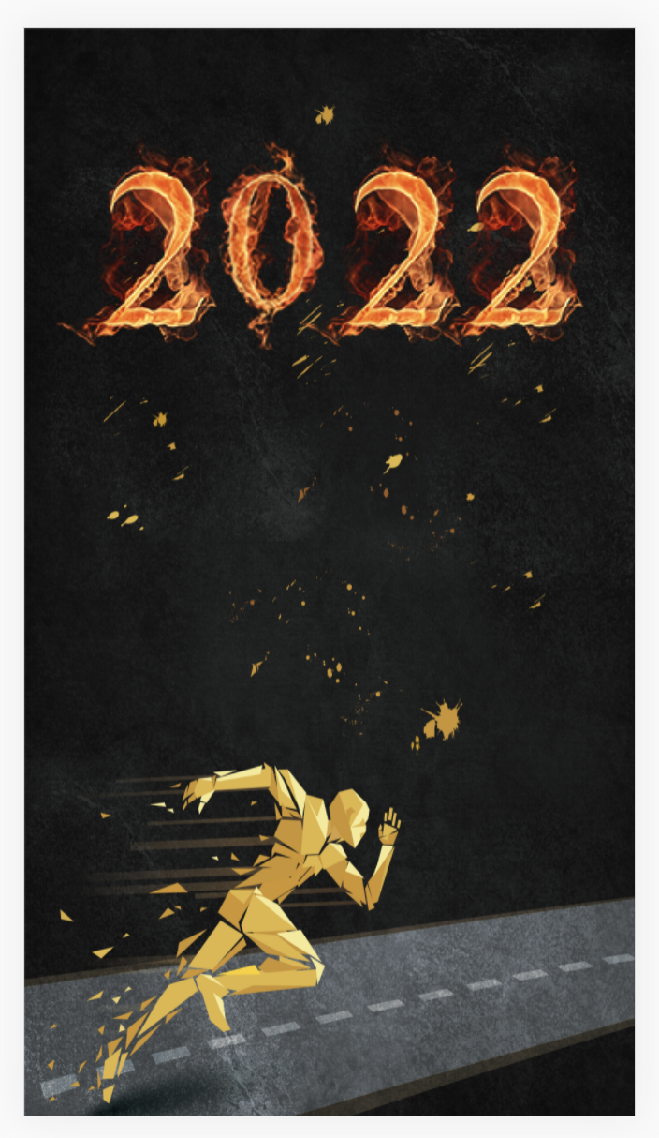

动态效果：

* 给.page .num设置由小变大的效果(刚进入page1的时候)，再重新进入page1的时候，这个效果重现：

css中：

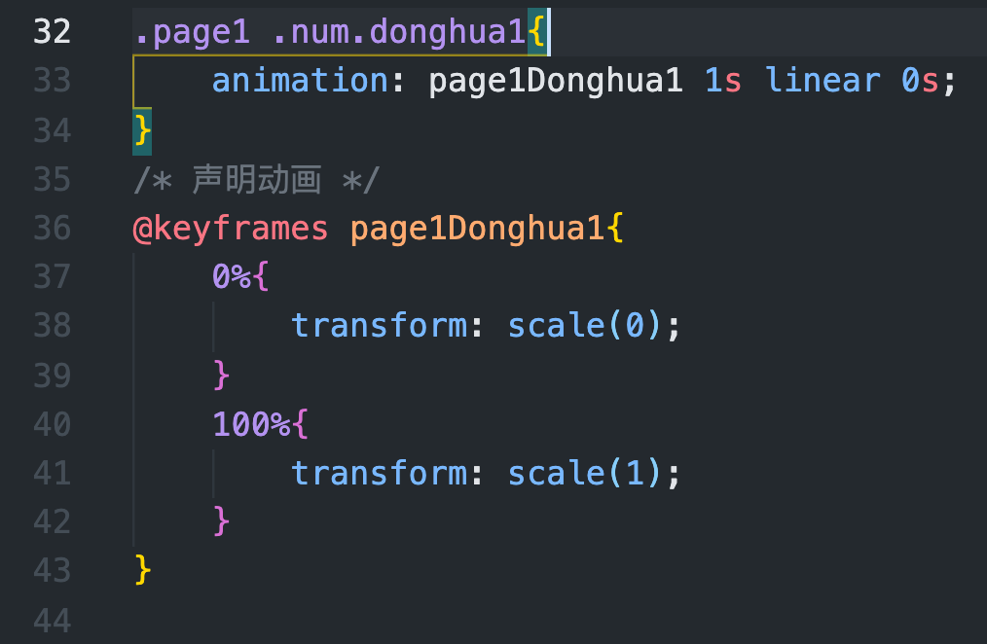

JS中：

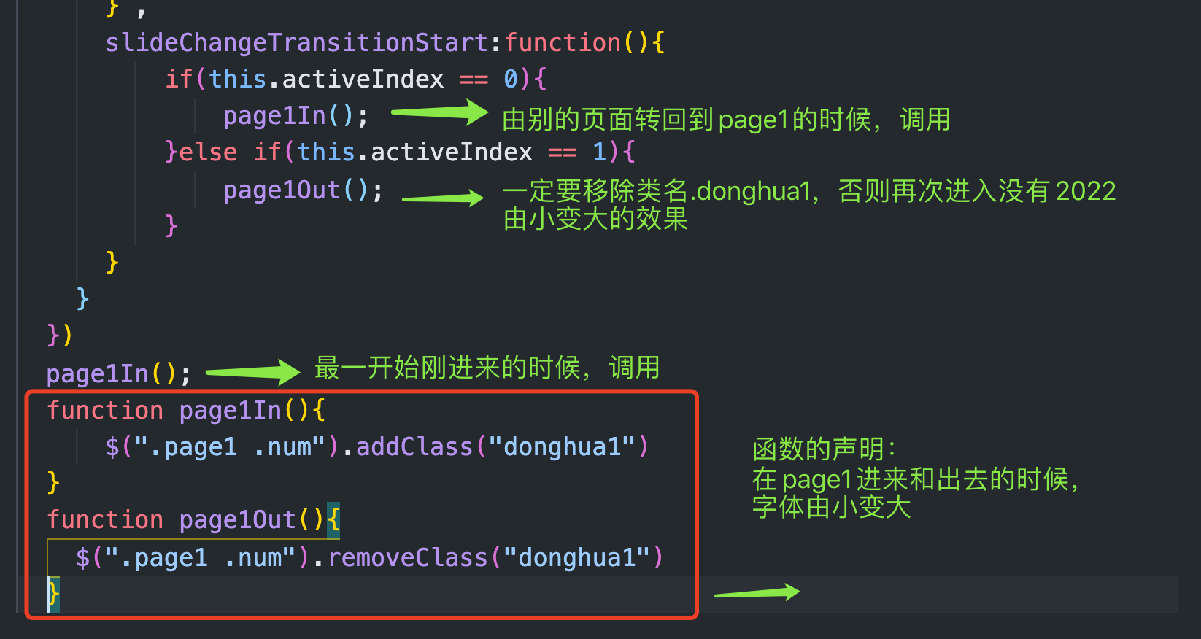

* 让2022四个小字上下浮动：

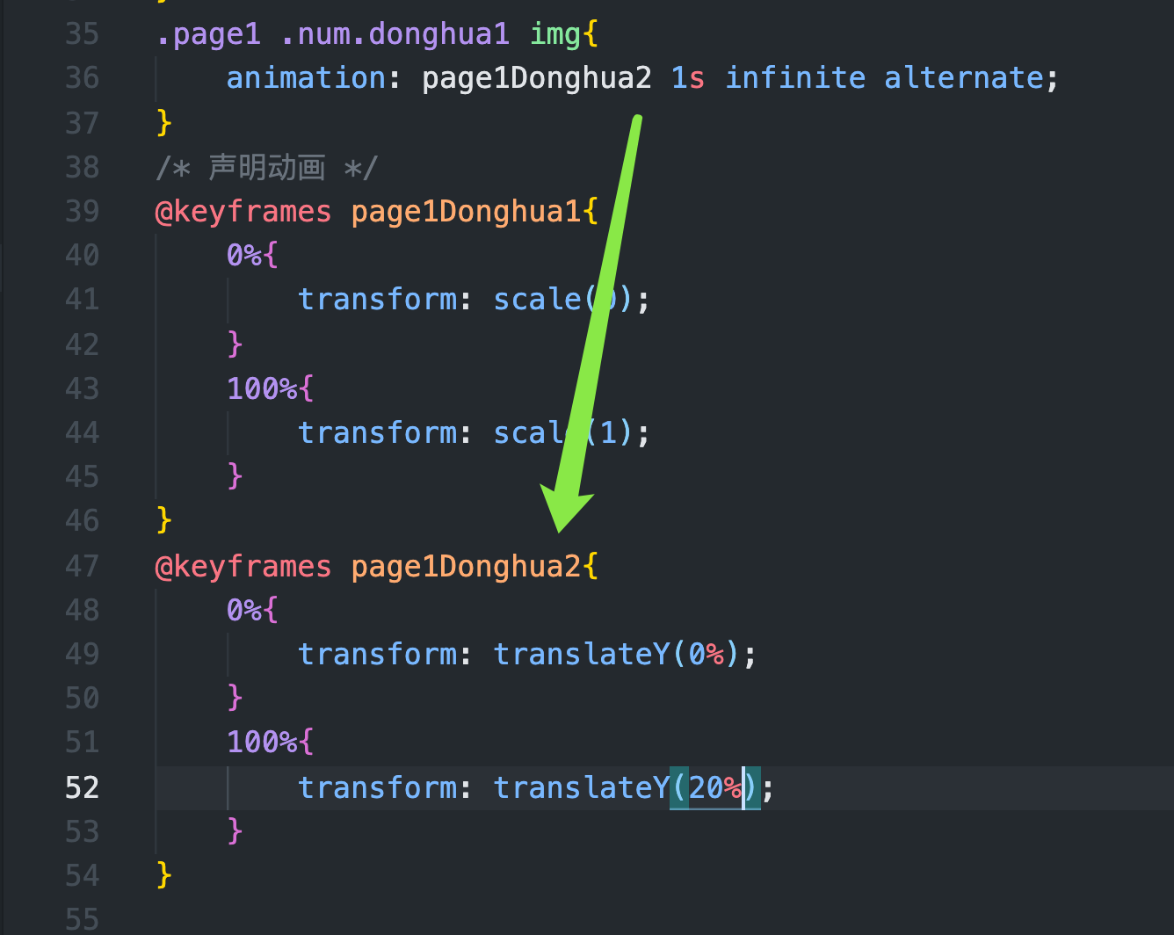

效果：发现四个小字同时上下浮动，现在希望四个字不是同时上下浮动，再增加代码：

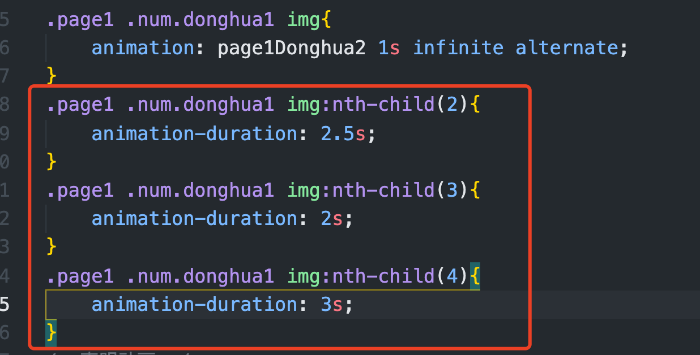

下面设置page1中间的字：

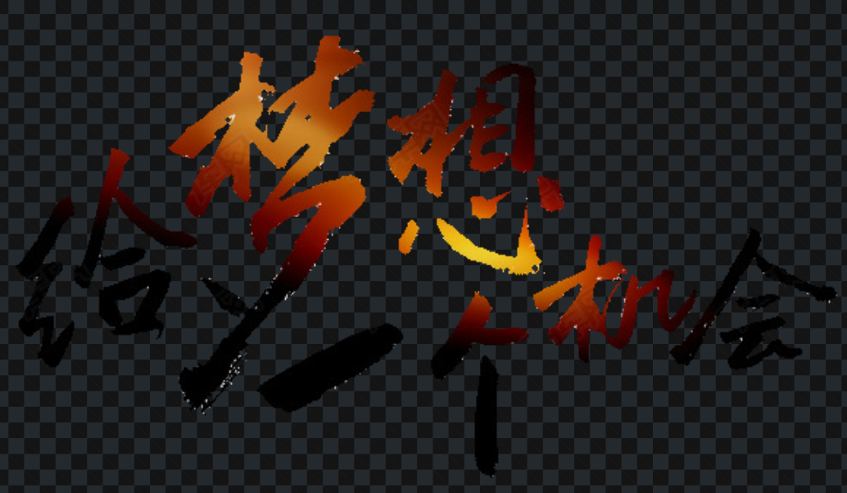

结构和样式：

html:

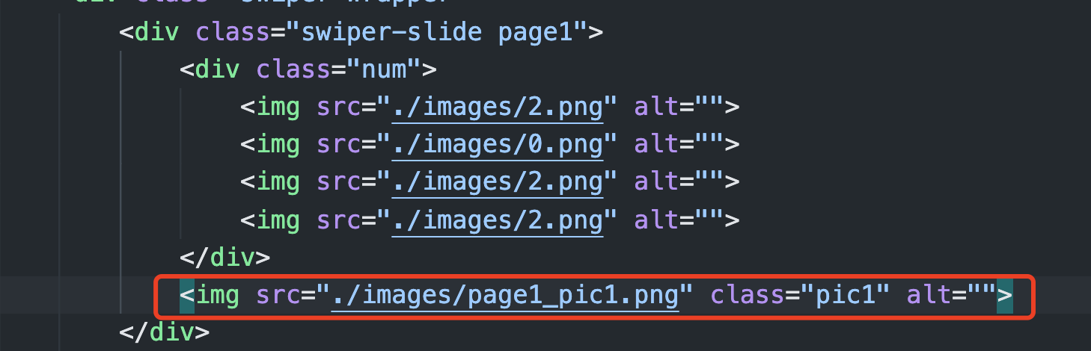

css：

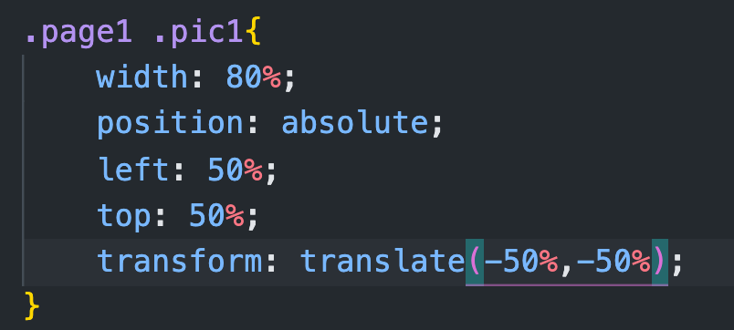

效果：

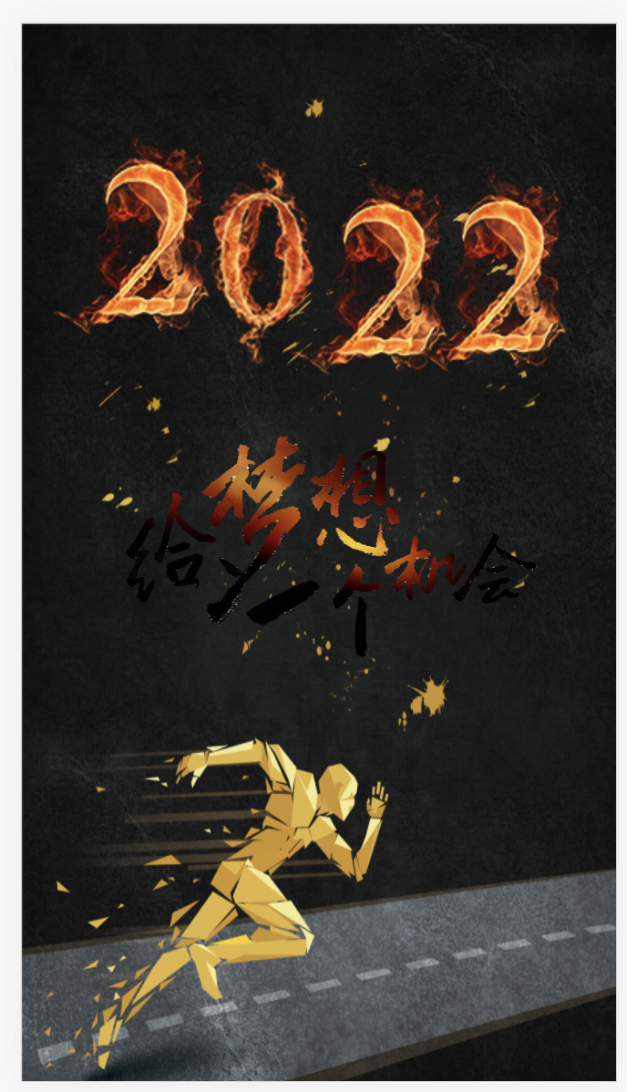

动画（从上面掉下来，固定在中间）：

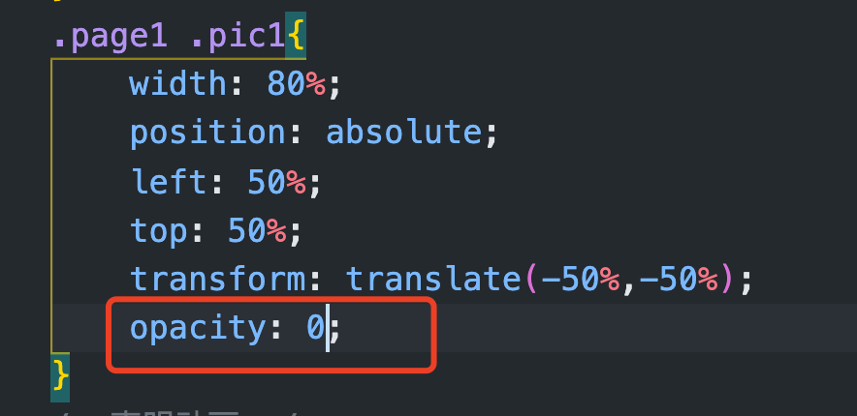

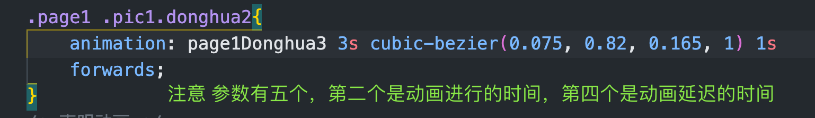

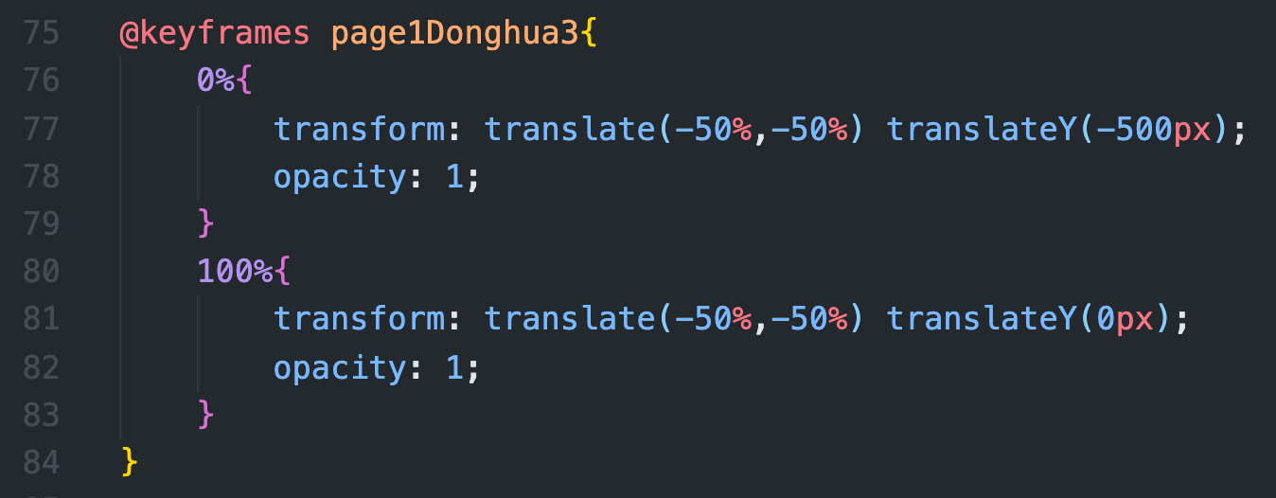

js：

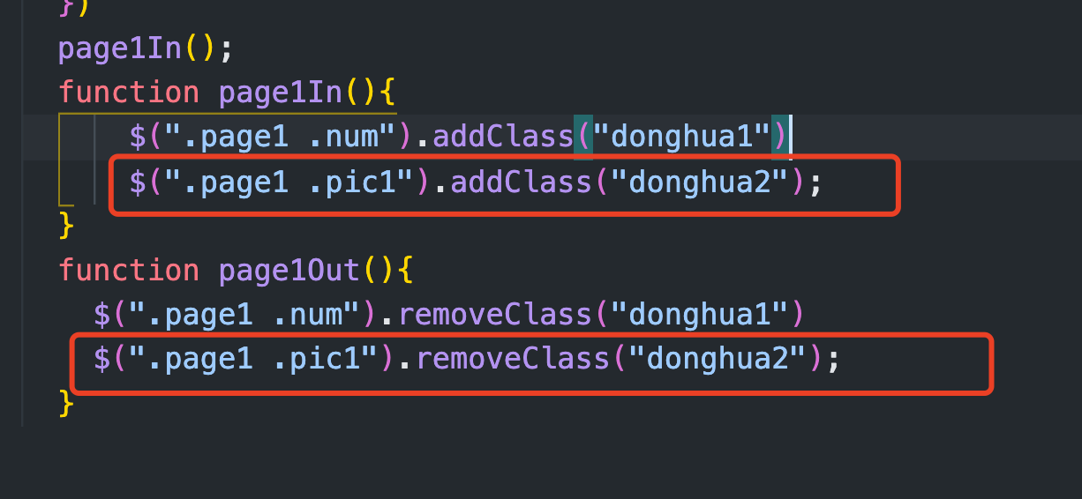

### 12.2.2第二屏

【1】设置背景（参照首页设置）：

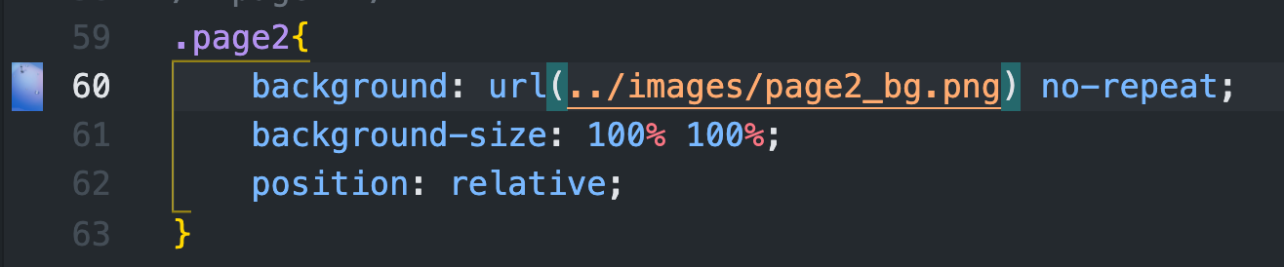

效果：

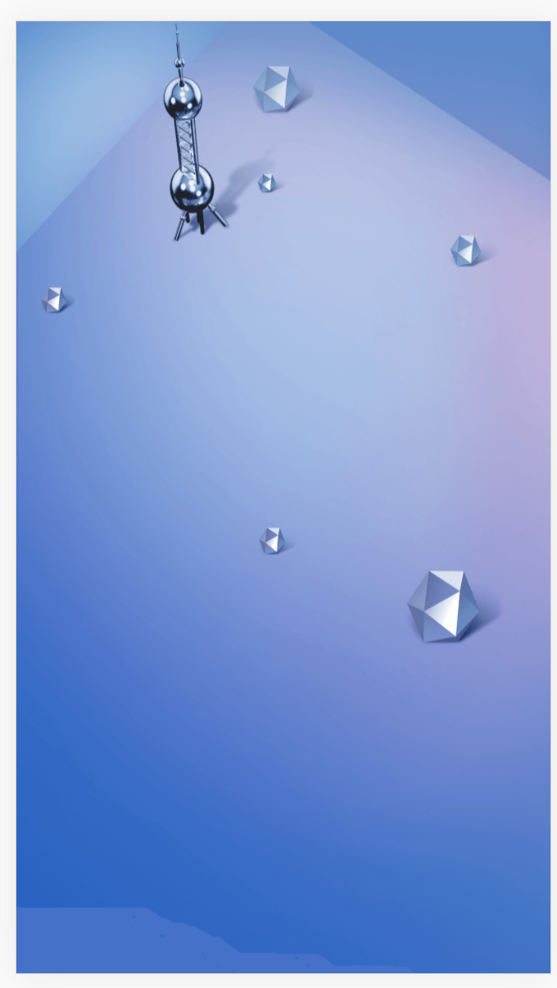

【2】处理上方的图：

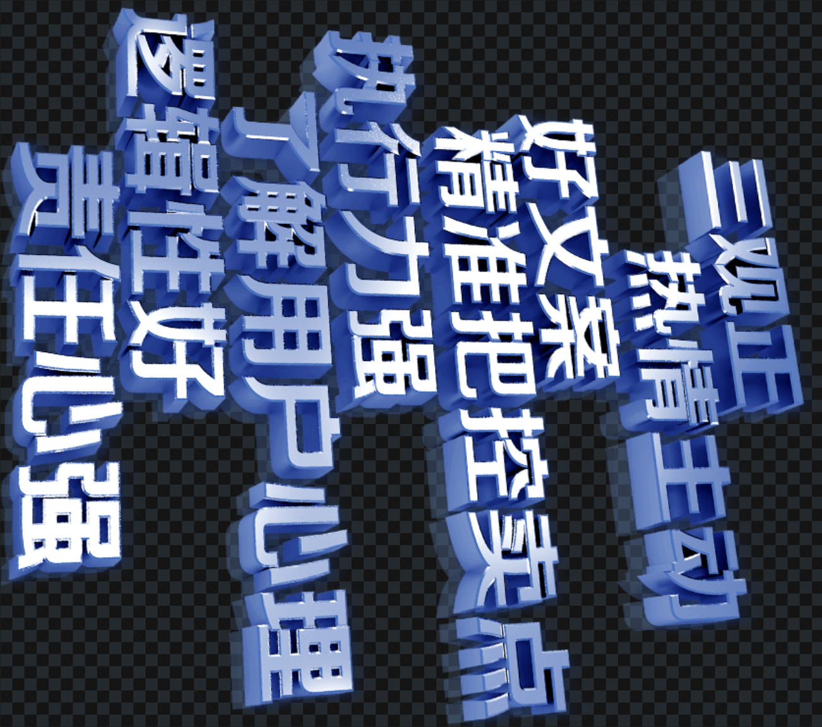

html中：

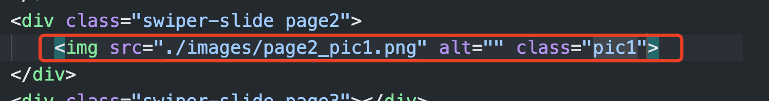

CSS中：

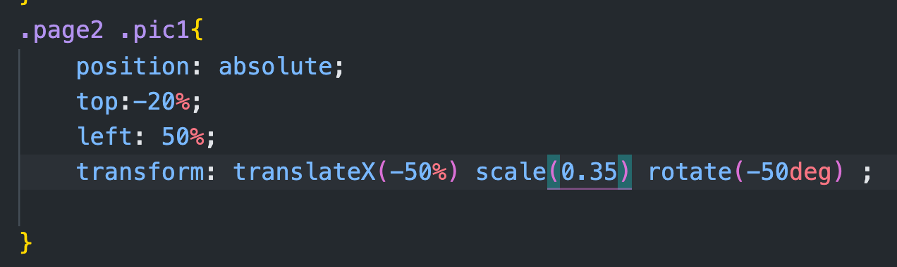

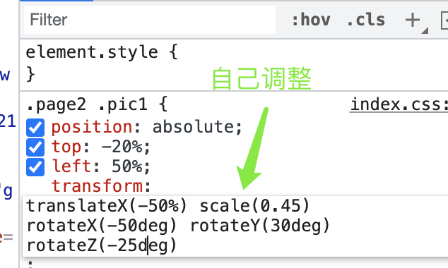

效果：

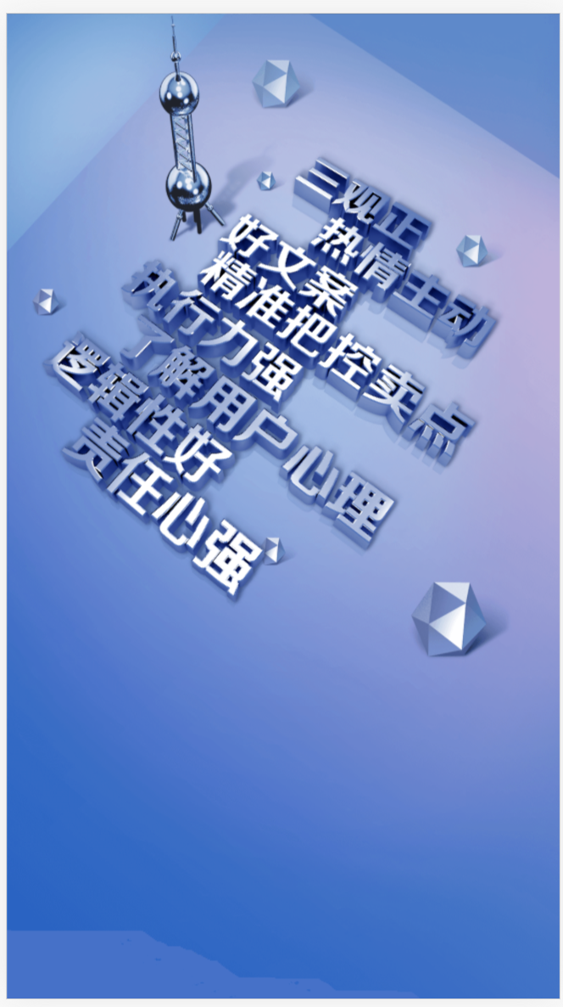

给.pic1设置动画：

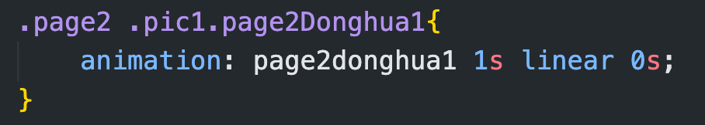

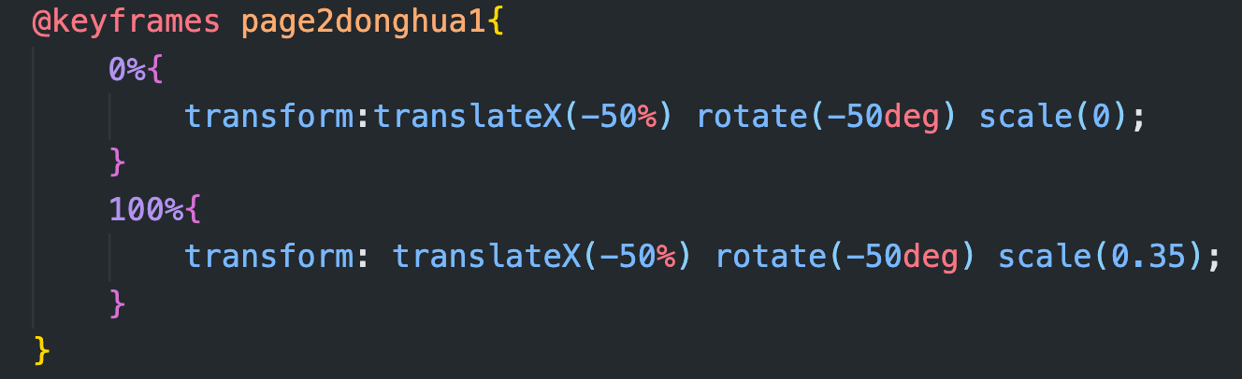

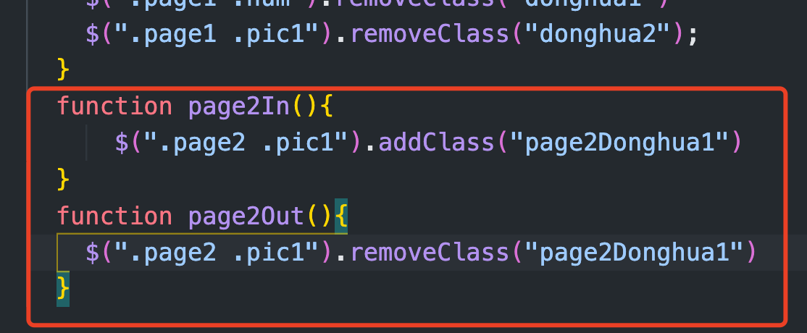

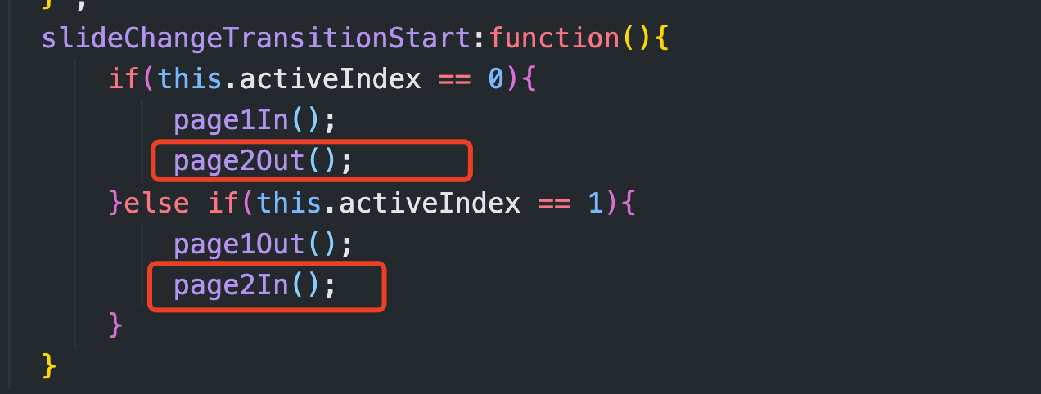

【3】下方的文字：

html结构：

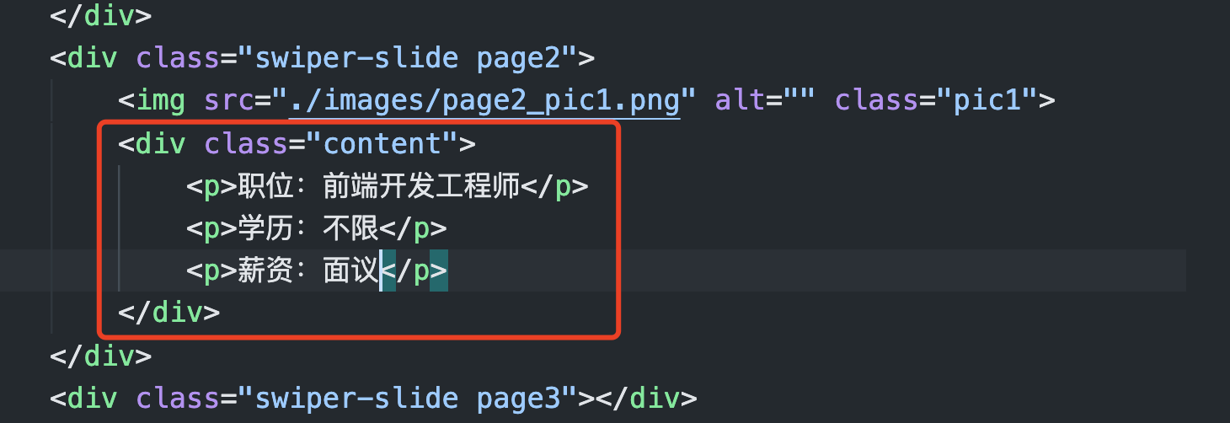

CSS:

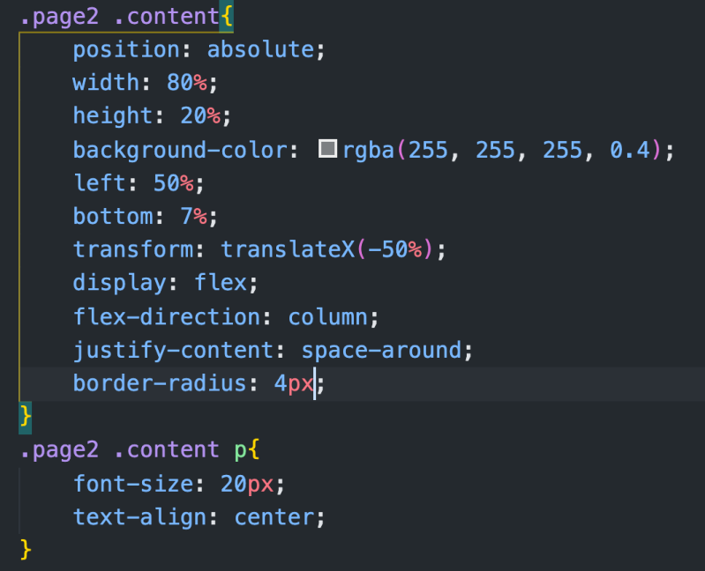

效果：

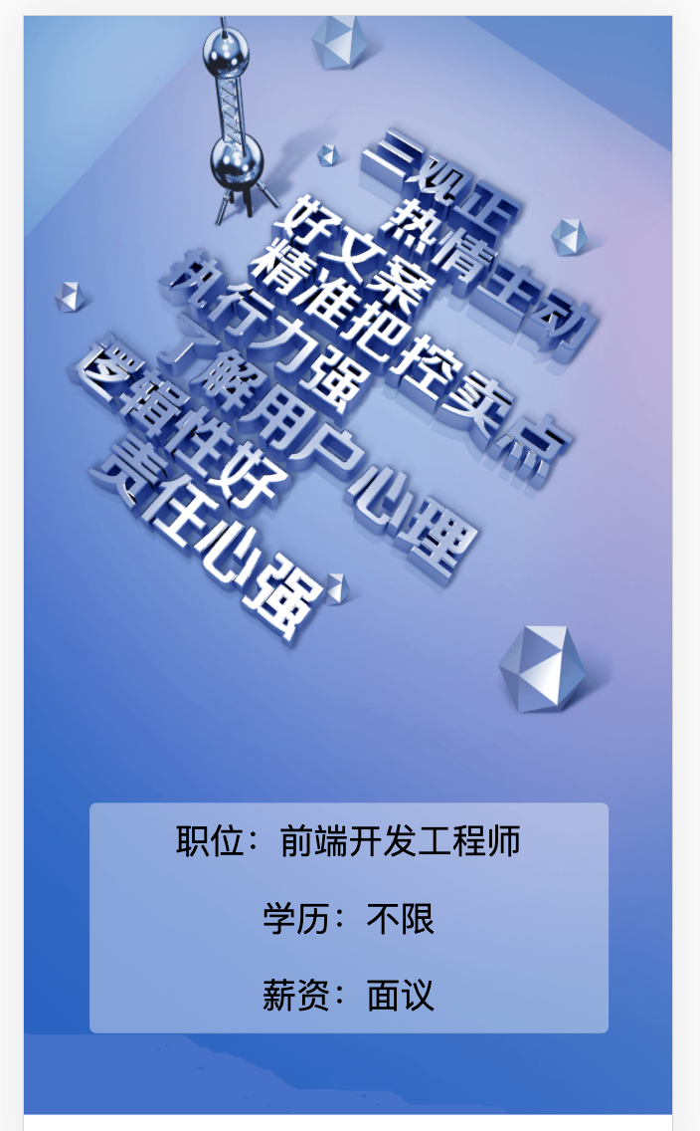

设置动画(下面的盒子由下往上移动)：

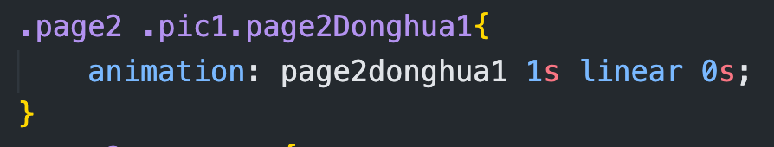

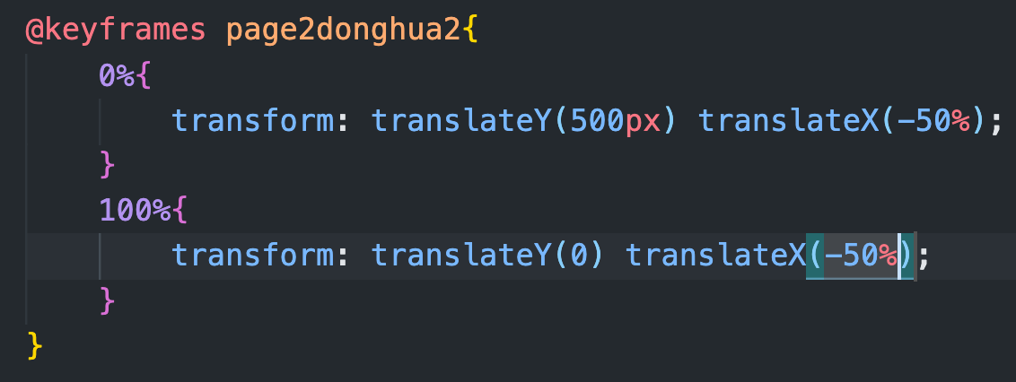

JS中：

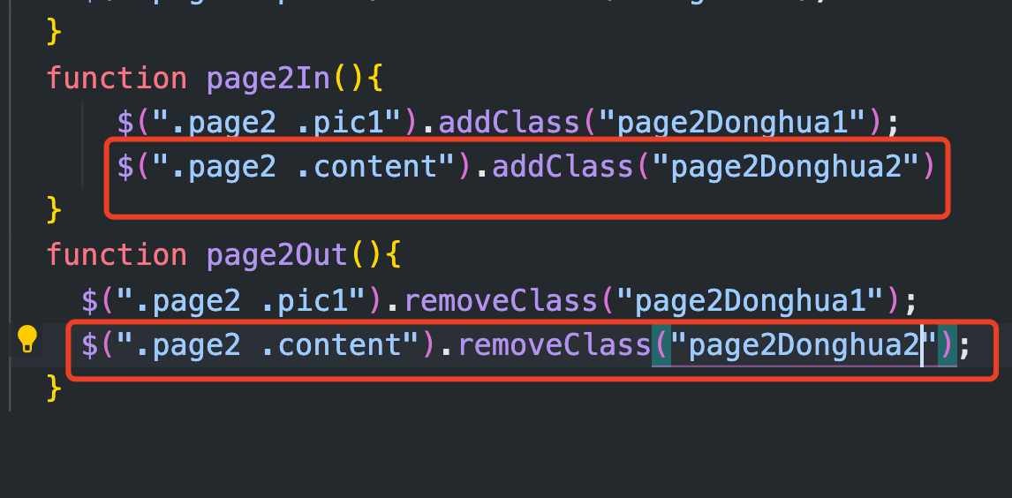

【4】设置下角标（公共）：

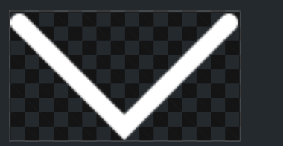

html结构：

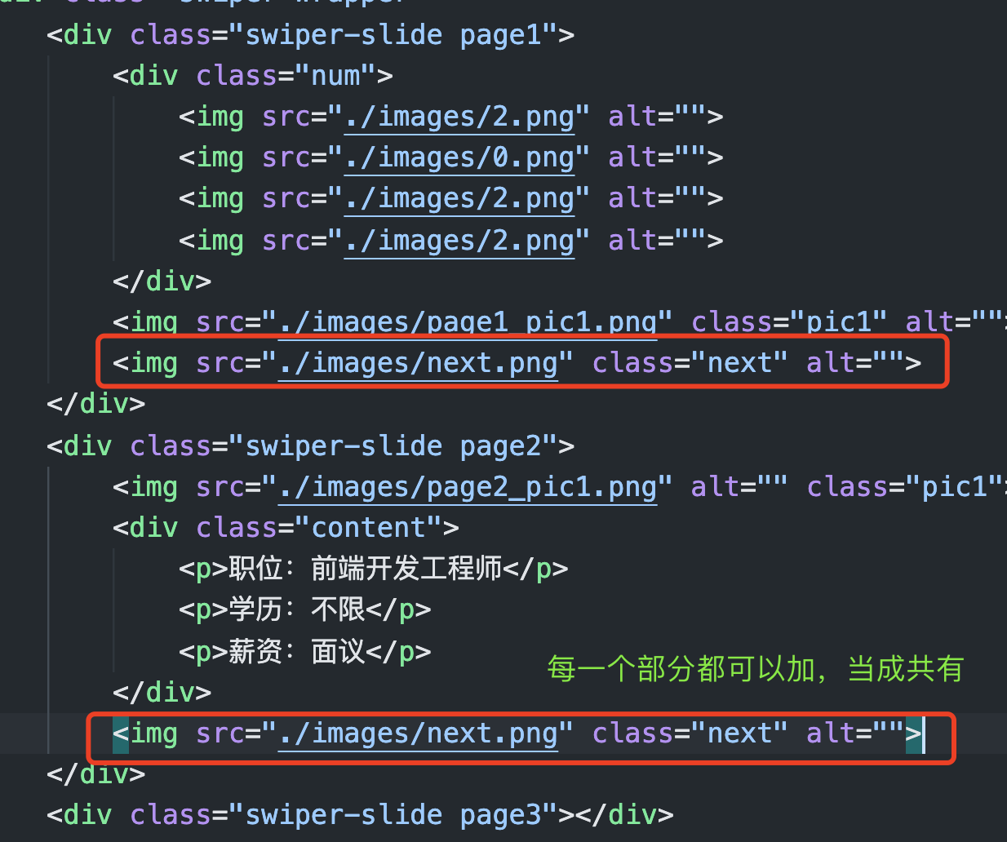

CSS样式：

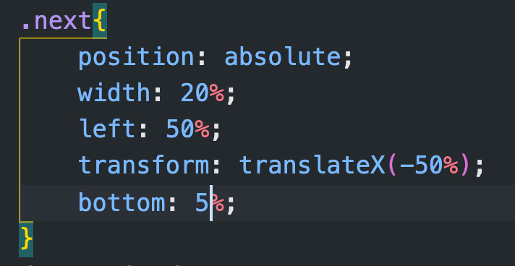

设置上下浮动的动画：

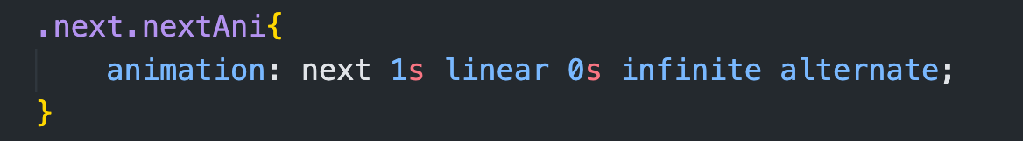

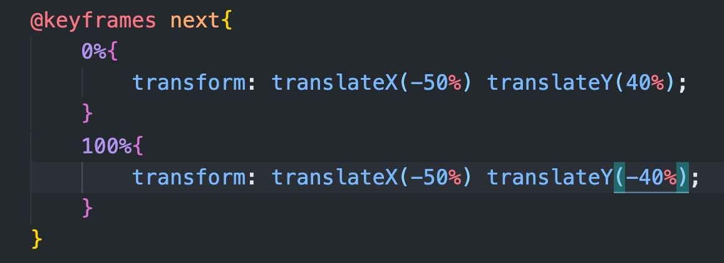

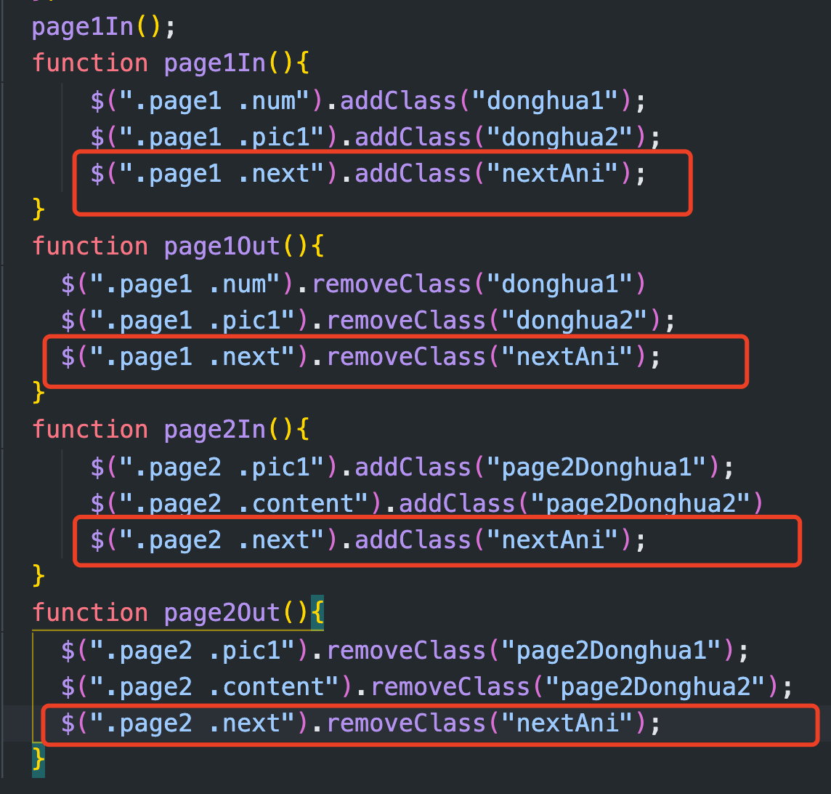

### 12.2.3第三屏

【1】设置背景：（与page1和page2同理）

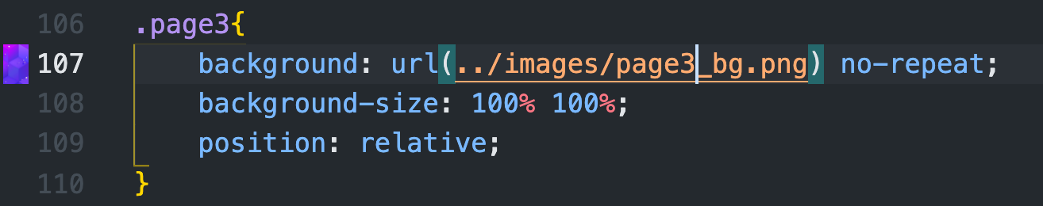

【2】设置公共样式（小角标）：

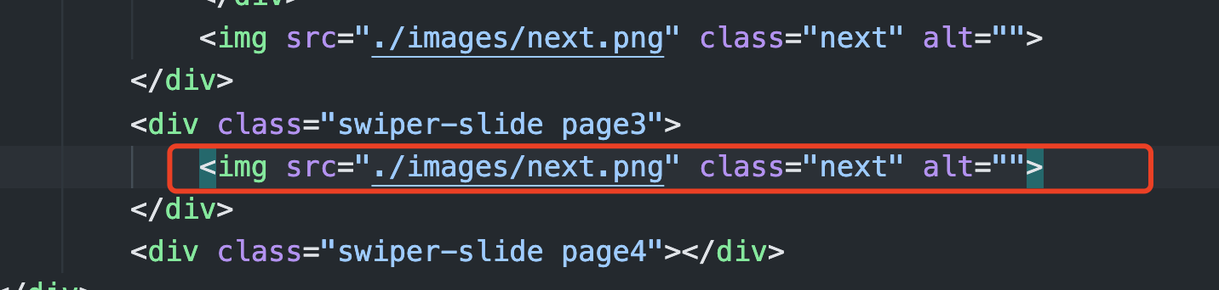

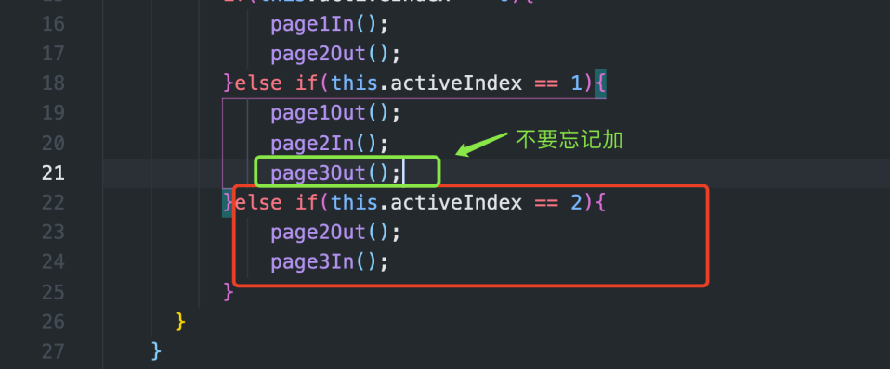

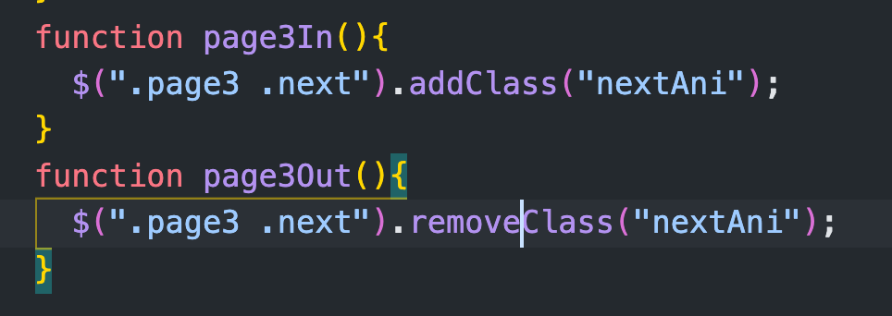

【3】模块内容搭建：工作内容+任职条件：

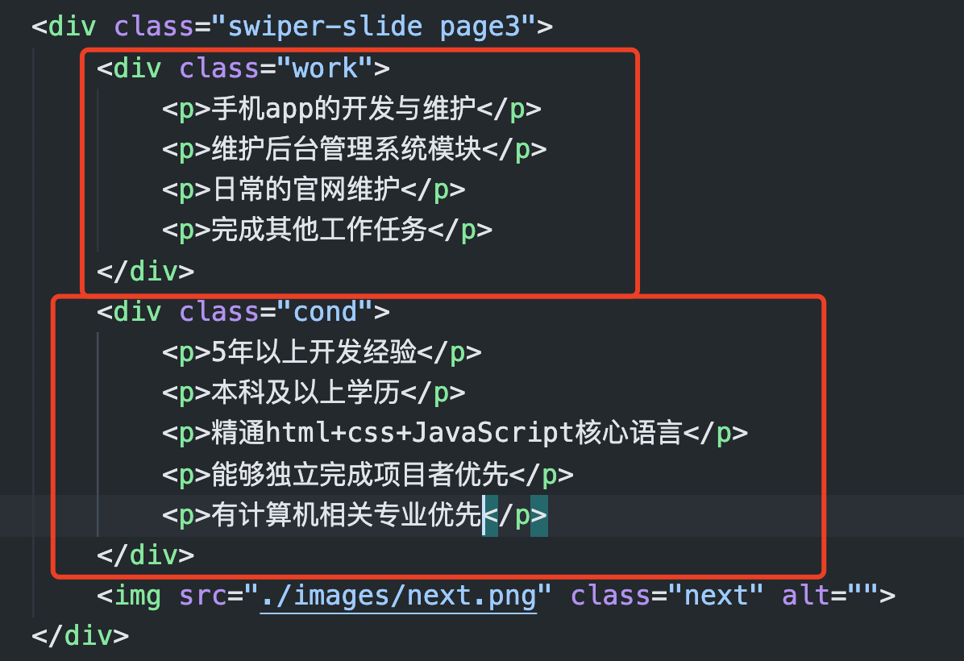

CSS样式：

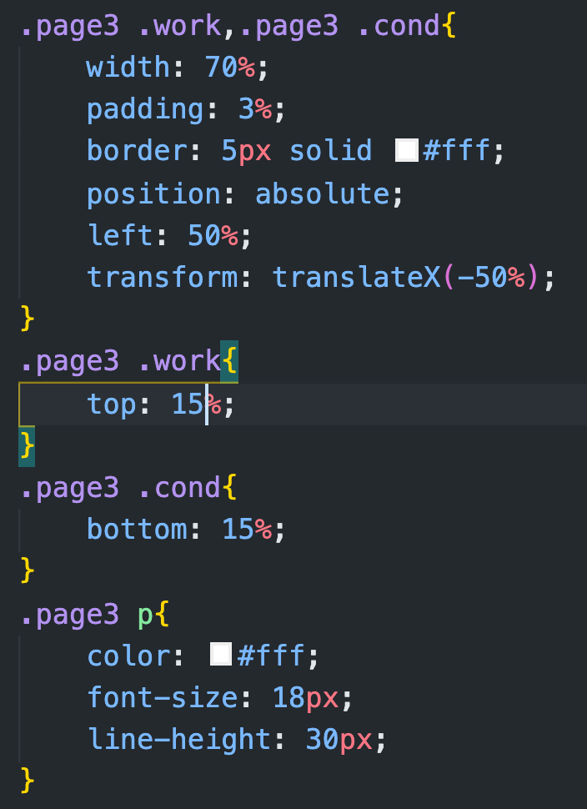

效果：

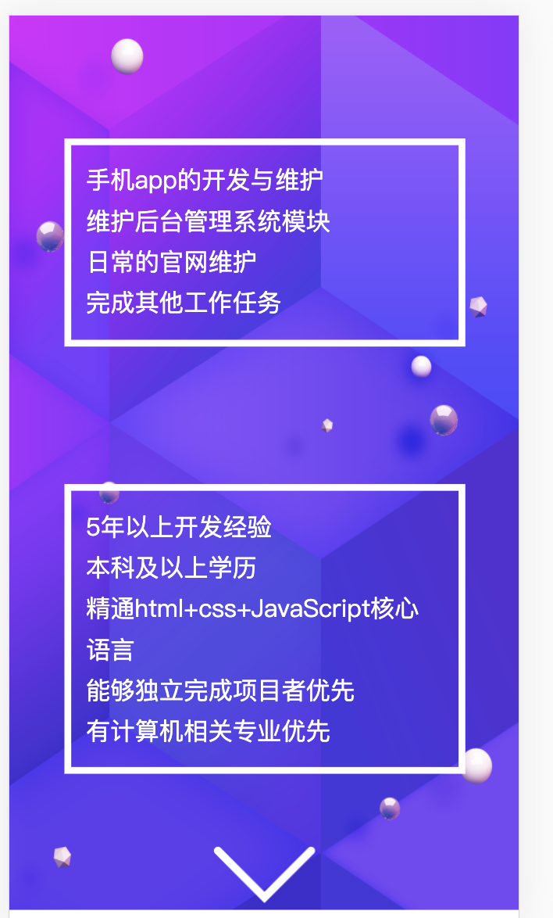

两个图标：

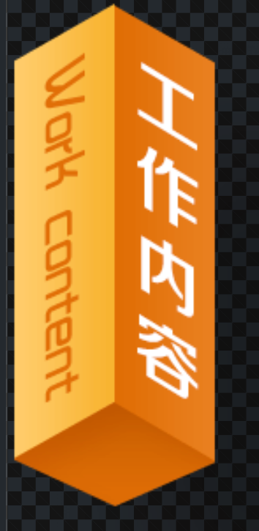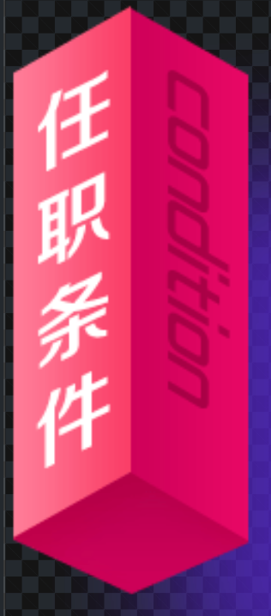

用伪类：

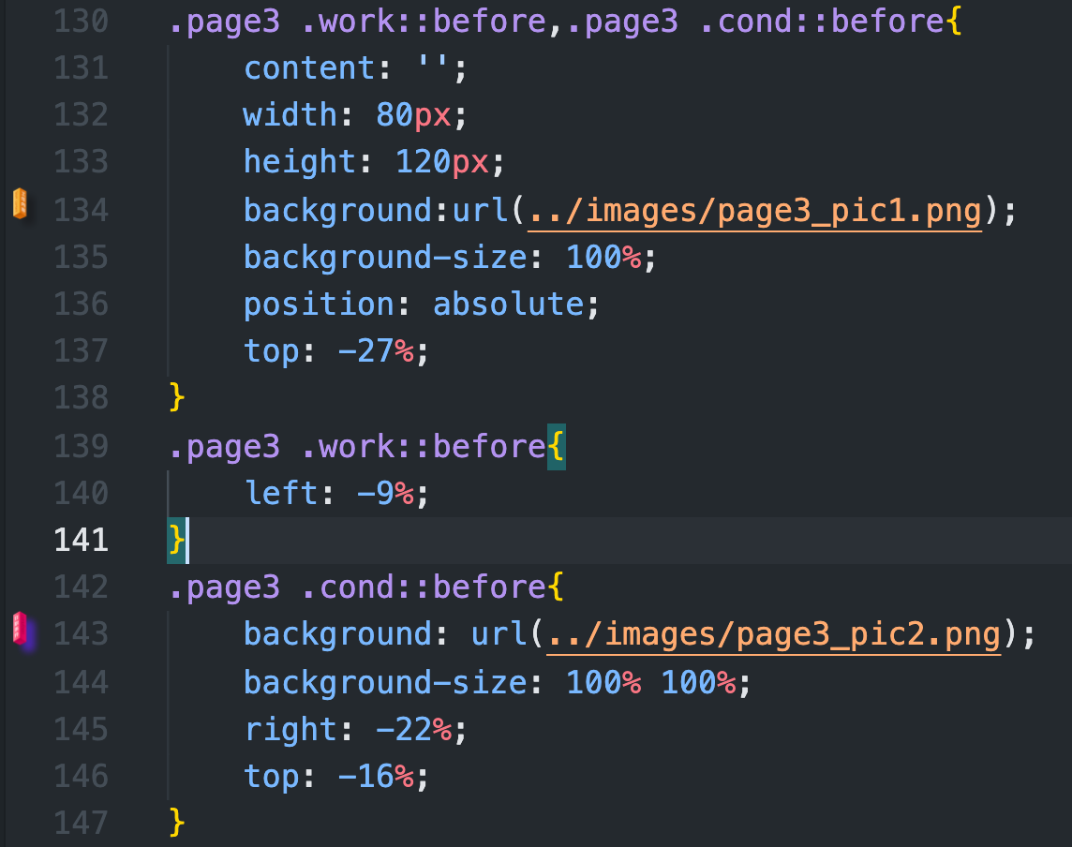

效果：

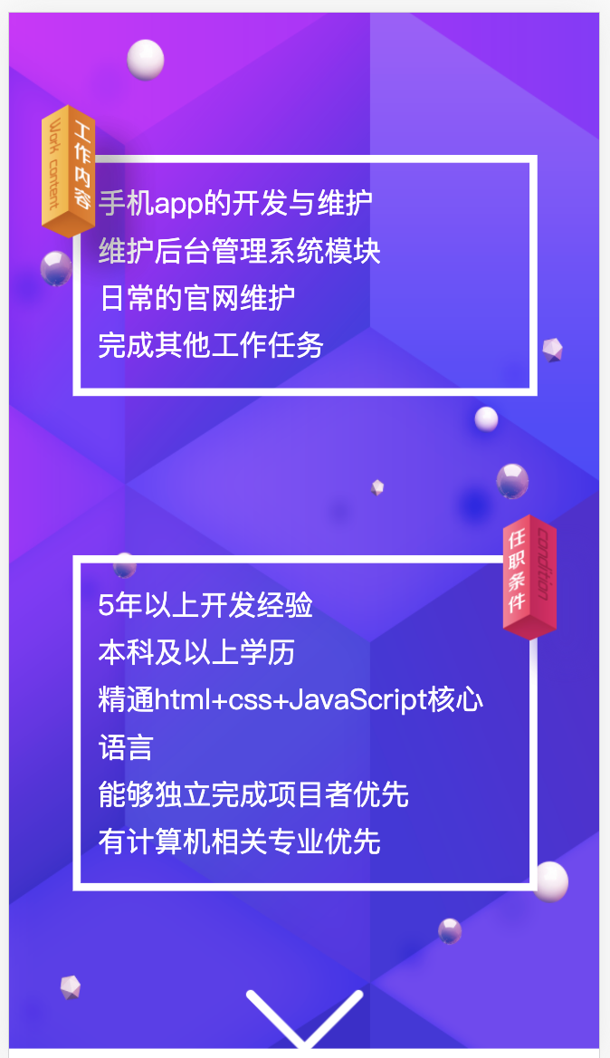

【4】模块动画：

首先是两个图标的动画：



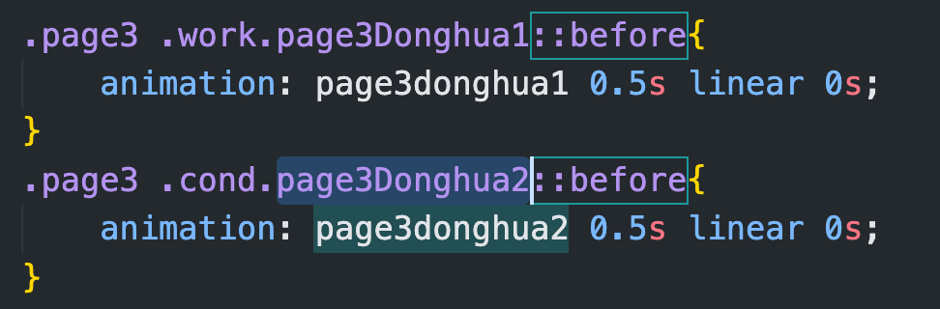

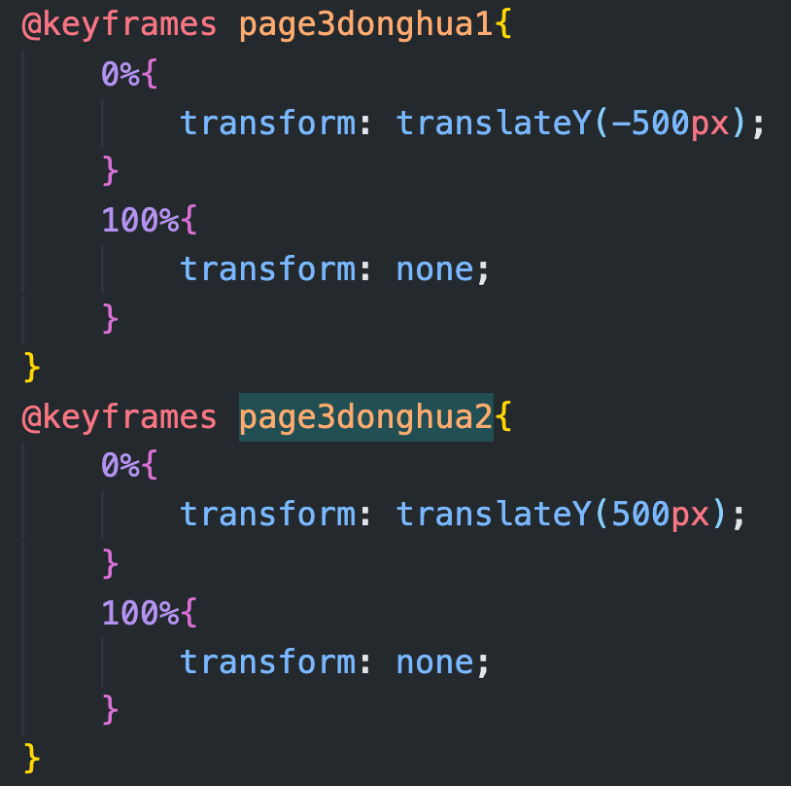

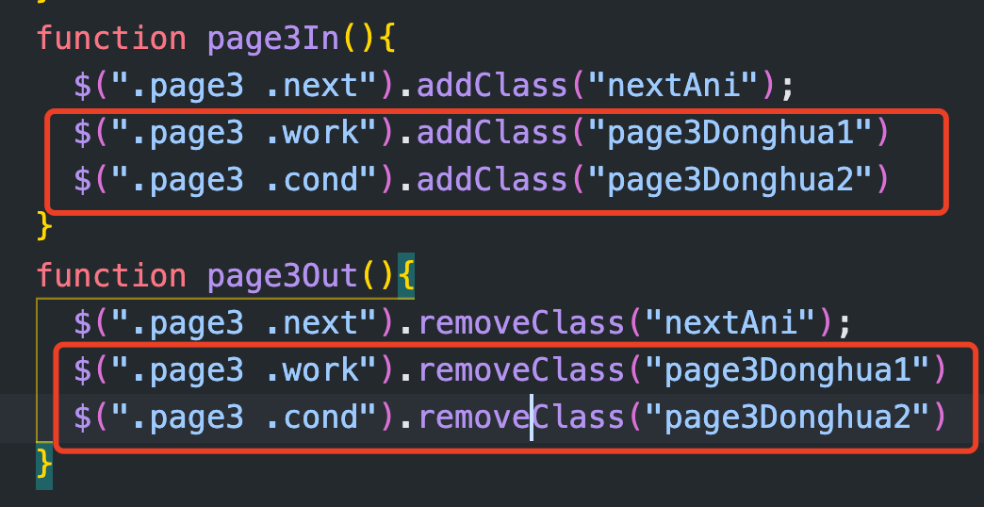

再给p标签添加效果：

利用swiper中：

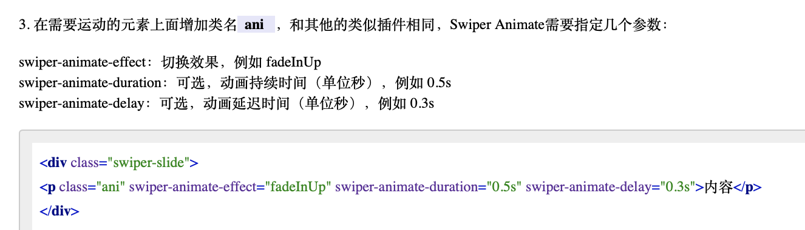

可以在官网查看效果：

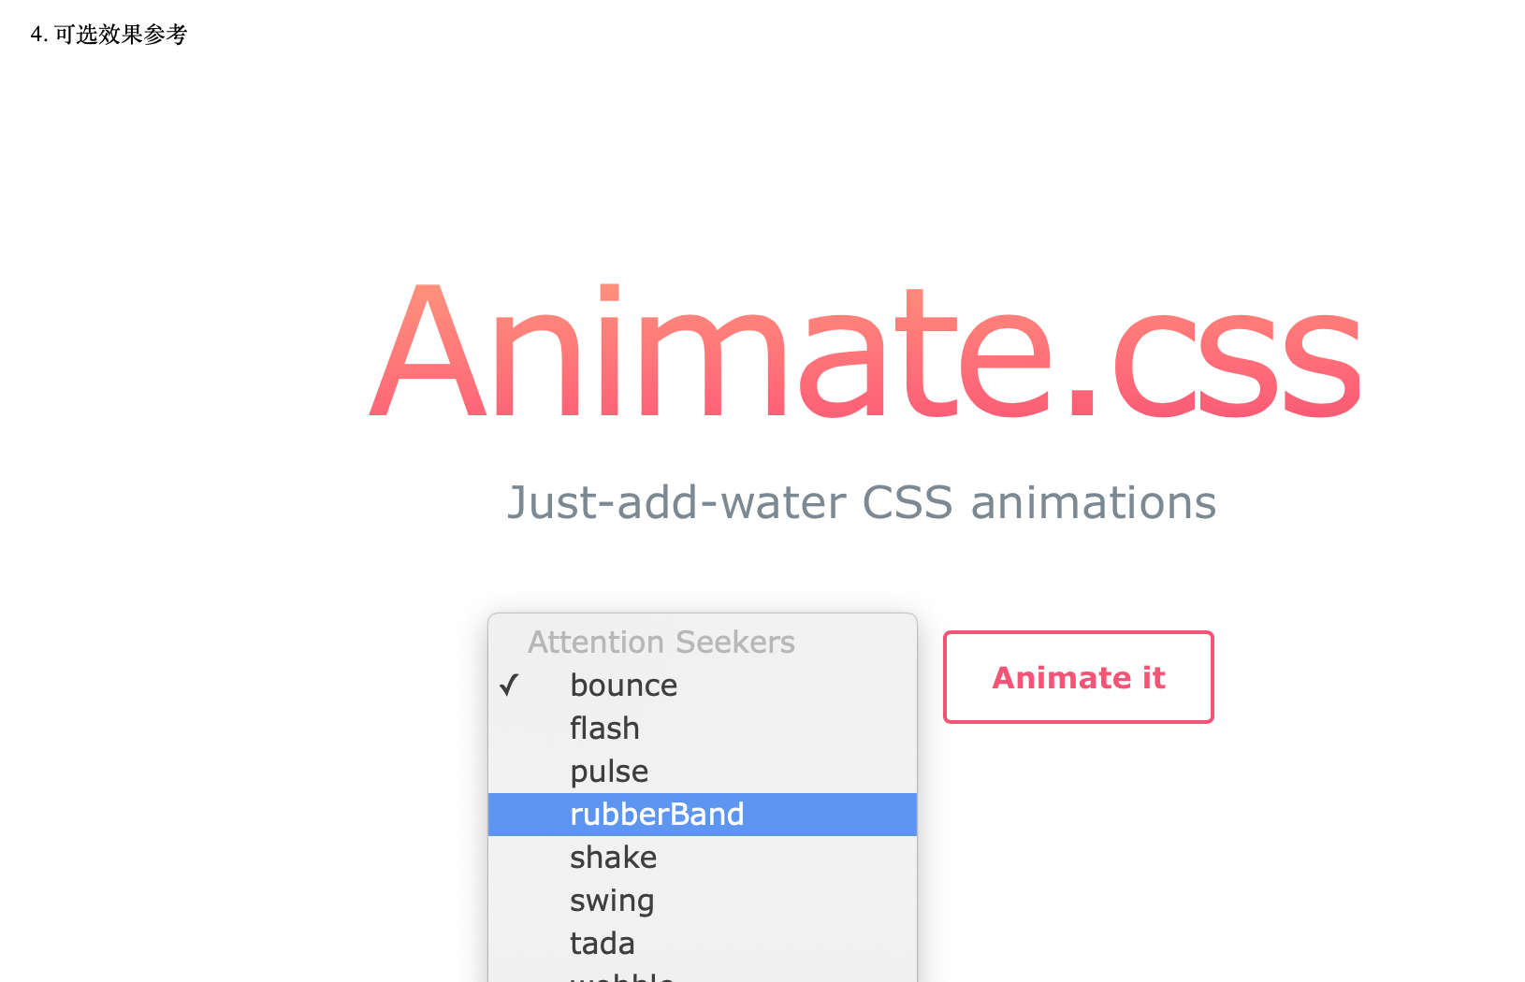

最后完成：

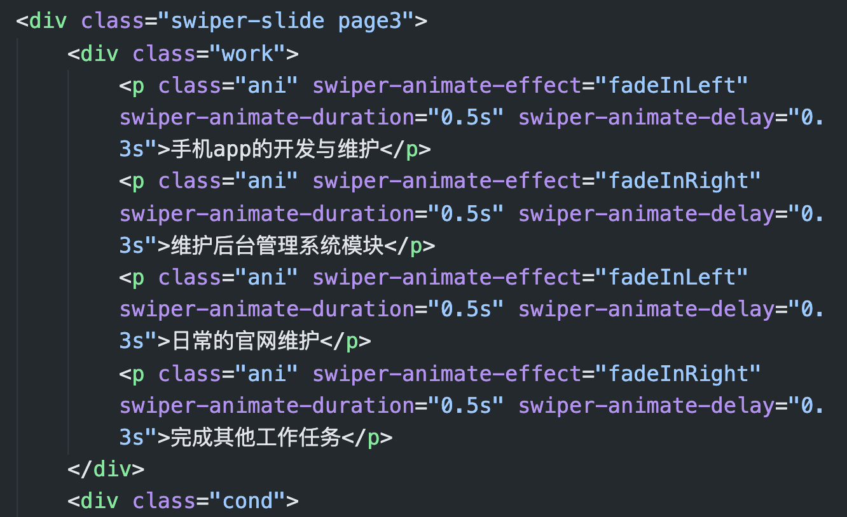

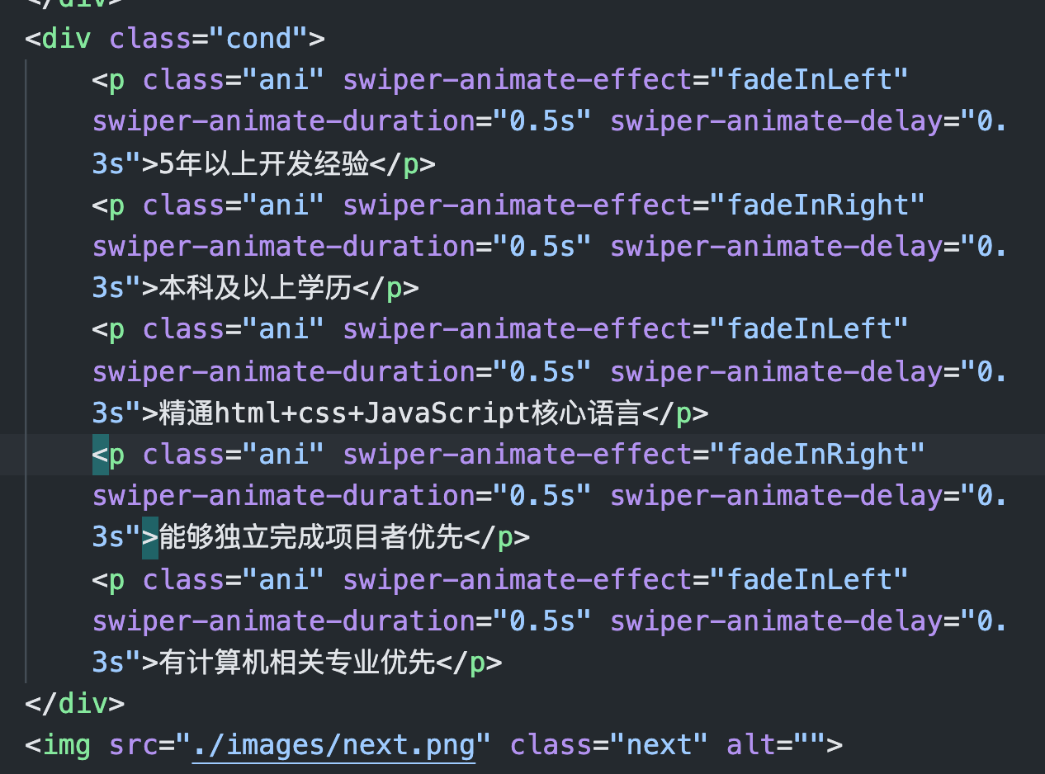

### 12.2.4最后一屏

【1】背景图：（跟前三屏一样）

效果：

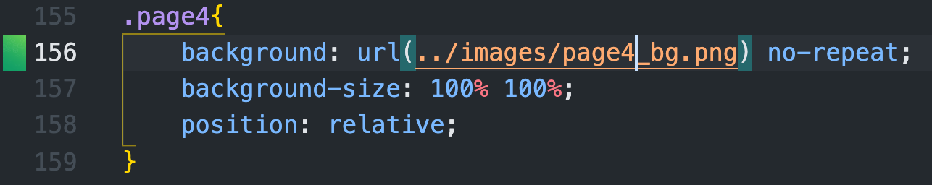

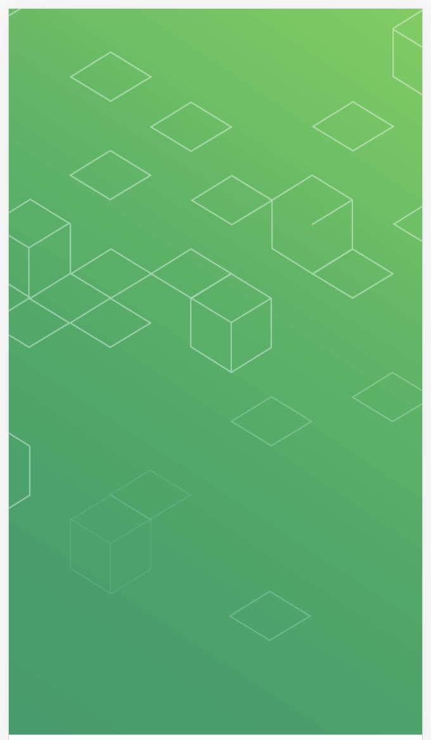

【2】内容搭建：邮件地址+二维码

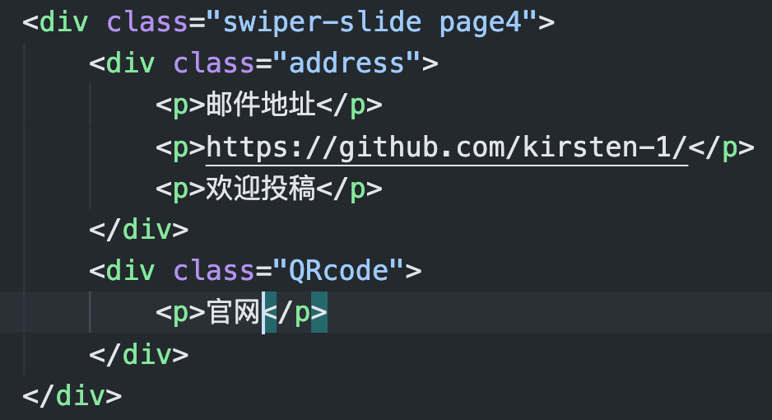

效果：

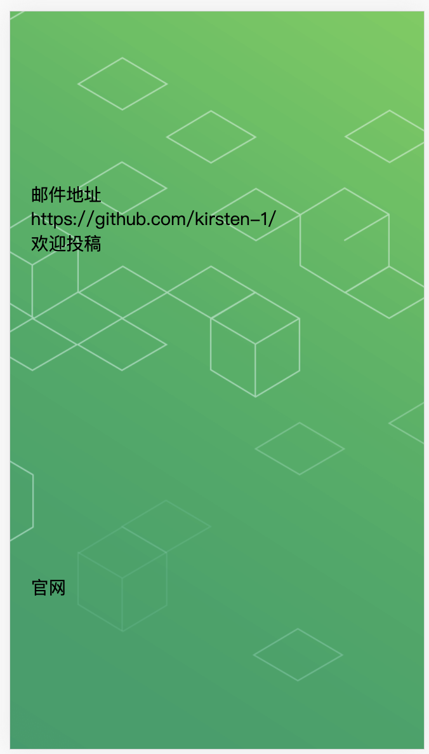

修饰.address里面的样式：（与.page3中的.work类似）

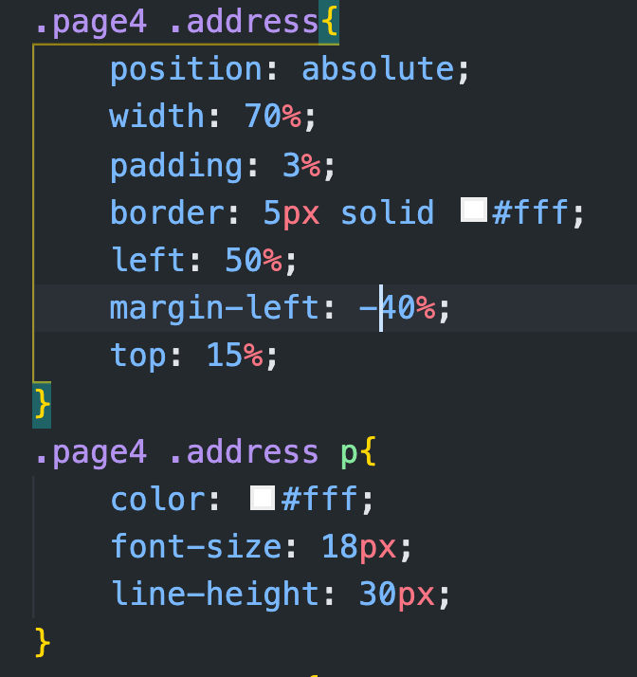

效果：

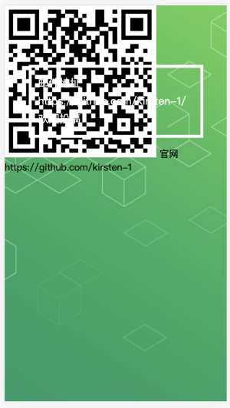

再看QRcode部分：

完善结构：（加入图片）

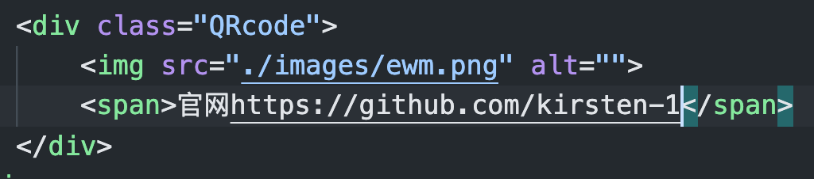

增加样式：

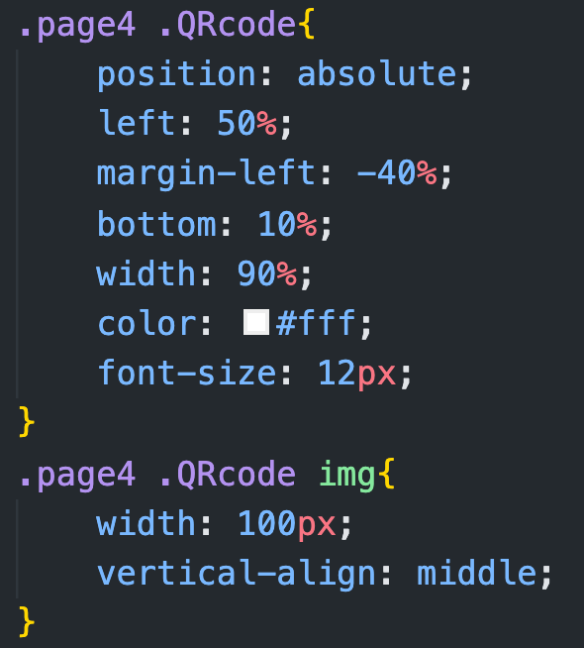

效果：

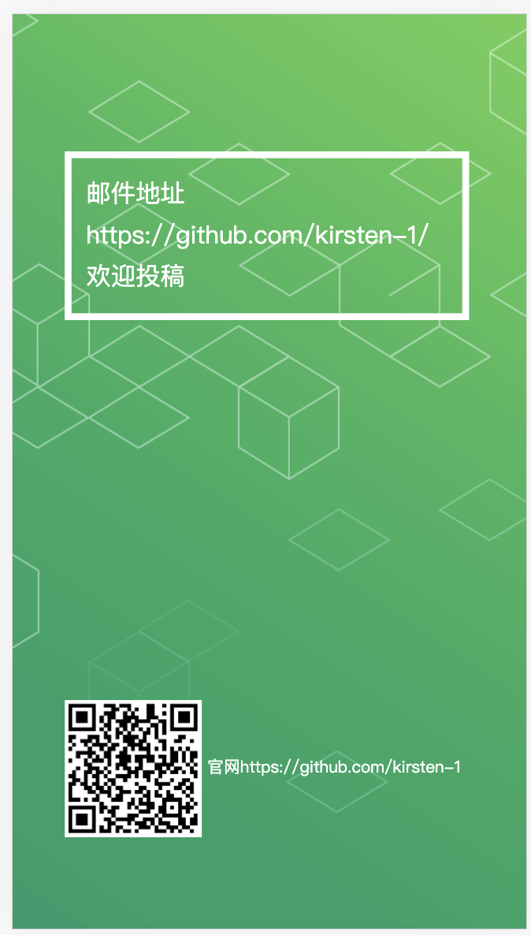

【3】动态交互：

直接利用swiper加动画效果：

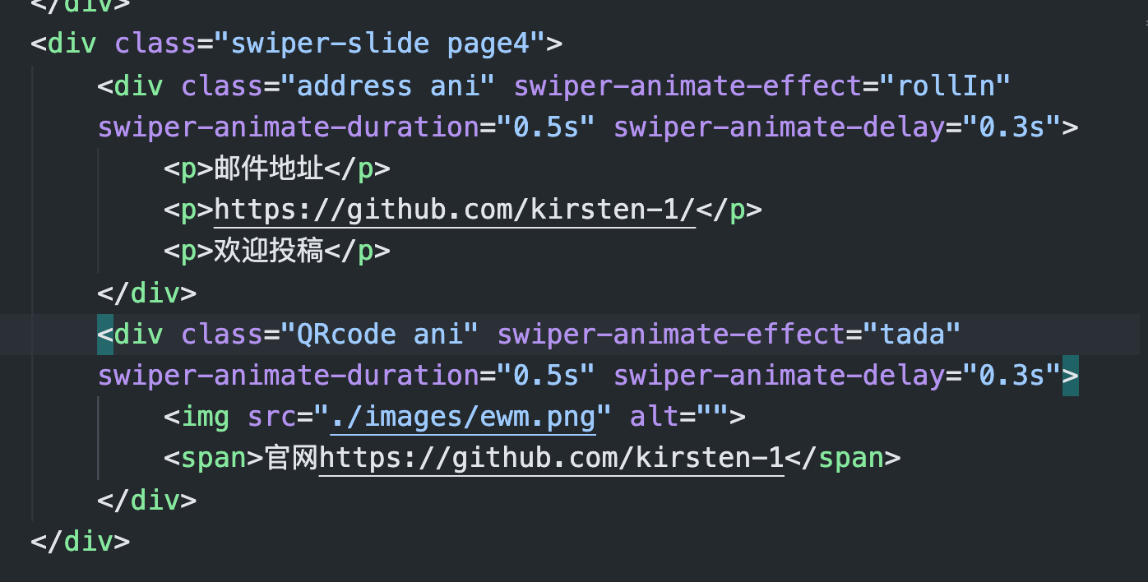

### 12.2.5总结：

* 关于手机滚滚屏的引包：

Swiper Animate是Swiper中文网提供的用于在Swiper内快速制作CSS3动画效果的小插件，适用于Swiper2.x、Swiper3.x、Swiper4.x和Swiper5.x 。

但是感觉我的案例中引用的包是6.x的，也没有问题：

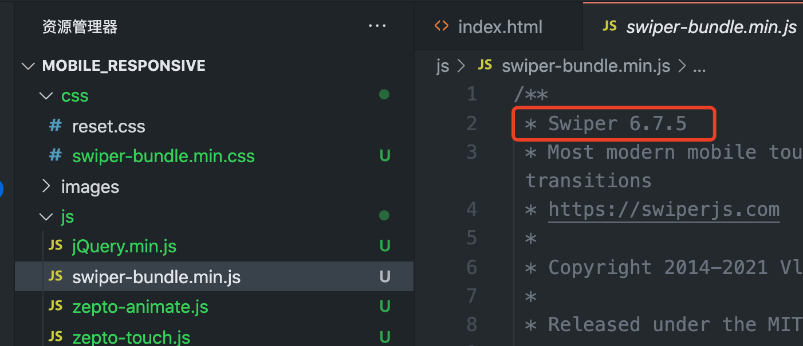

* 项目：结构+样式+动态效果

注意灵活应用插件！

# 响应式网页

## 13.1响应式网页概述

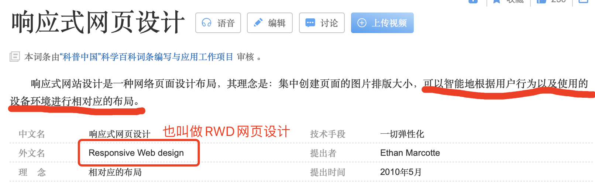

响应式网页设计其实就是：

同一个页面，根据视口的不同，而有版型改变。

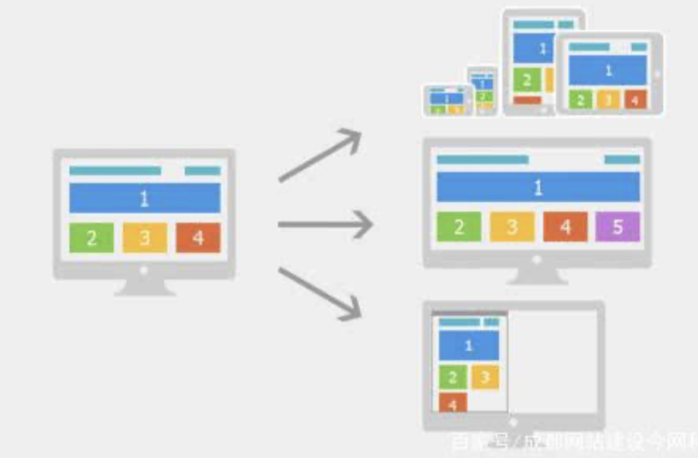

举例：

淘宝

|  |  |
| --- | --- |
| 宽页面 | 窄页面 |

腾讯视频

|  |  |
| --- | --- |
| 宽页面 | 窄页面 |

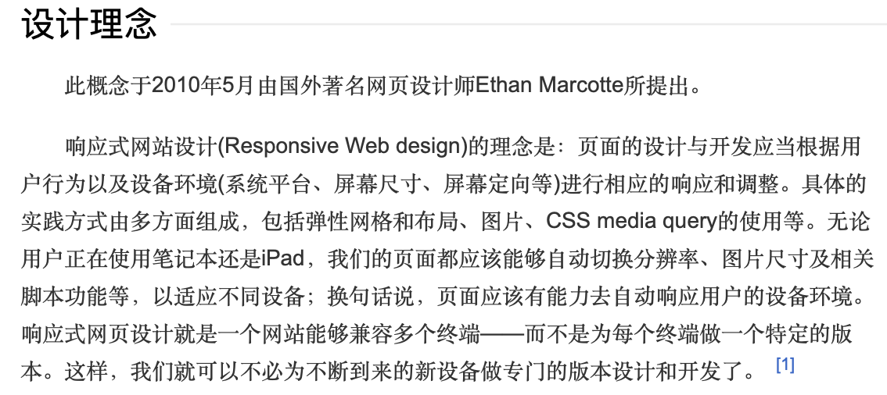

有一个网站专门收集响应式网站：<https://mediaqueri.es/> （一个专门收集使用了响应式设计和媒体查询优秀网站的站点）

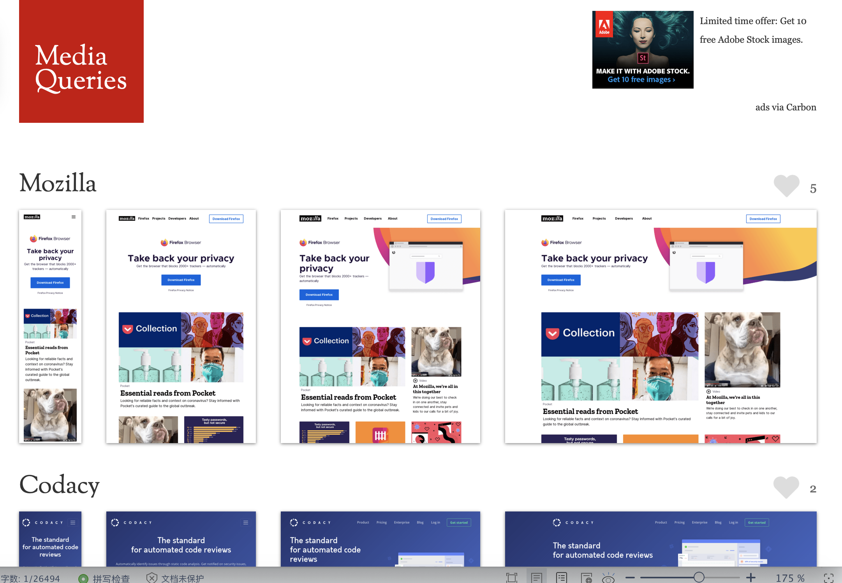

## 13.2 RWD网页设计的优缺点

* 优点：任何视口都很饱满，不会出现大区域的空白，而且就是适配多分辨率的屏幕。页面的空间不会浪费
* 缺点：

1. 对于手机端来说，不得不加载PC版本的页面结构，图片，css等等资源，会造成流量的浪费。比如我们的一个响应式网站，有兼容pc的代码也有兼容手机的，此时如果我们使用手机，pc的页面效果一定不会在手机出现，我们的手机视口决定页面只会显示一个固定的比例样式，所以pc端的css等等资源一定会被浪费。（代码冗余，资源浪费）
2. 对于老版本IE（IE6、IE7、IE8）支持不好，这是一个致命的问题，如果你的网站用户大多还采用老版本IE的话，建议不做响应式网页设计。
3. 基于不同终端的设备属性不同，对产品用户体验要求就会截然不同。内容比较多带有功能性的网站不适合做响应式网站设计，如：电商类型网站，宽屏的pc端内容如果全部要在手机端进行展示，势必导致手机端的界面非常长，需要根据手机端属性进行重新信息框架设计，这样对响应网站要求非常高，实现难度与成本非常高。但是大型网站为了提高用户体验，通常做法，把高分辨率宽屏网站最小的响应尺寸响应到1024px，不再适配手机端，手机端重新设计开发一套手机网站，简单理解为2.5响应，如：电商网站亚马逊、Calvin Klein、Nike、视频网站Youtube，等。
4. 由于响应式页面是同时下载多套CSS样式代码，可能在手机上就下载PC、Pad的冗余代码，导致文件变大，影响加载速度。不过CSS样式的代码占用内存相对图片来说不算大，所以如果前端编程处理得好前提之下，这就不会影响网站加载速度。

## 13.3实现原理

实现RWD（responsive web design）网页设计，就是同一个HTML文件，多个CSS。根据视口的不同，选取不同的CSS文件。

可以用JavaScript实现响应式，用JavaScript监听页面的resize，当页面的宽度小于一个阈值的时候，改变页面的link标签的href属性值。

举例：一个html结构：

<body>

<div class="header">

<div class="logo"></div>

<div class="nav">

<ul>

<li><a href="">网页栏目</a></li>

<li><a href="">网页栏目</a></li>

<li><a href="">网页栏目</a></li>

<li><a href="">网页栏目</a></li>

<li><a href="">网页栏目</a></li>

<li><a href="">网页栏目</a></li>

<li><a href="">网页栏目</a></li>

</ul>

</div>

</div>

<div class="content">

<ul>

<li></li>

<li></li>

<li></li>

<li></li>

<li></li>

<li></li>

<li></li>

<li></li>

<li></li>

<li></li>

</ul>

</div>

</body>

两个CSS文件：

1. css

*{

margin: 0;

padding: 0;

}

.header{

width: 1200px;

margin: 0 auto;

}

.header .logo{

float: left;

width: 15%;

height: 50px;

background-color: greenyellow;

}

.header .nav{

width: 800px;

float: right;

}

.header .nav ul li{

float: left;

list-style: none;

line-height: 50px;

margin-right: 30px;

}

.content{

width: 1200px;

margin: 0 auto;

}

.content ul li{

width: 20%;

height: 120px;

margin: 10px 0;

border-right: 10px solid #fff;

background-color: #ccc;

float: left;

list-style: none;

box-sizing: border-box;

}

2.css

*{

margin: 0;

padding: 0;

}

.header{

width: 980px;

margin: 0 auto;

}

.header .logo{

float: left;

width: 15%;

height: 50px;

background-color: greenyellow;

}

.header .nav{

width: 700px;

float: right;

}

.header .nav ul li{

float: left;

list-style: none;

line-height: 50px;

margin-right: 30px;

}

.content{

width: 980px;

margin: 0 auto;

}

.content ul li{

width: 25%;

height: 120px;

margin: 10px 0;

border-right: 10px solid #fff;

background-color: #ccc;

float: left;

list-style: none;

box-sizing: border-box;

}

两个对比图：

|  |  |
| --- | --- |
|  |  |

JavaScript实现响应式页面：

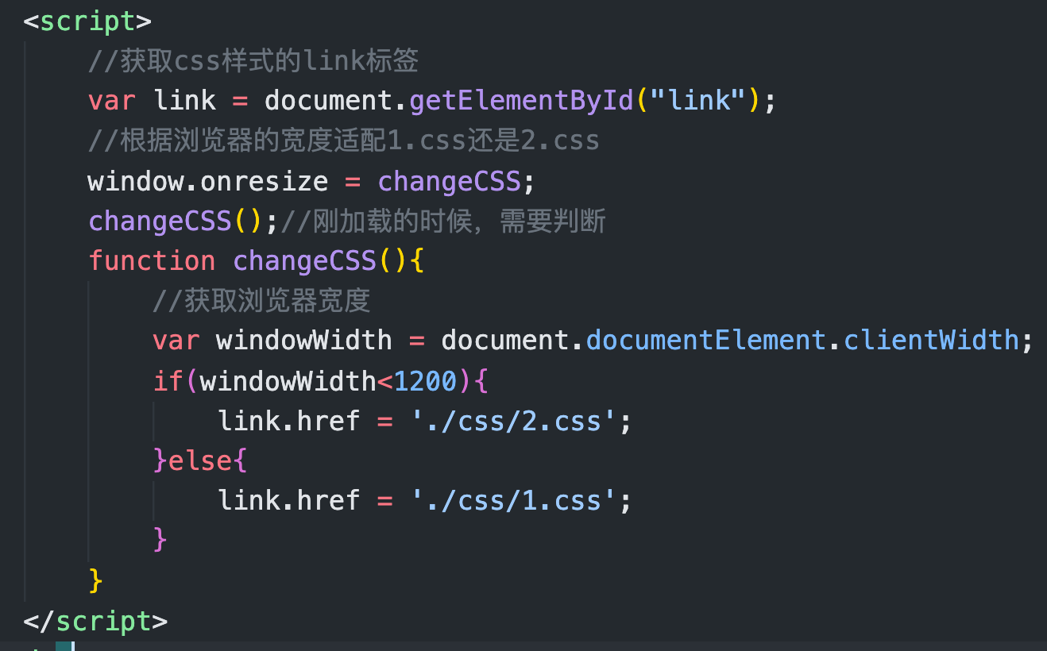

## 13.4媒体查询（media query）

### 13.4.1为什么需要媒体查询

在过宽的屏幕上，页面无法利用空余两侧的空间，这里本可以为用户提供更多的内容。如果使用流式布局（百分比布局）让页面内容始终充满视口，每行文字的长度也会造成阅读不适。在窄小的移动设备上就更明显了，用户要么忍受被缩小的页面，要么忍受无尽的滚动条。

所以理想的情况是，页面在不同大小的设备屏幕上拥有不同的布局和样式，以便充分适配设备。

### 13.4.2什么是媒体查询

举例：html文件：

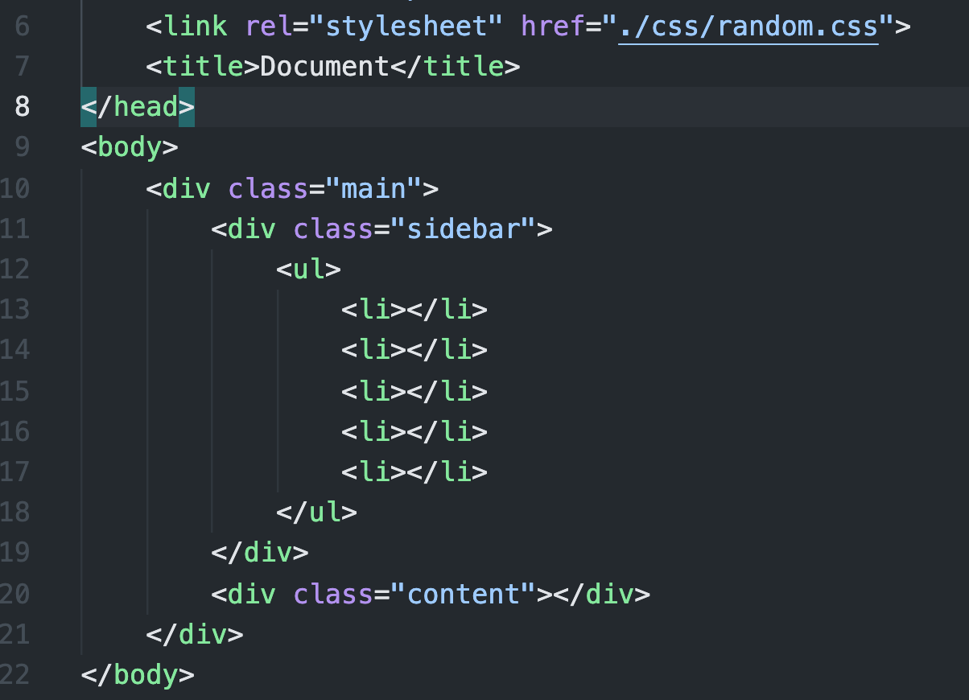

css文件：

*{

padding: 0;

margin: 0;

}

.main{

width: 700px;

margin: 0 auto;

height: 500px;

}

.main .sidebar{

width: 30%;

float: left;

height: 100%;

background-color: aquamarine;

}

.main .sidebar ul li{

height: 60px;

list-style: none;

background-color: rgb(102, 102, 204);

margin: 5px;

}

.main .content{

float: left;

width: 70%;

height: 100%;

background-color: blanchedalmond;

}

@media only screen and (max-width:800px){

.sidebar{

display: none;

}

}

效果：

|  |  |
| --- | --- |
|  |  |

其中：用css而不用JavaScript实现的响应式代码，就是媒体查询：

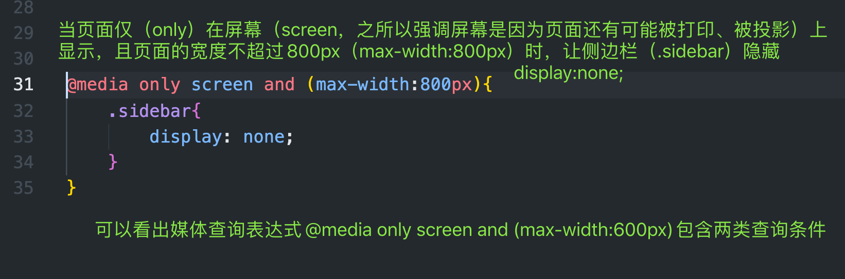

### 13.4.3两类查询条件

* 媒体类型（media type）

在最新的W3C规定的media query4的草案中，只规定了4类媒体类型，分别是all（所有设备），print（打印设备，包括浏览器的打印预览状态），speech（能够“读出”页面的屏幕阅读设备，通常供残疾人士使用）和screen（除打印设备和屏幕阅读设备以外的所有设备）。同时CSS2.1和CSS3中也有规定媒体设备，如tv、aural（听觉的）和projection（投影）。但在版本4中规定，浏览器不再响应媒体类型。如果没有制定媒体类型，那么默认取值all。

* 媒体特征表达式（media feature expression）

表达式中包含的是在该设备上验证的媒体特征，如是否超过希望的最大宽度，是否为某种指定的设备，是否是高清屏幕等。可供验证的媒体特征条件非常多，根据media query4的标准，包括但不限于width、max-width（最大不超过的宽度）、min-width（最小不小于的宽度）、device-width、aspect-ratio、color、resolution等，几乎涵盖了所有手机设备的特征，但并非所有手机浏览器都支持这些属性的查询。

如果媒体查询返回为真，特征表达式返回为true，说明当前设备展现页面的条件符合预期。那么媒体查询块内的样式语句即生效（.sidebar { display:none; }）。这样就实现了通过查询当前页面和设备是否符合某一特定情况，来为其提供指定的样式。媒体查询不仅可以书写在样式表中（内嵌式），还可以直接写入到样式外链<link>中。

比如：

<link rel="stylesheet" href="css/1.css" id='link' media="screen and (min-width:1200px)">

<link rel="stylesheet" href="css/2.css" id='link' media="screen and (max-width:1199px)">

但是，由于上线和性能的考虑，不会采用在外链上增加媒体查询来加载针对性的样式，因为这会增加额外的请求成本。

注意：and可以是多用的，比如在多个区间内：

1200以上： 1.css

1199到980： 2.css

小于980： 3.css

<link rel="stylesheet" href="css/1.css" id='link' media="screen and (min-width:1200px)">

<link rel="stylesheet" href="css/2.css" id='link' media="screen and (max-width:1199px) and (min-width: 980px)">

<link rel="stylesheet" href="css/3.css" id='link' media="screen and (max-width:979px)">

但是这么写还是有一些问题，因为IE8不认识这个写法，所以会不识别media属性的link标签。也就说当前的IE8的页面没有css样式表

所以这个时候一定要留活口，利用这个样式表的层叠性

<link rel="stylesheet" href="css/1.css" id='link'> →不写media，任何浏览器都加载

<link rel="stylesheet" href="css/1.css" id='link' media="screen and (min-width:1200px)">

<link rel="stylesheet" href="css/3.css" id='link' media="screen and (max-width:979px)">

### 13.4.4媒体查询中的逻辑

毫不避讳的说，媒体查询就是样式表中的if语句，通过判断表达式的真假来执行特定的分支（加载特定的样式）。媒体查询中同样存在与、或、非的操作，来处理更复杂的情况。

* 与（and）：使用and关键字可以将媒体类型和多个媒体特征联系起来，只要当这些条件全部为真时，该媒体查询才算成立，该媒体查询的样式才会生效。比如：

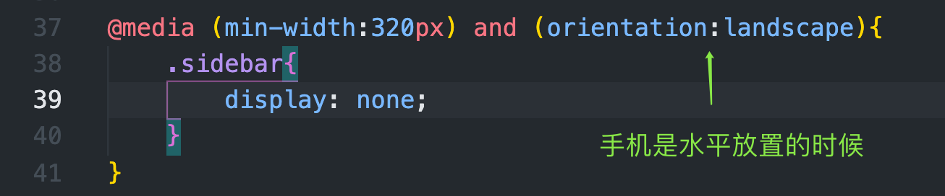

仅当页面宽度大于320px并且手机是水平放置时，查询表达式成立。两者中任何一个条件不满足，该样式都不会生效。

* 或（or）：使用逗号（，）分隔符可以将多个媒体查询隔离开，如果这多个查询条件中的任意一个查询返回true，则样式生效。比如：

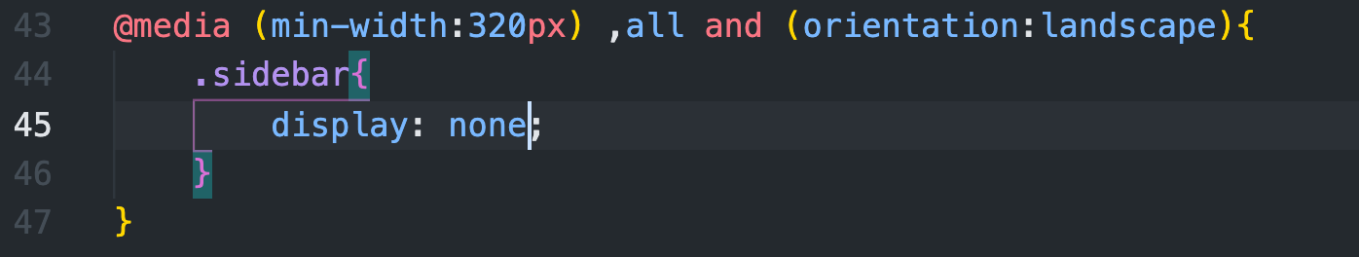

只要页面宽度大于320px(符合第一个条件，无论是否符合第二条件)，该样式即生效；即使页面宽度不大于320px，但该手机水平放置（不符合第一个条件，只符合第二个条件），该样式仍然生效。与编程中的｜｜操作一致。

* 非（not）：使用not关键字就是对当前的媒体查询条件取反操作。例如：在not（max-width:600px）中，只有max-width:600px不成立、页面宽度大于600px，该媒体查询才成立。但是请注意当not与and同时出现时，not仍然是对整个媒体查询生效，而不是只对距离最近的条件生效。例如：媒体查询（注意括号位置）：

not all and (max-width:600px)

意思是：

not (all and (max-width:600px))

而不是：

(not all) and (max-width:600px)

同时也要注意not与逗号分隔的多个媒体查询同时存在的情况，此时not只对它所在的那个媒体查询生效，对之前或者之后的媒体查询并不生效。例如（注意括号位置）：

not all and (max-width:600px),(orientation:landscape)

意为：

(not all and (max-width:600px)),(orientation:landscape)

而不是：

(not all and (max-width:600px),(orientation:landscape))

### 13.4.5媒体查询的策略

有技巧的编写媒体查询代码，使用恰当的媒体查询策略，还能进一步达到事半功倍的效果

* 顺序

为了兼容多种设备，通常会提供多个媒体查询。这种情况下如何书写媒体查询语句就显得很重要。相同的代码片段以不同的顺序排列也会导致不同的结果。假设有这么一组查询语句：

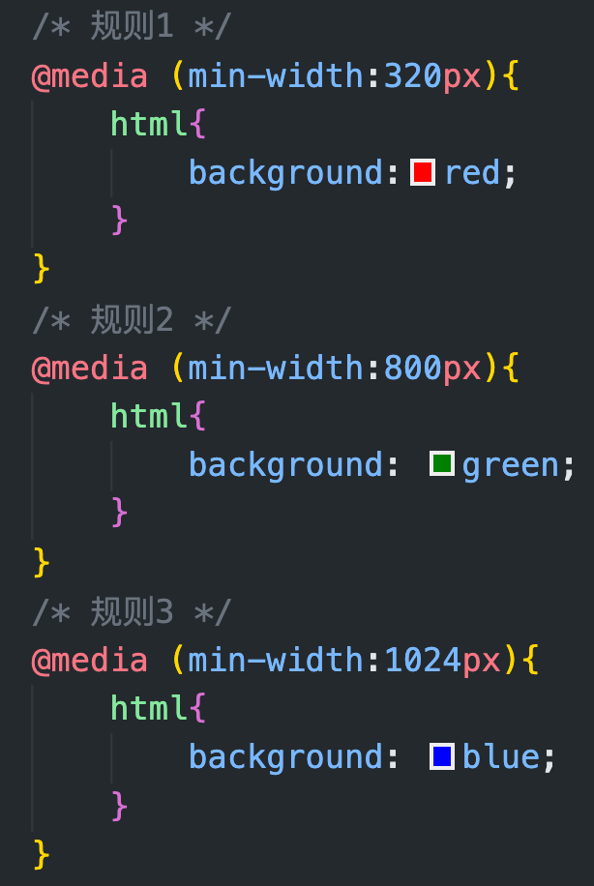

媒体查询匹配规则与样式表是一致的，当一个宽度为1000px的页面进行媒体查询匹配时，它会从后往前进行匹配，一旦匹配成功则立即终止。很明显1000在800～1024，当从后往前匹配时，规则3不符合被抛弃，规则2匹配成功。那么页面此时的背景颜色为绿色green。（也可以理解为如果后者满足，那么后者会覆盖前者）

但是，如果把上面的语句颠倒一下顺序，看看会发生什么：

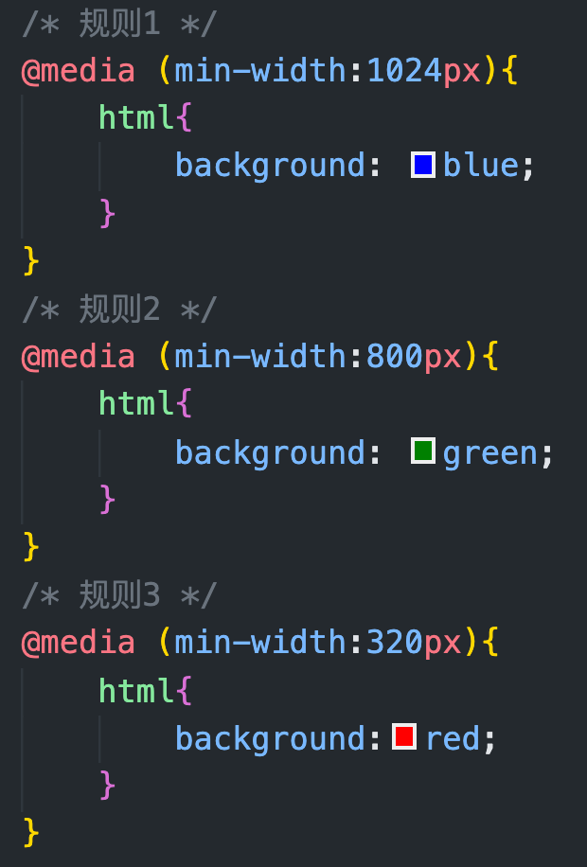

宽度1000px大于320px，规则3匹配成功，查询立即终止，前两条规则无效。此时页面背景颜色是红色（red）

* max-width和min-width

根据页面宽度由窄至宽划分（小于320px、320px至1024px、1024px以上），分别提供3类布局样式，一般会采用类似于分支语句的方式：

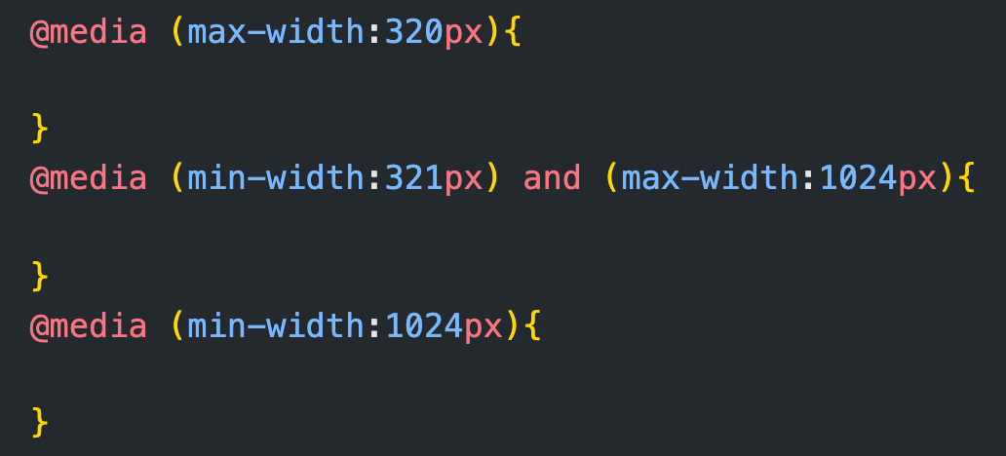

但是，其实还可以做的更简洁：

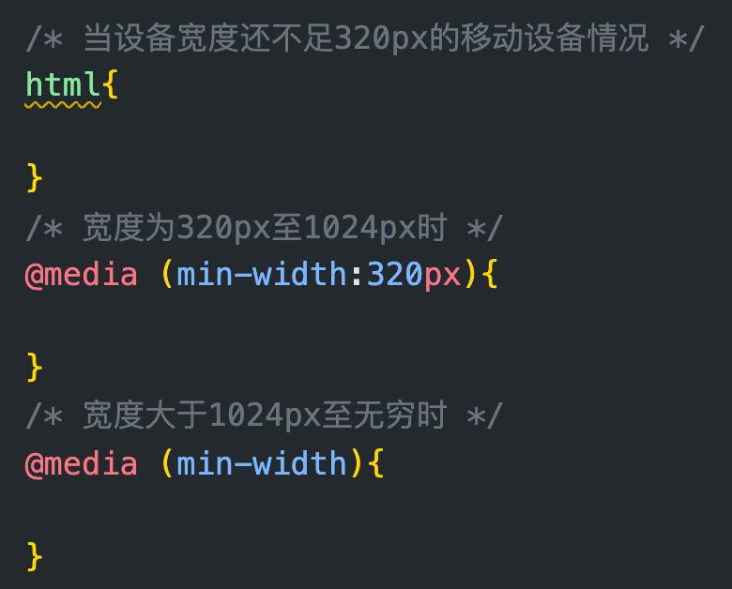

这种组织方式称为移动优先（mobile-first），顾名思义，在这种情况下希望页面优先采用移动样式。它的特征是使用min-width匹配页面宽度。可以想象当从上至下书写样式时，首先考虑的是移动设备使用场景，（默认）查询的是最窄的情况（如上面默认的html中的样式对宽度不到320px的页面生效），再依次考虑设备屏幕逐渐变宽。

还有一种情况：

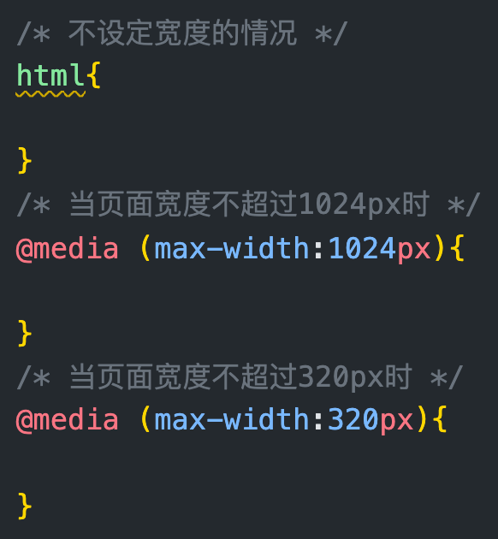

与移动优先相反，这一类称为桌面优先（desktop-first），它采用max-width判断页面宽度的匹配情况。当我们从上向下书写样式时，首先考虑在一般桌面显示器上的效果，再依次递减宽度，考虑更窄设备上的场景。

但是孰优孰劣并没有一个清晰的界限。本书提倡移动优先，因为做加法容易，做减法很难（删减内容、删减栏目并调整布局）。在编码方面移动优先也能更好的做到代码简洁。考虑这样一个要求：在移动设备上文章模块.article和侧边栏.sidebar都属于块级元素且布局垂直排列显示，但在桌面显示器中要求两者分别需要向左和向右浮动形成水平布局。

只考虑.article的样式，假设采用移动优先的方式编写代码，则在移动样式下无需对宽度做特殊处理：

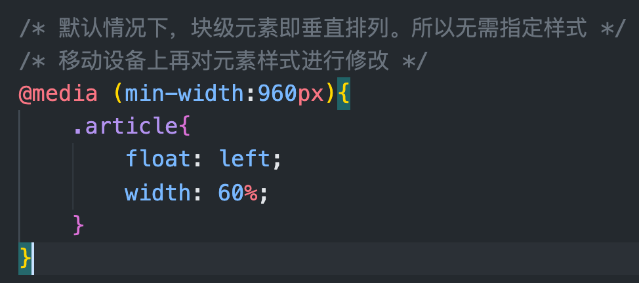

如果采用桌面优先的方式：

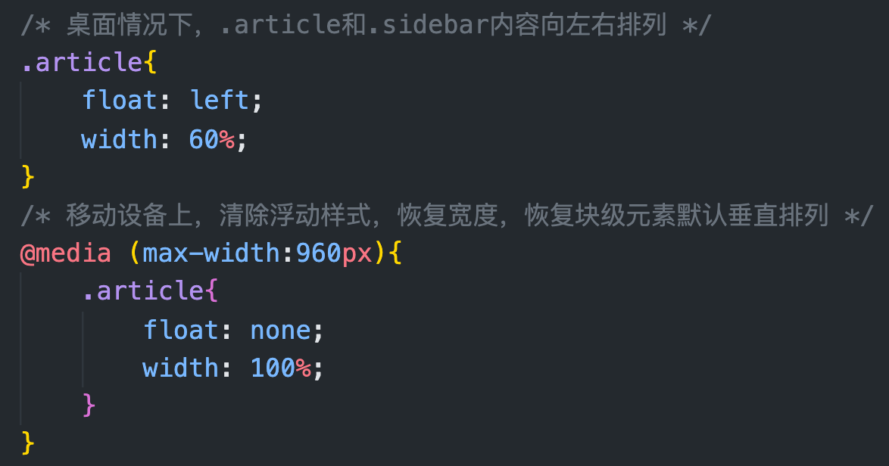

如上所示，如果采用的是桌面优先的方式，则需要同时指定桌面样式与移动端样式，并且为了保证移动样式能够正常显示且不被之前的桌面样式干扰，还需要对样式进行重置或覆盖。移动优先具有优势，但大部分项目因为历史或者成本原因无法重构页面。所以只能采用桌面优先，在桌面样式基础上进行降级处理。

* device-width和width

为什么不用device-width（设备视口宽度），而要用width（当前页面宽度）作为媒体查询到条件呢？例如，代码可以改为：

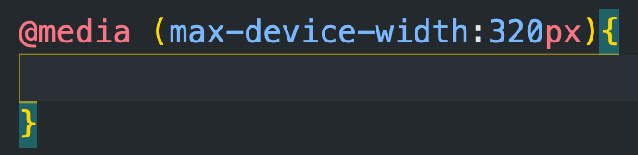(当设备宽度不超过320px时)

即使这样修改后对最终结果不产生影响，这个方案也是不提倡的。因为device-width是设备维度对属性，使用device-width也就意味着在针对设备进行编程。但设备是无限的，今天iPhone4S的设备宽度是320px，没有人知道iPhone14的设备宽度会是多少。更何况我们面对的设备不仅仅是手机，未来还有可能是穿戴设备、VR（虚拟现实）设备等。

这又会引出另外一个问题，如果不以设备作为衡量尺度，媒体查询的布局断点（layout break points）应该如何处置？在这个问题上，不妨支持Stephen Hay的办法：

开始从小屏幕设备上浏览你的网页，逐渐向大屏幕转移，页面由此也会变的越来越宽。当你突然发现页面看上去变得糟糕了，设断点的时候到了！

也就是说，Stephen认为，判断断点存在价值的依据应该是是否让页面看上去更好，如果一个页面在Galaxy S4和iPhone 4s上看上去没有多大区别，那又何必强行在320px处设置一个断点呢？

# Bootstrap框架

## 14.1基本使用

官网：<https://www.bootcss.com>

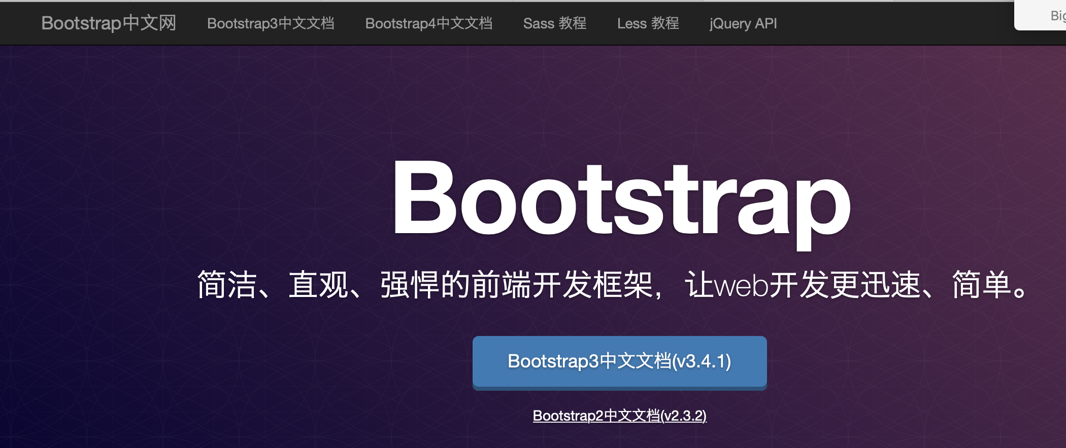

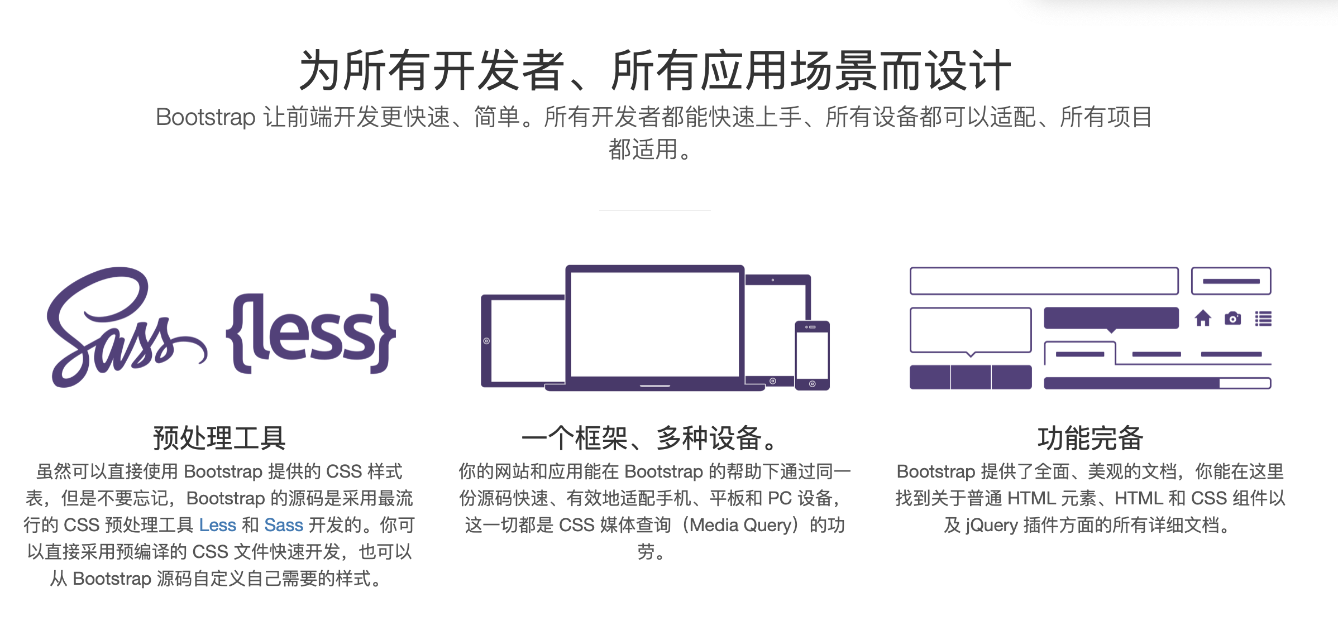

Bootstrap 是最受欢迎的 HTML、CSS 和 JS 框架，用于开发响应式布局、移动设备优先的 WEB 项目。

与之前学过的jQuery不同，jQuery是JavaScript框架，是继Prototype之后又一个优秀的JavaScript代码库（框架）。

Bootstrap中有很多封装好的功能组件，比如按钮、导航条、缩略图等。此时标签等类名就不能随便起了，而是根据Bootstrap框架封装好类名来使用。这些功能都是响应式的。

Bootstrap提供了很多版本：



下载第三版：

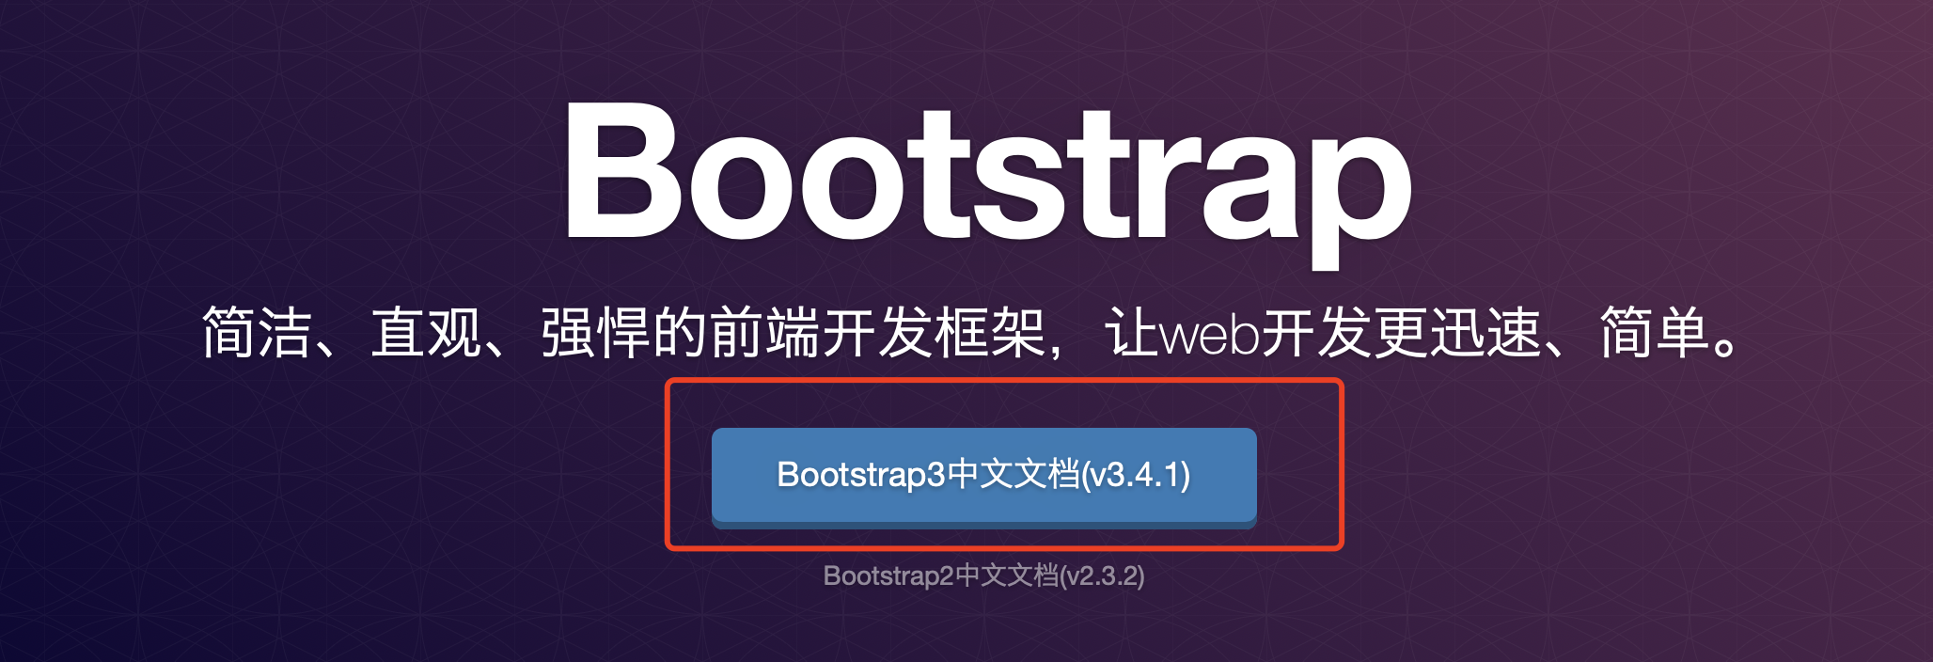

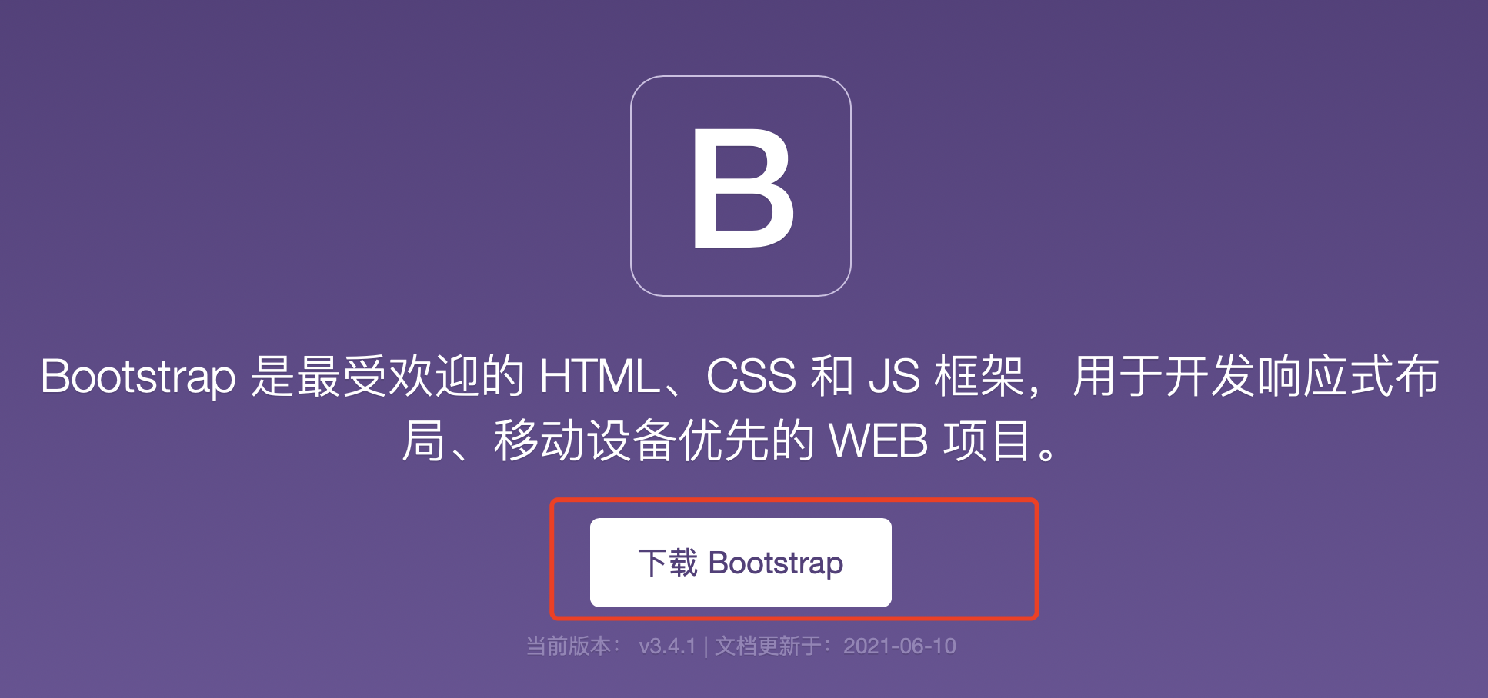

下载生产环境的Bootstrap：

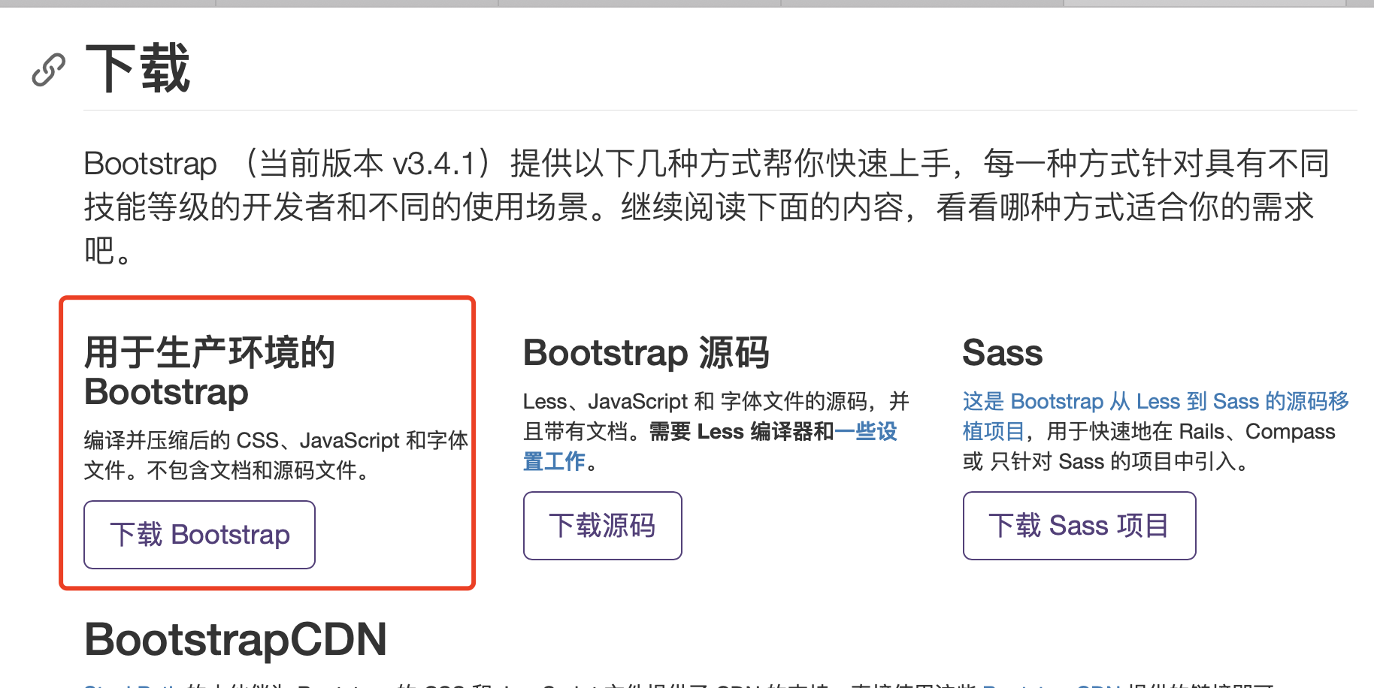

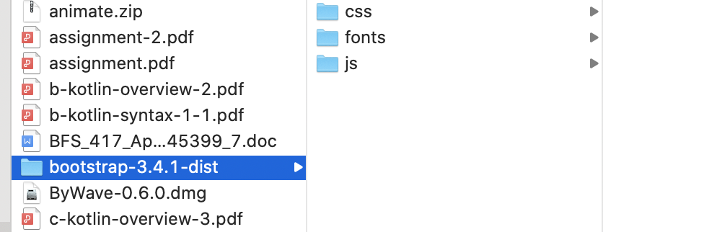

新建一个文件夹：

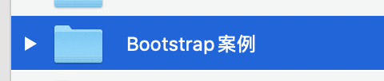

引入这三个文件夹，并且新建文件index.html:

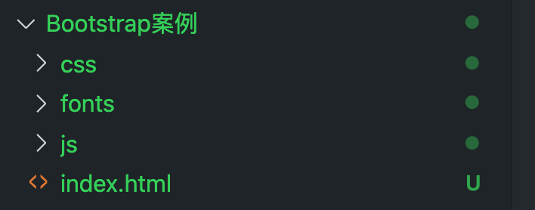

并且在js文件夹中引入jQuery：

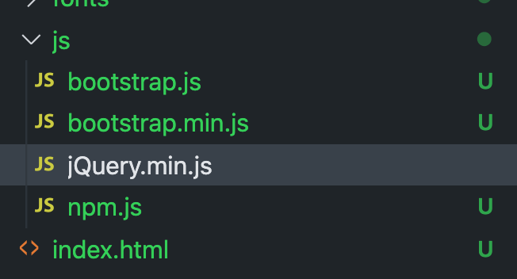

下面从官网找一个案例试试：

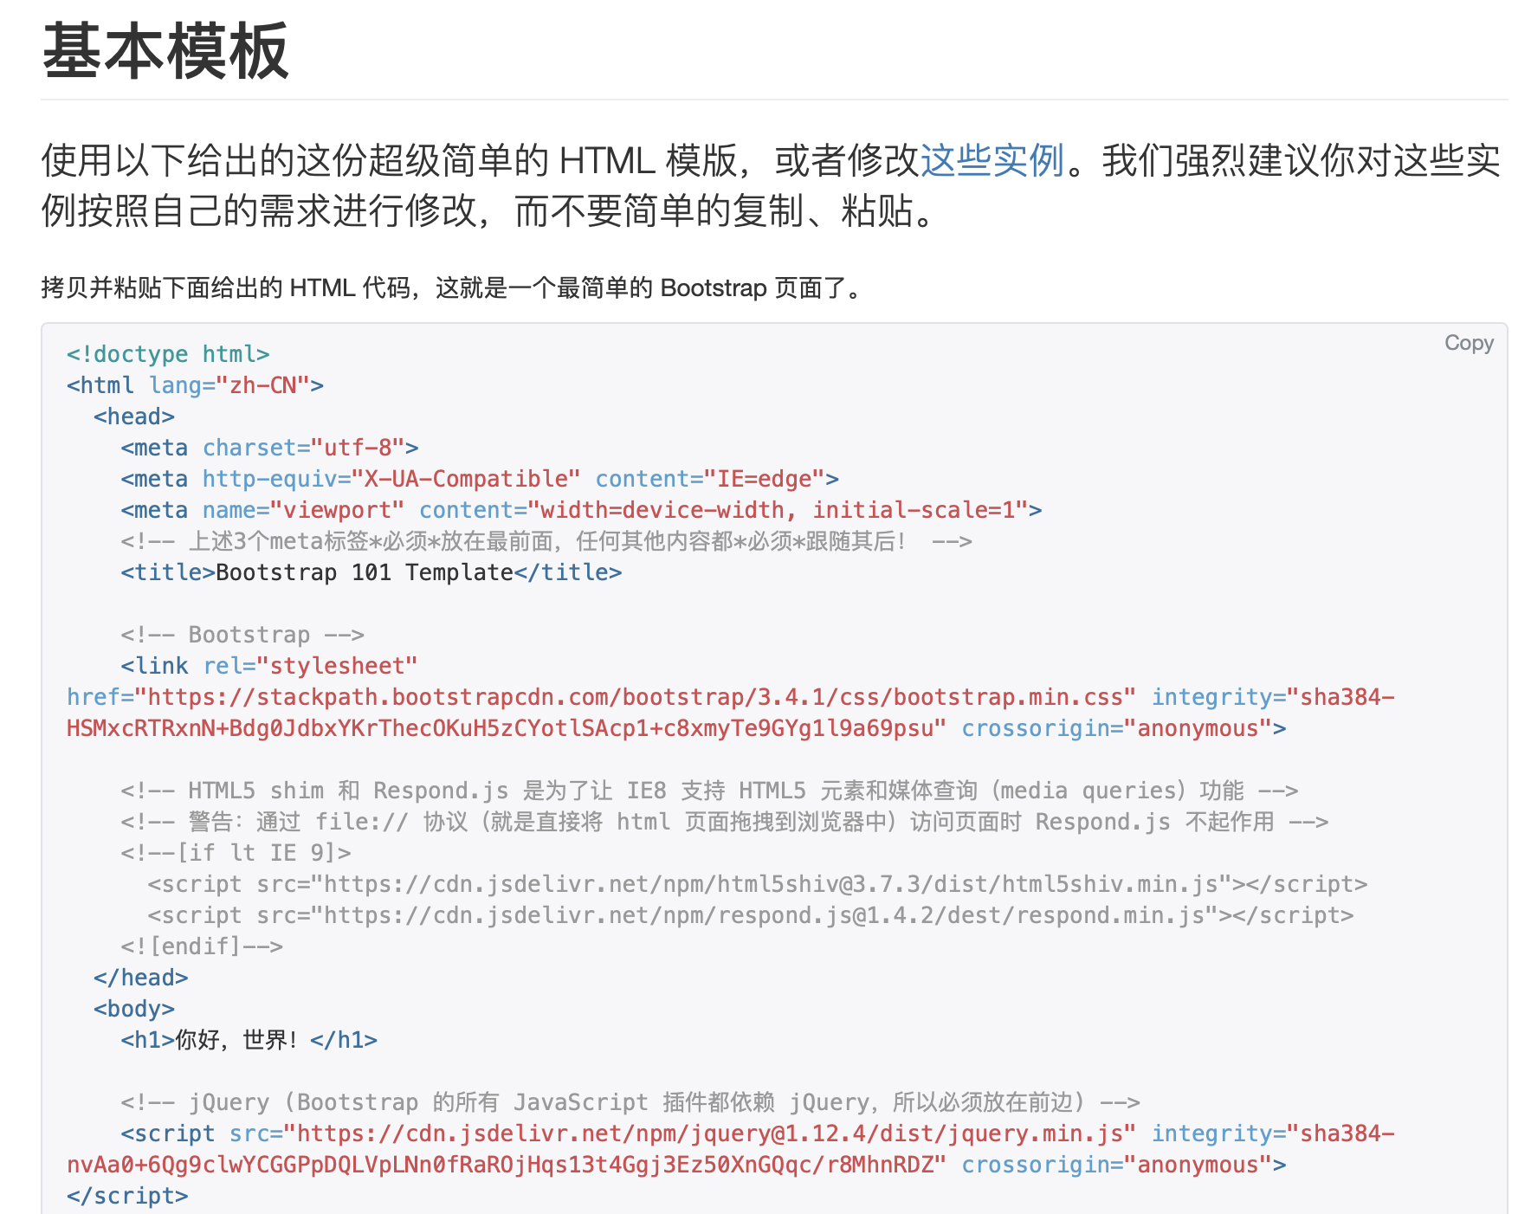

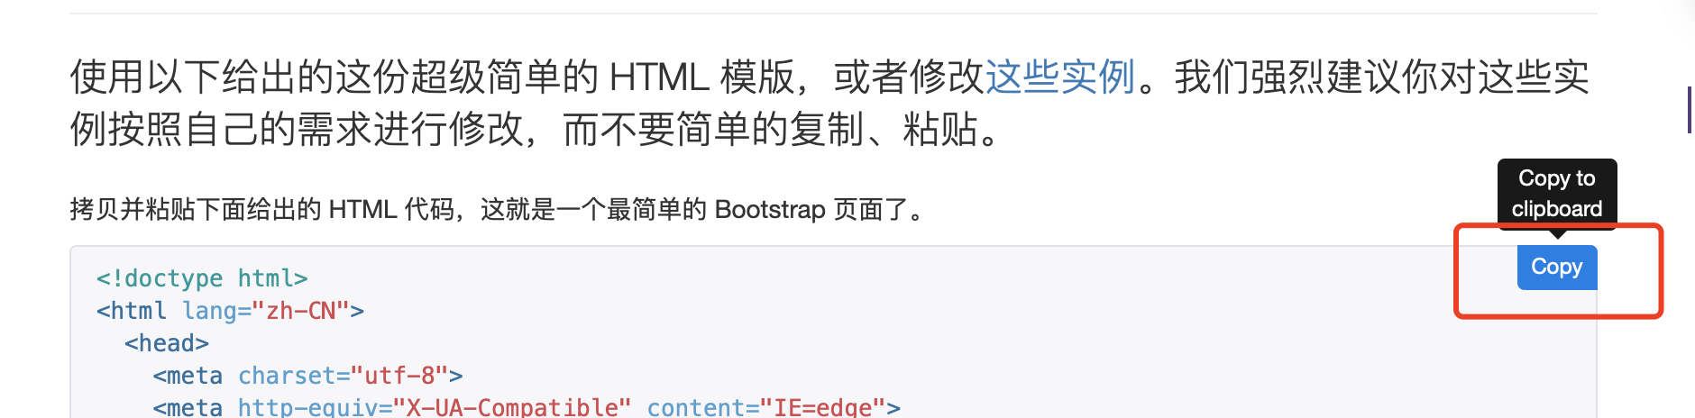

简单看一下：

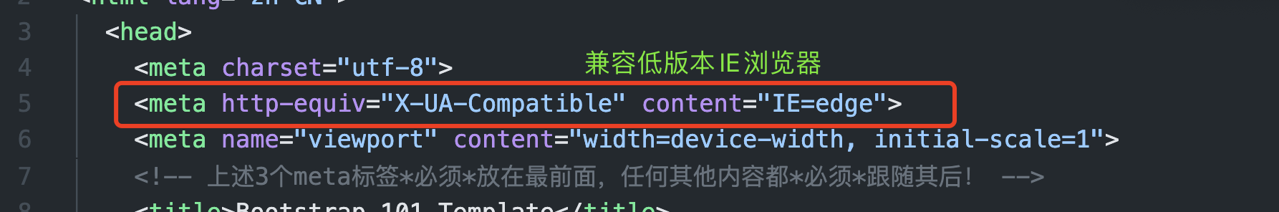

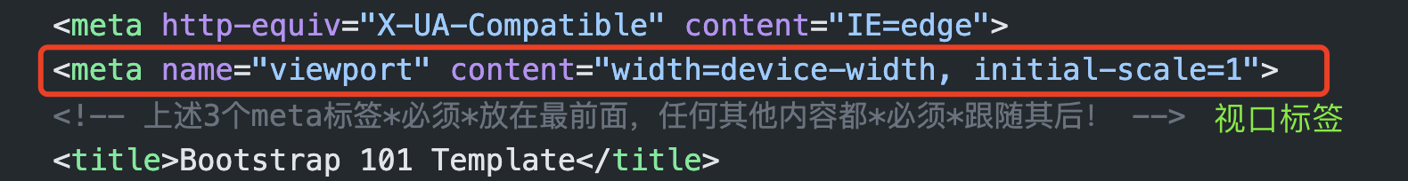

其中需要修改的进行修改，比如link标签的href属性，等等：



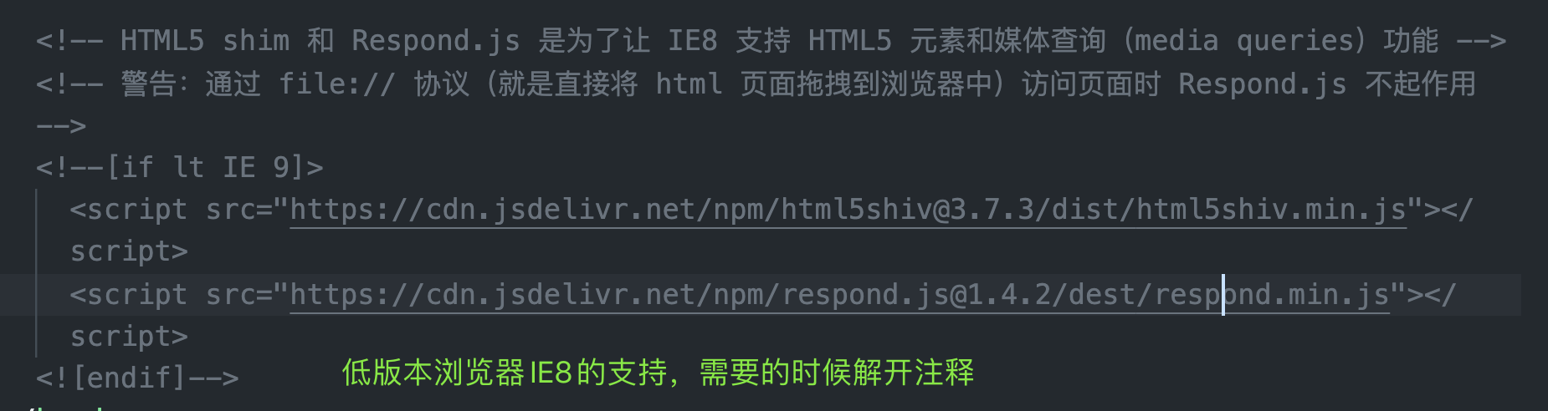

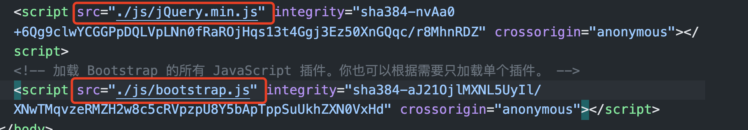

最后保存，效果是：

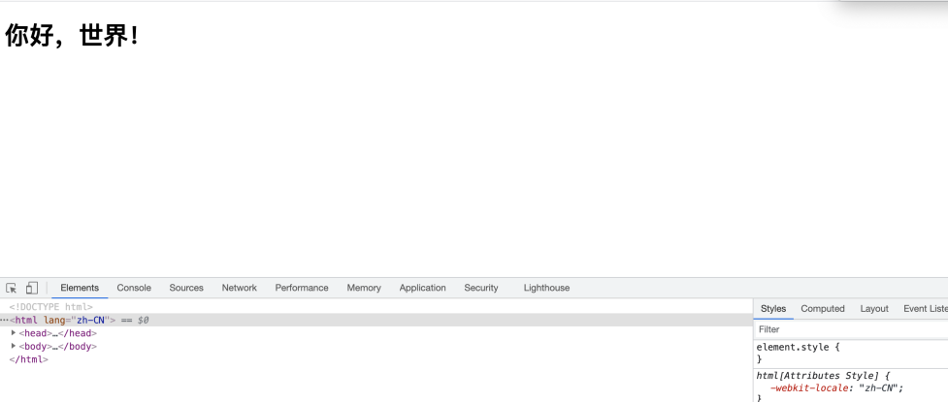

为了体验Bootstrap框架，可以简单引用官网的组件：

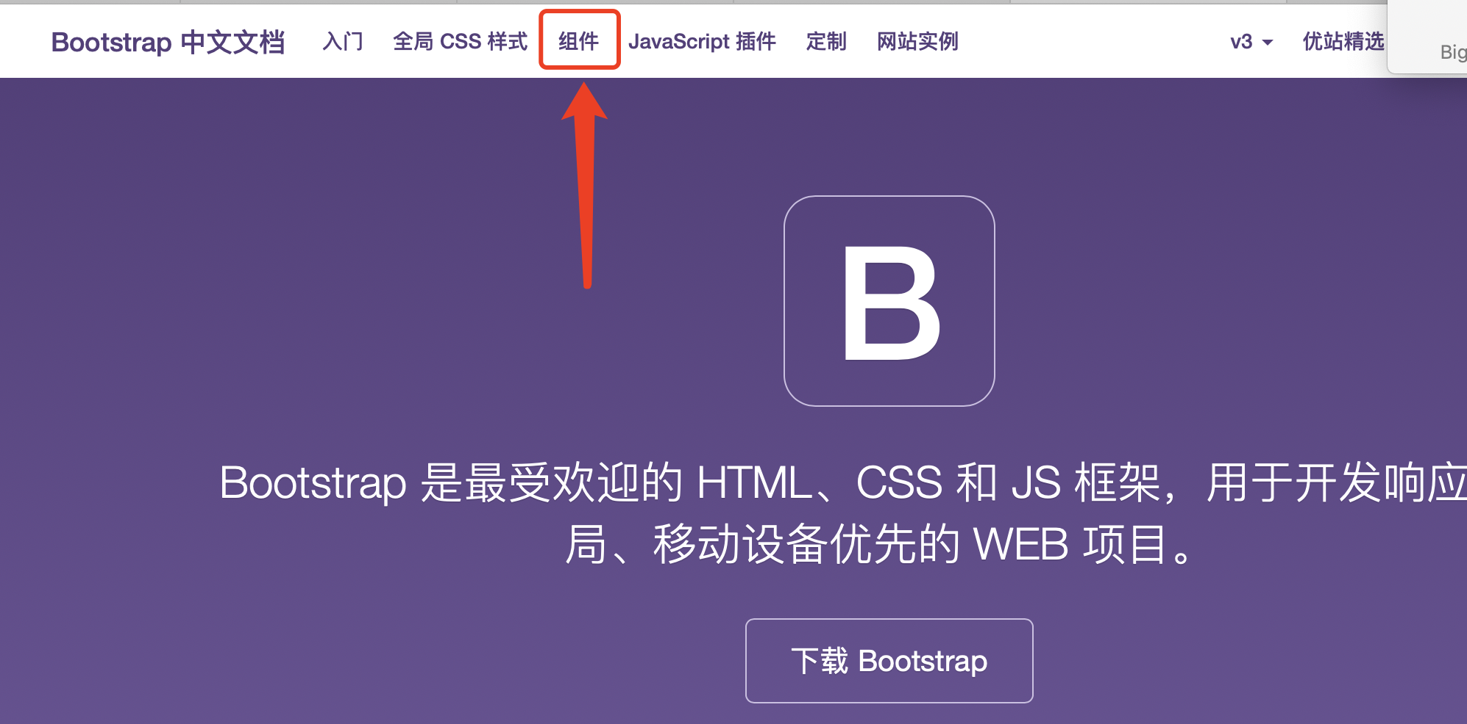

网页右侧选择感兴趣的查看粘贴代码：

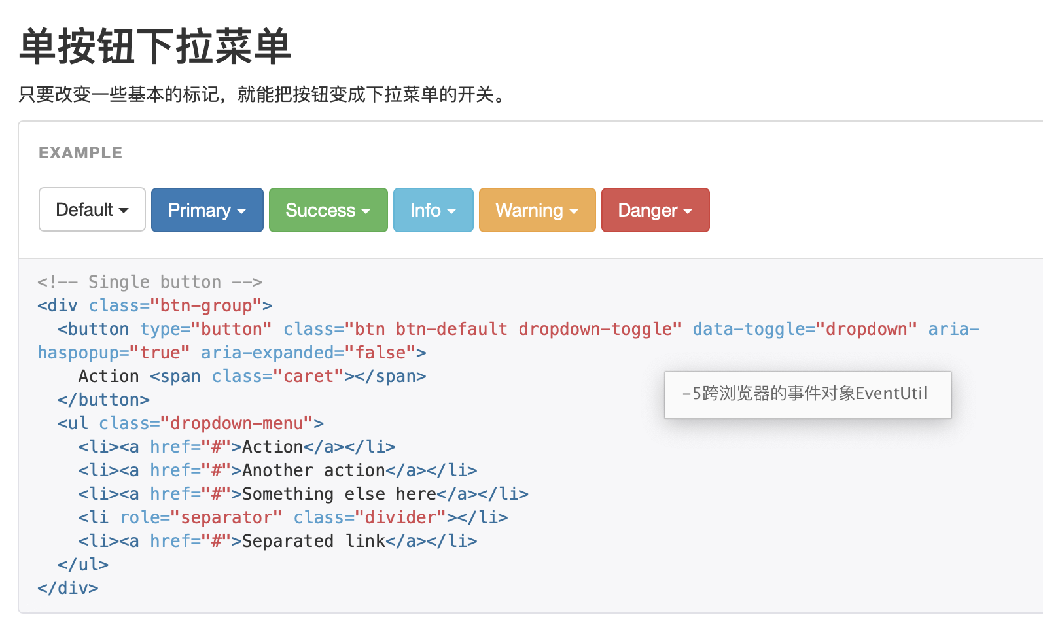

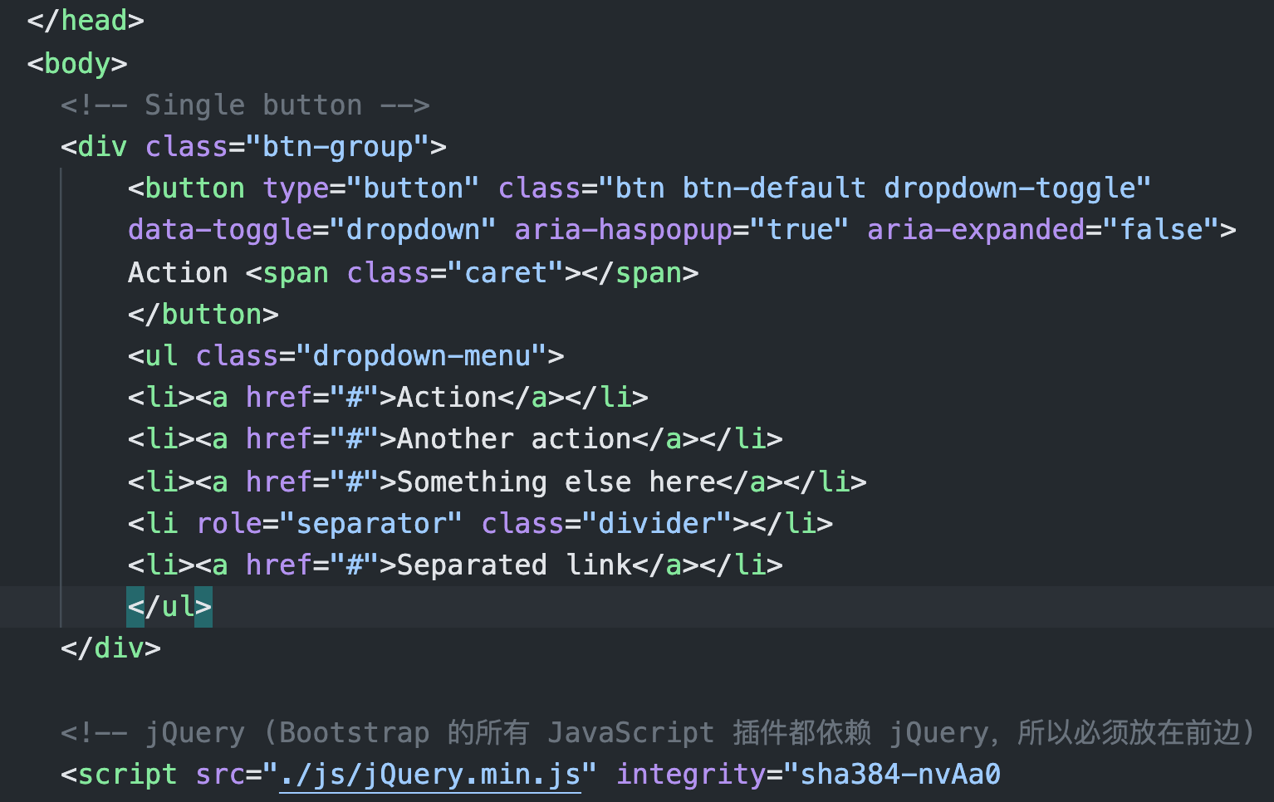

效果：

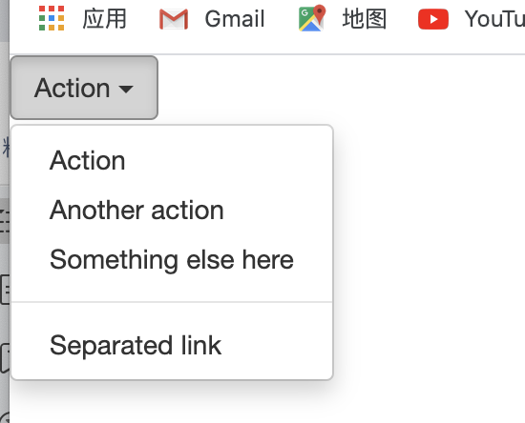

Bootstrap的优点是敏捷开发，其实就是利用已经封装好的css、js文件或者是必要的HTML结构，在我们自己的页面中粘贴代码即可。

敏捷开发就是现在的流行趋势，让页面的开发变得更加简单，现在的前端开发更多的是注重逻辑，页面的样式会变得更加便捷，更加简单。

Bootstrap的哲学就是搭建页面的元素都很简单，美其名曰扁平化。

## 14.2栅格系统

查看栅格系统的介绍：

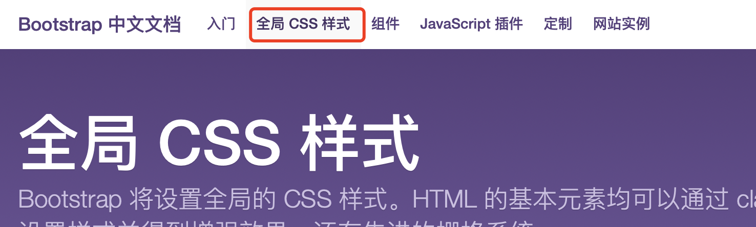

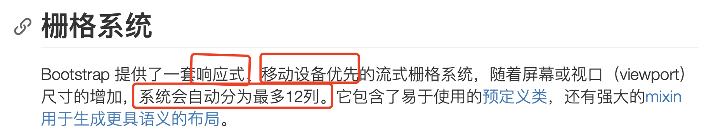

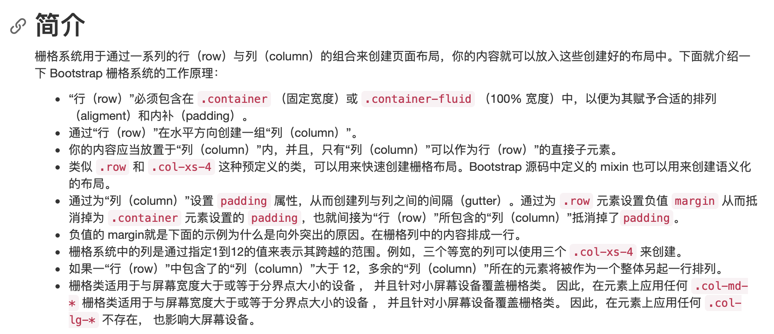

* 两个类名容器：.container(固定宽度)和.container-fluid(100%宽度)

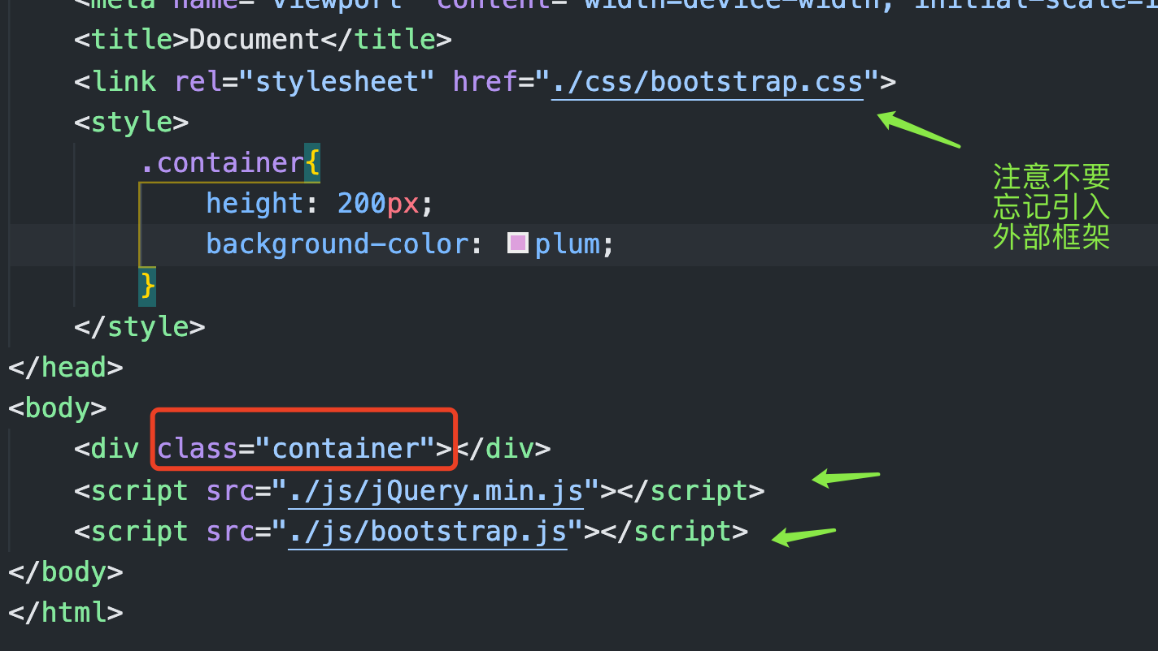

效果：

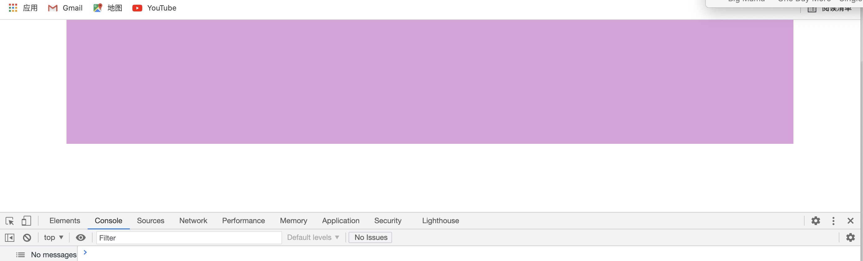

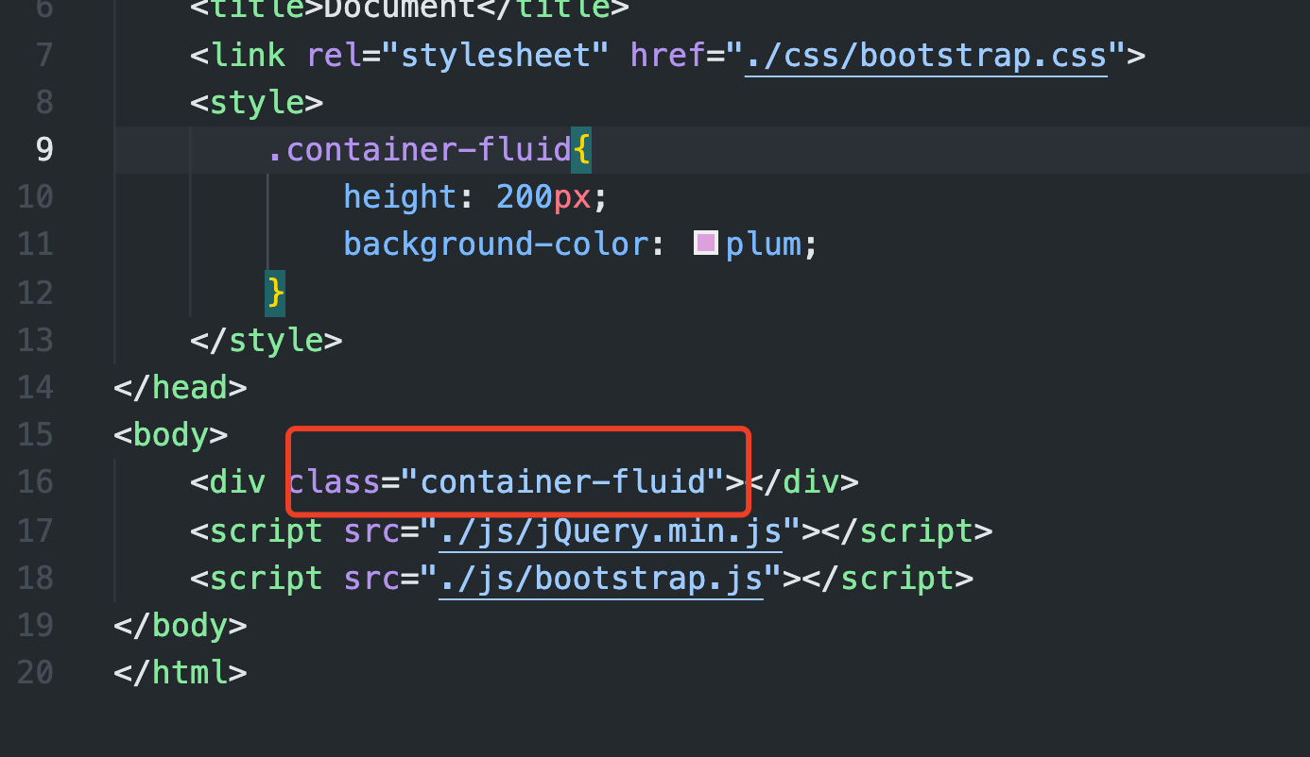

效果：

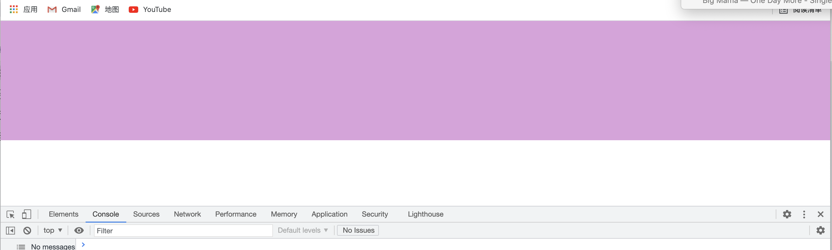

所有的栅格系统布局必须在这两个类名盒子容器中才能实现。

* 通过“行（row）”在水平方向创建一组“列（column）”。
* 你的内容应当放置于“列（column）”内，并且，只有“列（column）”可以作为行（row）”的直接子元素。
* 类似 .row 和 .col-xs-4 这种预定义的类，可以用来快速创建栅格布局。Bootstrap 源码中定义的 mixin 也可以用来创建语义化的布局。

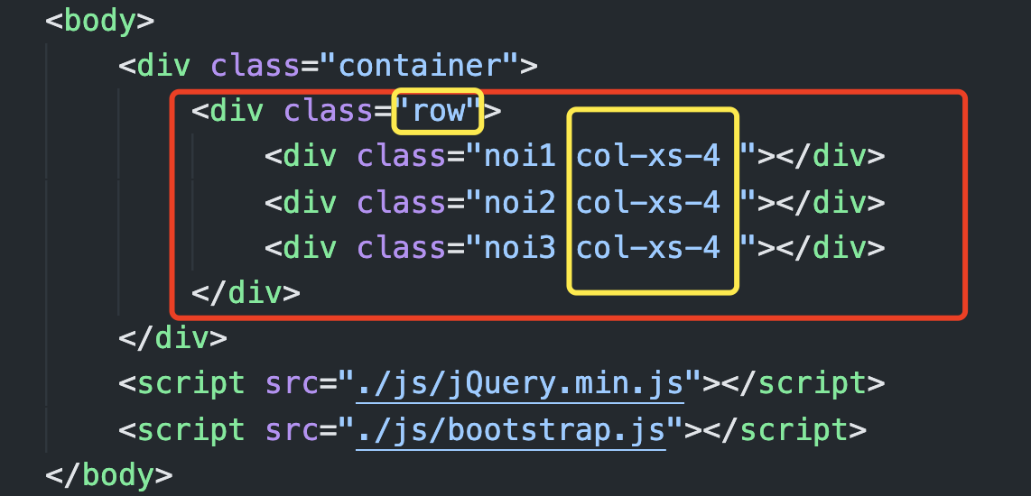

样式修饰：

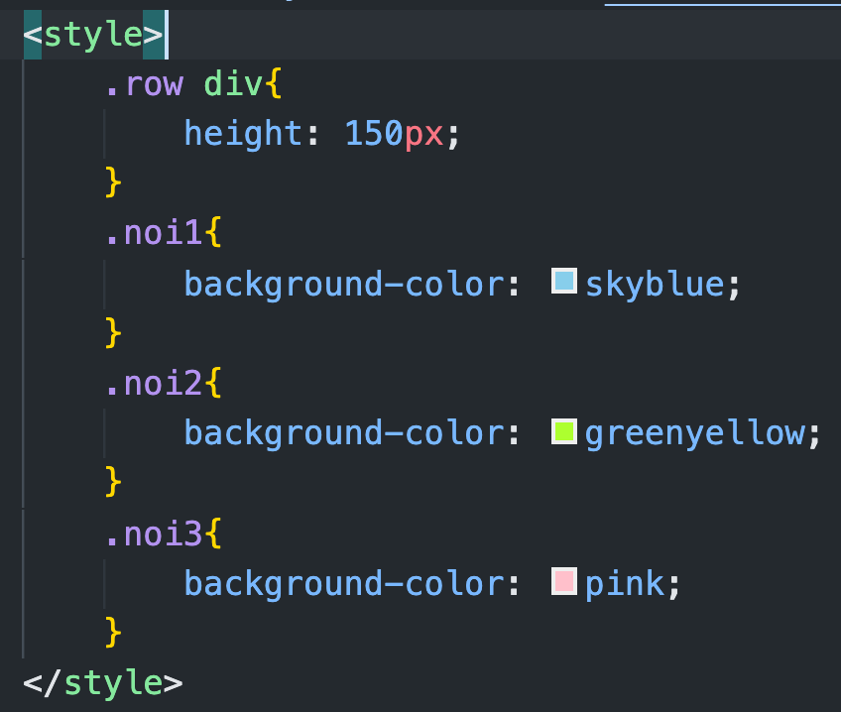

效果：

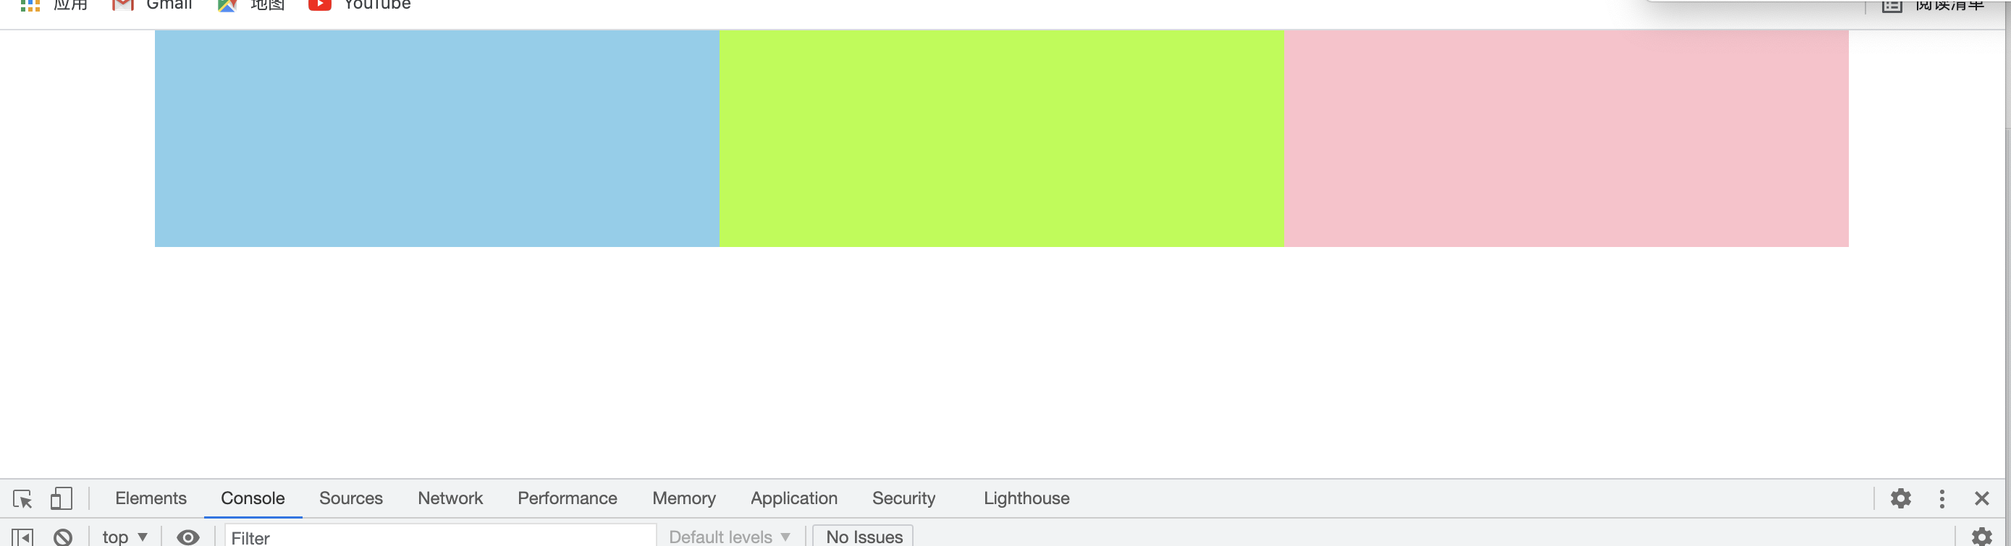

容器.container和.container-fluid按照比例最大可以分为12份

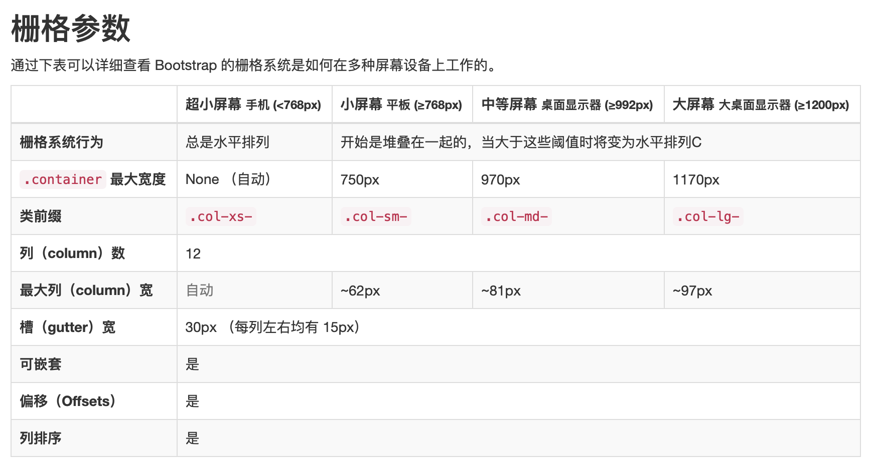

根据上表一定要注意类的前缀和屏幕像素比例划分。

做一个实验：

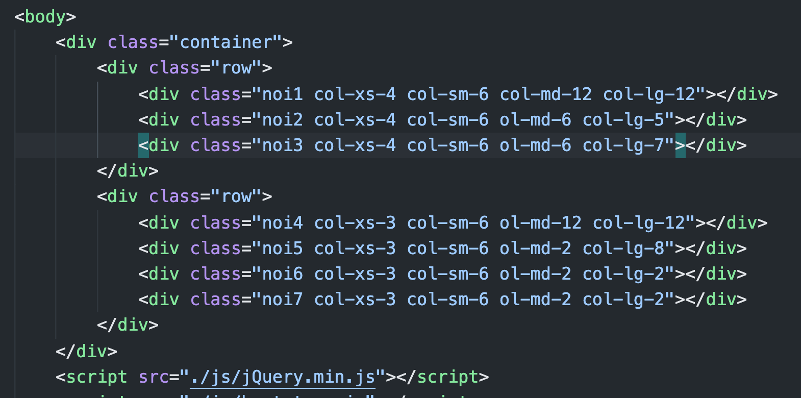

页面的四种状态：

|  |  |
| --- | --- |
| 大屏幕 | 中等屏幕 |
| 小屏幕 | 超小屏幕 |

官网上也有为了理解的图：

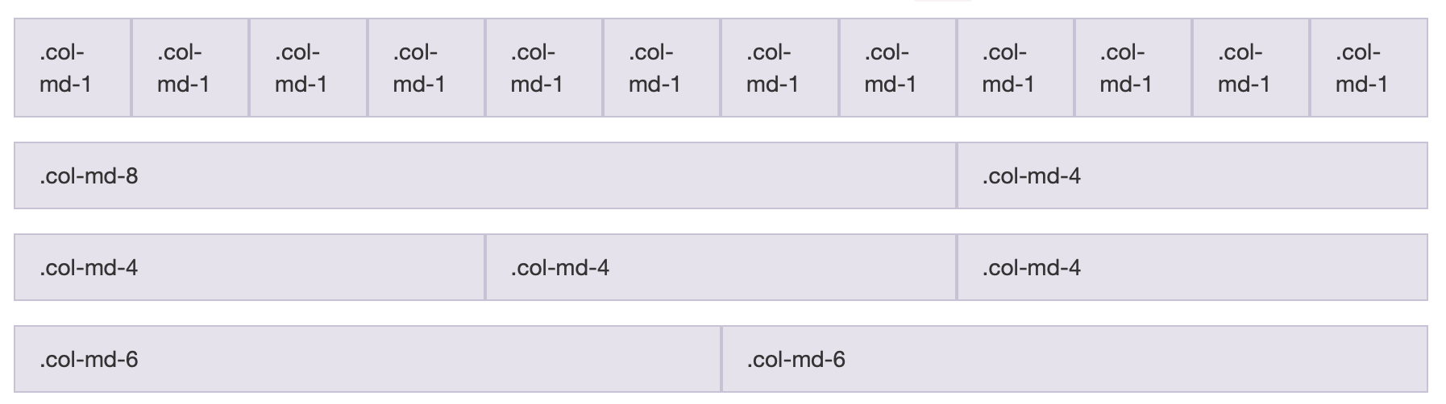

## 14.3案例：悦合同

新建案例的html文件，写好外部链接：

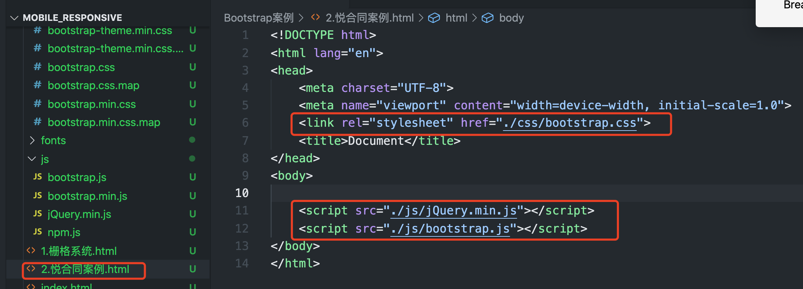

header部分的响应式效果：

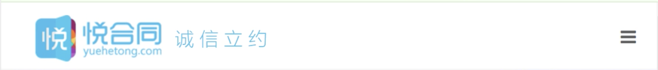



找到官网中类似的效果，粘贴代码过去：

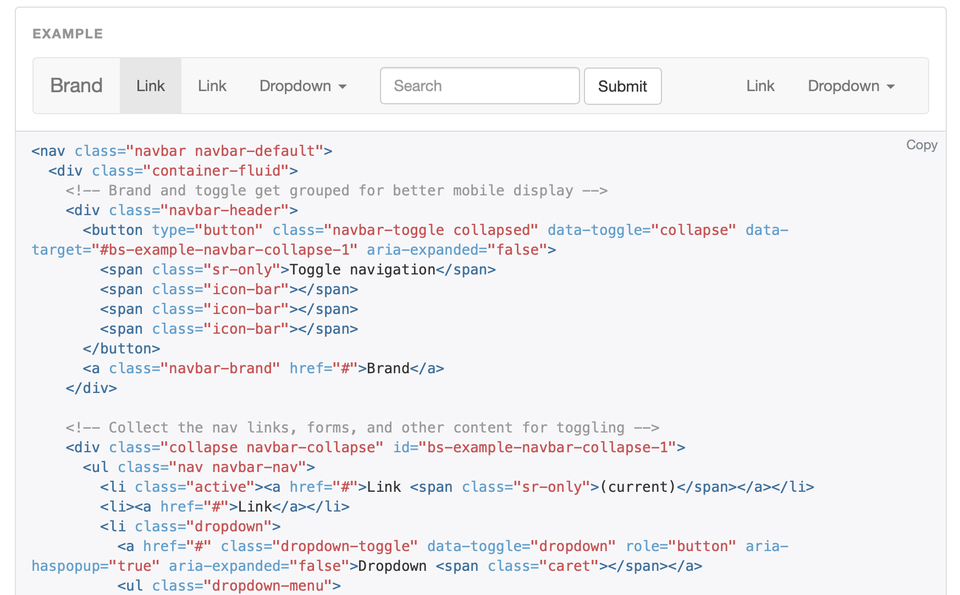

对比案例，找到需要修改的内容：（同时也要注意观察理解代码所指代的页面上的结构，有必要的时候，修改内容就可以看出到底指代的是什么了）

比如：

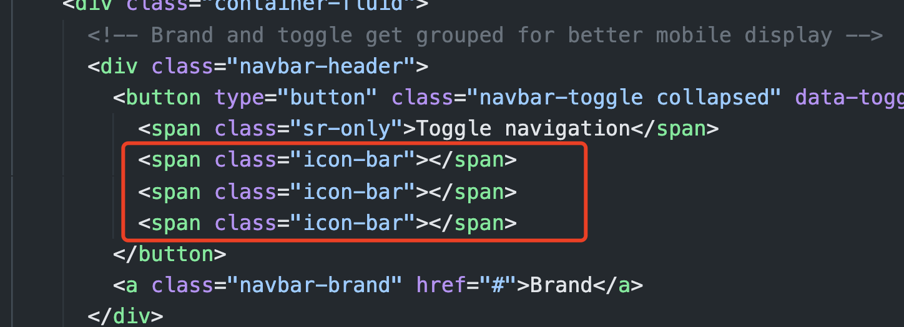

.icon-bar其实就是对应于下面中的三条横线：

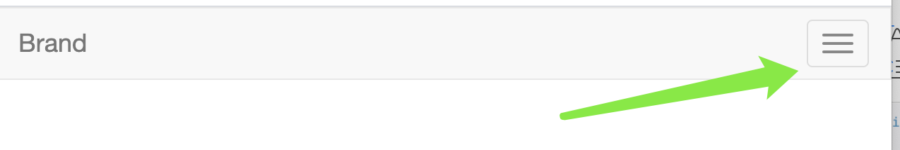

再比如：

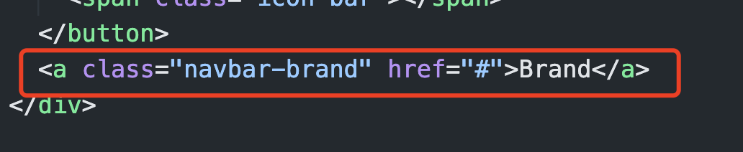

对应于：

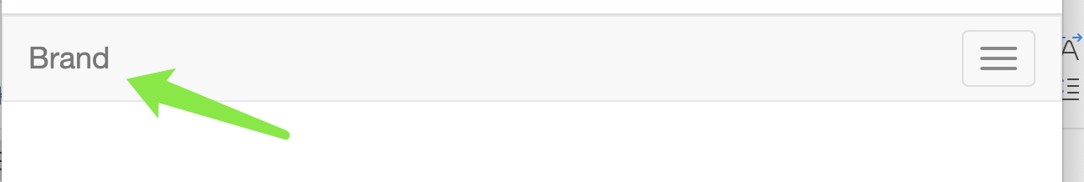

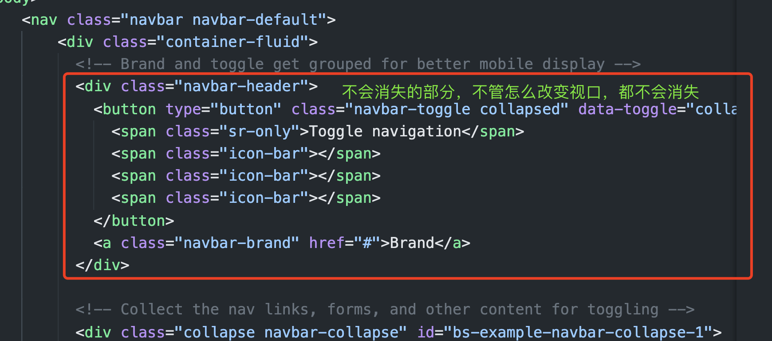

删去一部分代码：

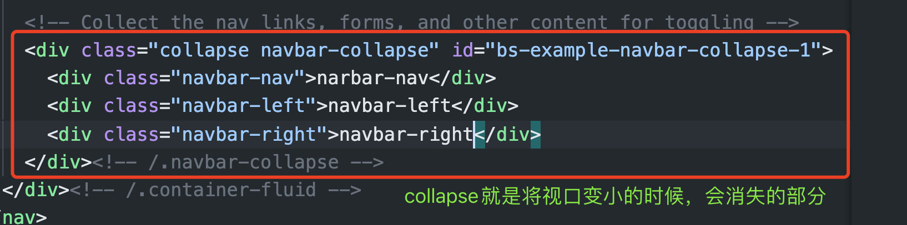

网页效果：

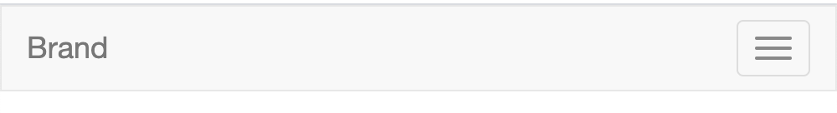（视口小的时候）



（视口大的时候）

总结：先理解已有的布局，才能更好的修改。

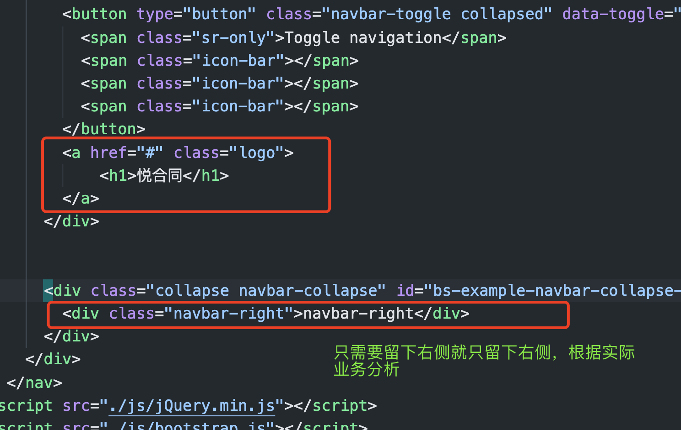

### 14.3.1 logo部分

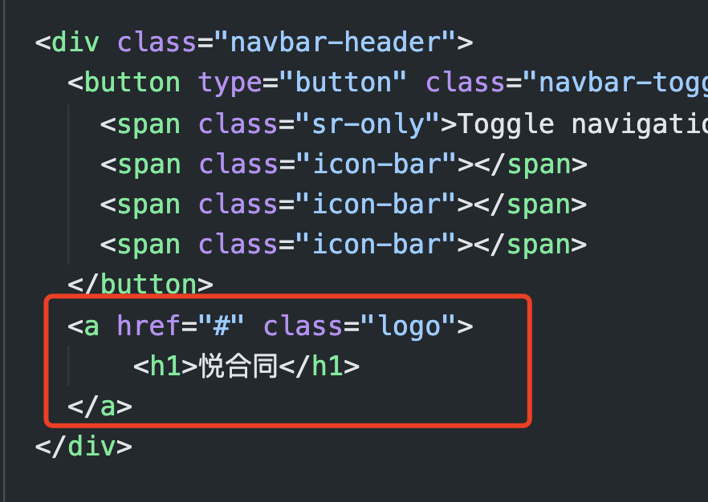

新建外链式css文件，并且引入：

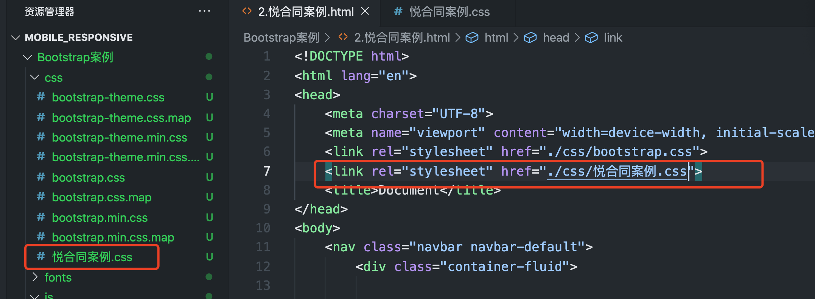

.logo基本样式：

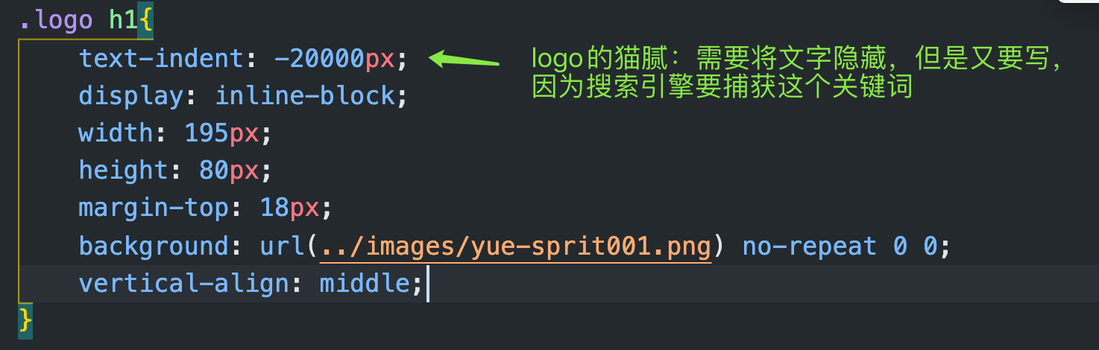

添加媒体查询：

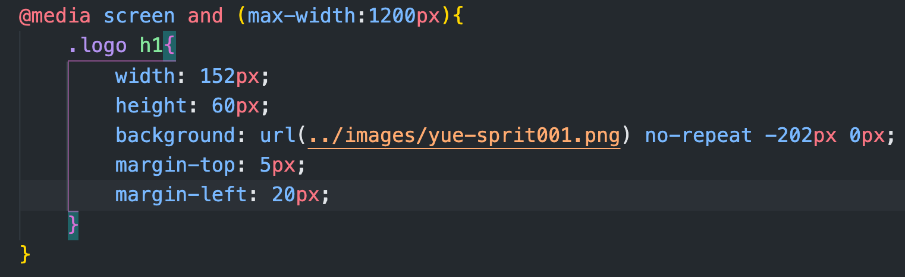

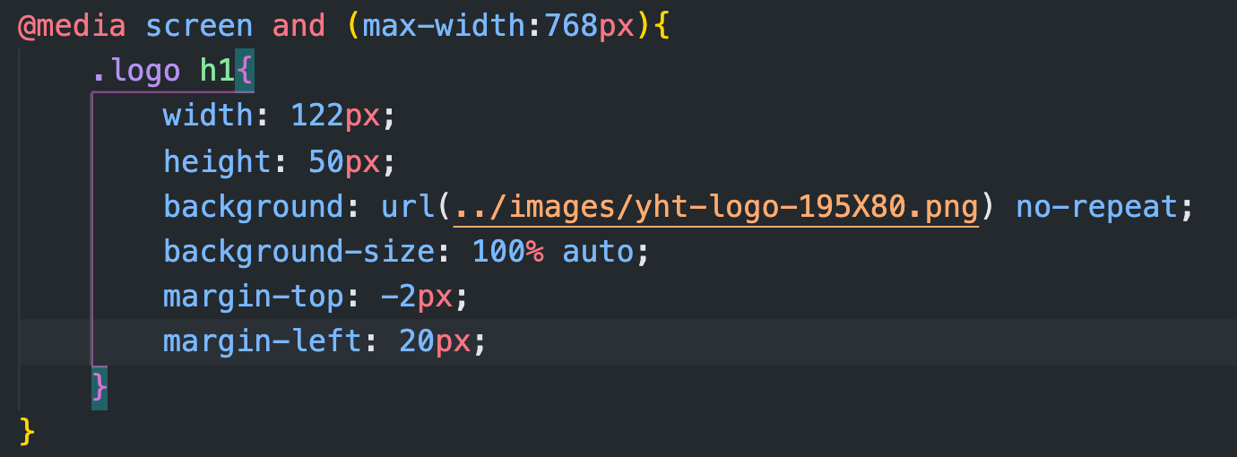

接下来：诚信立约 四个字

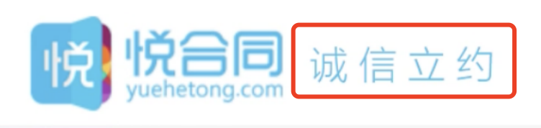

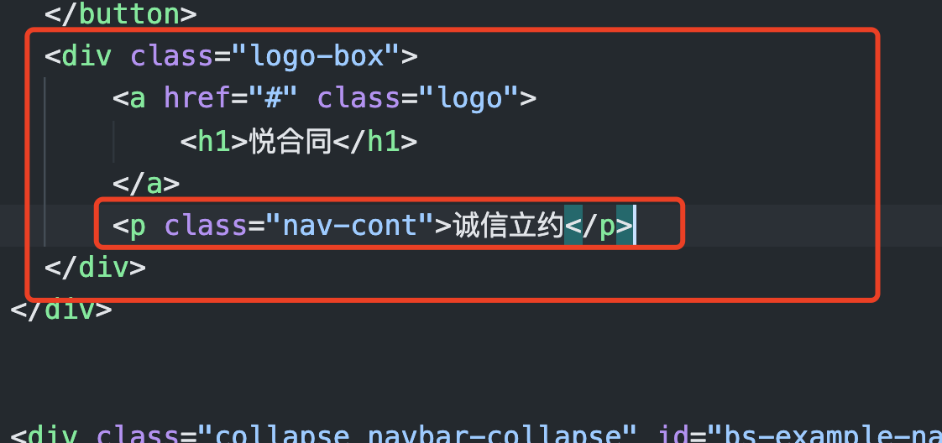

相关样式：

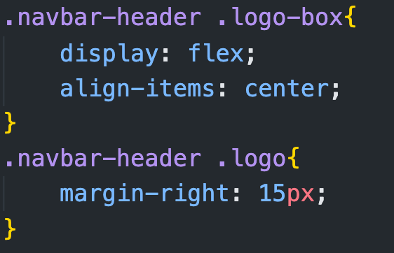

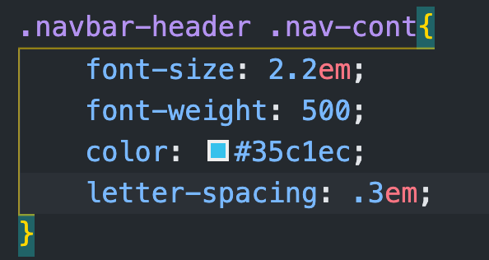

媒体查询：

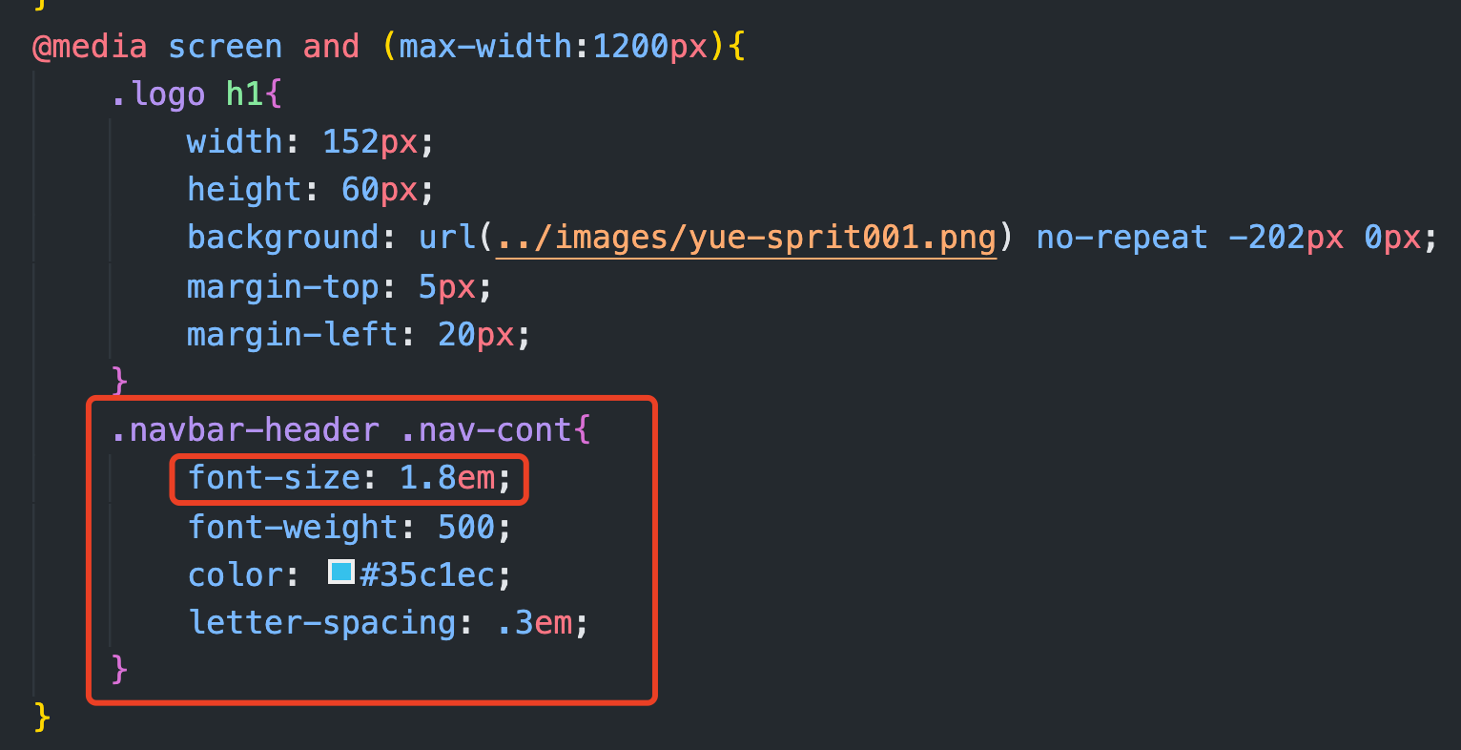

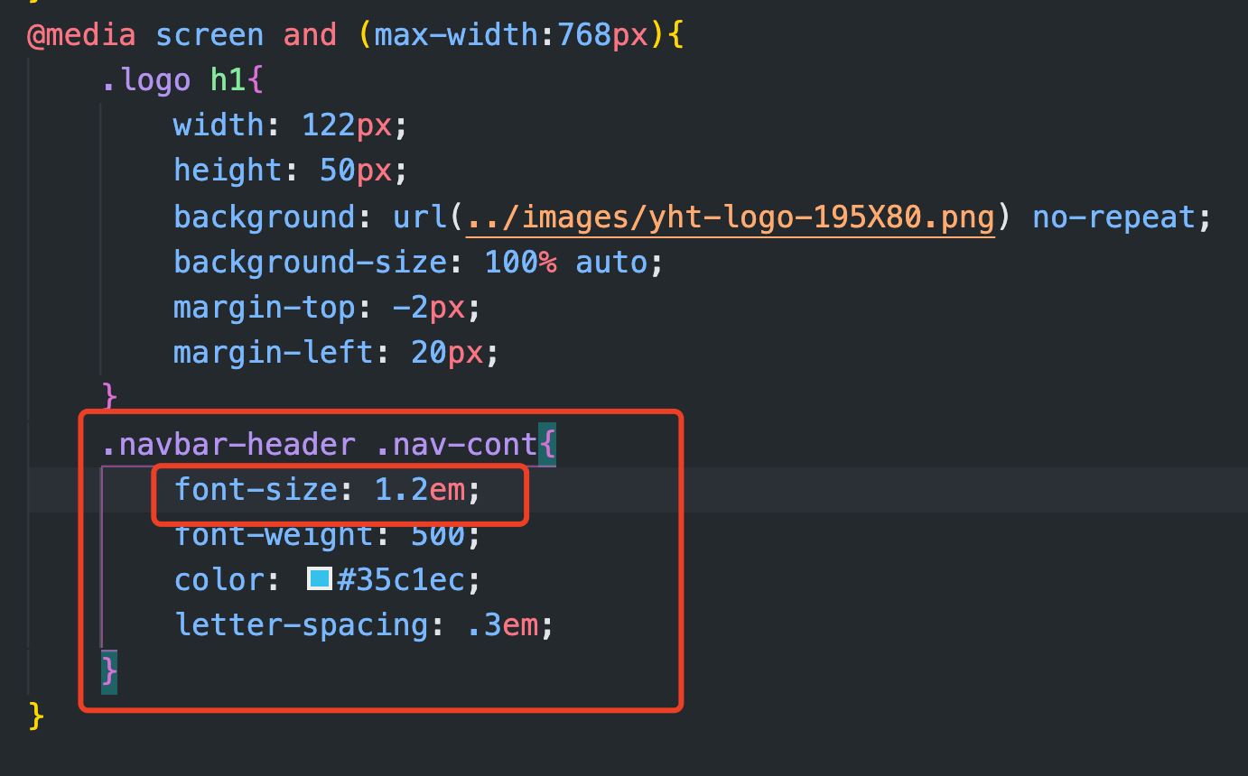

小的地方的修改：

首先是.logo部分有一个左边的padding

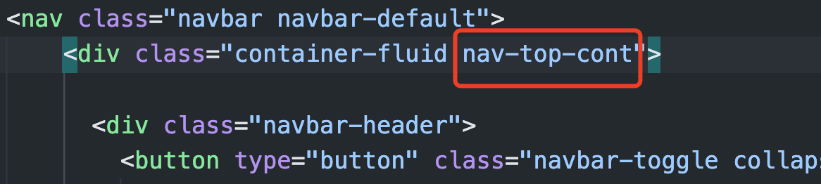

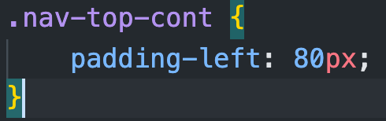

效果：

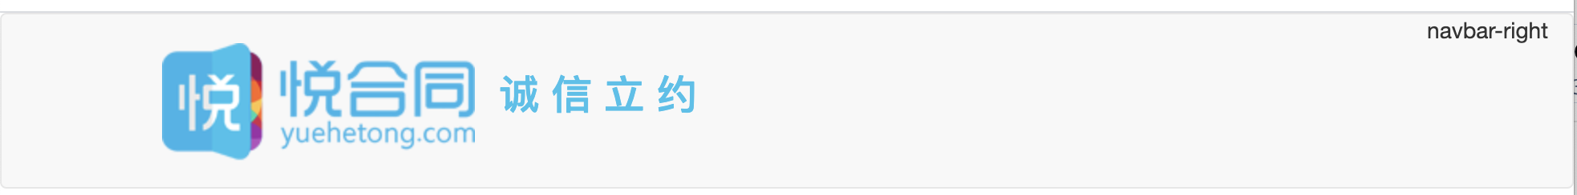

header的背景颜色：

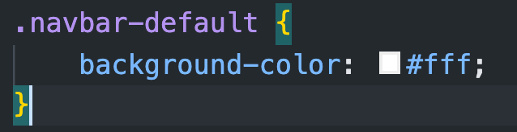

效果：

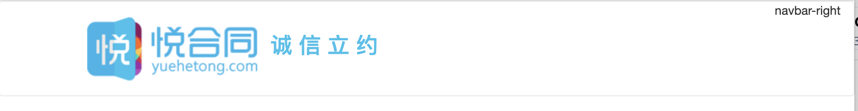

### 14.3.2 header部分右侧文字

最终效果：



html结构：

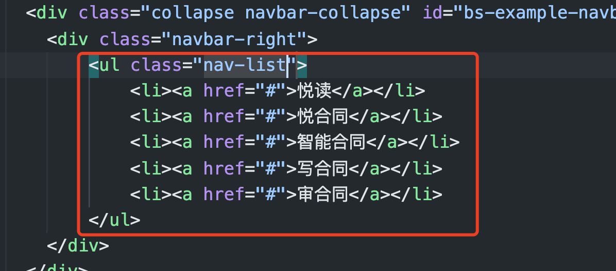

效果：

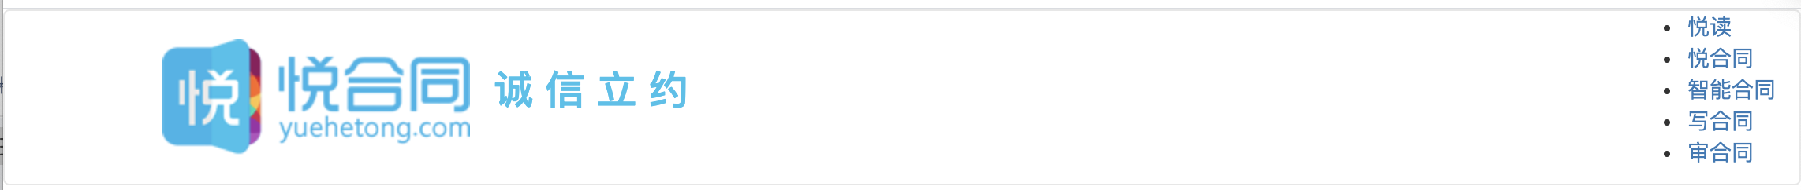

样式：

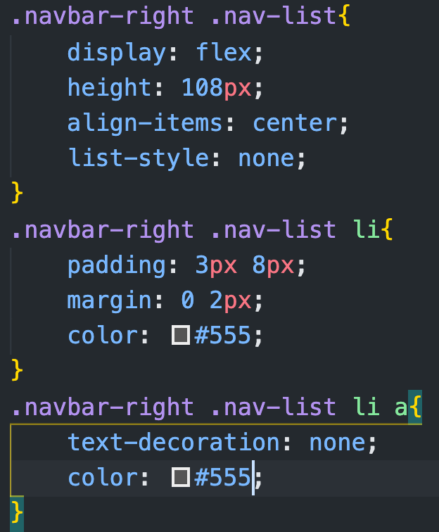

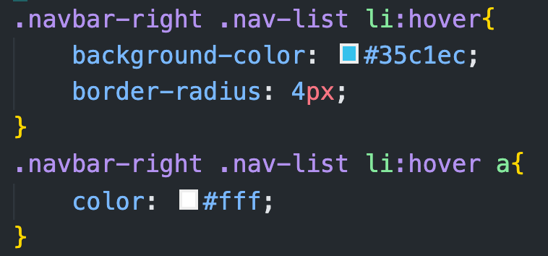

媒体查询：

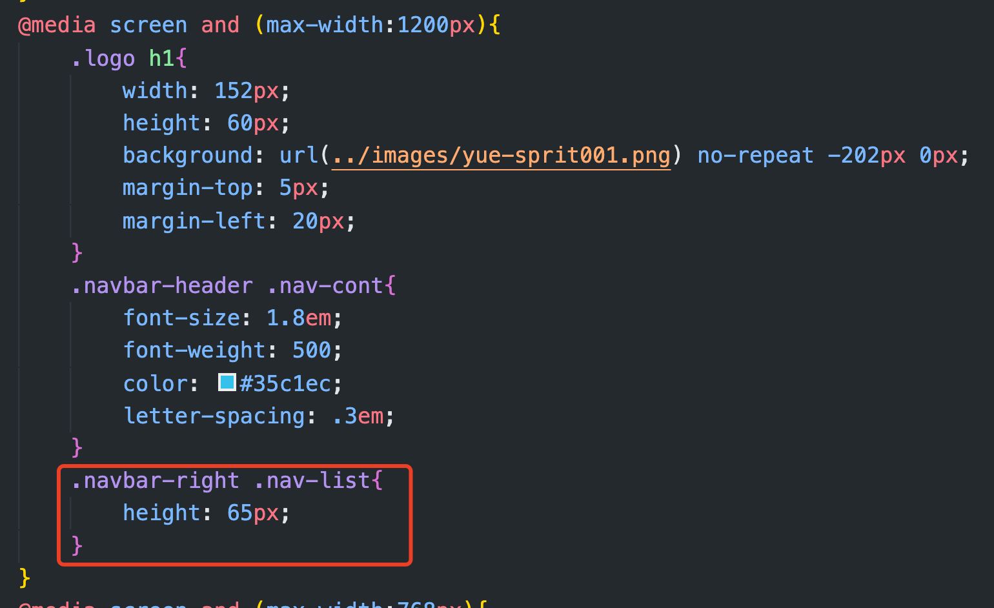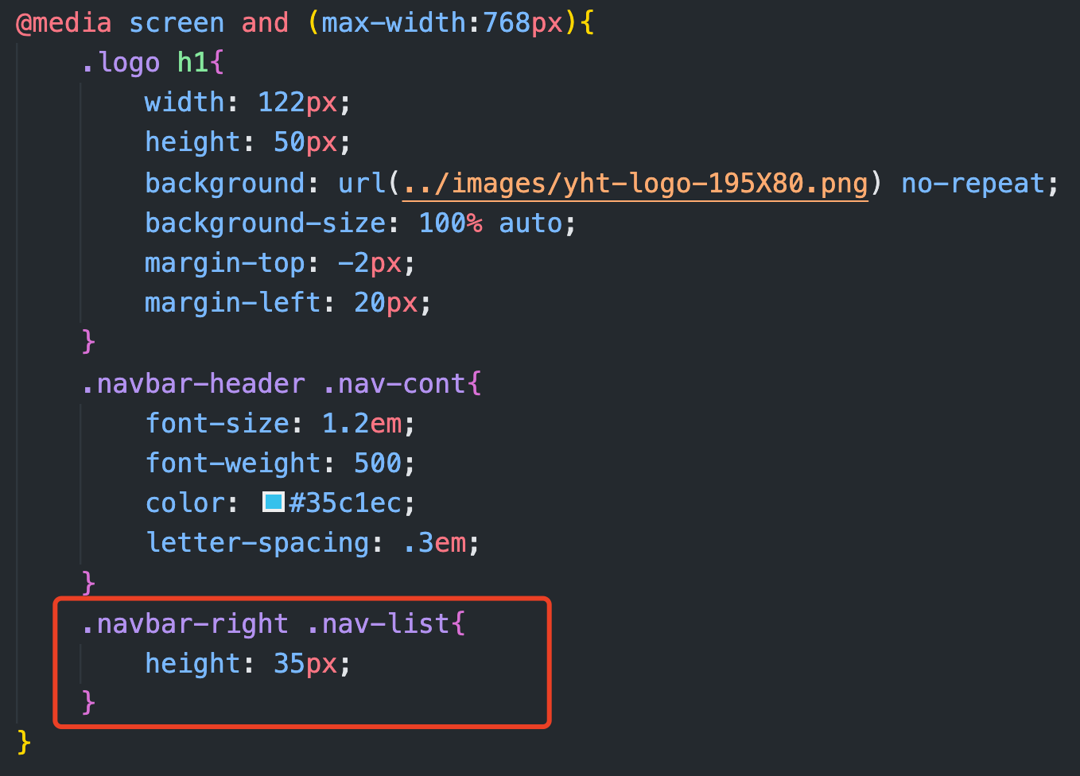

### 14.3.3 banner部分

知识点：显示或者隐藏内容：

官网查看：

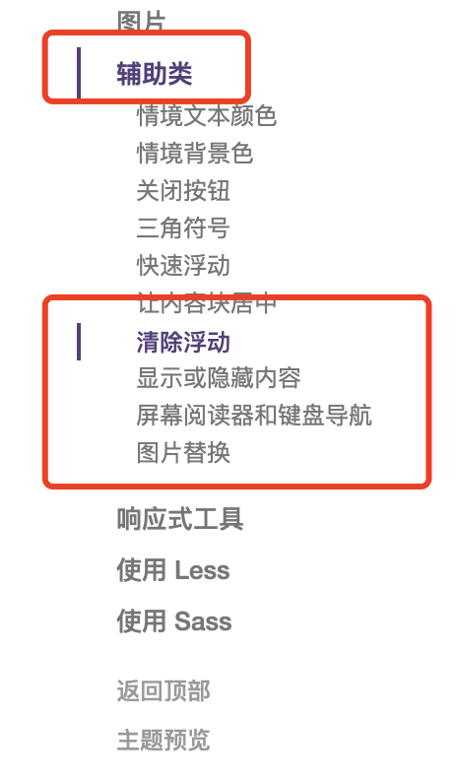

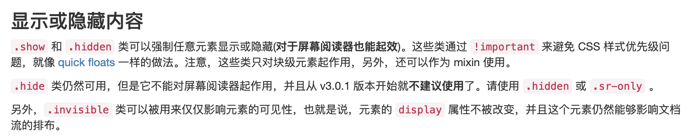

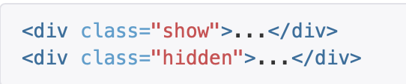

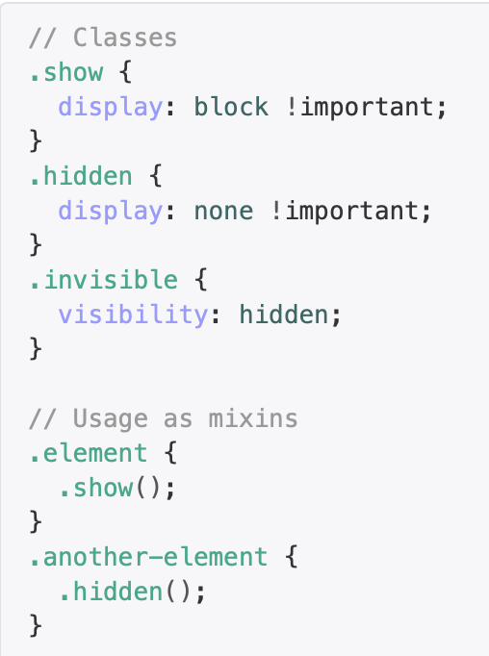

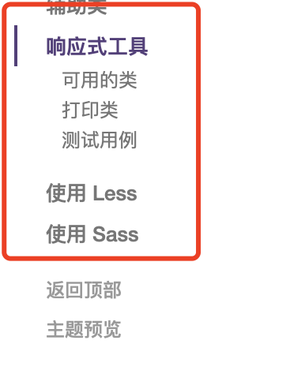

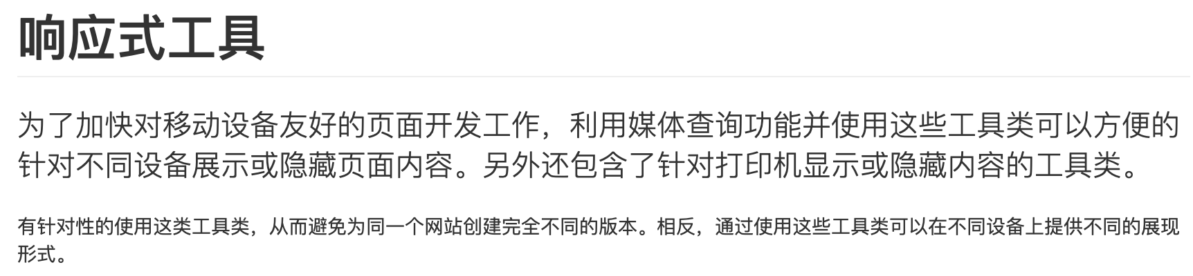

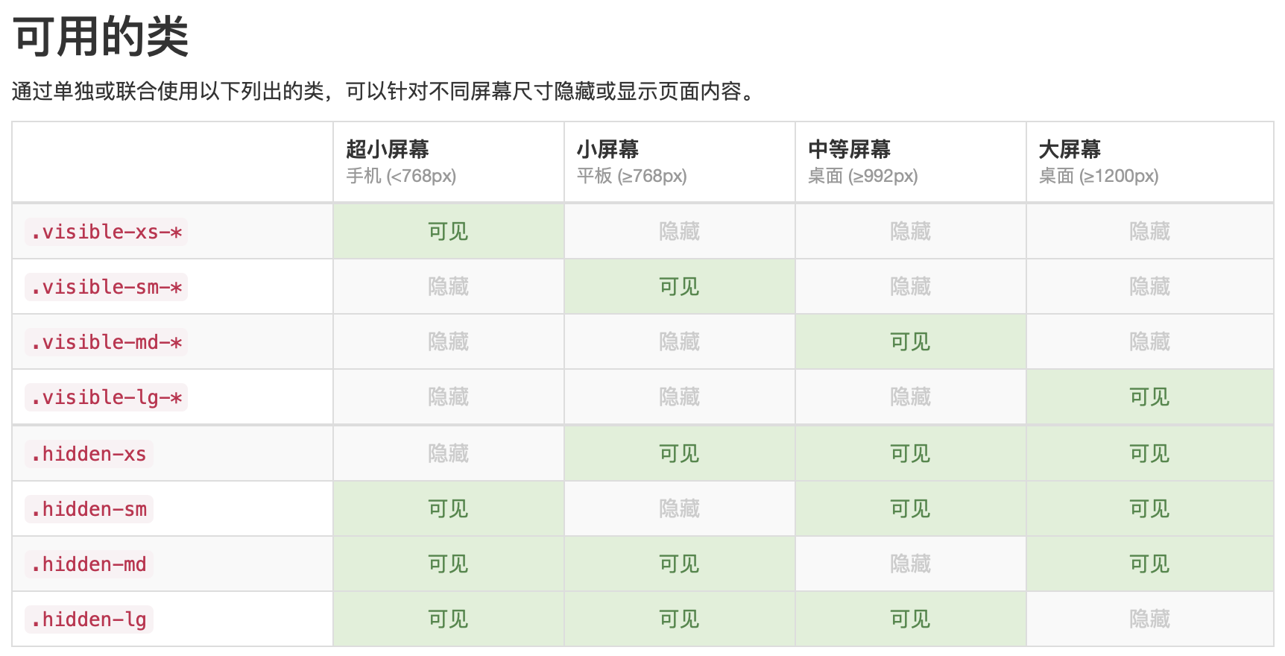

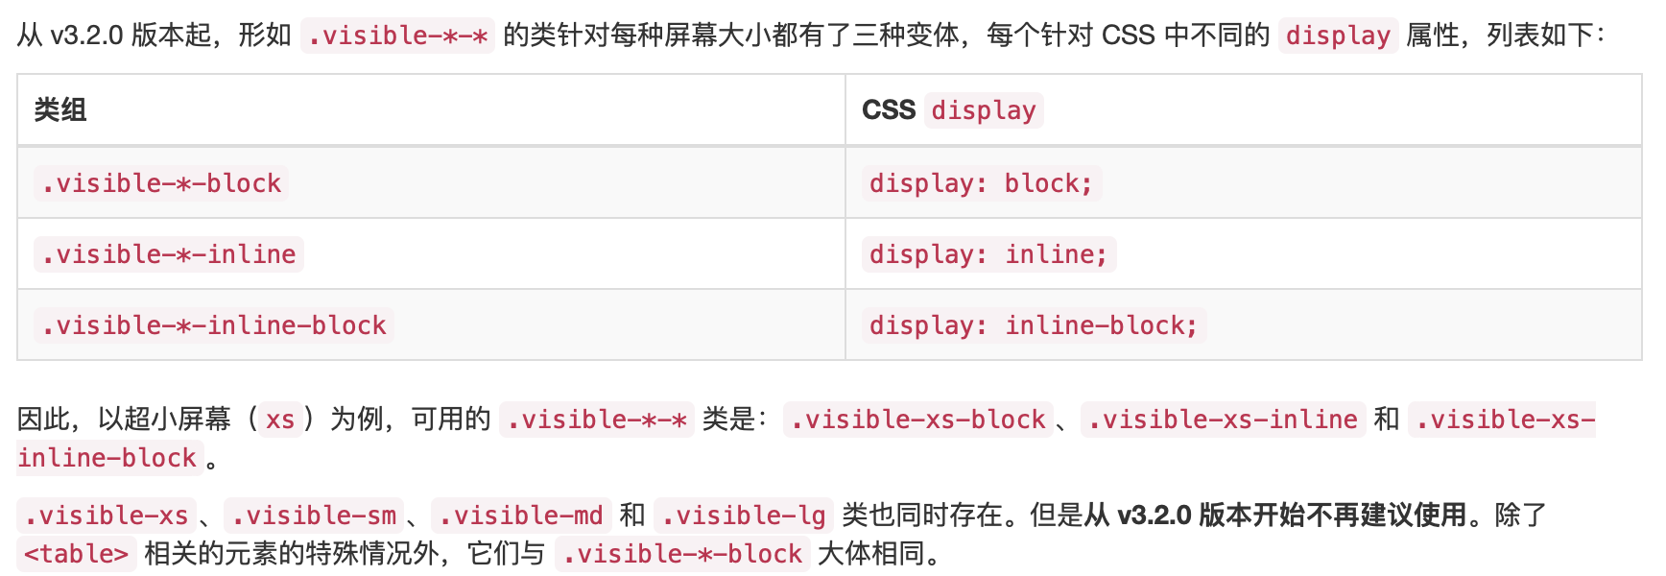

根据业务需求，在响应式网站中对页面进行显示和隐藏的控制，结合的就是Bootstrap提供隐藏和显示的功能，核心还是根据媒体查询进行封装

上面的知识点举一个例子：



在不是超小屏幕的情况下：没有显示“我显示了”：

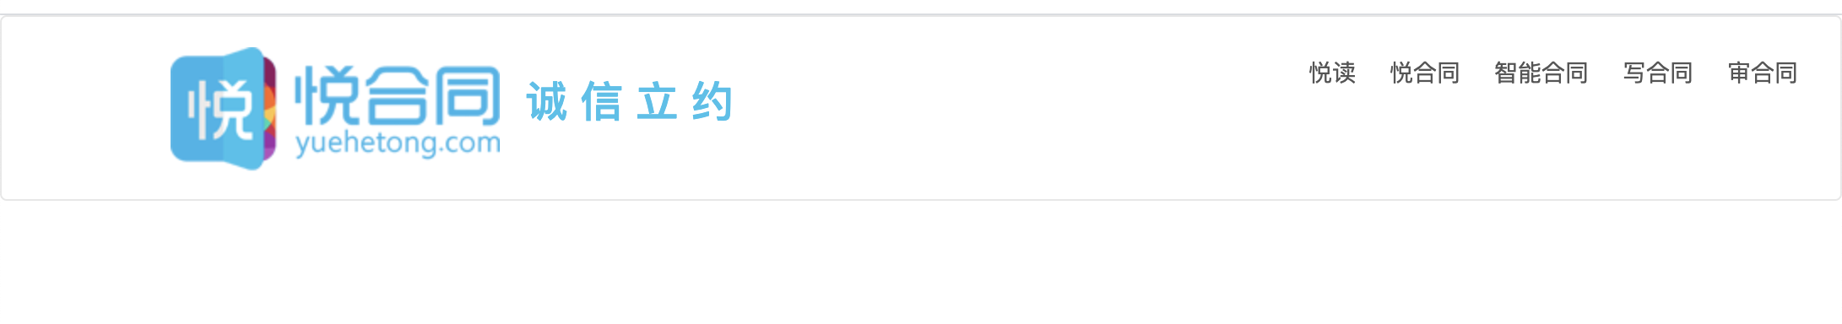

在超小屏幕的状态下：显示了“我显示了”：

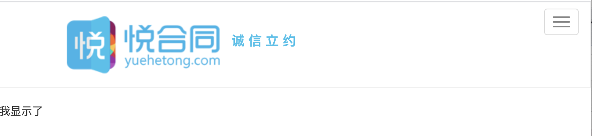

下面先看轮播图的搭建：

在Bootstrap中提供了：



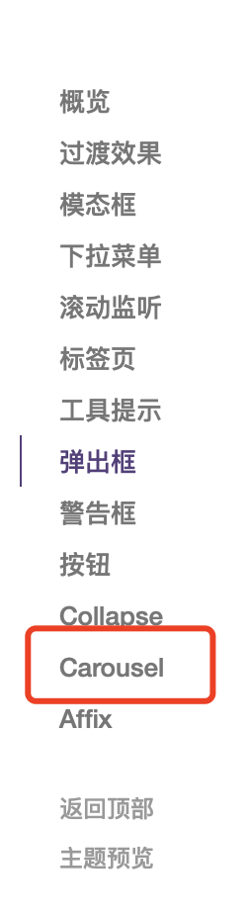

拷贝代码：

去掉该去的，引进图片：

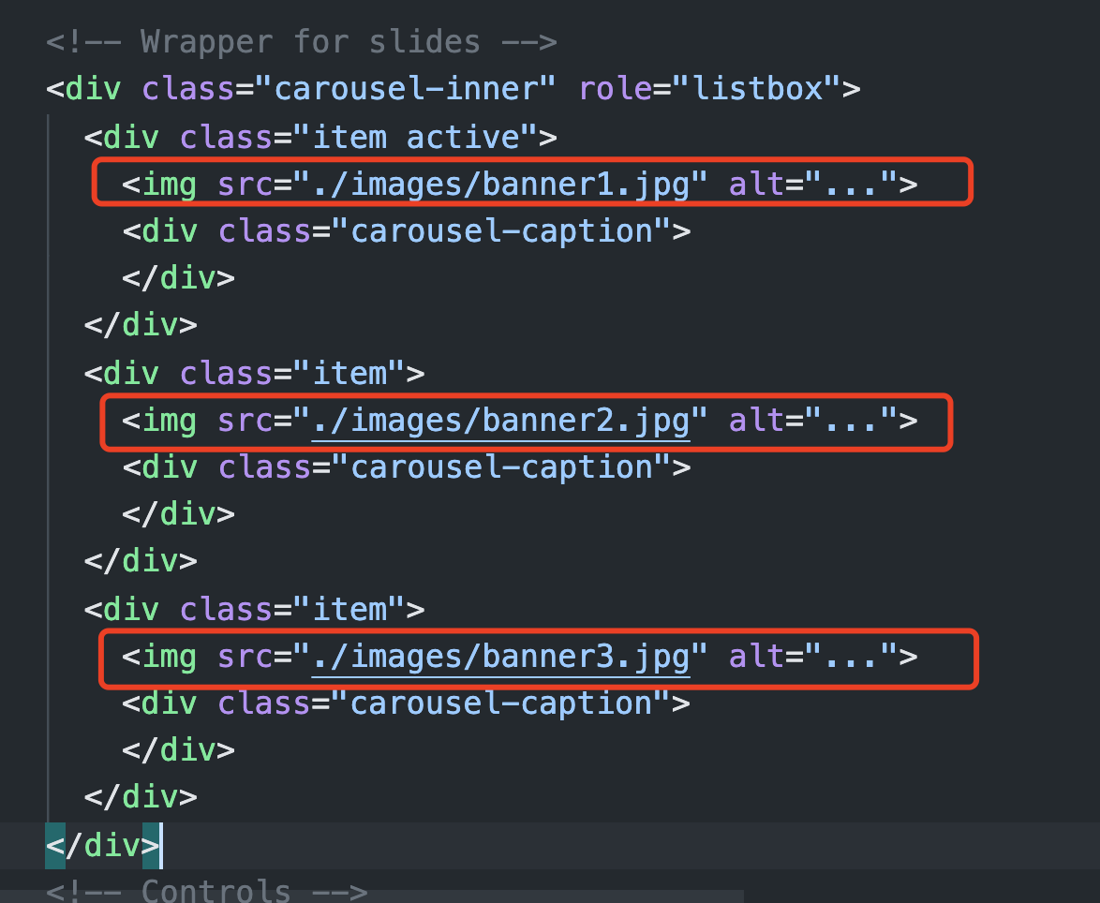

给轮播图加上类名，让他在超小屏幕时隐藏：

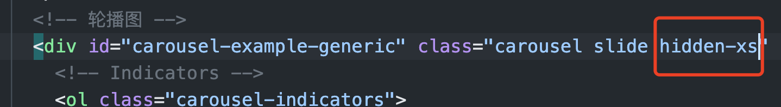

效果：

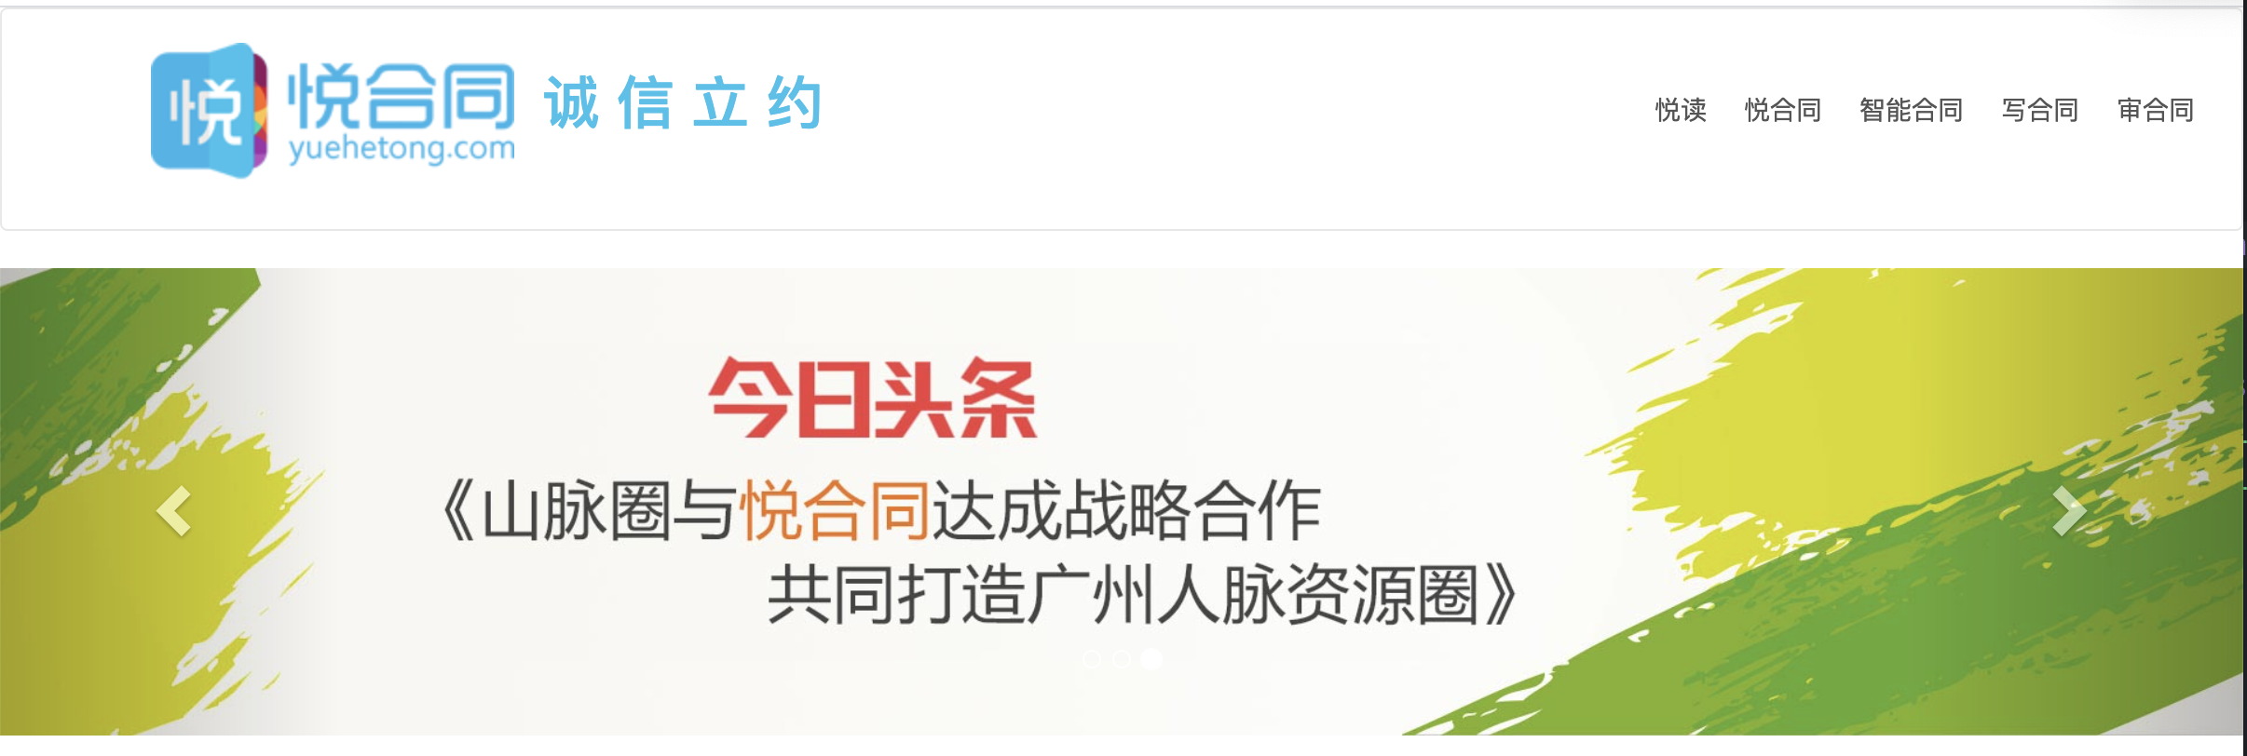（非超小屏幕）

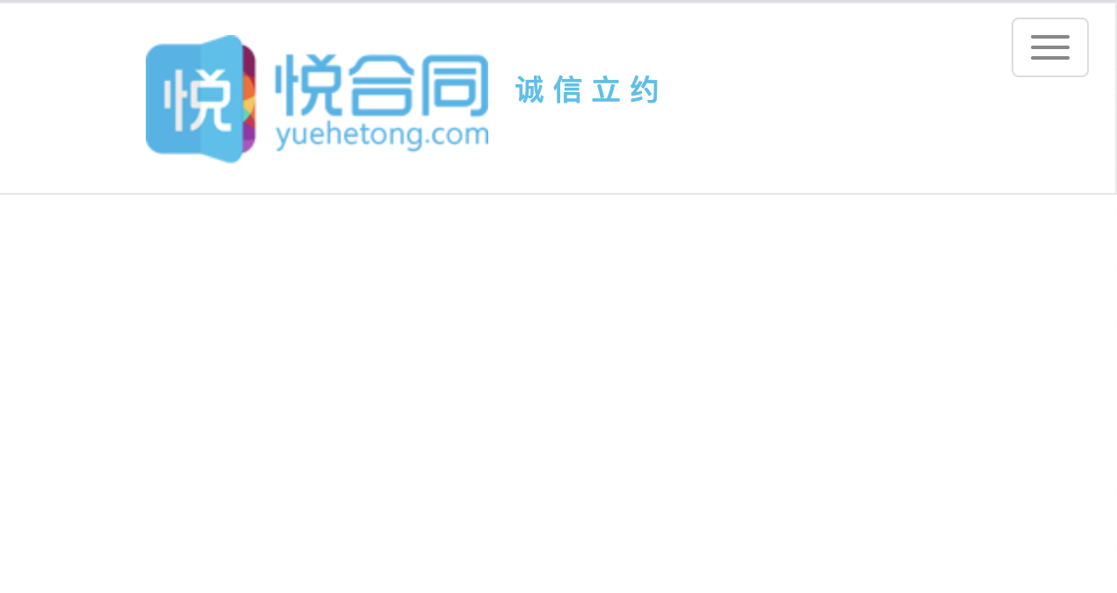（超小屏幕）

最后，修改一个小问题：将header和banner轮播图之间的margin去掉：

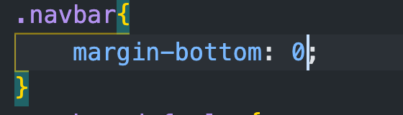

实际开发的时候，通过浏览器寻找框架和业务不同的地方，多余的去除即可。

### 14.3.4 搜索框

最终效果（具有响应式效果）：

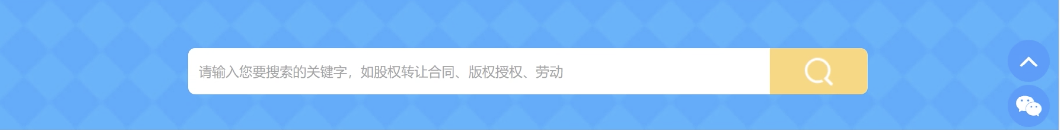

搭建布局+简单修饰样式：

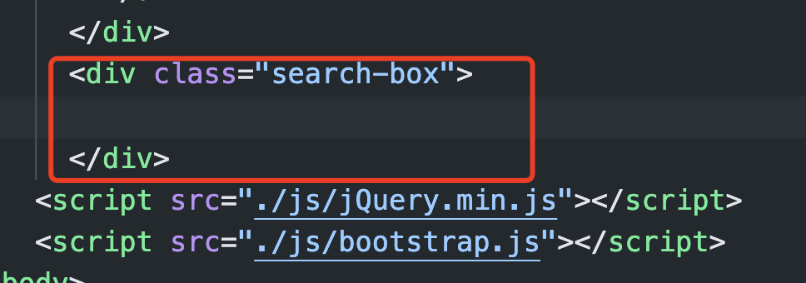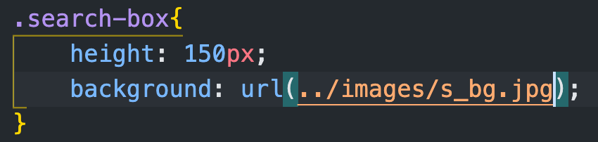

效果：

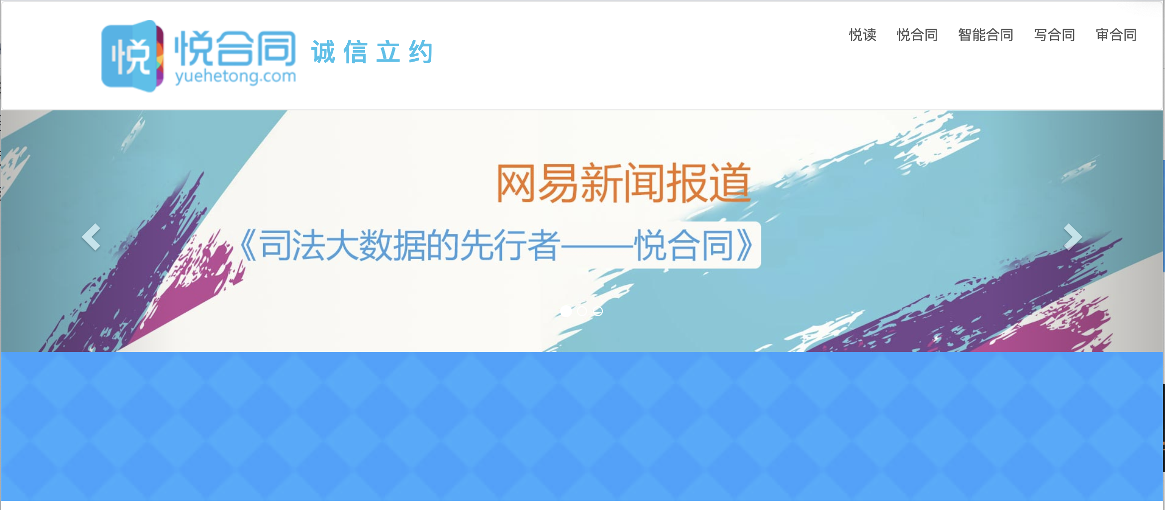

对于中间的输入框，可以用Bootstrap提供的组件：

组件查看：



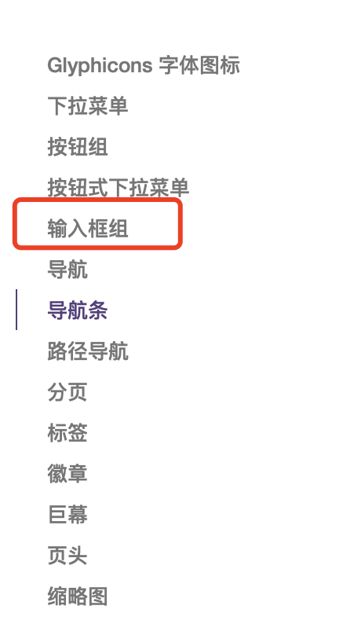

找到类似的：

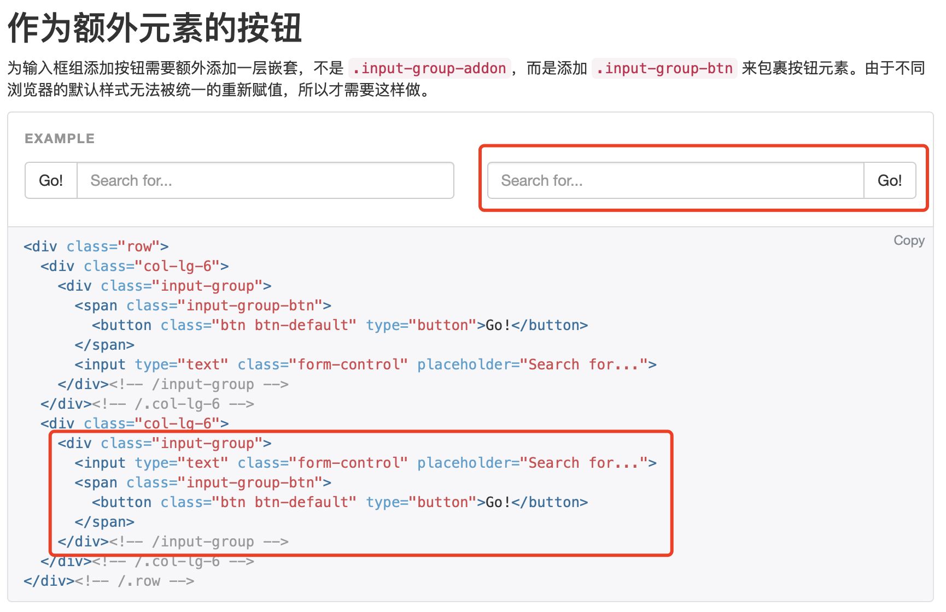

把其中一部分代码拷贝进来：

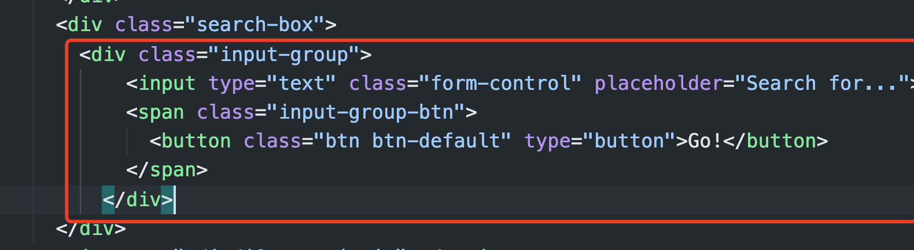

效果：

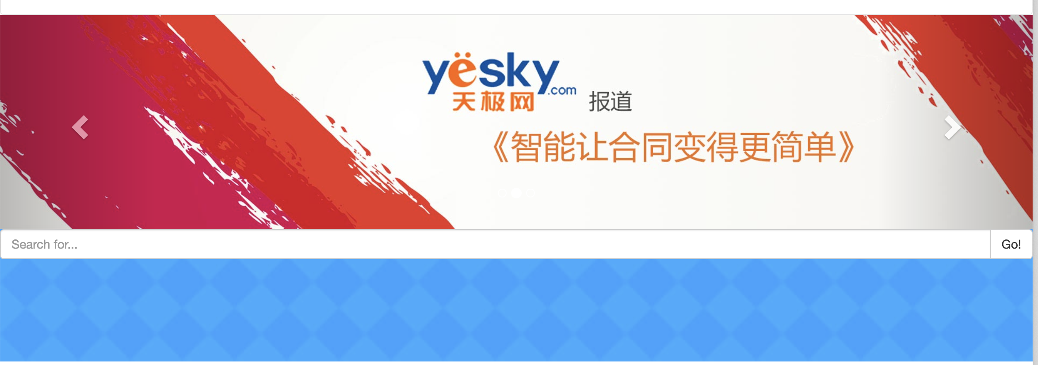

利用栅格，调整长度：普通状态8 最小12

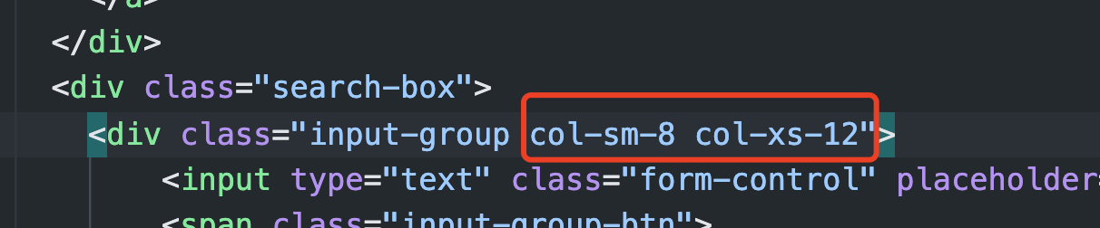

水平居中的设置：（设置偏移）

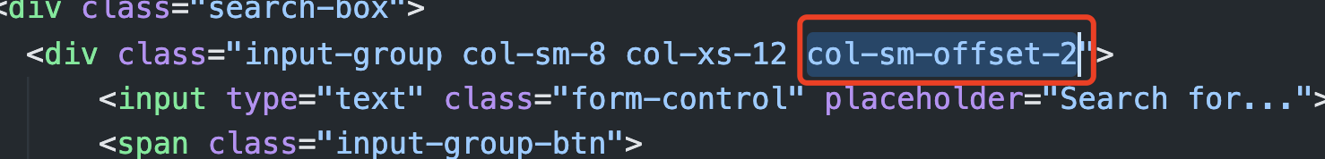

垂直方向往中间靠：

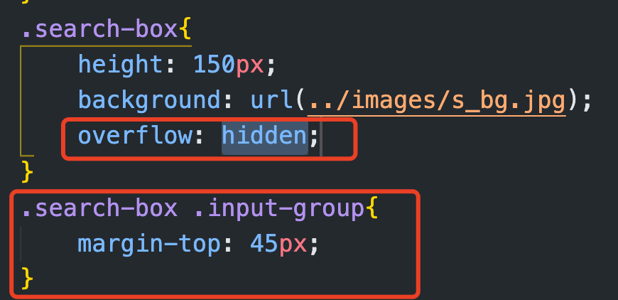overflow:hidden;是防止margin塌陷的。

其余再进行调整，最后的样式：

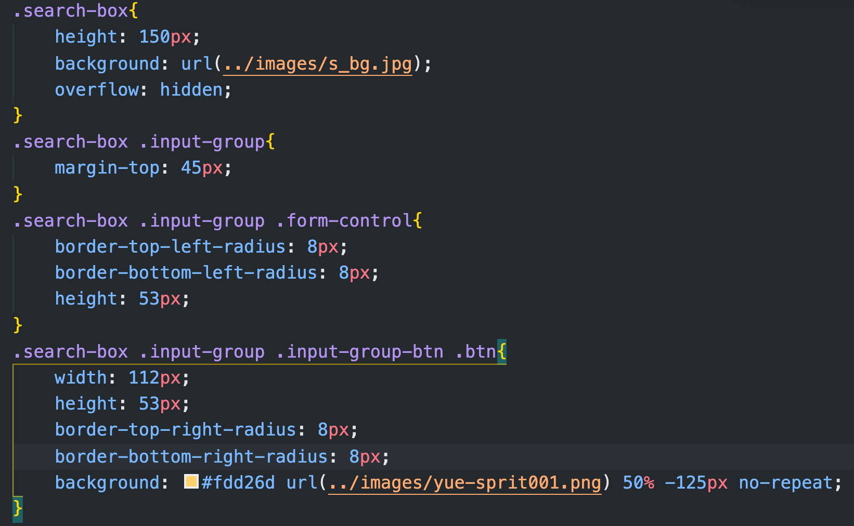

媒体查询：

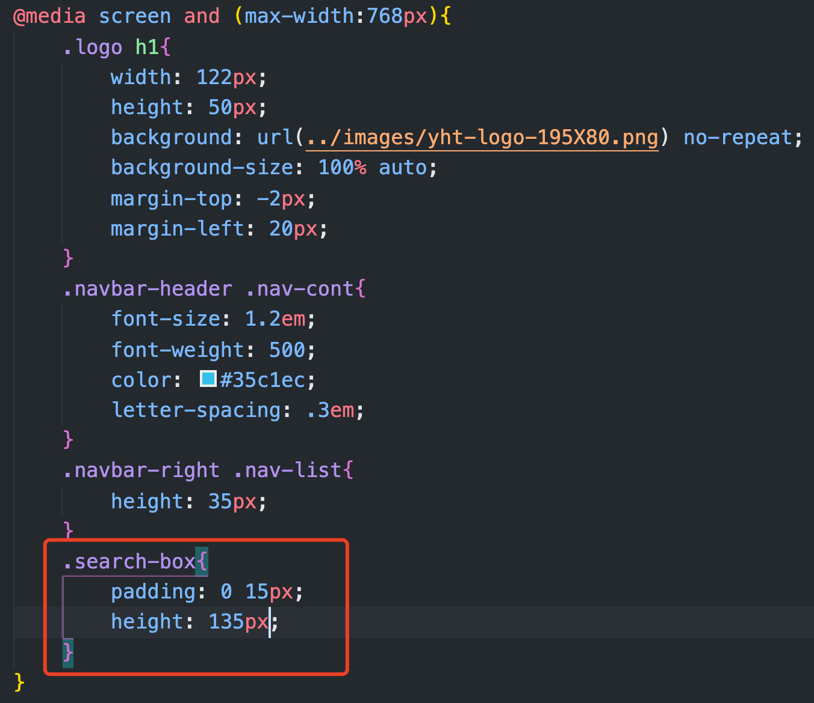

效果：

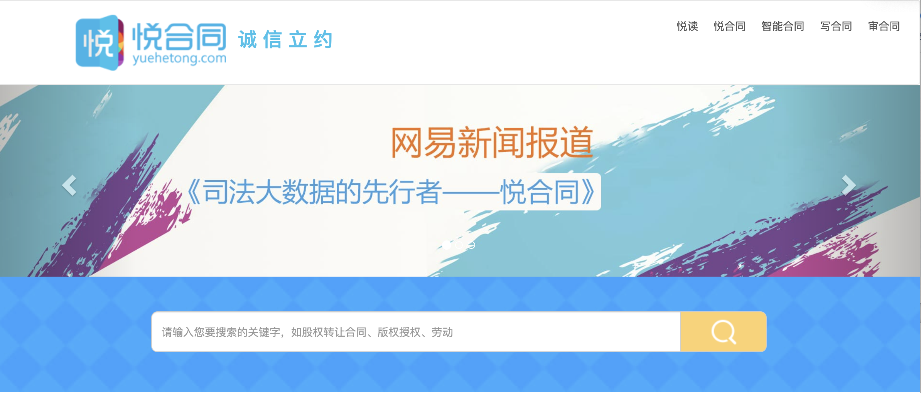

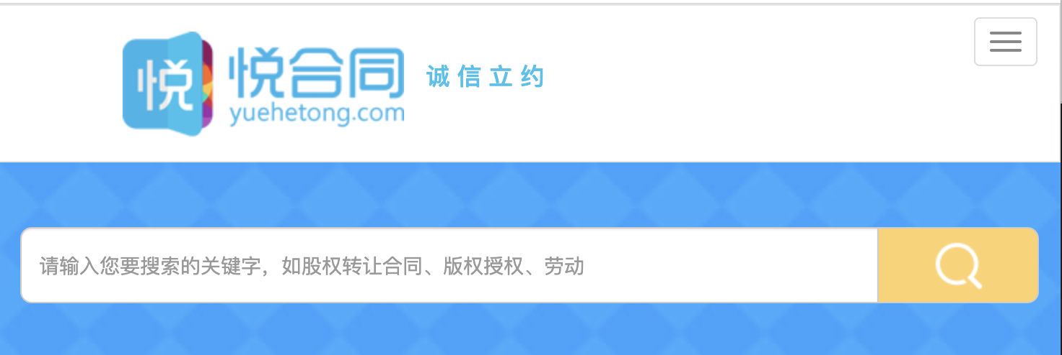

### 14.3.5 补充知识点--偏移量

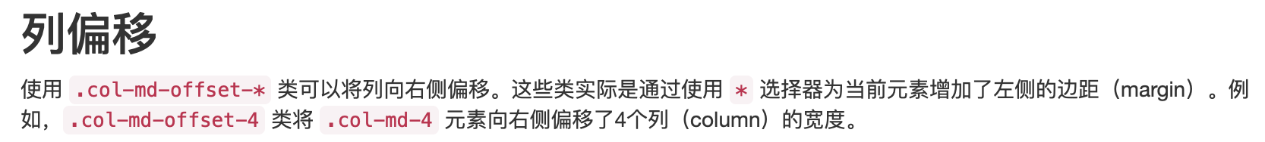

举例：

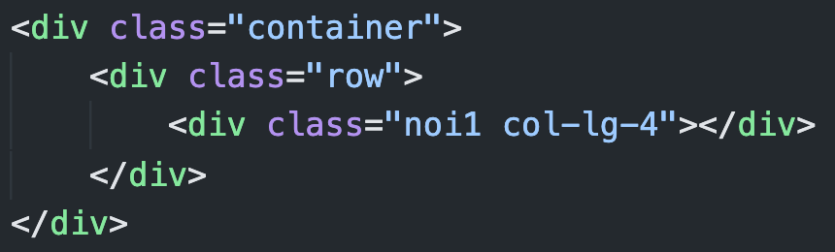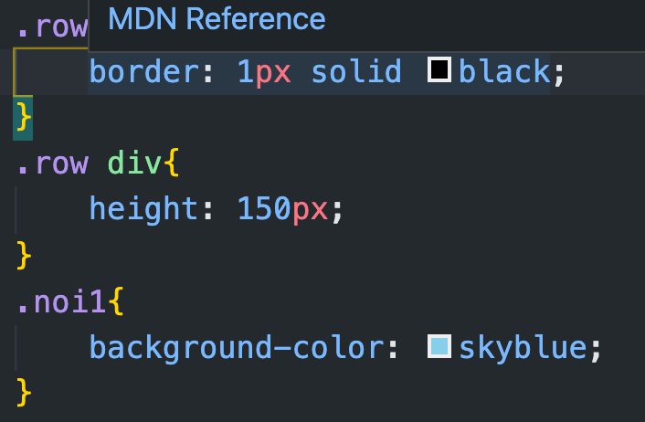

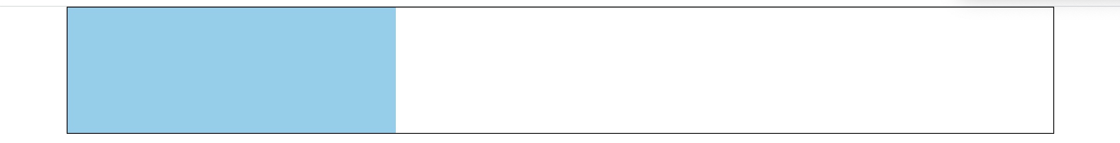

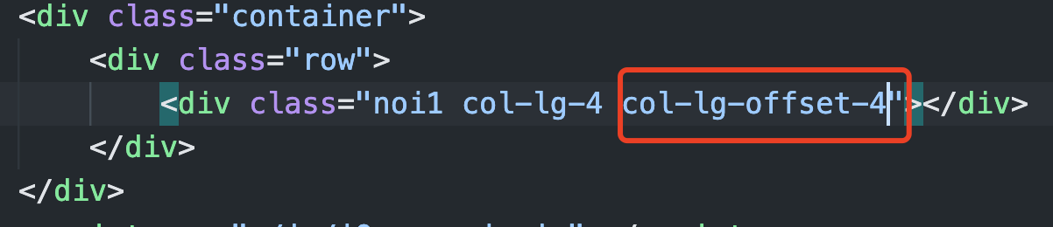

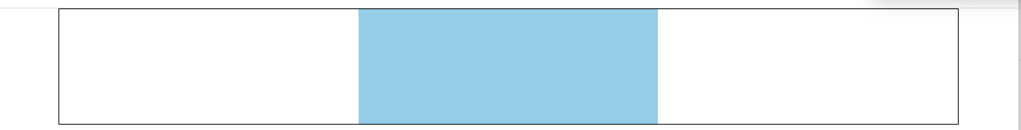

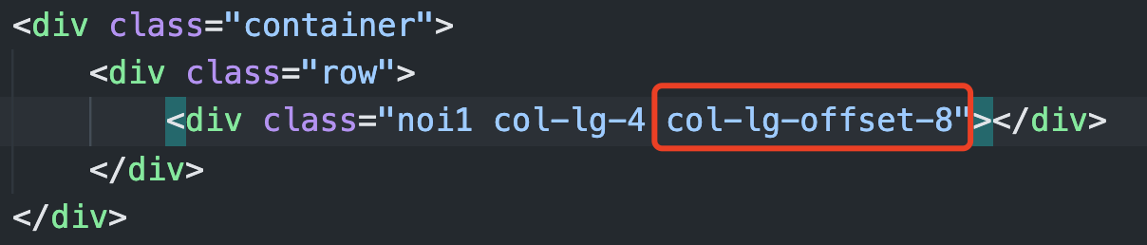

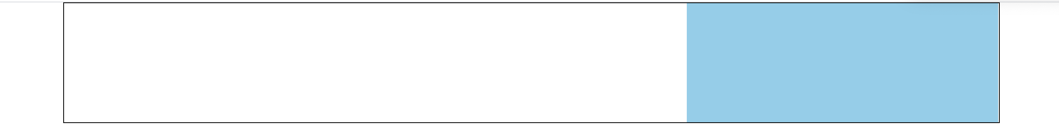

再看Bootstrap官网给的例子：

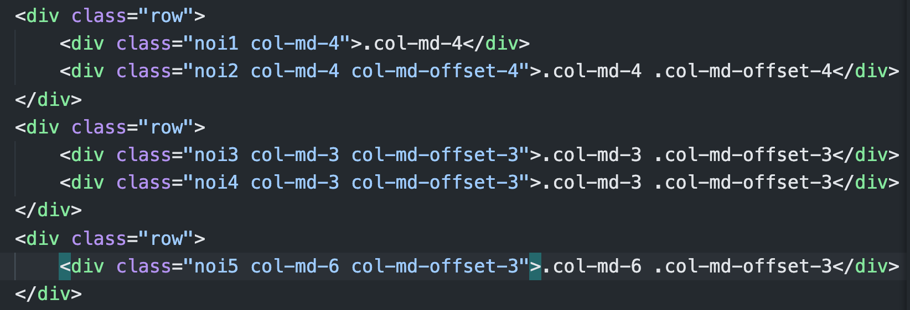

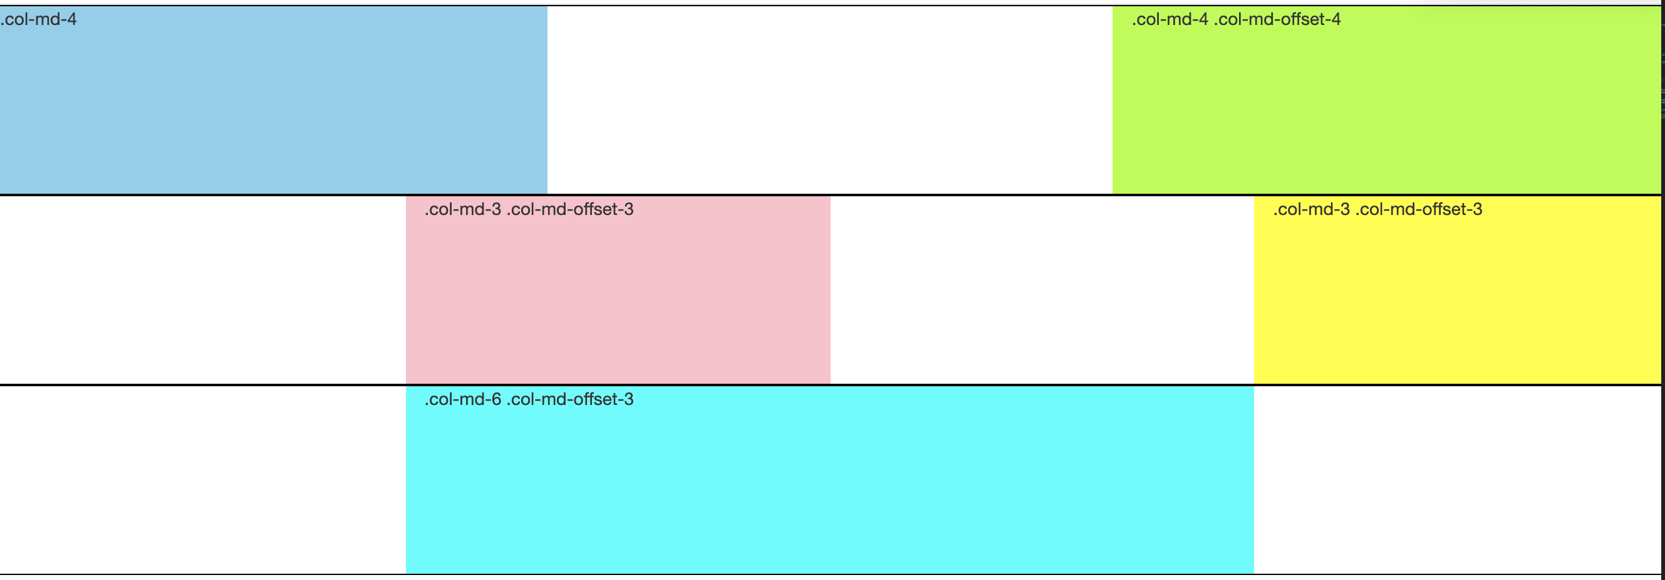

注意：不偏移就设置为.col-md-offset-0

### 14.3.6 智能合同

最终（大致）效果：

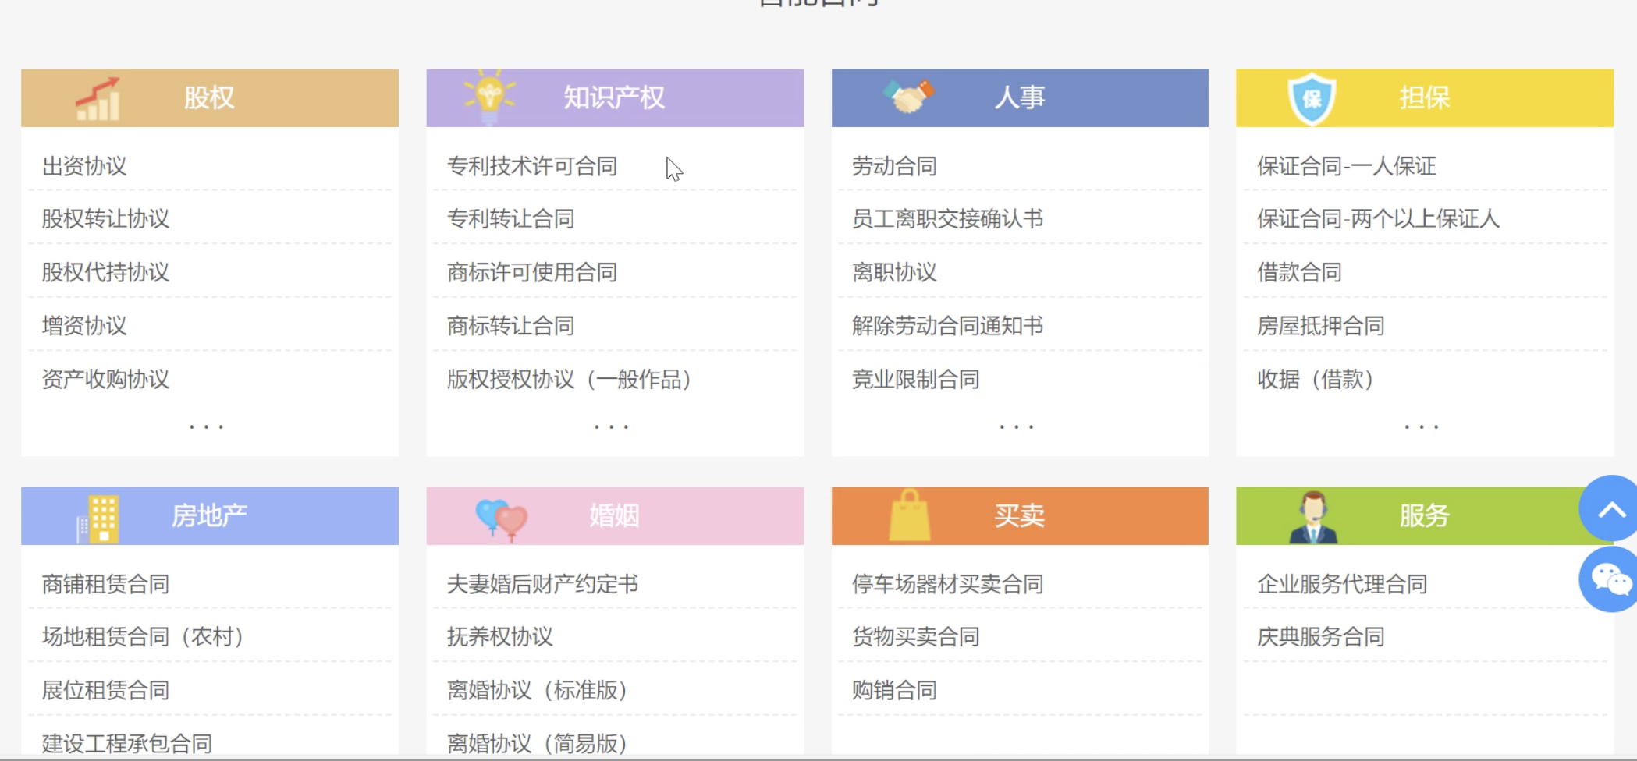

【1】搭建结构：(一个<ul>里面有12个<li>)

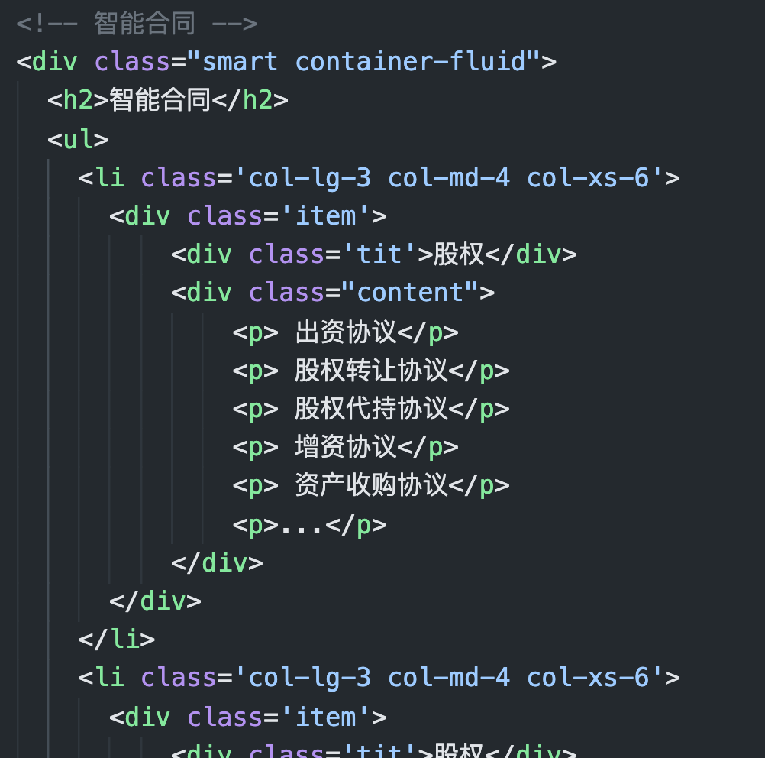

样式：

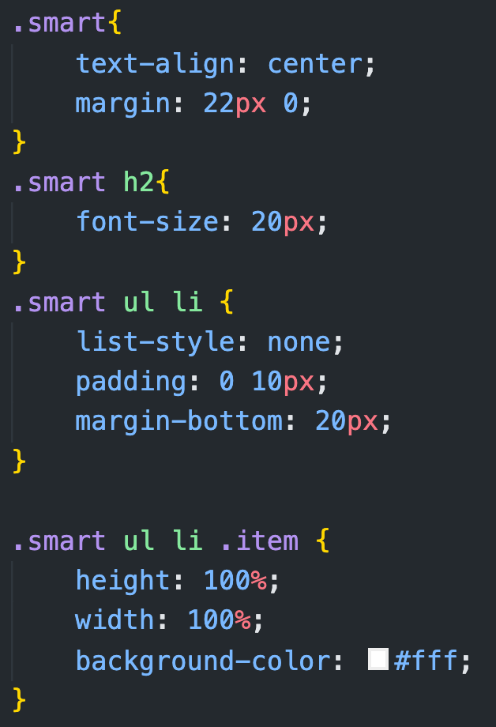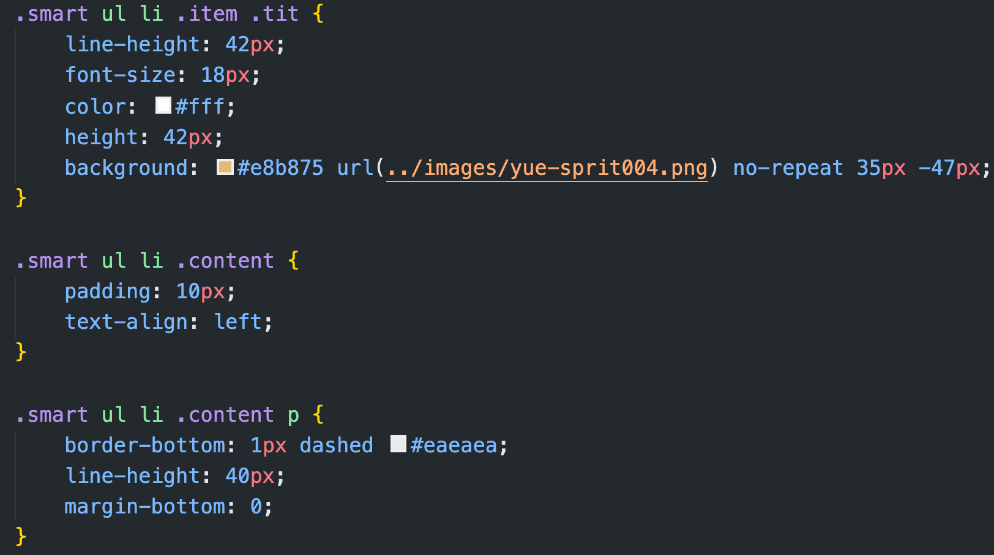

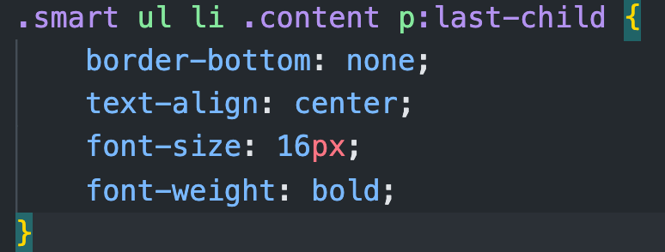

媒体查询：（就是智能合同h2标题在小屏幕的时候上下间距小一点）

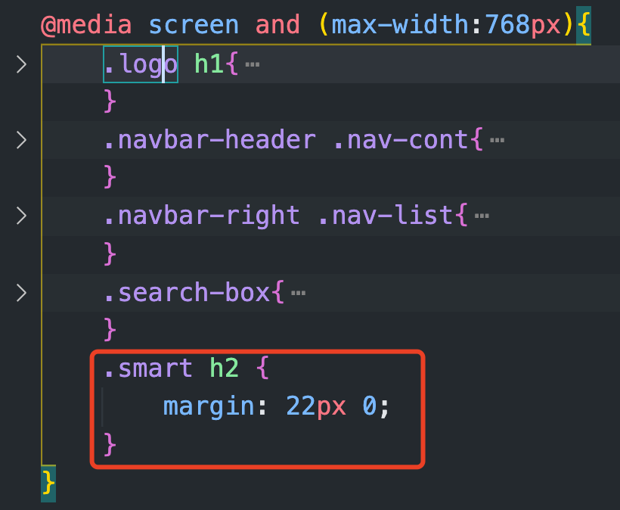

最后给body加上背景颜色：

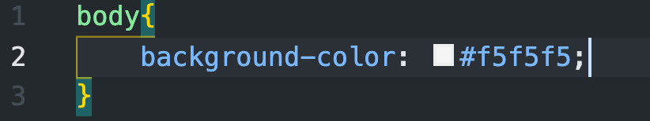

最终效果：

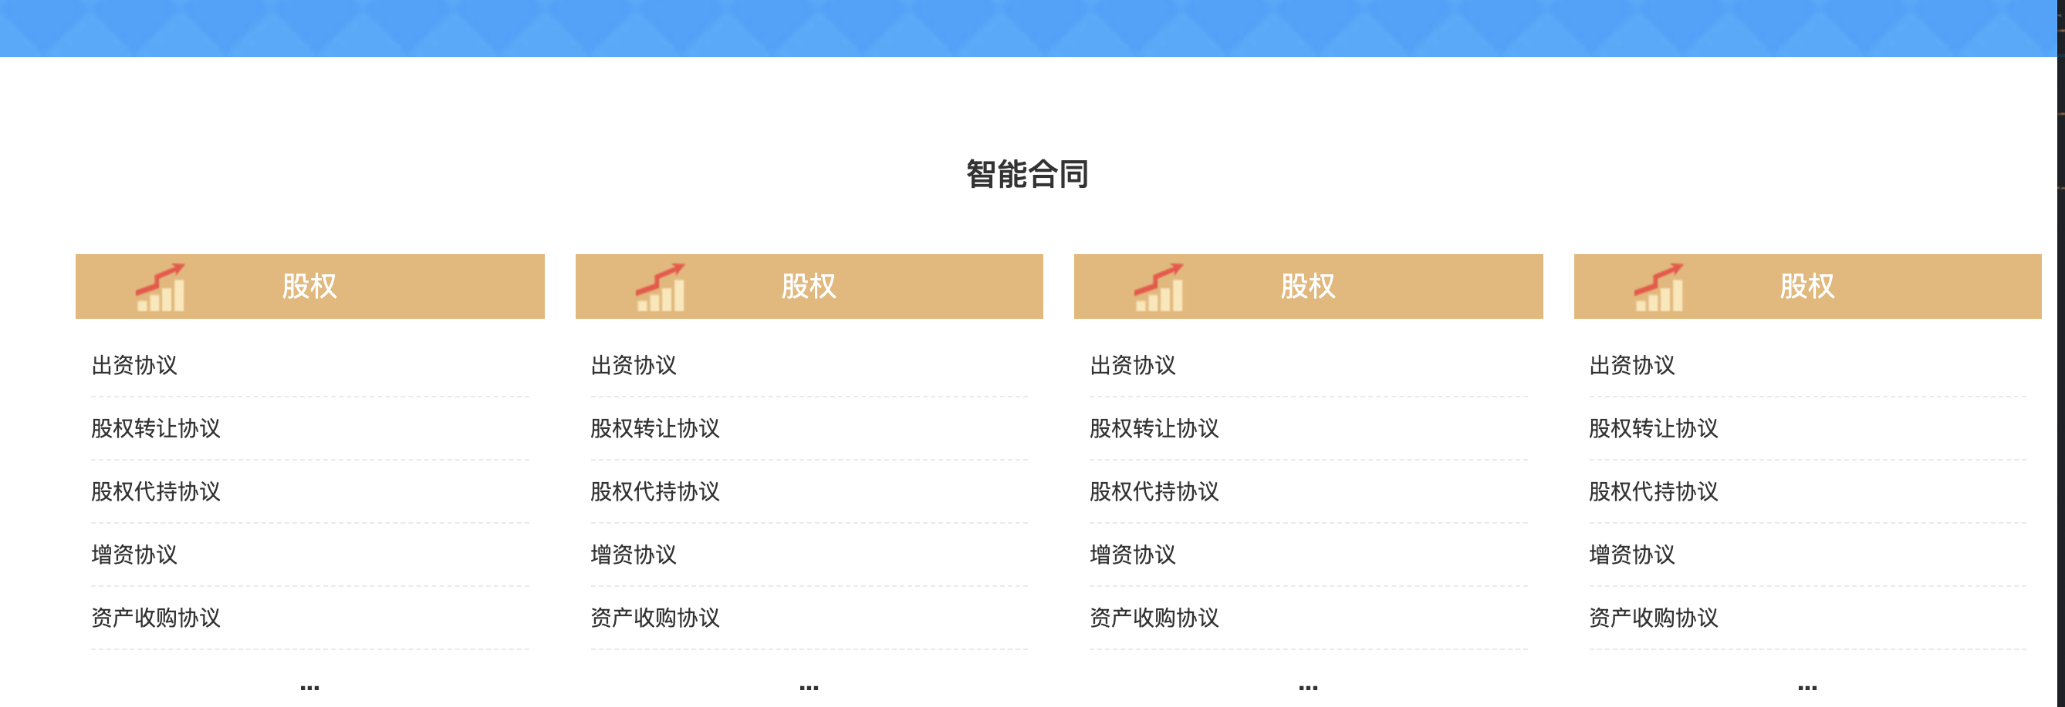(大屏幕)

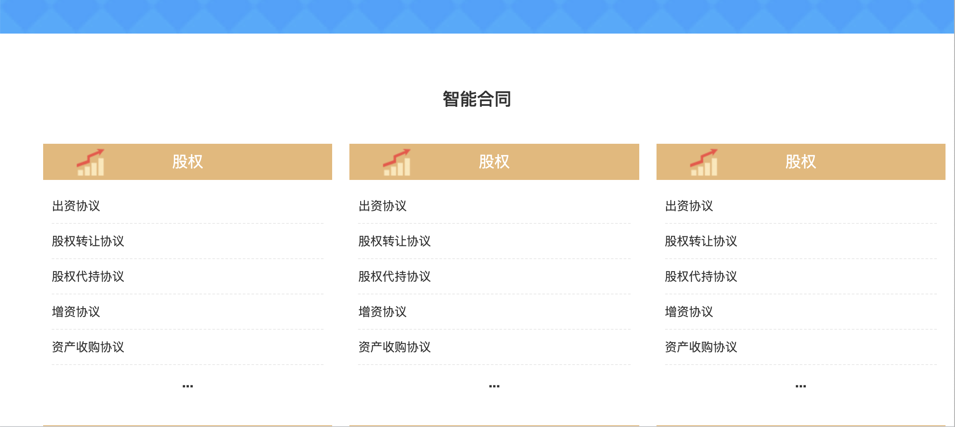（中等屏幕）

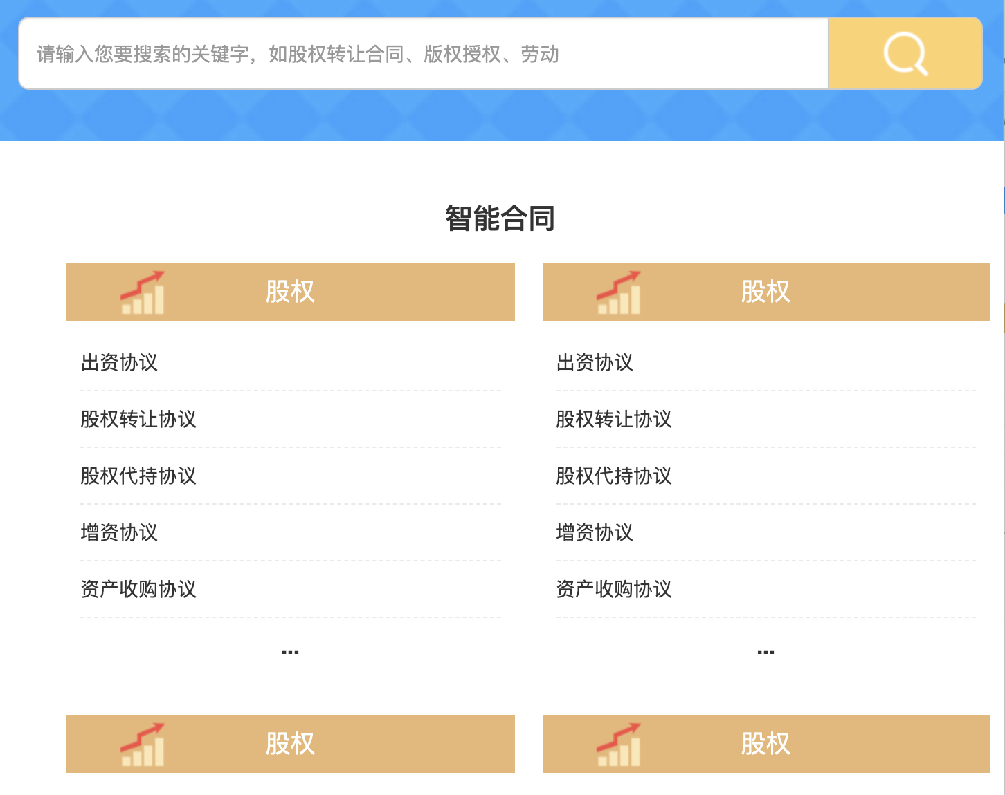（小屏幕）

### 14.3.7 个性化服务

最终（大致）效果：

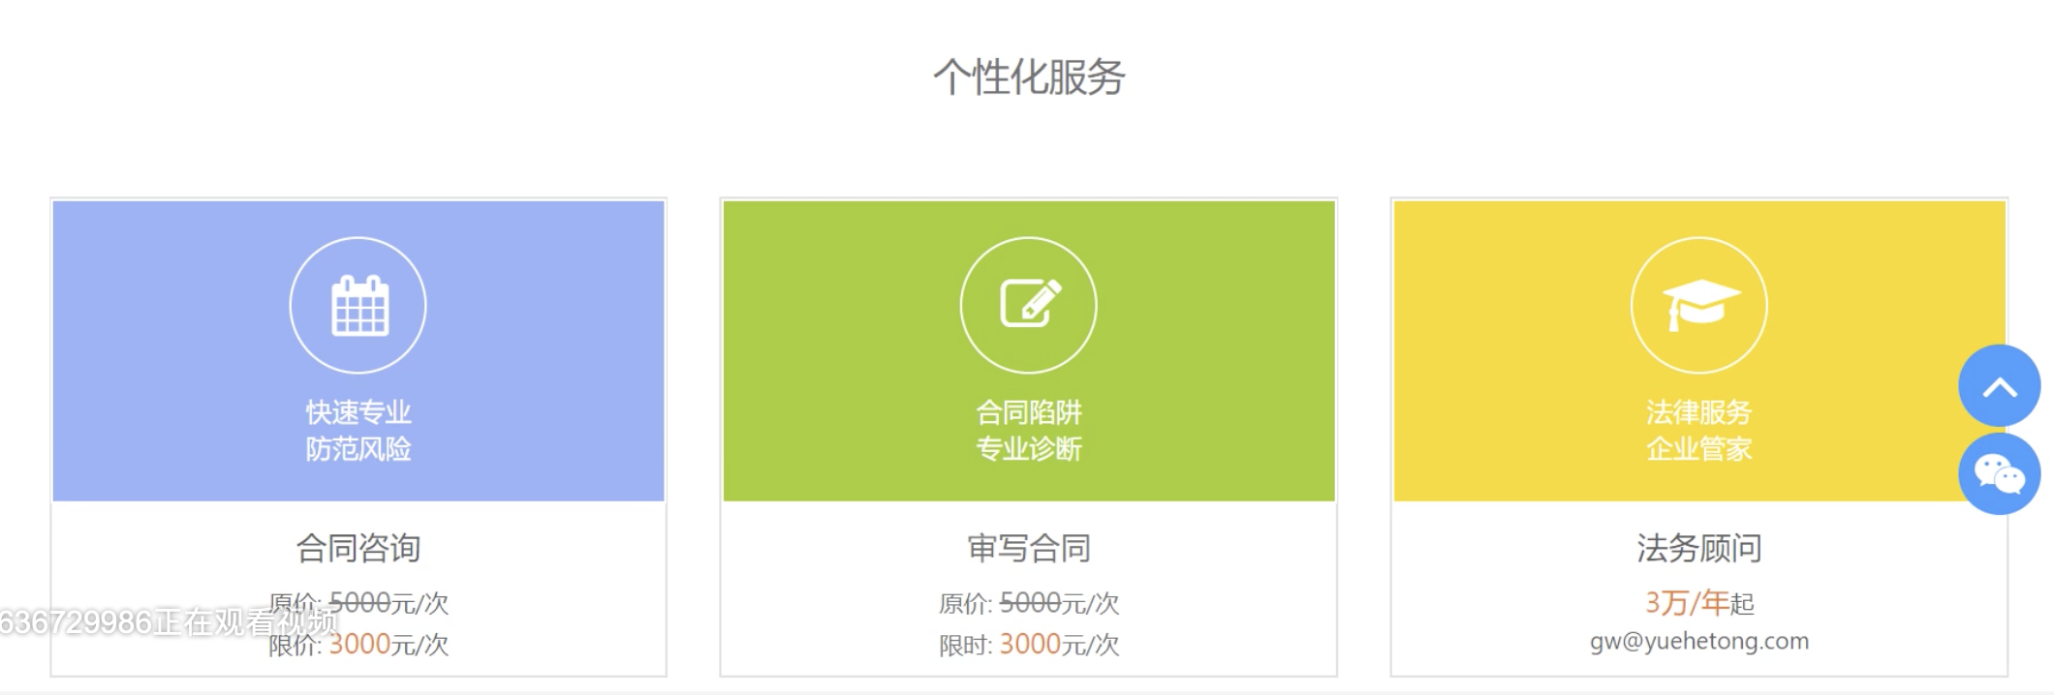

补充：在Bootstrap官网上可以找小icon：



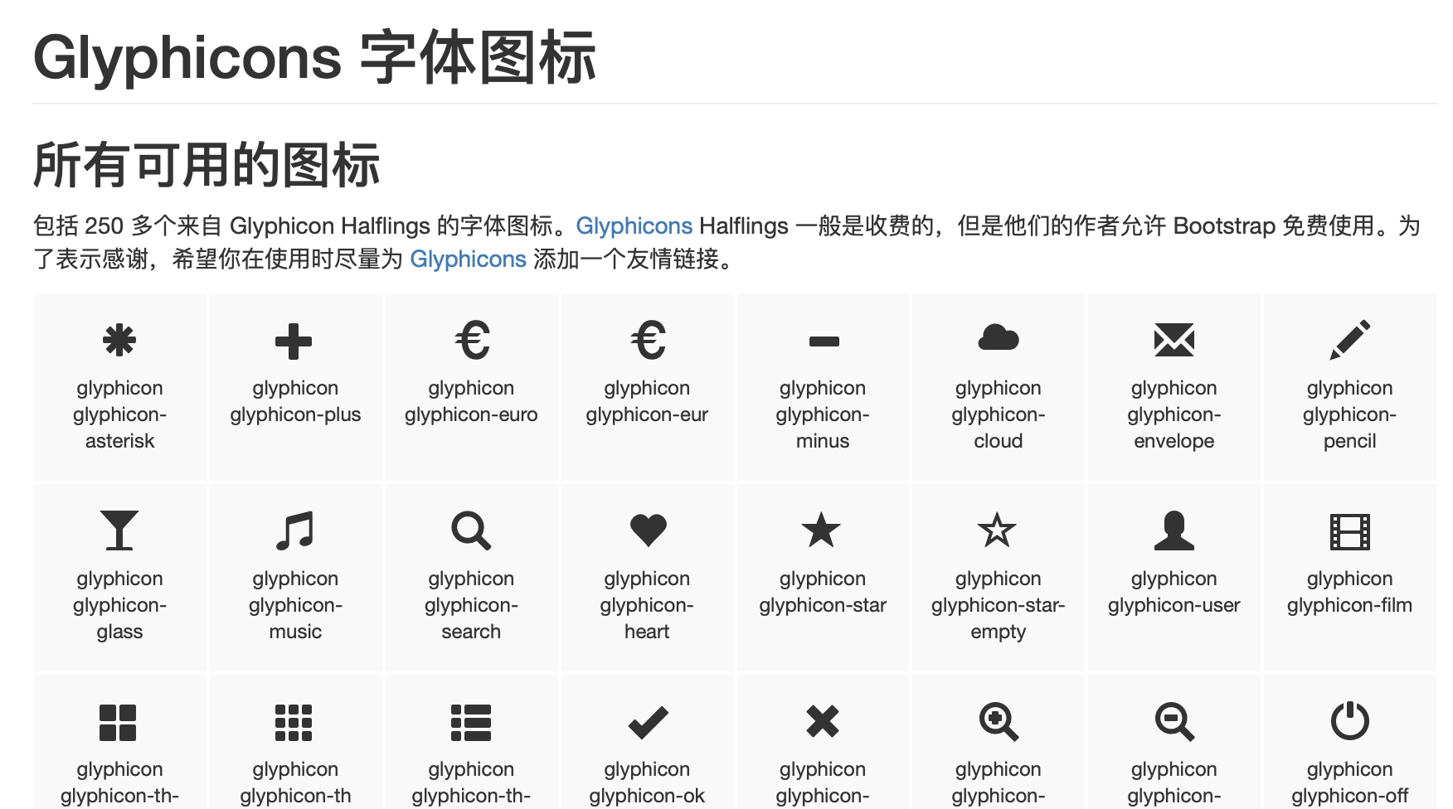

直接带类名即可：

比如：要一个小图标：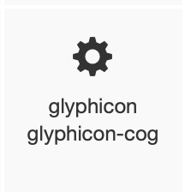，直接在标签上加上类名glyphicon glyphicon-cog,即：

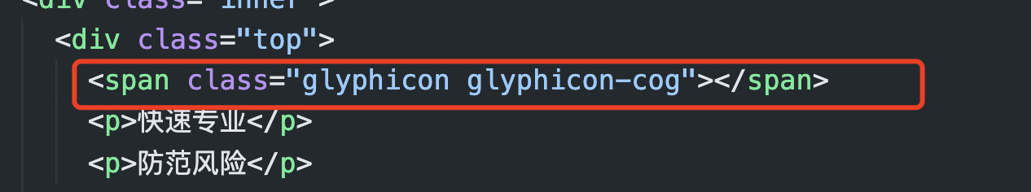

搭建结构+样式：

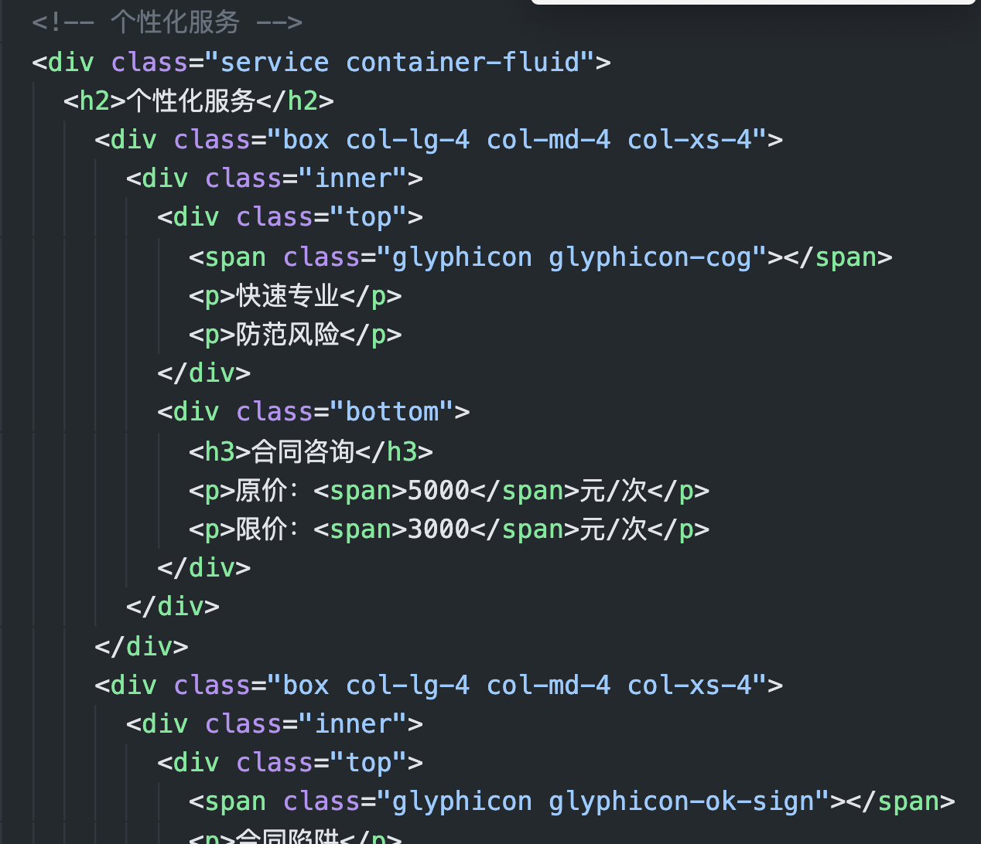

（不管什么屏幕状态，都是三个并排）

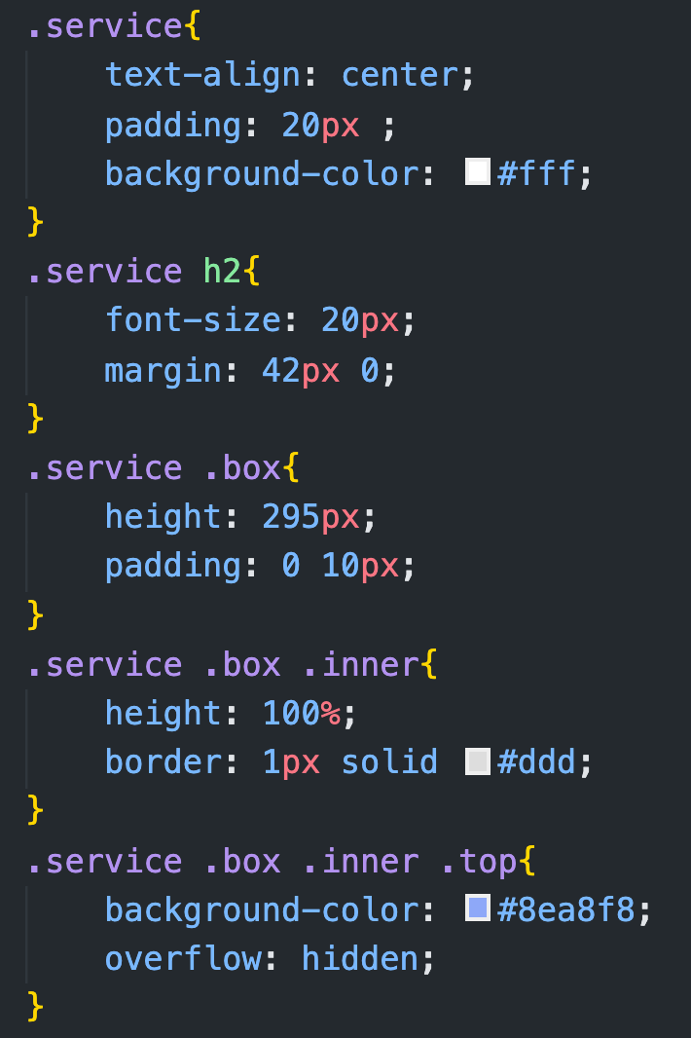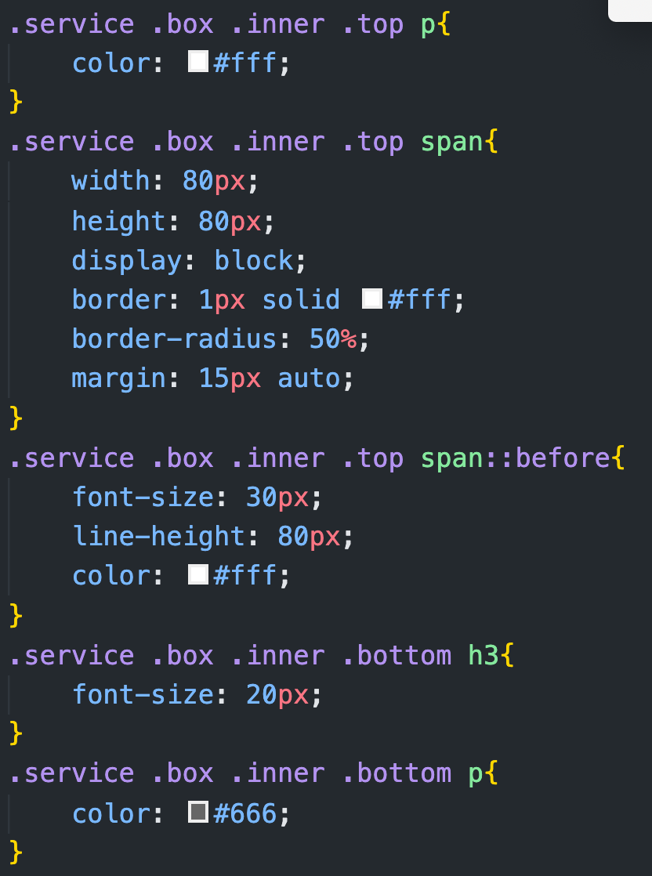

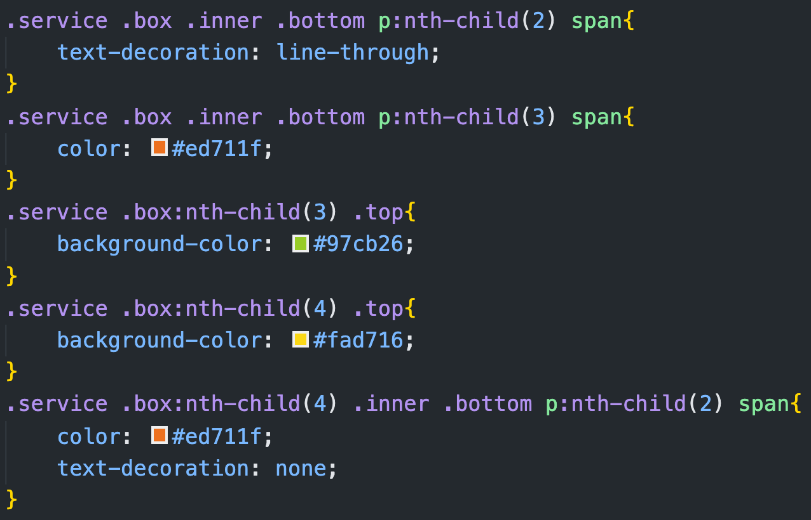

媒体查询（与上一个模块类似）：

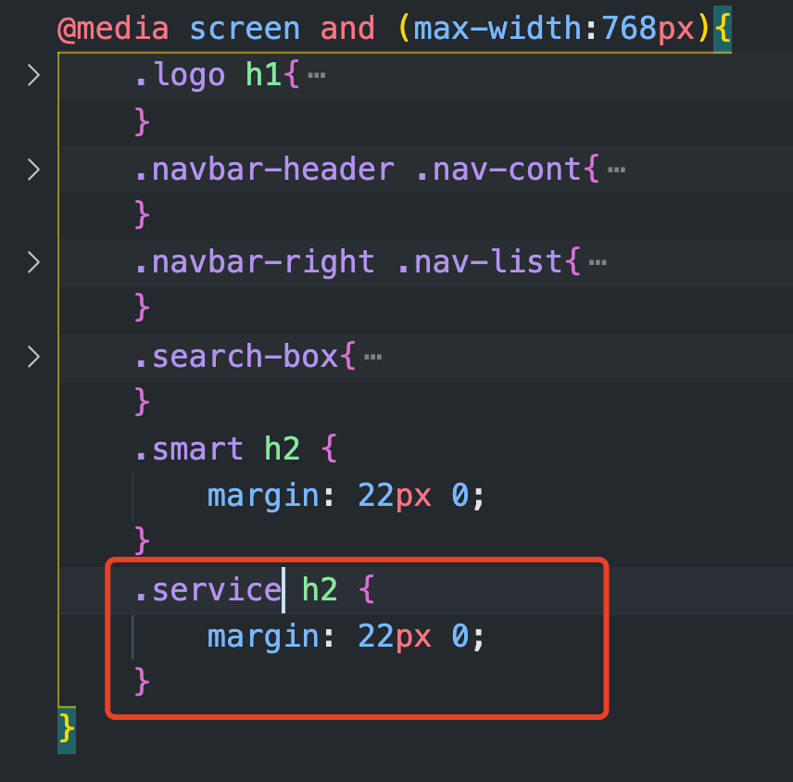

### 14.3.8 底部footer

最终（大致）效果：

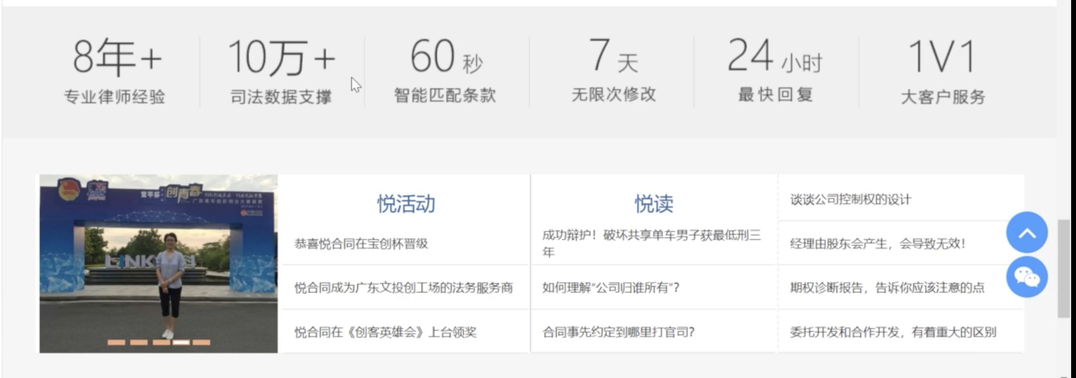

先看：

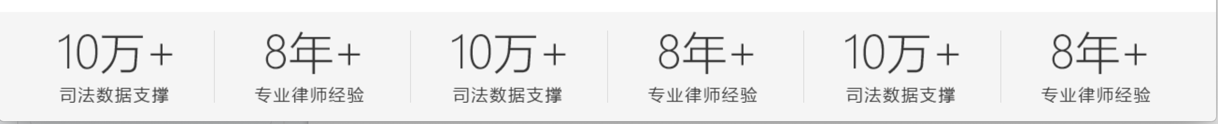

html结构：

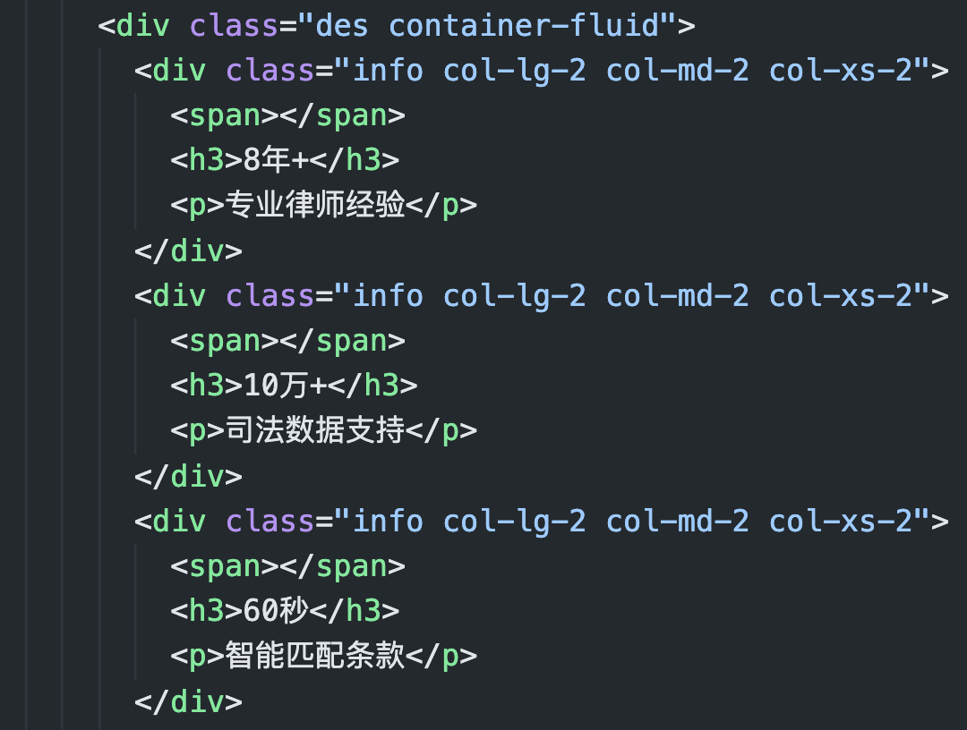

CSS样式：

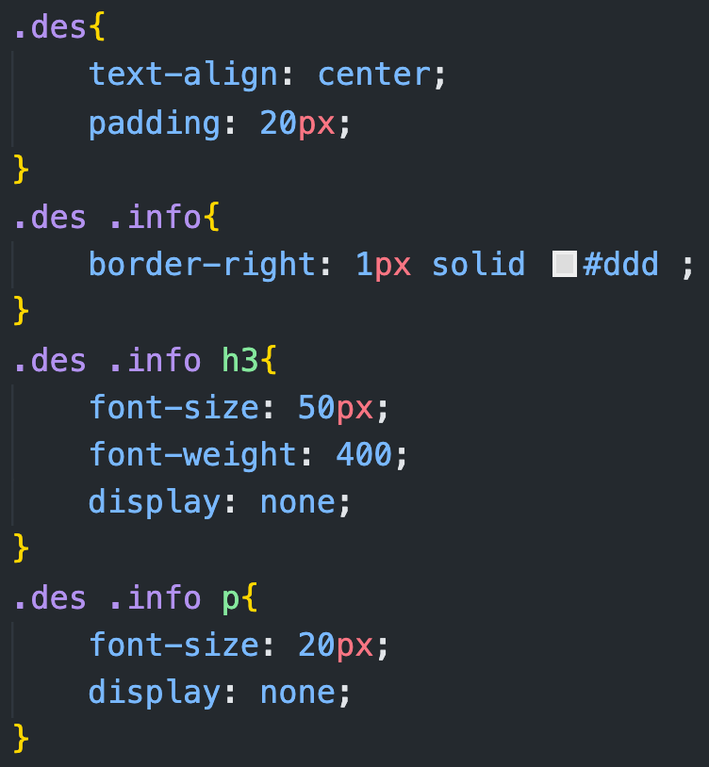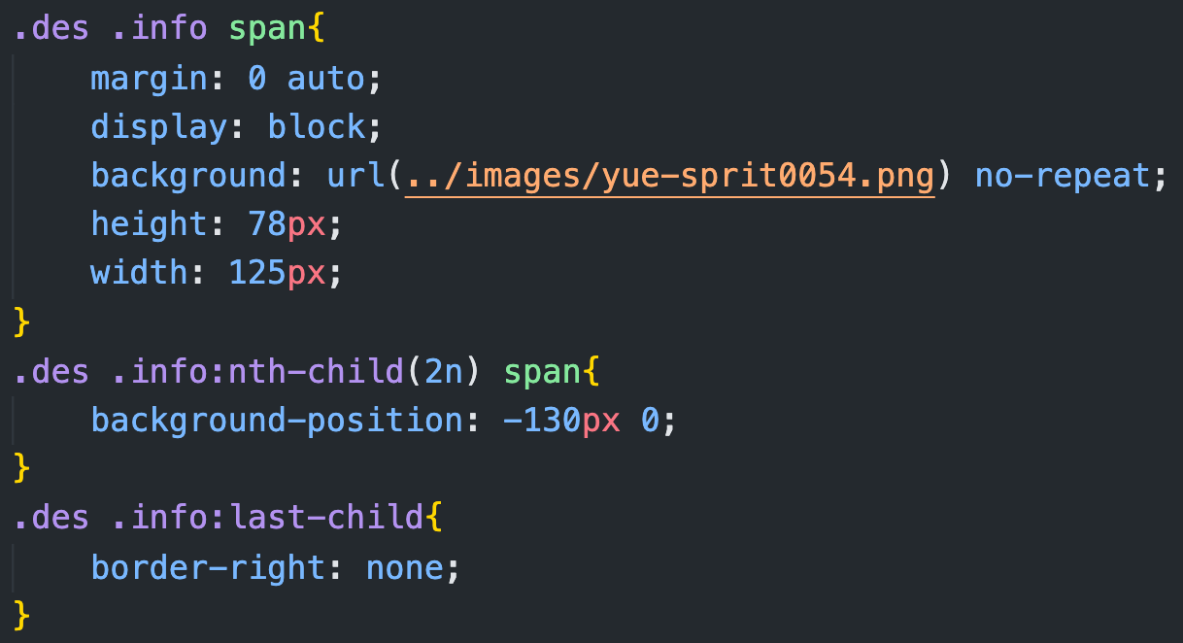

媒体查询：

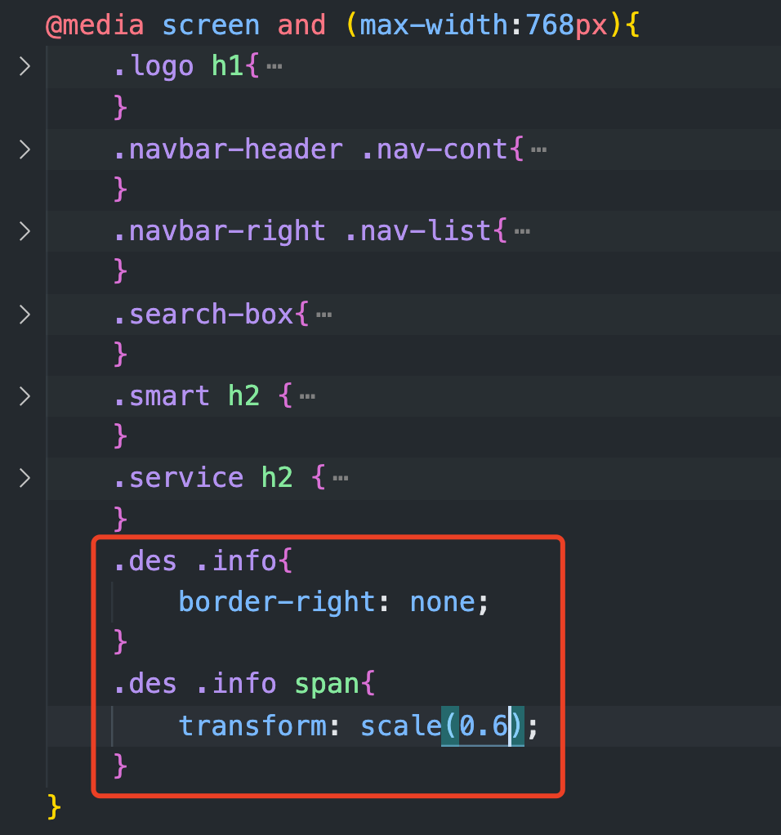

再看：(简单搭一个布局)

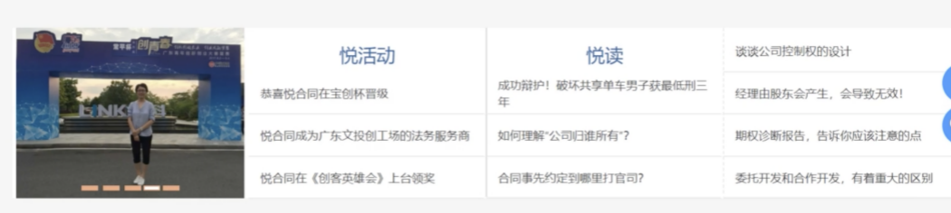

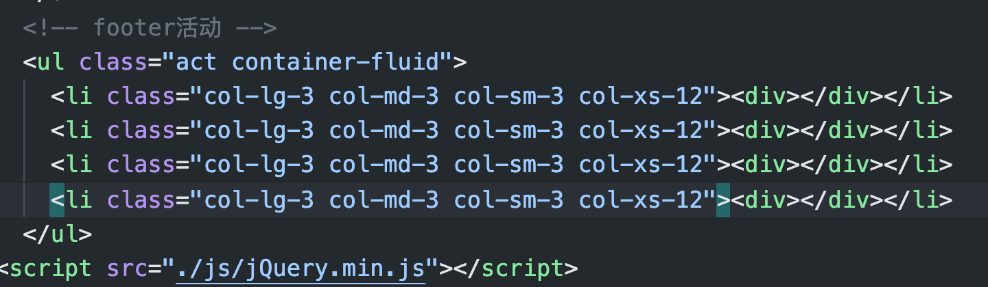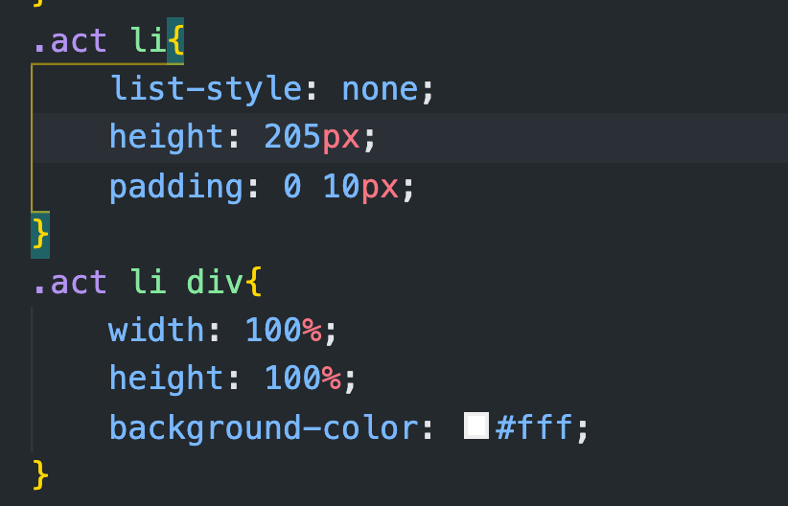

效果：

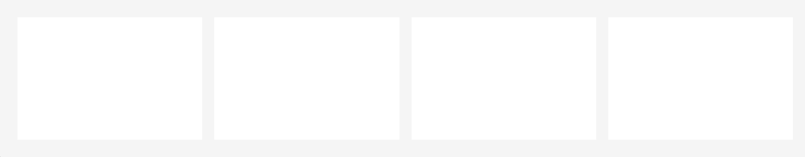

# 附录

## -1浏览器私有前缀

浏览器私有前缀是为了兼容老版本的写法，比较新版本的浏览器无需添加

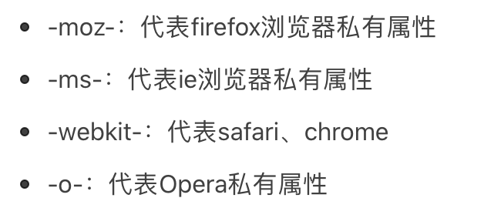

## -2百分比布局的参考点



注：border属性不支持设置百分比为单位的，实际开发中，要老老实实设置px单位。

## -3 flex弹性盒子属性总结表



## -4事件流总结

事件流是先下后上，先捕获后冒泡。但是不同的添加监听的方式，决定了能监听的那一部分

* DOM0级，只能监听冒泡阶段。不能有同名事件，否则会覆盖。this指向的是被触发的内个元素。高版本浏览器会冒泡到window，但是IE8及以下会冒泡到document
* DOM2级，addEventListener()和removeEventListener()，可以自由设置捕获和冒泡，第三个参数如果是false则代表冒泡，true代表捕获。事件名不加on，如果有同名事件，不会覆盖，会依次执行。this指的是触发事件的元素。会冒泡到window
* IE6，7，8使用的是自己的方法attachEvent()和detachEvent(),只能监听冒泡阶段。没有第三个参数。事件名需要写on，可以有同名事件，但是会反向执行。this指向的是window，冒泡只冒泡到document

## -5跨浏览器的事件对象EventUtil

var EventUtil = {

addHandler:function(element,type,handler){

if(element.addEventListener){

element.addEventListener(type,handler,false);

}else if(element.attachEvent){

element.attachEvent("on" + type,handler);

}else{

element["on" + type] = handler;

}

},

getEvent:function(event){

return event ? event : window.event;

},

getTarget:function(event){

return event.target || event.srcElement;

},

preventDefault:function(event){

if(event.preventDefault){

event.preventDefault();

}else{

event.returnValue = false;

}

},

removeHandler:function(element,type,handler){

if(element.removeEventListener){

event.removeEventListener(type,handler,false);

}else if(element.detachEvent){

element.detachEvent("on" + type,handler);

}else{

element["on" + type] = null;

}

},

stopPropagation:function(event){

if(event.stopPropagation){

event.stopPropagation();

}else{

//由于IE不支持事件捕获，因此这个方法在跨浏览器的情况之下，也只能用来阻止事件冒泡

event.cancelBubble = true;

}

}

}

使用举例：

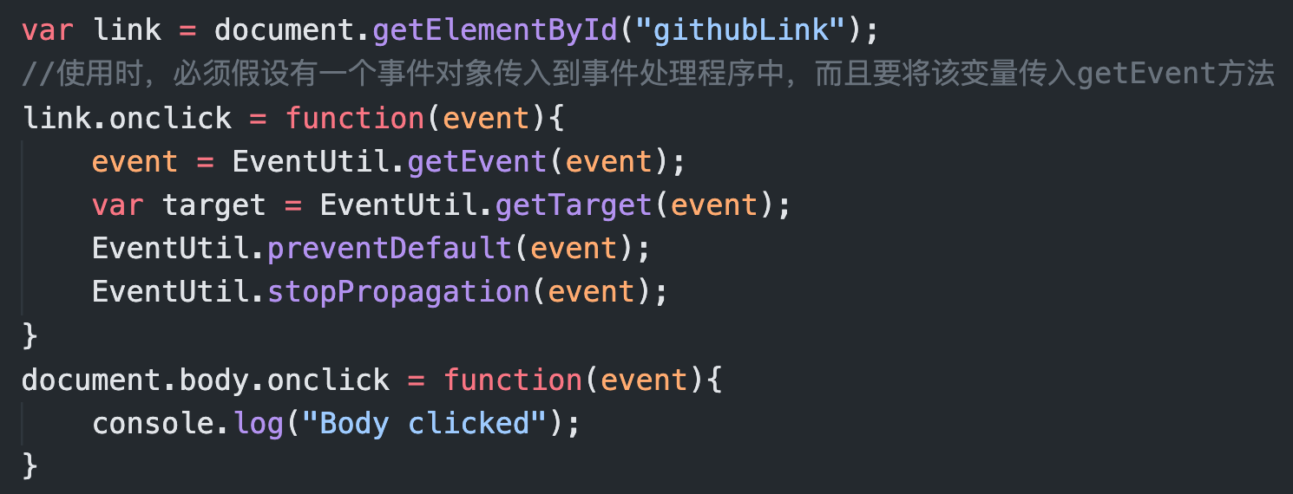

## -6 zepto选择器

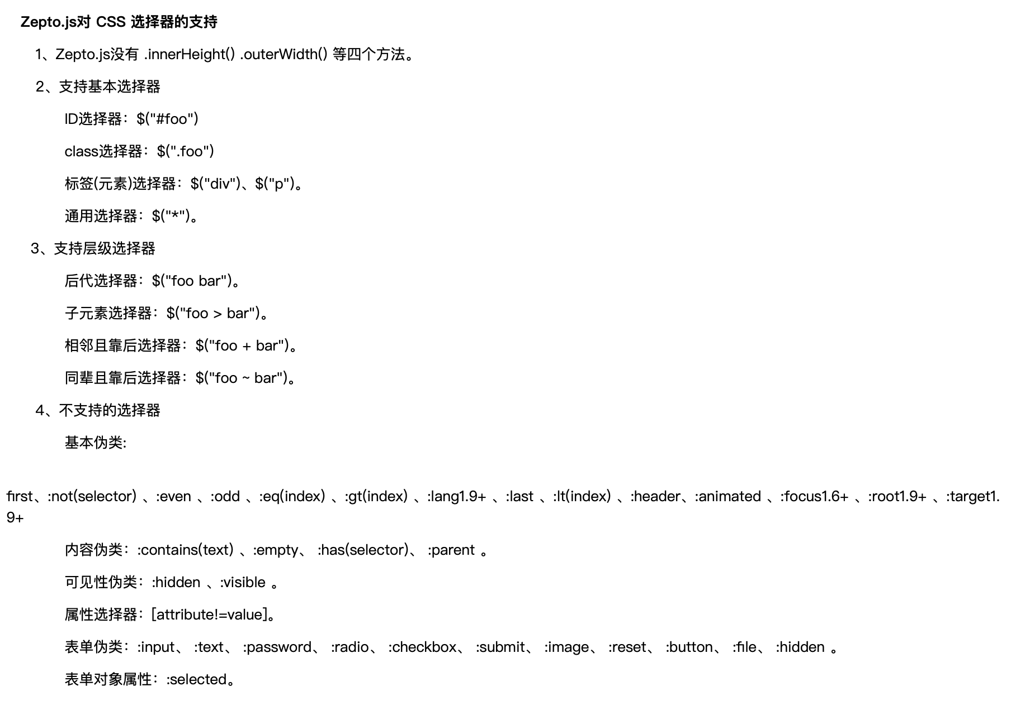

|  |  |
| --- | --- |
| jQuery写法 | zepto写法 |
| $("div:first") | $("div:first-of-type") |
| $("div:last") | $("div:last-of-type") |
| $("div:eq(1)") | $("div:nth-child(2)") |
| $("div:odd") | $("div:nth-child(2n)") |
| $("div:even") | $("div:nth-child(2n+1)") |

## -7 zepto模块



## -8 zepto的touch事件



## -9 手机轮播图代码

<!DOCTYPE html>

<html lang="en">

<head>

<meta charset="UTF-8">

<meta name="viewport" content="width=device-width, initial-scale=1.0">

<title>Document</title>

<style>

*{

padding: 0;

margin: 0;

}

ul,ol li{

list-style: none;

}

#caroucel{

overflow: hidden;

position: relative;

}

#caroucel #unit{

position: relative;

left: 0;

display: flex;

}

#caroucel #unit li{

float: left;

max-width: 540px;

}

#caroucel #unit li img{

width: 100%;

vertical-align: middle;

}

.circles{

position: absolute;

width: 110px;

height: 10px;

left: 50%;

transform: translateX(-50%);

bottom: 15px;

}

.circles li{

float: left;

border-radius: 50%;

width: 10px;

height: 10px;

margin: 0 5px;

background-color: rgba(164, 233, 54, 0.5);

}

.circles li.cur{

width: 20px;

background-color: rgba(192, 129, 129, 0.9);

border-radius: 20%;

}

</style>

</head>

<body>

<div id="caroucel">

<ul id="unit">

<li> <img src="./images/banner1.png" alt=""></li>

<li> <img src="./images/banner2.png" alt=""></li>

<li> <img src="./images/banner3.png" alt=""></li>

<li> <img src="./images/banner4.png" alt=""></li>

</ul>

<ol class="circles">

<li class="cur"></li>

<li></li>

<li></li>

<li></li>

</ol>

</div>

<script src="./js/zepto.js"></script>

<script src="./js/zepto-touch.js"></script>

<script src="./js/zepto-animate.js"></script>

<script>

var $unit = $("#unit");

var index = 0;

var length = $("#unit li").length;

$("#unit li:nth-child(1)").clone().appendTo("#unit");

$unit.css('width',$("#unit li").length*100+"%");

var liWidth = $("#unit li").width();

var flag = false;

var $circles = $('.circles');

$unit.on('swipeLeft',function(){

if(flag)return;

flag = true;

index++;

$unit.animate({

'left':-index*liWidth

},500,function () {

if(index>length-1){

$unit.css({'left':0});

index = 0;

}

})

flag = false;

$('.circles li').removeClass("cur");

var _index = index>(length-1)?0:index;

$('.circles li:nth-child('+(_index+1)+')').addClass('cur');

})

$unit.on('swipeRight',function(){

if(flag)return;

flag = true;

index--;

if(index<0){

index = length-1;

$unit.css({'left':-length*liWidth})

}

$unit.animate({

'left':-index*liWidth

},500,function () {

flag = false;

})

flag = false;

$('.circles li').removeClass("cur");

$('.circles li:nth-child('+(index+1)+')').addClass('cur');

})

//单击小圆点，显式图片

$('.circles li').on('tap',function(){

if(flag)return;

flag = true;

index = $(this).index();

$('.circles li').removeClass("cur");

$('.circles li:nth-child('+(index+1)+')').addClass('cur');

$unit.animate({

'left':-index*liWidth

},500,function(){

flag = false;

})

})

</script>

</body>

</html>

## -10 栅格系统













